LATVIJAS NACIONĀLAIS ENERĢĒTIKAS UN KLIMATA PLĀNS 2021. – 2030. GADAM
PROJEKTS
IESNIEGŠANAI EIROPAS KOMISIJĀ IZVĒRTĒJUMAM

Rīga, 2018
SATURS

SAĪSINĀJUMI 3
1. PĀRSKATS UN PLĀNA IZVEIDES PROCESS 5
1.1. Kopsavilkums 5
1.2. Pašreizējā rīcībpolitikas stāvokļa apskats 9
1.3. Apspriede ar valsts un ES struktūrām, to iesaiste un attiecīgie rezultāti 14
1.4. Reģionālā sadarbība plāna sagatavošanā 16
2. NACIONĀLIE MĒRĶI UN MĒRĶRĀDĪTĀJI 17
2.1. Dekarbonizācija 17
2.2. Energoefektivitāte 25
2.3. Enerģētiskā drošība 30
2.4. Iekšējais enerģijas tirgus 32
2.5. Pētniecība, inovācija un konkurētspēja 39
3. RĪCĪBPOLITIKAS UN PASĀKUMI 42
3.1. Dekarbonizācija 42
3.2. Energoefektivitāte 47
3.3. Enerģētiskā drošība 53
3.4. Iekšējais enerģijas tirgus 54
3.5. Pētniecība, inovācija un konkurētspēja 59
3.6. Finansēšanas pasākumi 65
4. PAŠREIZĒJĀ SITUĀCIJA, ESOŠĀS RĪCĪBPOLITIKAS UN PASĀKUMI UN PROGNOZES 73
4.1. Energosistēmu un SEG emisijas ietekmējošo galveno ārējo faktoru attīstības prognozes 73
4.2. Dekarbonizācija 77
4.3. Energoefektivitāte 89
4.4. Enerģētiskā drošība 101
4.5. Iekšējais enerģijas tirgus 104
4.6. Pētniecība, inovācija un konkurētspēja 112
5. PLĀNOTO RĪCĪBPOLITIKU UN PASĀKUMU IETEKMES NOVĒRTĒJUMS 126
5.1. Ietekme uz energosistēmu un siltumnīcefekta gāzu emisijām un piesaisti 126
5.2. Nepieciešamo investīciju pārskats 131
5.3. Plānā iekļauto rīcībpolitiku un pasākumu ietekme uz citām ES dalībvalstīm un reģionālā sadarbība 131
6. INTEGRĒTĀ UZRAUDZĪBAS UN ZIŅOŠANAS SISTĒMA 132
7. PLĀNA PĀRSKATS UN ATJAUNINĀŠANA 134
1.pielikums Plāna rīcībpolitikas konteksta sasaiste ar Latvijā spēkā esošajiem politikas plānošanas dokumentiem un tajos noteiktajiem politikas virzieniem 135
2.pielikums Indikatīvā ERAF un KF sasaiste ar Plānu 155
3.pielikums Periodam līdz 2050.gada sagatavoto prognožu bāzes scenārijā ietvertās galvenās īstenotās rīcībpolitikas un galvenie to īstenošanas pasākumi 177
4.pielikums Pārskats par identificētajiem potenciālajiem un šobrīd diskusijā esošajiem jauniem pasākumiem Plānā noteikto mērķu izpildei 187

SAĪSINĀJUMI
ADAP2020 | Alternatīvo degvielu attīstības plāns 2017.–2020. gadam
AE | Atjaunojamā enerģija
AER | Atjaunojamie energoresursi
ANO | Apvienoto Nāciju Organizācija
BEMIP | Baltijas enerģijas tirgus integrācijas plāns
CO₂ | Oglekļa dioksīds
CSA | Centrālā siltumapgāde, kas saskaņā ar Enerģētikas likumu ir siltumavotu, pārvades un sadales siltumtīklu un siltumenerģijas lietotāju kopums, kas saskaņoti ražo, pārveido, pārvada, sadala un patērē siltumenerģiju
CSP | Centrālā statistikas pārvalde
EAP2020 | Enerģētikas attīstības pamatnostādnes 2016.–2020.gadam
EK | Eiropas Komisija
EKII | Emisijas kvotu izsolīšanas instruments
ELFLA | Lauksaimniecības fondu lauku attīstībai
EM | Ekonomikas ministrija
EnS | Enerģētikas savienība
EPAPP2020 | Energoefektivitātes politikas alternatīvo pasākumu plāns enerģijas galapatēriņa ietaupījuma mērķa 2014.–2020. gadam sasniegšanai
EPS | Energoefektivitātes pienākumu shēma
ERAF | Eiropas reģionālās attīstības fonds
ES | Eiropas Savienība
ESKO | Energoservisa pakalpojumi
ETL | Elektrotransportlīdzekļi
ETS | Eiropas Savienības Emisijas kvotu tirdzniecības sistēma
EUROSTAT | Eiropas Savienības Statistikas birojs
EVA | Eiropas Vides aģentūra
ĒAIS | Ēku atjaunošanas ilgtermiņa stratēģija
FM | Finanšu ministrija
F-gāzes | Fluorētās siltumnīcefekta gāzes
HES | Hidroelektrostacija
IeM | Iekšlietu ministrija
IKP | Iekšzemes kopprodukts
IZM | Izglītības un zinātnes ministrija
KEEPP | Koncepcija par Eiropas Parlamenta un Padomes 2012.gada 25.oktobra Direktīvas 2012/27/ES par energoefektivitāti, ar ko groza Direktīvas 2009/125/EK un 2010/30/ES, un atceļ Direktīvas 2004/8/EK un 2006/32/EK, prasību pārņemšanu normatīvajos aktos
KEP2020 | Eiropadomes 2007. gada 2. maija prezidentvalsts secinājumi
KEPS2030 | Eiropadomes 2014. gada 24. oktobra secinājumi “Klimata un enerģētikas politikas satvars laikposmam līdz 2030. gadam”
KF | Kohēzijas fonds
KIP | Kopīgu Interešu Projekts
KPFI | Klimata pārmaiņu finanšu instruments
LAP2020 | Lauku attīstības programma 2014.-2020.gadam
LEIS2030 | Latvijas Enerģētikas ilgtermiņa stratēģija 2030 – konkurētspējīga enerģētika sabiedrībai
LIAS2030 | Latvijas ilgtspējīgas attīstības stratēģija 2030.gadam
LIFE | Eiropas Savienības vides finanšu programma
LLU | Latvijas Lauksaimniecības universitāte
LNAP2020 | Nacionālais attīstības plāns 2014.–2020.gadam
LNRP2020 | Latvijas nacionālā reformu programma "ES 2020" stratēģijas īstenošanai
LPS | Latvijas Pašvaldību savienība
LRRAEJ | Latvijas Republikas Rīcība atjaunojamās enerģijas jomā Eiropas Parlamenta un Padomes 2009. gada 23. aprīļa direktīvas 2009/28/EK par atjaunojamo energoresursu izmantošanas veicināšanu un ar ko groza un sekojoši atceļ Direktīvas 2001/77/EK un 2003/30/EK ieviešanai līdz 2020. gadam
LSA | Lokālā siltumapgāde, kas saskaņā ar Enerģētikas likumu ir autonoma ražotāja, valsts vai pašvaldības iestāžu īpašumā esoša siltumapgādes sistēma, kas nodrošina siltumenerģiju paša vajadzībām un citiem enerģijas lietotājiem, kuriem siltumenerģija tiek sadalīta un piegādāta no siltumavota pa sadales siltumtīkliem vai bez tiem
LU | Latvijas Universitāte
LVĢMC | VSIA „Latvijas Vides, ģeoloģijas un meteoroloģijas centrs”
LVMI "Silava" | Latvijas Valsts mežzinātnes institūts „Silava”
LVSS | Latvijas Viedās specializācijas stratēģija
MFF2027 | ES daudzgadu budžets 2021.-2027.gadam
MK | Ministru kabinets
MSNP2020 | Meža un saistīto nozaru attīstības pamatnostādnes 2015.–2020. gadam
NIPP2020 | Nacionālās industriālās politikas pamatnostādnes 2014-2020
NVO | Nevalstiskās organizācijas
NZIDIS | Nacionālā zinātniskās darbības informācijas sistēma
OMA | Oglekļa mazietilpīgas attīstība
P&A | Pētniecība un attīstība
PKC | Pārresoru koordinācijas centrs
SEG | Siltumnīcefekta gāzes
OIK | Obligātā iepirkuma komponente
OMA2050 | Stratēģija Latvijas oglekļa mazietilpīgai attīstībai līdz 2050.gadam
SM | Satiksmes ministrija
SPRK | Sabiedrisko pakalpojumu regulēšanas komisija
tbu | Tiks papildināts vai aktualizēts Plāna gala versijā
TAP2020 | Transporta attīstības pamatnostādnes 2014.–2020.gadam
VARAM | Vides aizsardzības un reģionālās attīstības ministrija
VES | Vēja elektrostacijas
VPP | Valsts pētījumu programma
VPP2020 | Vides politikas pamatnostādnes 2014.–2020.gadam
ZIZIMM | Zemes izmantošana, zemes izmantošanas maiņa un mežsaimniecība
ZM | Zemkopības ministrija
ZPI | Zaļais publiskais iepirkums
ZTAI | Zinātnes, tehnoloģijas attīstības un inovācija
ZTAIP2020 | Zinātnes, tehnoloģijas attīstības un inovācijas pamatnostādnes 2014.-2020. gadam

PĀRSKATS UN PLĀNA IZVEIDES PROCESS

Kopsavilkums

Plāna politiskais, ekonomiskais, vides aizsardzības un sociālais konteksts
Nacionālais enerģētikas un klimata plāns 2021.-2030.gadam (turpmāk – Plāns) ir dokuments ilgtermiņa termiņa politikas plānošanai, kas izstrādāts saskaņā ar Ministru kabineta 2016.gada 3.maija rīkojumu Nr.275 “Par Valdības rīcības plānu Deklarācijas par Māra Kučinska vadītā Ministru kabineta iecerēto darbību īstenošanai” (deklarācijā dotā uzdevuma numurs 013, Pasākuma numurs 13.2).
ES līmenī Plāna izstrādi, kā arī Plāna saturu, tajā iekļaujamos nacionālos mērķrādītājus, mērķus un devumus ES mērķu sasniegšanā, informāciju un datus, kā arī rezultatīvos rādītājus nosaka:
- KEPS2030;
- Transporta, telekomunikāciju un enerģētikas padomes 2015.gada 26.novembra secinājumi “Enerģētikas Savienības pārvaldības sistēma”;
- Priekšlikums Eiropas Parlamenta un Padomes regulai par enerģētikas savienības un rīcības klimata politikas jomā pārvaldību un ar ko groza Direktīvu 94/22/EK, Direktīvu 98/70/EK, Direktīvu 2009/31/EK, Regulu (EK) Nr. 663/2009, Regulu (EK) Nr. 715/2009, Direktīvu 2009/73/EK, Padomes Direktīvu 2009/119/EK, Direktīvu 2010/31/ES, Direktīvu 2012/27/ES, Direktīvu 2013/30/ES un Padomes Direktīvu (ES) 2015/652 un atceļ Regulu (ES) Nr. 525/2013 (turpmāk – EnS pārvaldības regulas priekšlikums).
Katrā dalībvalstī un arī Latvijā Plāns tiek izstrādāts, lai sasniegtu ES noteiktos mērķus vai izteiktās starptautiskās apņemšanās:
- ANO Vispārējās konvencijas par klimata pārmaiņām (turpmāk – Konvencija) Parīzes nolīguma ietvaros izteiktās apņemšanās 2030.gadam attiecībā uz klimata pārmaiņu mazināšanu – SEG emisiju samazināšana un lielāka CO₂ piesaiste visās nozarēs – izmaksu ziņā efektīvā veidā līdz 2030.gadam samazināt kopējās visu ES dalībvalstu SEG emisijas par vismaz 40% salīdzinot ar 1990.gadu.
- ES “Ceļvedis virzībai uz konkurētspējīgu ekonomiku ar zemu oglekļa dioksīda emisiju līmeni 2050. g.” – ES 2050.gadā ir gatava savā iekšienē samazināt kopējās ES dalībvalstu emisijas par 80-95% salīdzinājumā ar 1990. g. līmeni, lai pārietu uz konkurētspējīgu ekonomiku ar zemu oglekļa dioksīda emisiju līmeni.
- ES “Tīra planēta visiem – Eiropas stratēģisks ilgtermiņa redzējums uz pārtikušu, modernu, konkurētspējīgu un klimatam neitrālu ekonomiku” – ES 2050.gadā ir gatava panākt “klimata neitralitāti”, kas nosaka ES kopējo SEG emisiju apjoma net-zero principu, kur kopumā radītais SEG emisiju apjoms tiek pilnībā nosegts ar radīto CO₂ piesaisti vai, izmantojot noteiktas tehnoloģijas, netiek pieļauta radītā SEG emisiju apjoma izlaide.
- KEPS2030.
Plāns ir politikas plānošanas dokuments, kas jāievieš ilgtermiņā, primāri ievērojot tautsaimniecības attīstības un enerģētikas un klimata mērķus. Plānā ir jāņem vērā daudzi paredzami faktori (ekonomiskais cikliskums) un neparedzami faktori, kā arī ģeopolitiskās attīstības scenāriji (politiskā mainība un neprognozējamā globālā situācija).
Plānā tiks izvērtēts tā mērķu sasniegšanai noteikto pasākumu ekonomiskā ietekme – nepieciešamās investīcijas un iespējamie ieguvumi, izmaksu efektivitāte, līdz ar to būs secināma, kāda ir plāna kopējā ietekme uz Latvijas tautsaimniecību (ietekme uz iekšzemes kopproduktu) un līdz ar to arī sociālekonomiskā ietekme uz Latvijas sabiedrību. Kopējās nozaru vajadzības un pasākumi, kuru īstenošanai plānots virzīt ES fondu līdzekļus, izrietēs no Nacionālā attīstības plāna 2021.-2027.gada plānošanas periodam, kā to nosaka Attīstības plānošanas sistēmas likuma 11.panta 3.¹ daļa. Nacionālais attīstības plāns ir noteikts kā ilgtermiņa plānošanas dokuments, kas hierarhiski ir augstākais vidēja termiņa attīstības plānošanas dokuments. Savukārt ES politiku instrumentu un ārvalstu finanšu palīdzību regulējošos attīstības plānošanas dokumentos iekļaujamo saturu prioritāri balsta uz Nacionālajā attīstības plānā noteikto. Tomēr jānorāda, ka Nacionālais attīstības plāns 2021.-2027.gadam tiks izstrādāts tikai sākot ar 2019.gada pavasari un tā galīgā apstiprināšana ir paredzēta tikai 2019.gada beigās – 2020.gadā, kad Plāna galīgai versijai ir jābūt apstiprinātai Latvijā un jābūt iesniegtai EK.
Plānā iekļautie pasākumi tiks arī vērtēti pēc to ietekmes uz vidi un uz sabiedrību, lai gan jau Plāna projekta iesniegšanas EK brīdī ir secināms, ka, Plānā noteikto mērķu sasniegšanai būs pietiekami liela ietekme uz sabiedrību (gan pozitīva, gan negatīva ietekme), kur pozitīvā ietekme izpaužas, kā sabiedrības apkārtējās vides, t.sk. sociālās vides, uzlabošanās, bet negatīvā izpaužas, kā ietekme uz sabiedrības (mājsaimniecību) izmaksām. Tomēr ir jāņem vērā tas, ka Latvijas sabiedrība ļoti iespējams būtu gatava maksāt vairāk ilgtspējīgai Latvijas attīstībai.
Plānam pēc tā pilnīgas izstrādes saskaņā ar grafiku, kas tika apstiprināts ar Ministru kabineta 2018.gada 26. jūnija sēdes protokola Nr.30 50.§ “Informatīvais ziņojums “Par Nacionālā enerģētikas un klimata plāna izstrādi””, tiks arī izstrādāts stratēģiskās ietekmes uz vidi novērtējums likums “Par ietekmes uz vidi novērtējumu” un Ministru kabineta 2004. gada 23. marta noteikumu Nr. 157 “Kārtība, kādā veicams ietekmes uz vidi stratēģiskais novērtējums” ietvaros, kā ietvaros tiks izvērtēts Plāna kā politikas plānošanas dokumenta ietekme uz vidi.
Plāns ir izstrādāts, ņemot vērā pieejamās un izstrādē esošās un prognozētās jaunākās tehnoloģijas, ekonomikas un tautsaimniecības sektoru attīstības tendences un plānus, enerģētikas un SEG emisiju prognozes, izmantojot pēdējos pieejamos datus, kā pamata gadu izvēloties 2016. gadu.
Tā kā Plāna izstrādi nosaka ES līmeņa dokuments – EnS pārvaldības regulas priekšlikums, tad šis politikas plānošanas dokuments ir sagatavots, ievērojot Ministru kabineta 2014. gada 2. decembra noteikumu Nr.737 “Attīstības plānošanas dokumentu izstrādes un ietekmes izvērtēšanas noteikumi” 6.punktu, pēc iespējas Plānu izstrādājot atbilstoši šajos Ministru kabineta noteikumos noteiktajiem nosacījumiem politikas plānošanas dokumenta veidam – plāns.
Saskaņā ar EnS pārvaldības regulas priekšlikumu Plāna projekts tiek iesniegts EK sākotnējam izvērtējumam. Savukārt Plāna galaversija tiks apstiprināts atbilstoši Latvijas normatīvajiem aktiem un iesniegts EK līdz 2019.gada 31.decembrim atbilstoši EnS pārvaldības regulas priekšlikumā noteiktajam

Stratēģija, kas attiecas uz visām EnS dimensijām un Plāna galvenie mērķi
Plāns ir izstrādāts, ievērojot LIAS2030 un LEIS2030, un tā galvenā stratēģija un mērķis:
Izmaksu efektīvā un dabas resursus saudzējošā veidā nodrošināt pāreju uz oglekļa mazietilpīgu un reģionā un pasaulē konkurētspējīgu ekonomiku, veidojot sabalansētu, efektīvu, uz tirgus principiem balstītu enerģētikas politiku, kas nodrošina Latvijas ekonomikas attīstību un sabiedrības labklājību.
Plānā iekļautie pasākumi un tajā noteiktie principi tiek balstīti uz Līgumā par ES darbību noteiktā principa “piesārņotājs maksā” pilnīgu ieviešanu un īstenošanu.
Plānā ir iekļauti visu EnS dimensiju mērķi un to sasniegšanai nepieciešamās rīcībpolitikas un pasākumi. Joprojām turpinās diskusijas par ES dalībvalstīm pieejamo ES fondu apjomu, tai skaitā par KF finansējumu 2021.-2027.gada plānošanas periodam un atbalsta tvērumu. Latvijā Kohēzijas politikas finansējuma sadalījumu 2021.-2027.gada plānošanas periodam tiek plānots balstīt uz Latvijas Nacionālajā attīstības plānā 2021.-2027.gadam noteikto. Tāpēc Plānā minētais finansējuma avots atbalsta programmām, kuru īstenošanai plānots piesaistīt Kohēzijas politikas finansējumu ir indikatīvs.
1. tabula. ES un Latvijas EnS dimensiju politikas rezultāti un to rezultatīvie radītāji
Politikas rezultāts katrā Plāna dimensijā | ES |  | Latvija
Politikas rezultāts katrā Plāna dimensijā | Mērķa vērtība |  | Faktiskā vērtība |  | Mērķa vērtība
Politikas rezultāts katrā Plāna dimensijā | 2020 | 2030 | 2016 | 2017 | 2020 | 2030
1.1. SEG emisiju samazināšanas mērķis (% pret 1990.g.) | -20 | -40 | -57 | -57 | - | -55
1.1.1. Ne-ETS darbības (% pret 2005.g.) | -10 | -30 | +6 | +7 | +17 | -6
1.1.2. ETS darbības (% pret 2005.g.) | -21 | -43 | -23 | -28 | -21 | -
1.1.3. ZIZIMM uzskaites kategorijas (milj.t.) | - | 0 | - | - | 0 | -3,1
1.2. Enerģijas, kas ražota no AER īpatsvars enerģijas bruto gala patēriņā (%) | 20 | 32 | 37,2 | tbu | 40 | 45
1.3. Enerģijas, kas ražota no AER, īpatsvars enerģijas bruto galapatēriņā transportā (%) | 10 | 14 | 2,8 | tbu | 10 | 14
1.4. Moderno biodegvielu īpatsvars enerģijas bruto galapatēriņā transportā (%) | - | 3,5 | 0 | 0 | - | 3,5
1.5. Enerģijas, kas ražota no AER, īpatsvars enerģijas bruto gala patēriņā elektroenerģijas ražošanā (%) | - | - | 52 | tbu | 53,4 | -
1.6. Enerģijas, kas ražota no AER, īpatsvars enerģijas bruto gala patēriņā siltumapgādē un aukstumapgādē ražošanā (%) | - | - | 51 | tbu | 59,8 | -
2. Energoefektivitātes pieaugums (%) | 20 | 32,5 | - | - | - | -
2.1. Neobligātais mērķis – primārās enerģijas patēriņš (Mtoe) | 1474 | 1273 | 4,32 | 4,56 | 5,4 | 4,33
2.2. Neobligātais mērķis – enerģijas galapatēriņš (Mtoe) | 1078 | 956 | 3,92 | 4,11 | 4,47 | 3,57
2.3. Valsts obligātais mērķis – uzkrātais gala enerģijas ietaupījums (Mtoe) | - | - | 0,18 | tbu | 0,85 | 1,7
2.4. Ēku atjaunošanas mērķis (kopā renovēti, m²) | - | - | 232 635 | 368 794 | 678 460 | tbu
2.5. Īpatnējais siltumenerģijas patēriņš ēkās (kWh/m²/gadā) | - | - | tbu | tbu | 150 | 100
3.1. Importa īpatsvars bruto iekšzemes enerģijas patēriņā (t.sk. bunkurēšana) (%) | - | - | 47,2 | tbu | 44,1 | 30
4.1. Starpsavienojumu jauda (% pret uzstādīto ģenerējošo jaudu) | 10 | 15 | - | 80 | 10 | 15
4.2. Iespējas pirkt dabasgāzi no dažādiem avotiem (avotu skaits) | 1 | 1 | 1 | >2 | ≥1 | >1
5.1. Inovatīvu produktu apgrozījums (% no kopējā apgrozījuma) | - | - | tbu | tbu | - | >14
5.2. Inovatīvu uzņēmumu īpatsvars (%) no visiem uzņēmumiem) | - | - | tbu | tbu | - | >40
5.3. Augsto tehnoloģiju nozaru eksporta īpatsvars (% no visa eksporta gadā) | - | - | tbu | tbu | - | >15

Pašreizējā rīcībpolitikas stāvokļa apskats

Nacionālā plāna politikas un Latvijas un ES energosistēma konteksts

Nacionālā plāna rīcībpolitikas konteksts
ES mērogā enerģētikas politika periodam līdz 2050.gadam ir noteikta EK paziņojumā “Ceļvedis virzībai uz konkurētspējīgu ekonomiku ar zemu oglekļa dioksīda emisiju līmeni 2050. g.”, kur attiecībā uz enerģētikas sektoru ir noteikta šāda politiskā virzība 2050.gadam:
- Droša konkurētspējīga enerģētika bez CO₂ emisijām;
- Mobilitātes ilgtspēja, paaugstinot kurināmā izmantošanas efektivitāti, izmantojot elektrifikāciju un cenu mehānismu
- Apbūvētā vide ēku energoefektivitātes paaugstināšanai;
- Rūpniecības nozaru, tostarp energoietilpīgas rūpniecības nozaru SEG emisiju samazināšana, izmantojot progresīvākus resursus un energoefektīvākus ražošanas procesus un iekārtas, palielinot otrreizējās pārstrādes apjomus, un izmantojot SEG emisiju samazināšanas tehnoloģijas;
- Zemes produktivitātes ilgtspējīga palielināšana.
Savukārt periodam līdz 2030.gadam enerģētikas politika ir noteikta EK paziņojumā “Tīru enerģiju ikvienam Eiropā”, kur ar iesniegto dokumentu pakotni ir paredzēts sasniegt trīs galvenos mērķus:
- izvirzīt energoefektivitāti pirmajā vietā;
- iegūt vadošo lomu AER jomā pasaules mērogā;
- nodrošināt taisnīgus nosacījumus patērētājiem.
Plāns Latvijas attīstības sistēmas plānošanas ietvarā ir pakārtojams LIAS2030.

Nacionālā plāna Latvijas un ES energosistēmas konteksts
Enerģētika ir viens no sektoriem, kas tieši ietekmē valsts ekonomikas izaugsmi un atsevišķās nozarēs, īpaši apstrādes rūpniecībā, veido ievērojamu daļu kopējās izmaksās. Rūpniecības izaugsmei svarīgākais faktors ir un būs ilgtspējīgi zemākā iespējamā enerģijas cena, kas ietver arī drošumu un kvalitāti. Enerģijas sektora attīstībai ir nepieciešamas ievērojamas investīcijas, kuru piesaistei vajadzīga stabila un prognozējama investīciju vide.
Kopējais primārās enerģijas patēriņš 2016. gadā Latvijā bija 184,5 PJ, kas ir tikai par 0,3 % vairāk nekā 2015. gadā, bet 2017. gadā – 194,9 PJ, kas ir par 5,5 % vairāk nekā 2016. gadā. Pēdējo piecu gadu laikā no 2013. gada līdz 2017. gadam kopējais primārās enerģijas patēriņš nav būtiski mainījies, bet par 2,55% ir palielinājies AER īpatsvars.
Latvijā atšķirībā no ES ir novērojams būtisks gan kopējās primārās enerģijas patēriņa samazinājums, gan enerģijas galapatēriņa samazinājums periodā no 1990.gada līdz 2000.gadam un arī periodā pēc 2011.gada, kur ES periodā pēc 2014.gada ir vērojams enerģijas patēriņa palielinājums, kas ir straujāks nekā Latvijā novērotais.
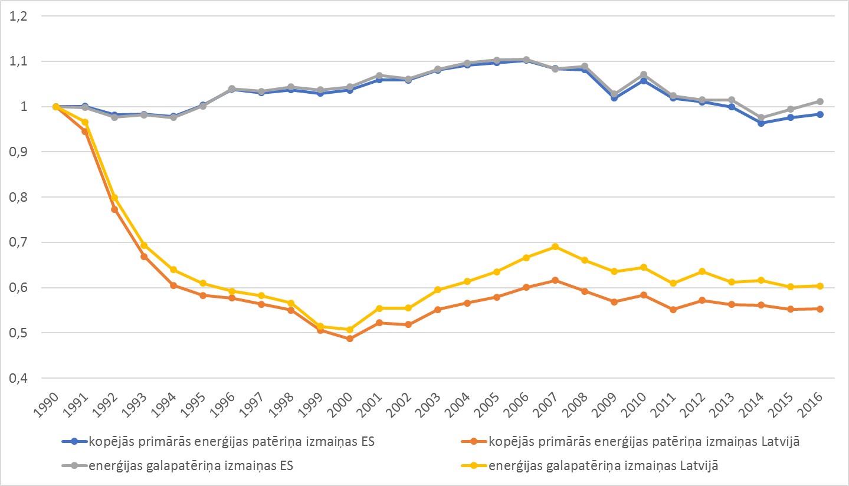
1. attēls. Kopējais primārās enerģijas patēriņa un enerģijas galapatēriņa izmaiņas ES un Latvijā 1990-2016.g. (1990 = 1)
Pēdējos gados novērotas primārās enerģijas patēriņa struktūras izmaiņas – samazinoties dabasgāzes patēriņa īpatsvaram, palielinās AER īpatsvars kopējās primārās enerģijas patēriņā, kur desmit gadu laikā dabasgāzes patēriņa īpatsvars samazinājās par 4,2 %, un 2016. gadā tas bija 25,4 %, bet 2017. gadā – 23,4 %. Latvijā izmantojamie AER ir vietējie energoresursi, tāpēc, palielinoties AER kopējam patēriņam, ir samazinājusies Latvijas enerģētiskā atkarība no importētiem energoresursiem no 63,9 % 2005. gadā līdz 47,2 % 2016. gadā.
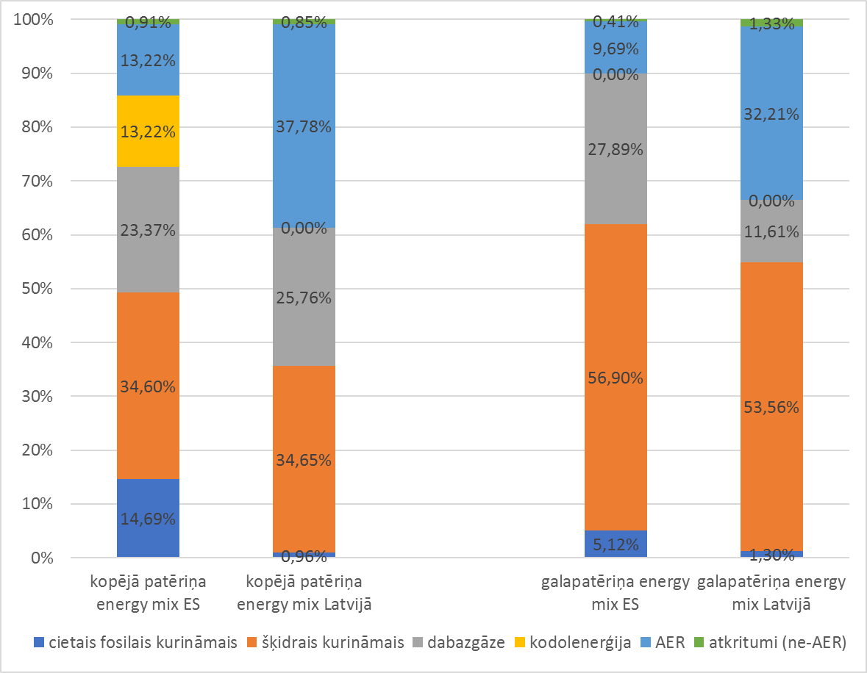
2. attēls. Latvijas un ES kopējās primārās enerģijas patēriņs un enerģijas galapatēriņš 2016.gadā (%)
Enerģijas galapatēriņš 2016. gadā palicis gandrīz nemainīgs, salīdzinot ar 2015. gadu – 163,6 PJ, kas ir par 0,1 % vairāk nekā 2015. gadā. 2006.-2016.g. periodā nav novērotas būtiskas izmaiņas enerģijas galapatēriņā, bet 2016.-2017.gadā enerģijas galapatēriņš palielinājās par apmēram 6%. Lielākais enerģijas patērētājs 2016. un 2017. gadā ir transports, kas patērēja attiecīgi 30,4 % un 30 %, tad mājsaimniecības – 29 % un 29,2 % patēriņš, un rūpniecība – 20,8 % un 21 % patēriņš. Salīdzinot ar 2016. gadu, enerģijas galapatēriņa pieaugums 2017. gadā ir vērojams visos sektoros, kur vislielākais pieaugums 2017. gadā salīdzinot ar 2016. gadu – +11,9 %, bija lauksaimniecībā un mežsaimniecībā.
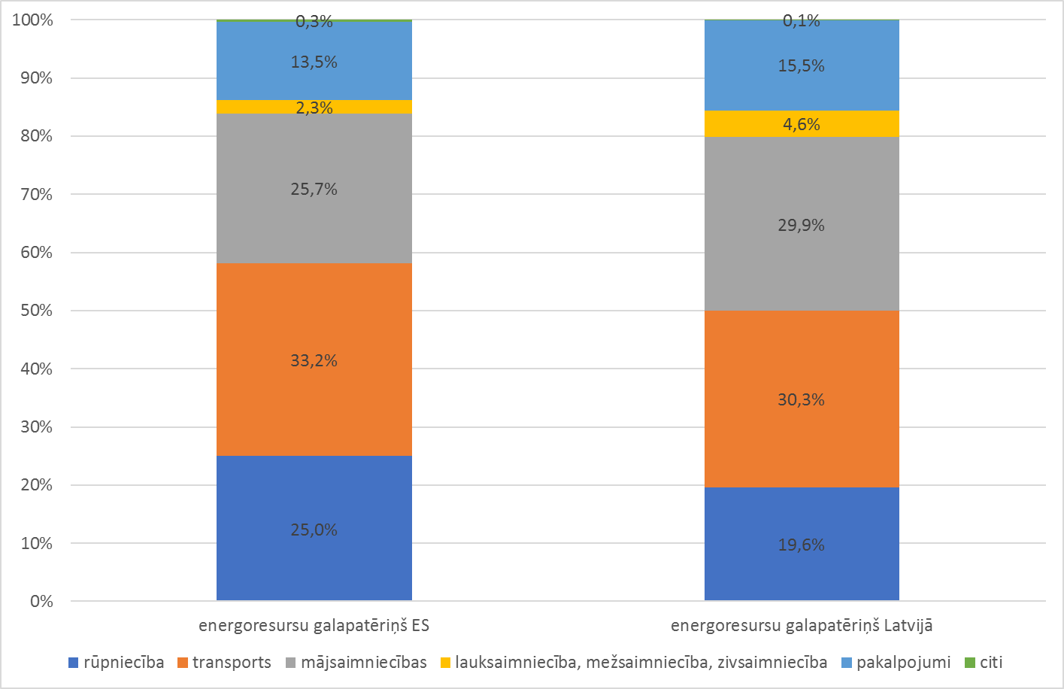
3. attēls. Latvijas un ES enerģijas galapatēriņš nozarēs 2016.gadā (%)

Pašreizējās enerģētikas un klimata rīcībpolitikas un pasākumi, kas attiecas uz EnS dimensijām

ES rīcībpolitikas, kas attiecas uz Latvijas EnS dimensijām
Plāna kontekstu ES līmenī nosaka vairāki Eiropadomes secinājumi – KEP2020 un KEPS2030, kā arī vairāki EK paziņojumi:
- 2006. gada 19. oktobra paziņojums “Energoefektivitātes rīcības plāns: potenciāla izmantošana”;
- 2007. gada 10. janvāra paziņojums “Atjaunojamo energoresursu ceļa karte – Atjaunojamie energoresursi 21. gadsimtā: ilgtspējīgākas nākotnes veidošana”;
- 2008.gada 23.janvāra paziņojums “20 20 līdz 2020, Eiropas klimata pārmaiņu iespējas”;
- 2011.gada 8. marta paziņojums “Ceļvedis virzībai uz konkurētspējīgu ekonomiku ar zemu oglekļa dioksīda emisiju līmeni 2050. g.”;
- 2011. gada 28. marta paziņojums “Ceļvedis uz Eiropas vienoto transporta telpu — virzība uz konkurētspējīgu un resursefektīvu transporta sistēmu”;
- 2014. gada 22. janvāra paziņojums “Klimata un enerģētikas politikas satvars laikposmam no 2020. gada līdz 2030. gadam”;
- 2015.gada 25.februāra paziņojums “Pamatstratēģija spēcīgai Enerģētikas savienībai ar tālredzīgu klimata pārmaiņu politiku”;
- 2016. gada 30. novembra paziņojums “Tīru enerģiju ikvienam Eiropā”;
- 2017. gada 31. maija paziņojums “Programma sociāli taisnīgai pārejai uz tīru, konkurētspējīgu un savienotu mobilitāti visiem”;
- 2017. gada 8. novembra paziņojums “Mazemisiju mobilitātes realizācija. Eiropas Savienība, kas sargā mūsu planētu, dod iespējas saviem patērētājiem un aizsargā savus ražotājus un darba ņēmējus”;
- 2018. gada 17. maija paziņojums “Ilgtspējīga mobilitāte Eiropai: droša, satīklota un tīra”
Tāpat Plāna izstrādes un tajā iekļauto politiku un pasākumu kontekstu nosaka liels daudzums ES tiesību aktu, no kuriem galvenie ir:
- EnS pārvaldības regulas priekšlikums;
- Eiropas Parlamenta un Padomes 2003. gada 13 .oktobra direktīva Nr. 2003/87/EK, ar kuru nosaka sistēmu siltumnīcas efektu izraisošo gāzu emisijas kvotu tirdzniecībai Kopienā un groza Padomes Direktīvu 96/61/EK (turpmāk – Direktīva 2003/87/EK);
- Eiropas Parlamenta un Padomes 2009. gada 23. aprīļa lēmums Nr. 406/2009/EK par dalībvalstu pasākumiem siltumnīcas efektu izraisošu gāzu emisiju samazināšanai, lai izpildītu Kopienas saistības siltumnīcas efektu izraisošu gāzu emisiju samazināšanas jomā līdz 2020. gadam (turpmāk – Lēmums 406/2009/EK);
- Eiropas Parlamenta un Padomes 2018.gada 30.maija regula Nr.2018/842 par saistošiem ikgadējiem siltumnīcefekta gāzu emisiju samazinājumiem, kas dalībvalstīm jāpanāk no 2021. līdz 2030. gadam un kas dod ieguldījumu rīcībā klimata politikas jomā, lai izpildītu Parīzes nolīgumā paredzētās saistības, un ar ko groza Regulu (ES) Nr. 525/2013 (turpmāk – Regula 2018/842);
- Eiropas Parlamenta un Padomes 2018.gada 30.maija regula Nr. 2018/841 par zemes izmantošanā, zemes izmantošanas maiņā un mežsaimniecībā radušos siltumnīcefekta gāzu emisiju un piesaistes iekļaušanu klimata un enerģētikas politikas satvarā laikposmam līdz 2030. gadam un ar ko groza Regulu (ES) Nr. 525/2013 un Lēmumu Nr. 529/2013/ES (turpmāk – Regula 2018/841);
- Eiropas Parlamenta un Padomes 2009. gada 23. aprīļa direktīva Nr. 2009/28/EK par atjaunojamo energoresursu izmantošanas veicināšanu un ar ko groza un sekojoši atceļ Direktīvas 2001/77/EK un 2003/30/EK (turpmāk – Direktīva 2009/28/EK);
- Priekšlikums Eiropas Parlamenta un Padomes direktīvai par atjaunojamo energoresursu enerģijas izmantošanas veicināšanu (pārstrādāta redakcija) (turpmāk – priekšlikums Direktīvas 2009/28/EK grozījumiem)
- Eiropas Parlamenta un Padomes 2012. gada 25.oktobra direktīva Nr. 2012/27/ES par energoefektivitāti, ar ko groza Direktīvas 2009/125/EK un 2010/30/ES un atceļ Direktīvas 2004/8/EK un 2006/32/EK (turpmāk – Direktīva 2012/27/ES);
- Priekšlikums Eiropas Parlamenta un Padomes direktīvai, ar ko groza Direktīvu 2012/27/ES par energoefektivitāti (turpmāk – priekšlikums Direktīvas 2012/27/ES grozījumiem);
- Eiropas Parlamenta un Padomes 2010. gada 19. maija direktīva Nr. 2010/31/ES par ēku energoefektivitāti (pārstrādāta versija) (turpmāk – Direktīva 2010/31/ES);

Latvijas rīcībpolitikas, kas attiecas uz EnS dimensijām
Latvijā pašlaik ir spēkā vairāki politikas plānošanas dokumenti (tai skaitā informatīvie ziņojumi), kas skar enerģētikas sektora attīstību un klimata pārmaiņu mazināšanas jautājumus, kuros ir noteikti enerģētikas sektora un klimata pārmaiņu mazināšanas mērķi un arī noteikta rīcībpolitika šo mērķu sasniegšanai.
1) LIAS2030 ir noteikti šādi Plāna konteksta mērķi:
- Nodrošināt valsts enerģētisko neatkarību, palielinot energoresursu pašnodrošinājumu un integrējoties ES enerģijas tīklos;
- Būt ES līderei dabas kapitāla saglabāšanā, palielināšanā un ilgtspējīgā izmantošanā;
- Saglabāt Latvijas savdabību – daudzveidīgo dabas un kultūras mantojumu, tipiskās un unikālās ainavas.
LIAS2030 ir noteikti skaitliski SEG emisiju samazināšanas, AER īpatsvara un energointenstitātes mērķi, kā arī inovāciju mērķi 2030.gadam.
2) LNAP2020 ir noteikti šādi Plāna konteksta mērķi:
- Nodrošināt tautas saimniecībai nepieciešamo energoresursu ilgtspējīgu izmantošanu, veicinot resursu tirgu pieejamību, sektoru energointensitātes un emisiju intensitātes samazināšanos un vietējo AER īpatsvara palielināšanos kopējā patērētajā apjomā, fokusējoties uz konkurētspējīgām enerģijas cenām.
- Saglabāt dabas kapitālu kā bāzi ilgtspējīgai ekonomiskajai izaugsmei un sekmēt tā ilgtspējīgu izmantošanu, mazinot dabas un cilvēka darbības radītos riskus vides kvalitātei.
LNAP2020 ir noteikti skaitliski tautsaimniecības SEG emisiju intensitātes, AER īpatsvara un enerģijas patēriņa un energoneatkarības mērķi, kā arī lauksaimniecības, mežsaimniecības un atkritumu apsaimniekošanas mērķi 2020.gadam.
3) LEIS2030 ir noteikts šāds Plāna konteksta mērķis:
- Konkurētspējīga ekonomika ar ilgtspējīgu enerģētiku un energoapgādes drošības paaugstināšanu.
LEIS2030 ir noteikti skaitliski AER izmantošanas, enerģijas un energoresursu izmantošanas un importa īpatsvara neobligāti un nesaistoši mērķi 2030.gadam.
4) EAP2020 ir noteikts šāds Plāna konteksta mērķis:
- Paaugstināt tautsaimniecības konkurētspēju, sekmējot piegāžu drošumu, brīvā tirgus un konkurences noteiktu energoresursu un enerģijas cenu veidošanos, ilgtspējīgu enerģijas ražošanu un patēriņu.
EAP2030 ir noteikti skaitliski AER izmantošanas, energoefektivitātes pieauguma, enerģijas patēriņa un ietaupījuma mērķi 2020. gadam, kā arī starpsavienojumu un energoneatkarības mērķi 2030. gadam.
5) VPP2020 ir noteikti šādi Plāna konteksta mērķi:
- nodrošināt Latvijas ieguldījumu globālo klimata pārmaiņu samazināšanā, ņemot vērā Latvijas vides, sociālās un ekonomiskās intereses
- veicināt Latvijas gatavību pielāgoties klimata pārmaiņām un to izraisītajai ietekmei.
VPP2020 ir noteikti skaitliski SEG emisiju samazināšanas mērķi 2020.gadam.
Plāna 1. pielikumā ir iekļauta detāla informācija par Plāna sasaisti ar Latvijas politikas plānošanas dokumentiem (tai skaitā, Informatīvajiem ziņojumiem) un ir sniegta detāla informācija par tajos noteiktajiem Plāna rīcībpolitikas konteksta mērķiem un galvenajiem rīcības virzieniem šo mērķu sasniegšanai.

Pārrobežu kontekstā svarīgie jautājumi
Plāna kontekstā svarīgākie īstenotie pasākumi attiecas uz Baltijas enerģijas tirgus starpsavienojumiem un enerģētiskās drošības jautājumiem.
Pārrobežu kontekstā ir arī svarīgi Baltijas valstu starpā saskaņot tādus pasākumus, kas ietekmē ne tikai infrastruktūru un elektroenerģijas savienojamību, bet arī energoresursu (gan fosilo energoresursu, gan biomasas un biodegvielas) plūsmu starp Baltijas valstīm.
Dekarbonizācijas kontekstā ir ļoti svarīgi izveidot un uzturēt vienotu (harmonizētu) skatījumu uz dekarbonizācijas iespējām Baltijas valstīs un uz vienotu pieeju dekarbonizācijas pasākumu īstenošanā. Tomēr vienotās pieejas dekarbonizācijas pasākumu īstenošanai piemērošana varētu būt apgrūtināta dalībvalstu dažādās situācijas īpaši attiecībā uz enerģētikas struktūru un SEG emisiju galvenajiem avotiem, kur Latvijā ir vislielākais no visām Baltijas valstīm ne-ETS darbību SEG emisiju īpatsvars (2.lielākais ES dalībvalstīs) un ne-ETS darbību SEG emisiju apjomā dominē lauksaimniecības un transporta darbības, savukārt Igaunijā ne-ETS darbību SEG emisiju īpatsvars ir viens no zemākajiem ES dalībvalstu vidū ar dominējošām transporta emisijām. Lietuvas ne-ETS darbību SEG emisiju īpatsvars un to struktūra, kurā dominē transporta un lauksaimniecības sektori, ir vairāk līdzīga Latvijai kā Igaunijas. Tomēr visās trīs Baltijas valstīs transports ir viens no lielākajiem ne-ETS darbību SEG emisiju avotiem un līdz ar to būtu ieteicams veikt saskaņotas darbības tieši transporta sektora emisiju samazināšanai.

Nacionālo enerģētikas un klimata rīcībpolitiku īstenošanas administratīvā struktūra
Nozaru ministriju kompetences tiek atrunātas ministriju nolikumos, kas tiek apstiprināti Ministru kabinetā (kā Ministru kabineta noteikumi).
AER izmantošanas, energoefektivitātes veicināšanas kā arī enerģētiskās drošības un iekšējā enerģijas tirgus politikas izstrāde kopumā ir EM kompetence. SEG emisiju samazināšanas t.sk. CO₂, apjoma nodrošināšanai politiku izstrādā VARAM. Savukārt izglītības un zinātnes jomā kompetentā iestāde Latvijā ir IZM, bet inovāciju un konkurētspējas jautājumi ir EM un VARAM kompetencē.

Apspriede ar valsts un ES struktūrām, to iesaiste un attiecīgie rezultāti

Latvijas republikas Saeimas un Ministru kabineta iesaiste
2018.gada 26.jūnijā Ministru kabinetā tika apstiprināts informatīvais ziņojums “Par Nacionālā enerģētikas un klimata plāna izstrādi” un Ministru kabineta sēdes protokollēmums “Informatīvais ziņojums "Par Nacionālā enerģētikas un klimata plāna izstrādi"” (Ministru kabineta 2018.gada 26.jūnija protokola Nr.30 50.§), kas noteica Plāna saturiskos elementus un laika ietvaru, kā arī Plāna izstrādes principus un informācijas sagatavošanas atbildības.
Saskaņā ar minēto informatīvo ziņojumu, Ministru kabineta iesaiste ir paredzēta pirms Plāna projekta iesniegšanas EK t.i. 2018.gada decembrī.

Vietējo un reģionālo iestāžu iesaiste
2018.gada 23.augustā Plāna izstrādes aktualitātes Ekonomikas ministrija prezentēja Rīgas plānošanas reģiona īstenotā projekta “Nodrošināt neitrālu oglekļa emisiju reģionos līdz 2050. gadam” (C -TRACK-50), kura mērķis ir – mobilizēt un atbalstīt valsts pārvaldes iestādes, pārskatot un izstrādājot enerģētikas politikas prioritātes oglekļa mazietilpīgai attīstībai līdz 2050. gadam, kā arī sekmēt starpnozaru sadarbību un iedrošināt pašvaldības rast finansējumu, izstrādāt un īstenot enerģijas un klimata plānus ar mērķi sasniegt neitrālas oglekļa emisijas līdz 2050. gadam. Sanāksmes ietvaros tika sniegta informācija par Plāna saturu, sagatavošanas un īstenošanas atbildībām, Plānā iekļaujamajiem mērķiem, kā arī informējot par projekta ieguldījumu Plāna sagatavošanā un īstenošanā.
2018.gada 19.septembrī Plāna izstrādes aktualitātes Rīgas plānošanas reģiona īstenotā projekta “Nodrošināt neitrālu oglekļa emisiju reģionos līdz 2050. gadam” (C-TRACK-50) ietvaros Ekonomikas ministrija prezentēja arī vairāku pašvaldību pārstāvjiem.
2018.gada 30.oktobrī Plāna izstrādes aktualitātes un tajā iekļaujamo nosacījumu īstenošanā nepieciešamā pašvaldību iesaiste tika pārrunāta ar visu Latvijas plānošanas reģionu pārstāvjiem.

Apspriedes ar ieinteresētajām personām, tostarp ar sociālajiem partneriem, un pilsoniskās sabiedrības iesaistīšana
Plāna izstrādes aktualitātes 2018.gada 31.augustā un 2018.gada 31.oktobrī tika prezentētas Ekonomikas ministrijas izveidotajā Tautsaimniecības padomes Enerģētikas komitejā, kurā cita starpā kā komitejas locekļi ir iesaistīti šādi sociālie partneri – Latvijas darba devēju konfederācija, Latvijas Tirdzniecības un rūpniecības kamera, Latvijas Pašvaldību savienība, Latvijas atjaunojamās enerģijas federācija, Latvijas Kokrūpniecības federācija, Latvijas Energoefektivitātes asociācija, Latvijas Siltumuzņēmumu asociācija u.c.
2018.gada 13.septembrī ekonomikas ministrs, sniedzot prezentāciju konferences “Enerģētika 2018” ietvaros, informēja konferences dalībniekus cita starpā arī par Plāna izstrādi un tajā iekļaujamajiem nosacījumiem.
2018.gada 10.oktobrī Ekonomikas ministrijas valsts sekretāra vietnieks konferencē “Siltuma ražošanas ekonomika ilgtspējīgā valstī” un 2018.gada 18.oktobrī konferencē “Ziemeļvalstu un Baltijas valstu enerģētikas un klimata izaicinājumi. Mobilitāte un aprites ekonomika” prezentēja Plāna izstrādes gaitu, tajā iekļautos nosacījumus un mērķrādītājus, kā arī šā brīža situāciju un prognozes bāzes scenārijā.
2018.gada 26.novembrī Ekonomikas ministrija organizēja plašu konferenci “Nacionālais enerģētikas un klimata plāns 2021.-2030.gadam – enerģētikas attīstība un klimata pārmaiņu mazināšana” plašākai sabiedrībai (apmēram 100 dalībnieku), kur diskusija notika par visām Plāna dimensijām un konferences dalībniekiem bija iespēja izteikt savus priekšlikumus, viedokli un komentārus. Konferences prezentācijas un video tiešraides ieraksts ir pieejams Ekonomikas ministrijas tīmekļa vietnē.
2018.gada 17.septembrī Plāna projekta 1.redakcija tika publicēta Ekonomikas ministrijas tīmekļa vietnē sabiedrības līdzdalības nodrošināšanai. Savukārt Plāna projekta 2.redakcija tika publicēta Ekonomikas ministrijas tīmekļa vietnē 2018.gada 5.novembrī.

Apspriedes ar citām dalībvalstīm
2018.gada 23.-24.maijā Baltijas vides ministru sanāksmē Baltijas vides ministri un eksperti apmainījās ar viedokļiem un dalījās pieredzē par Plāna izstrādi un tajā iekļautās dekarbonizācijas klimata pārmaiņu mazināšanas nosacījumiem.
2018.gada 9.augustā Baltijas ministru padomes vecāko amatpersonu enerģētikas komitejas ietvaros Latvijas, Lietuvas, Igaunijas un arī Somijas eksperti pārrunāja pārrobežu sadarbības jautājumus enerģētikas nozarē un apmainījās ar viedokļiem par nosacījumiem turpmākai reģionālajai sadarbībai Plāna izstrādes laikā un arī Plāna īstenošanas ietvaros.
2018.gada 27.septembrī Latvijas, Lietuvas un Igaunijas eksperti, kas ir atbildīgi par Plāna izstrādi, tikās Tallinā, lai pārrunātu Plāna reģionālās konsultācijas un turpmākās sadarbības iespējas Plāna aptvēruma dimensijās.
2018.gada 30.oktobrī Baltijas ministru padomes ietvaros Baltijas ministru padomes vecāko amatpersonu enerģētikas komitejas ietvaros Latvijas, Lietuvas un Igaunijas eksperti pārrunāja jau konkrētos Plānā iekļautos pasākumus, kuru īstenošanai ir reģionāla ietekme.

Iteratīvs process ar EK
Nav noticis.

Reģionālā sadarbība plāna sagatavošanā
Šobrīd reģionālajai sadarbībai starp Baltijas valstīm ir īpaša nozīme un loma ne vien trīs valstu enerģētikas politikas un enerģijas tirgu attīstībā, bet arī plašāk – ietverot Somiju, Zviedriju, Poliju, Dāniju un Vāciju. ES līmenī ir izveidots Baltijas enerģijas tirgu starpsavienojumu plāns (BEMIP), kas aptver gan infrastruktūras plānošanu, gan palīdz piesaistīt un efektīvi izmantot finansiālos līdzekļus tostarp 2014. gadā paredzēto Eiropas Infrastruktūras Savienojumu instrumentu, kura ietvaros tiks atbalstīti tikai pārrobežu enerģētikas projekti, padarot sadarbību Baltijas reģiona ietvaros vēl ciešāka.
Baltijas reģiona gāzes apgādes drošuma uzlabošanai un efektīvai tirgus attīstībai tiek īstenoti vairāki projekti attiecībā uz starpsavienojumu nodrošināšanu, Inčukalna pazemes gāzes krātuves modernizāciju.
Reģionālo konsultāciju ietvaros tika identificēta reģionālās sadarbības iespēja arī AER un to tehnoloģiju jomā. Līdzšinējā sadarbība infrastruktūras attīstības jomā būtu jāpaplašina arī uz kopīgu rīcību energoefektivitātes un AE attīstības jomās, piemēram, transporta nozares dekarbonizācija, AE (piemēram, elektroenerģijas un biodegvielu) izmantošana transportā – tie ir pietiekami izaicinoši jautājumi Baltijas valstīm.
Arī plānojot ilgtermiņa enerģētikas politikas plānus, piemēram, 2030.gadam un vēl tālākai nākotnei, ir nepieciešama iespēja abpusēji dalīties ar pieredzi un zināšanām, kas palīdzētu izvēlēties piemērotākos instrumentus un rīcību konkrēto mērķu sasniegšanai. Prioritārs uzdevums ir pārnest un dalīties arī ar zināšanām oglekļa emisiju samazināšanas, un energoefektivitātes veicināšanas jomās.

NACIONĀLIE MĒRĶI UN MĒRĶRĀDĪTĀJI

Dekarbonizācija

SEG emisijas un CO₂ piesaiste

Latvijas ne-ETS darbību SEG emisiju samazināšanas mērķis 2030.gadam un ikgadējie mērķi 2021.-2030.gadam
LIAS2030 periodā līdz 2030.gadam ir noteikts SEG emisiju samazināšanas mērķis – 2030.gada kopējam Latvijas SEG emisiju apjomam ir jābūt mazākam par 45% no 1990.gada Latvijas kopējā SEG emisiju apjoma.
VPP2020 ir noteikti nacionālie SEG emisiju samazināšanas un CO₂ piesaistes nodrošināšanas mērķi, kas ir saskanīgi ar tiem mērķiem, kas šajā jomā ir noteikti ES tiesību aktos.
2018. gada 30. augustā Valsts sekretāru sanāksmē ir izsludināts OMA2050 informatīvais ziņojums, kurā ir izvirzīti neobligāti mērķi 2030., 2040. un 2050.gadam. Šie mērķi Plāna projekta iesniegšanas brīdī vēl nav apstiprināti, kā arī nav nodrošināta sākotnējā vienošanās par tiem.
Ņemot vērā Latvijas dalību ES, Latvijas klimata politikas mērķi ir saistīti ar ES klimata politikas mērķiem, kā arī ar starptautisko klimata politiku – Konvenciju, tās Kioto protokolu un Parīzes nolīgumu.
Parīzes nolīgums tika pieņemts ANO Vispārējās konvencijas par klimata pārmaiņām Pušu konferences 21. sesijā 2015. gada 12. decembrī, Parīzē. Likums par Parīzes nolīguma ratifikācijai tika pieņemts Saeimā 2017. gada 2. februārī un Valsts prezidents likumu izsludināja 8. februārī.
Parīzes nolīgumā ir noteikti vairāki mērķi, kas arī Latvijai, kā Parīzes nolīguma pusei ir jāņem vērā. Parīzes nolīguma mērķis ir stiprināt globālo rīcību klimata pārmaiņu novēršanai un:
- noturēt globālo sasilšanu būtiski zem 2° C robežas salīdzinot ar pirmsindustriālo līmeni un censties ierobežot temperatūras pieaugumu 1.5°C robežās, jo tas būtiski samazinās klimata pārmaiņu izraisītos riskus un ietekmes;
- uzlabot pielāgošanos klimata pārmaiņu negatīvajām ietekmēm un sekmēt noturīgumu pret klimata pārmaiņām;
- sekmēt investīciju novirzi saskaņā ar oglekļa mazietilpīgu un pret klimata pārmaiņām noturīgu attīstību.
Parīzes nolīgumā ir noteikts mērķis gadsimta otrajā pusē panākt līdzsvaru starp SEG antropogēnajām emisijām no dažādiem avotiem un to piesaisti dažādās piesaistītājsistēmās. Tāpat ir noteikts mērķis saistībā ar pielāgošanos – palielināt pielāgošanās spējas, stiprināt noturību un mazināt neaizsargātību pret klimata pārmaiņām nolūkā sekmēt ilgtspējīgu attīstību un nodrošināt pienācīgu pielāgošanos, ievērojot Parīzes nolīgumā noteikto temperatūras kāpuma iegrožošanas mērķi
ES ietvaros ir noteikts kopējs ES SEG emisiju samazināšanas mērķis, un tas ir sadalīts divās daļās – ETS iekļautās darbības un ETS neiekļautās darbības (turpmāk – ne-ETS). ES noteiktie kopīgie mērķi periodam no 2021.gada līdz 2030.gadam:
- ETS operatoriem kopīgi visā ES ir jāsamazina SEG emisiju apjoms par 43 % periodā (salīdzinot ar šo ETS operatoru SEG emisiju apjomu 2005. gadā).
- kopējais ES ne-ETS SEG emisiju apjoms ir jāsamazina par 30 % periodā (salīdzinot ar šo ne-ETS darbību SEG emisiju apjomu 2005. gadā).
ETS mērķa izpildes organizēšana ir EK atbildība. Šī mērķa izpildei ar ES normatīvo regulējumu ir apstiprināti ETS darbības nosacījumi un noteikta ETS operatoru atbildība. ETS operatoru SEG emisiju apjoma samazināšanas pasākumi ir harmonizētā veidā noteikti Direktīvā 2003/87/EK , un šo pasākumu izstrādi un īstenošanu nodrošina EK kopā ar ES dalībvalstīm, īstenojot Direktīvā 2003/87/EK noteiktās prasības un nosacījumus. ETS piedalās arī Latvijas komersanti.
Ne-ETS SEG emisiju samazināšanas mērķa (turpmāk – ne-ETS mērķis) izpildes saistības ir pārdalītas katrai ES dalībvalstij, t.sk. Latvijai. Periodam no 2021.gada līdz 2030.gadam katras ES dalībvalsts mērķis un tā izpildes nosacījumi ir izteikti Regulā 2018/842. Latvijai periodā no 2021. gada līdz 2030.gadam Latvijai ir nepieciešams nodrošināt 6% ne-ETS darbību SEG emisiju samazinājumu salīdzinot ar Latvijas ne-ETS darbību SEG emisiju apjomu 2005. gadā. Perioda kopējais mērķis ir sadalīts arī ikgadējos saistošos mērķos.
Ikgadējie 2021.-2030.gada perioda ne-ETS darbību SEG emisiju samazināšanas mērķi Latvijai tiks noteikti, izmantojot jaunākās pieejamās pārbaudītās SEG inventarizācijas datus 2005.gadam un 2016., 2017. un 2018.gadam, tikai 2020.gadā un pēc tam, kad tiks pieņemts Regulas 2018/842 4.pantā minētais EK Īstenošanas akts. Tāpēc Plānā iekļautie ikgadējie SEG emisiju samazinājumi ir indikatīvi rādītāji.
Tomēr saskaņā ar EK rekomendācijām un ņemot vērā EnS pārvaldības regulas priekšlikuma 4.panta (a) apakšpunkta 1.punktu Latvijai ir jāaprēķina ikgadējie saistošie emisiju sadales apjomi 2021.-2030.gadam saskaņā ar Regulā 2018/842 noteikto formulu:
katra dalībvalsts nodrošina, ka tās siltumnīcefekta gāzu emisijas ik gadu laikposmā no 2021. līdz 2029. gadam nepārsniedz ierobežojumu, kas noteikts lineārā trajektorijā, kuras izejas punkts ir 2016., 2017. un 2018. gada vidējais siltumnīcefekta gāzu emisiju apjoms, kas noteikts, ievērojot šā panta 3. punktu, bet beigu punkts – šīs regulas I pielikumā attiecīgajai dalībvalstij 2030. gadā noteiktais ierobežojums. Dalībvalsts lineārās trajektorijas izejas punkts ir vai nu piecās divpadsmitajās daļās no laika perioda starp 2019. un 2020. gadu vai 2020. gadā – atkarībā no tā, kurš no abiem attiecīgajai dalībvalstij aprēķina rezultātā dod mazāku sadales apjomu.
2.tabula. Latvijas aprēķinātie indikatīvie saistošie ne-ETS darbību ikgadējie SEG emisiju samazinājumi 2021.-2030.gadam
 | Ne-ETS darbību SEG emisiju apjoms (tonnas) | emisiju sadales apjoms 2020.gadā | ikgadējie emisiju sadales apjomi 2021.-2030.gadam
2005 | 8 599 626
2016 | 9 107 440
2017 | 9 203 420
2018 | 9 011 555
2020 |  | 9 991 829
2021 |  |  | 8 954 301
2022 |  |  | 8 857 562
2023 |  |  | 8 760 822
2024 |  |  | 8 664 083
2025 |  |  | 8 567 344
2026 |  |  | 8 470 605
2027 |  |  | 8 373 866
2028 |  |  | 8 277 126
2029 |  |  | 8 180 387
2030 |  |  | 8 083 648

ZIZIMM sektora SEG emisiju un piesaistes uzskaite periodā no 2020. gada līdz 2030. gadam
ES dalībvalstīm periodam pēc 2020. gada ar Regulu 2018/841 ir noteiktas saistības un SEG emisiju un CO₂ uzskaites noteikumi ZIZIMM sektorā. Saskaņā ar Regulas 2018/841 4. pantā noteikto, Latvijai, ņemot vērā noteiktās elastības iespējas, ir jānodrošina, ka atbilstoši regulā noteiktajiem uzskaites noteikumiem uzskaitīto SEG emisiju summa nepārsniedz uzskaitītās CO₂ piesaistes summu Regulas 2018/841 2.pantā minētajās zemes uzskaites kategorijās – “apmežota zeme”, “atmežota zeme”, “apsaimniekota aramzeme”, “apsaimniekoti zālāji”, “apsaimniekota meža zeme”, “apsaimniekoti mitrāji” (uzskaitē no 2026.gada) ”. Emisiju un piesaistes uzskaite tiek veikta atbilstoši Regulas 2018/841 nosacījumiem, rēķinot SEG emisiju apjoma un/vai CO₂ piesaistes apjoma izmaiņas pret Regulā 2018/841 noteiktajiem atskaites līmeņiem, izņemot apmežotas un atmežotas zemes uzskaites kategorijas, kurām tiek piemērota “gross-net” pieeja, kur netiek noteikts atskaites līmenis, un uzskaitē tiek ietverts viss attiecīgajā periodā radītais SEG emisiju un CO₂ piesaistes apjoms.
3.tabula. Latvijai noteikto mērķu kopsavilkums
 |  | 2013 - 2020 | 2021-2025 | 2026 - 2030
SEG emisiju samazināšana | Latvijas ne-ETS emisijas | +17%¹  (sadalīts arī ikgadējos mērķos)² | -6%¹  (tiks sadalīts arī ikgadējos mērķos)⁶
SEG emisiju samazināšana | ES ETS emisijas | -21%¹  (sadalīts ikgadējos mērķos konkrētām iekārtām)³ | -43%¹  (tiks sadalīts ikgadējos mērķos konkrētām iekārtām)⁷
ZIZIMM | Apmežota zeme | Uzskaitāmās SEG emisijas nepārsniedz uzskaitāmo SEG piesaisti⁵ | Uzskaitāmās SEG emisijas nepārsniedz uzskaitāmo SEG piesaisti⁸ | Uzskaitāmās SEG emisijas nepārsniedz uzskaitāmo SEG piesaisti⁸
ZIZIMM | Atmežota zeme
ZIZIMM | Apsaimniekota meža zeme  (Meža references līmenis)⁴
ZIZIMM | Apsaimniekota aramzeme
ZIZIMM | Apsaimniekoti zālāji
ZIZIMM | Apsaimniekotas mitrzemes

Citi saistošie mērķi šajā dimensijas kategorijā un citi nacionālie mērķi un mērķrādītāji
LNAP2020 ir noteikts Latvijas tautsaimniecības siltumnīcefekta gāzu emisiju intensitātes (t CO₂ ekv./ uz 1000 LVL no IKP) mērķis 2020.gadam un 2030.gadam – 1,13 un 1,07 t CO₂ ekv./ uz 1000 LVL no IKP attiecīgi.
VARAM ir uzsākts darbs pie Latvijas pielāgošanās klimata pārmaiņām stratēģijas laika posmam līdz 2030. gadam sagatavošanas, kurā izvirzīts virsmērķis – “Mazināt Latvijas cilvēku, tautsaimniecības, infrastruktūras, apbūves un dabas ievainojamību pret klimata pārmaiņu ietekmēm un veicināt klimata pārmaiņu radīto iespēju izmantošanu”, un tā sasniegšanai ir noteikti vairāki apakšmērķi:
- Cilvēka dzīvība, veselība un labklājība, neatkarīgi no dzimuma, vecuma un sociālās piederības tiek pasargāta no klimata pārmaiņu nelabvēlīgas ietekmes;
- Tautsaimniecība spēj pielāgoties negatīvajām klimata pārmaiņām un izmantot klimata pārmaiņu sniegtās iespējas;
- Infrastruktūra un apbūve ir klimatnoturīga un plānota atbilstoši iespējamiem klimata riskiem;
- Latvijas daba un kultūrvēsturiskās vērtības tiek saglabātas un klimata pārmaiņu negatīvā ietekme uz tām – mazināta;
- Ir nodrošināta un pieejama jaunākajā zinātniskajā argumentācijā bāzēta pielāgošanās klimata pārmaiņu politika, nodrošinot ieviešanai nepieciešamo informāciju, zināšanas un izpratni.
LAP2020 ir būtisks instruments līdzsvarotas lauku teritoriju attīstības, konkurētspējas un dabas resursu ilgtspējīgas izmantošanas nodrošināšanai valstī. Ir izvirzīti šādi ilgtermiņa stratēģiskie lauku attīstības politikas mērķi :
- lauksaimniecības konkurētspēja;
- dabas resursu ilgtspējīgas apsaimniekošanas un klimata politika;
- līdzsvarota teritoriālā attīstība lauku apvidos.
Lai sasniegtu lauku attīstības politikas mērķus, ir noteiktas šādas kopīgās ES lauku attīstības prioritātes:
- veicināt zināšanu pārnesi un inovāciju lauksaimniecībā, mežsaimniecībā un lauku apvidos;
- uzlabot visu lauksaimniecības veidu konkurētspēju un stiprināt saimniecību dzīvotspēju;
- veicināt pārtikas aprites organizēšanu un riska pārvaldību lauksaimniecībā;
- atjaunot, saglabāt un uzlabot no lauksaimniecības un mežsaimniecības atkarīgās ekosistēmas;
- veicināt resursu efektīvu izmantošanu un atbalstīt pret klimata pārmaiņām noturīgu ekonomiku ar zemu oglekļa dioksīda emisiju līmeni lauksaimniecības, pārtikas un mežsaimniecības nozarē;
- veicināt sociālo iekļautību, nabadzības samazināšanu un ekonomisko attīstību lauku apvidos.
MSNP2020 ir vidēja termiņa politikas plānošanas dokuments, kur ir minēti meža nozares attīstības vidēja termiņa (2015.–2020.) stratēģiskie mērķi, vadlīnijas politikas attīstībai, rīcības virzieni minēto mērķu sasniegšanai, problēmas, kas kavē šo mērķu sasniegšanu, kā arī politikas rezultāti. MSNP2020 ir formulēti šādi meža nozares attīstības politikas virzieni:
- Latvijas mežu apsaimniekošana ir ilgtspējīga un starptautiski atzīta
- Latvijas meža nozares produkcija ir konkurētspējīga ar augstu pievienoto vērtību un atbilst klienta vajadzībām
- Meža un saistīto nozaru attīstībai atbilstošs izglītības un zinātniskais potenciāls un cilvēkresursu prasmju līmenis.

4. tabula. Latvijas SEG emisiju un CO₂ piesaistes politikas mērķi un to rezultatīvie radītāji
Politikas rezultāts dekarbonizācijas dimensijas SEG emisiju samazināšanas un CO₂ piesaistes apakšdimensijā | Faktiskā vērtība |  | Mērķa vērtība
 | Bāzes vērtība (2016) | 2017 | 2020 | 2030
1. SEG emisiju samazināšana (% pret 1990.g.) | -57,3 | -57,4 | - | -55
2. SEG emisiju samazināšana (Mt CO₂ ekv.) | 11,3 | 11,3 | 12,13 | -
3. ne-ETS darbības (% pret 2005.g.) | +6 | +7 | +17 | -6
4. ne-ETS darbības (Mt CO₂ ekv.) | 9,1 | 9,2 | 9,9  10 | -
5. ETS darbības (% pret 2005.g.) | -23 | -28 | -21 | -
6. ETS darbības (Mt CO₂ ekv.) | 2,1 | 2,0 | 2,26 | -
7. ZIZIMM uzskaites kategorijas (milj.vienību) | - | - | 0 | 3,1

AER enerģija

Latvijas AER devuma nosacījumi
ES ietvaros visām dalībvalstīm kopējs saistošs mērķis ES AE 2030.gadam no ES kopējā enerģijas gala patēriņa ir noteikts priekšlikumā Direktīvas 2009/28/EK grozījumiem, - 32% AER īpatsvars kopējā ES enerģijas gala patēriņā (ieskaitot elektroenerģiju, siltumapgādi un transportu), kur 2020.gada nacionālie mērķi ir bāzes līnija (AER daļa enerģijas gala patēriņā dalībvalstīm no 2021.gada nevar būt mazāka par 2020.gada nacionālajiem mērķiem). Visām ES dalībvalstīm ir jānosaka savi nacionālie devumi kopējā ES mērķa izpildei.

Latvijas devums ES AER mērķa izpildē
Saskaņā ar priekšlikumu Direktīvas 2009/28/EK grozījumiem Latvija piedāvā šādu nacionālo devumu kopējā ES saistošā AER mērķa izpildei – 2030.gadā nodrošināt vismaz 45% AER īpatsvaru Latvijas enerģijas galapatēriņā.
Latvija sava devuma kopējā ES AER mērķa izpildē noteikšanā ir ņēmusi vērā šādas Latvijas īpatnības un iespējamos šķēršļus:
- Latvijai 2020.gada AER īpatsvara mērķis – 40% AER īpatsvars enerģija galapatēriņā, ir 2.augstākais ES, bet IKP/iedz. rādītājs 2017.gadā bija 4.zemākais ES. Latvija plāno savu 2020.gada mērķi sasniegt;
- Latvijā jau 2016.-2017.gadā ir būtiski liels AER īpatsvars enerģijas ražošanā (otrs lielākais ES) un tā turpmāka būtiska palielināšana ir īpaši apgrūtinoša. Latvijā AER īpatsvars elektroenerģijā un siltumapgādē un aukstumapgādē pārsniedz 50% (šie abi rādītāji pārsniedz 50% vēl tikai Zviedrijai), bet ES 28 dalībvalstu vidējais rādītājs AER elektroenerģijā ir zem 30%, bet AER siltumapgādē & aukstumapgādē nepārsniedz 20%. Šobrīd ir gandrīz izsmeltas iespējas palielināt AER īpatsvaru elektroenerģijā par saprātīgiem un optimāliem līdzekļiem, neradot nesamērīgi lielu slogu uz elektroenerģijas cenu.
- 74,1% no visa mājsaimniecībās izmantotā kurināmā apjoma un 42,2% no visas mājsaimniecībā izmantotās enerģijas apjoma (ieskaitot siltumenerģiju un elektroenerģiju) jau tagad ir biomasa;
- Lai sasniegtu Latvijas izvēlēto devumu ES AER mērķa izpildē – 45%, Latvijai Plāna aptvertajā periodā būs jāiegulda vismaz 0,21 % no IKP papildus tam apjomam, ko Latvijai jāiegulda bāzes scenārija – 41,2% AER īpatsvars Latvijas enerģijas galapatēriņā, nodrošināšanā;
- Ņemot vērā, ka Latvijā ES ETS aptver mazāk nekā 20% no Latvijas kopējā SEG emisiju apjoma, Latvijai ir pieejams neliels ES ETS ietvaros izveidoto finansēšanas mehānismu – EKII, Modernizācijas fonds, apjoms. Latvija arī kā mazā ES dalībvalsts saņem salīdzinošu nelielu apjomu ES fondu, un šis apjoms MFF 2021.-2027.gada periodā tiks samazināts, salīdzinot ar plānošanas periodu līdz 2020.gadam. Ņemot vērā šos nosacījumus, ir secināts, ka Latvijai ir pieejami ļoti ierobežoti līdzekļi, lai īstenotu pasākumus ambiciozu mērķu sasniegšanai;
- Latvijai ir nepieciešams nodrošināt Latvijas starpsavienojumu jaudu, kas ir 80% (starpsavienojumu jauda pret Latvijā uzstādīto elektroenerģijas jaudu), un nepieciešams ņemt vērā kaimiņvalstu, ar kurām ir izveidoti minētie starpsavienojumi, pieprasījuma pēc elektroenerģijas palielinājumu;
- Latvijai ir jāspēj nodrošināt pašnodrošinājums ar saražoto elektroenerģiju un Latvijai ir jāņem vērā arvien pieaugošais pieprasījums pēc elektroenerģijas;
- Latvijai ir nepieciešams nodrošināt pastāvīgu jaudu enerģētiskās drošības nodrošināšanai, kur Latvijas ģeogrāfiskā novietojuma dēļ Latvijai var būt nepieciešams būtisks papildu jaudu apjoms gada aukstākajos mēnešos.

AER sektorālā īpatsvara līknes 2021.-2030.gadam
Saskaņā ar EnS pārvaldības regulas priekšlikumu Latvijas AER devums kopējā ES AER mērķa izpildē tiek sadalīts neobligātā līknē šādā veidā:
- 2022. gadā neobligātā līkne sasniedz atsauces punktu vismaz 18 % apmērā no kopējā pieauguma atjaunojamās enerģijas īpatsvarā, ja salīdzina saistošo nacionālo mērķrādītāju 2020. gadam un devumu 2030. gada mērķrādītāja sasniegšanā.
- 2025. gadā neobligātā līkne sasniedz atsauces punktu vismaz 43 % apmērā no kopējā pieauguma atjaunojamās enerģijas īpatsvarā, ja salīdzina saistošo nacionālo mērķrādītāju 2020. gadam un devumu 2030. gada mērķrādītāja sasniegšanā.
- 2027. gadā neobligātā līkne sasniedz atsauces punktu vismaz 65 % apmērā no kopējā pieauguma atjaunojamās enerģijas īpatsvarā, ja salīdzina saistošo nacionālo mērķrādītāju 2020. gadam un tās devumu 2030. gada mērķrādītāja sasniegšanā.
Elektroenerģijas sektorā atsevišķs mērķis nav izvirzīts. Priekšlikums Direktīvas 2009/28/EK grozījumiem vērsts uz elektroenerģijas pašpatēriņa veicināšanu, tomēr saskaņā ar provizoriskiem aprēķiniem un pašreizējo elektroenerģijas pašpatēriņa sistēmas attīstības līmeni, tā devums AER mērķī 2030.gadā nepārsniegtu 0,01 %. Tā kā pašpatēriņam ir liela loma arī sabiedrības izpratnes un atbalsta veicināšanai AER, Latvija ir noteikusi nosacījumi pašpatēriņa veicināšanai.
Siltumenerģijas sektorā noteikts, ka dalībvalstīm jāievieš pasākumi, lai censtos nodrošināt ikgadēju 1,1 % AER īpatsvara pieaugumu (ja atlikumu siltums vai aukstums netiek izmantots) siltumapgādes un aukstumapgādes sektorā, kas rēķināts kā vidējais periodā no 2021. gada līdz 2025. gadam un no 2026. gada līdz 2030.gadam. Tomēr valstīm ar AER īpatsvaru šajā sektorā virs 60% ir pieļaujams jebkāds AER īpatsvara pieaugums, bet valstīm ar AER īpatsvaru virs 50% pieļaujams sasniegt pusi no šī mērķa.
2014. – 2016.gadā AER īpatsvars siltumenerģijas sektorā Latvijā saskaņā ar EUROSTAT aprēķiniem svārstījies ap 52% (attiecīgi 52,2%, 51,8%, 51,9%). Paredzams, ka pēc 2020.gada Latvijai no AER saražotās siltumenerģijas īpatsvars būs virs 50%, bet nebūs pārsniedzis 60%. Attiecīgi Latvijai būs indikatīvi jānodrošina vismaz 0,55 % ikgadējs pieaugums vidēji piecu gadu periodā. Ja par atskaites punktu 2020.gadā uzskata 52%, tas nozīmē, ka līdz 2025.gadam AER īpatsvaram siltumenerģijas sektorā būs indikatīvi jāsasniedz vismaz 54,75%, savukārt līdz 2030.gadam – vismaz 57,5%.
Transporta sektorā 2030.gadā Latvijai līdz ar citām ES dalībvalstīm jānodrošina 14% AER īpatsvars enerģijas galapatēriņā, uzliekot pienākumu degvielas piegādātājiem (2020.gadā šī īpatsvara mērķis ir 10%). Vienlaikus ieviesti arī saistoši mērķi modernajām biodegvielām, paredzot, ka 2022.gadā 0,2% no kopējā AER īpatsvara transporta sektorā jāveido moderno biodegvielu patēriņam, tam pieaugot līdz 3,5% 2030.gadā. Nosakot AER īpatsvaru transportā tā saucamo pirmās paaudzes jeb to biodegvielu, kas ražotas no pārtikas un lopbarības kultūrām, īpatsvars par ne vairāk kā 1% drīkst pārsniegt šādu biodegvielu īpatsvaru 2020.gadā attiecīgajā dalībvalstī, vienlaikus pirmās paaudzes biodegvielas maksimālais īpatsvars nedrīkst būt augstāks par 7%. Tomēr, ja valsts izlemj, ka pirmās paaudzes biodegvielu ieskaite AER mērķī transportā ir jāierobežo zem 7%, tā par proporcionālu daļu var samazināt AER mērķi transportā. Turklāt priekšlikums Direktīvas 2009/28/EK grozījumiem paredz, ka dalībvalstīm no 2023.gada pakāpeniski līdz 2030.gadam pilnībā ir jāatsakās no tādu biodegvielu izmantošanas, kurām ir augsts netiešas zemes izmantošanas maiņas risks un kuru izejvielu audzēšana ir saistīta ar ievērojamu ražošanas platību izplešanos zemes platībās ar augstu oglekļa koncentrāciju un šādu biodegvielu patēriņa līmenis nedrīkst būt augstāks kā 2019.gadā. Līdz 2019.gada 1.februārim Eiropas Komisijai ir jāpieņem deleģētais akts, kurā tiks noteikti sertifikācijas kritēriji biodegvielām, kuras rada zemu netiešās zemes izmantošanas maiņas risku, un izejvielas, kas rada augstu netiešās zemes izmantošanas maiņas risku un kurām ir novērota ievērojama ražošanas platības izplešanās zemes platībās ar augstu oglekļa koncentrāciju.
2014. – 2016.gadā pirmās paaudzes biodegvielu īpatsvars transporta sektorā Latvijā svārstījies ap 2% (attiecīgi 2,4%, 2,3%, 1,1%). Piemēram, ja 2020.gadā pirmās paaudzes biodegvielu īpatsvars transportā būs sasniedzis 5%, Latvija turpmāk varēs atļaut pirmās paaudzes biodegvielu ieskaiti AER mērķi ne vairāk kā līdz 6% (5%+1%), vienlaikus kopējais transporta mērķis varēs tikt samazināts par 1% (7%-6%) un būs 13%. Paredzams, ka Latvija varēs pieņemt lēmumu par zemāku slieksni pirmās paaudzes biodegvielai, samazinot kopējo mērķi vēl vairāk (5% griesti – 12% mērķis, 4% griesti – 11% mērķis, 3% griesti – 10% mērķis).

5. tabula. Latvijas AER izmantošanas politikas mērķi un to rezultatīvie radītāji
Politikas rezultāts dekarbonizācijas dimensijas AER enerģijas apakšdimensijā | Faktiskā vērtība | Mērķa vērtība
 | 2016 | 2020 | 2022 | 2025 | 2027 | 2030
1. AE īpatsvars enerģijas galapatēriņā (%) | 37,2 | 40 | 41,25 | 42,5 | 43,75 | 45
2. AE īpatsvars enerģijas galapatēriņā transportā (%) | 2,8 | 10 | - | - | - | 14
5. Moderno biodegvielu un biogāzes īpatsvars enerģijas galapatēriņā transportā (%) | 0 | - | 0,2 | 1 | - | 3,5

AE tehnoloģiju līknes
Tiks papildināts Plāna galaversijā.

Bioenerģijas pieprasījuma līknes
Tiks papildināts Plāna galaversijā.

Energoefektivitāte

Latvijas energoefektivitātes devums ES energoefektivitātes mērķa izpildē

Latvijas energoefektivitātes devuma nosacījumi
Priekšlikumā Direktīvas 2012/27/ES grozījumiem ir noteikts ES līmenī saistošs energoefektivitātes mērķi 2030. gadam – 32,5%, un katrai ES dalībvalstij ir jāizstrādā savi nacionālie devumi ES kopējā mērķa izpildei, ņemot vērā, ka ES kopējam primārās enerģijas patēriņam 2030. gadā ir jābūt ne vairāk kā 1273 Mtoe, bet enerģijas galapatēriņam – ne vairāk kā 956 Mtoe.
Priekšlikumā Direktīvas 2012/27/ES grozījumiem ir noteikts pienākums panākt jaunus enerģijas galapatēriņa ikgadējos ietaupījumus 0,8% apmērā 2021.-2030.gada periodā un arī desmit gadu periodos pēc 2030. gada, no ietaupījumu bāzes scenārija aprēķina pilnībā vai daļēji izslēdzot transporta sektoru.

Latvijas devums ES energoefektivitātes mērķī
Atbilstoši Direktīvas 2012/27/ES 3. panta prasībām noteiktais Latvijas neobligātais valsts energoefektivitātes mērķis 2020.gadam ir primārās enerģijas patēriņš (neieskaitot enerģijas patēriņu ne-enerģētiskajām vajadzībām), kas izteikts absolūtās vienībās – 225 PJ (5,4 Mtoe). Atbilstošais enerģijas galapatēriņa mērķis, neņemot vērā enerģijas patēriņu ne-enerģētiskajām vajadzībām, 2020.gadā ir 187 PJ (4,47 Mtoe). Šie neobligātie mērķi paredz attiecīgi primārās enerģijas ietaupījumu 2020.gadā 28 PJ (0,670 Mtoe) un enerģijas galapatēriņa ietaupījumu 19 PJ (0,457 Mtoe).
Atbilstoši Direktīvas 2012/27/ES 7. panta prasībām Latvijas obligātais uzkrātais enerģijas galapatēriņa ietaupījuma mērķis 2020. gadā – 0,850 Mtoe (kas atbilst uzkrātam enerģijas ietaupījumam 9896 GWh visā 2014.–2020. gada periodā).
Ņemot vērā, ka bāzes scenārijs paredz energoefektivitātes pasākumu īstenošanu, salīdzinot ar atsauces līniju, var teikt, ka šis scenārijs nosaka Latvijas devumu ES energoefektivitātes mērķa sasniegšanai atbilstoši EnS pārvaldības regulas priekšlikumam un Direktīvas 2012/27/ES. Tāpēc Latvija piedāvā šādu devumu ES energoefektivitātes mērķu sasniegšanā periodā no 2021.gada līdz 2030.gadam:
- Latvijas neobligātais devums – primārās enerģijas patēriņš: 180,98 PJ (4,325 Mtoe, 49 950,5 GWh), kas ir par 19,56% zemāks apjoms kā 2020.gada neobligātais Latvijas mērķis. Šis Latvijas neobligātais devums, izteikts kā enerģijas galapatēriņš (neņemot vērā enerģijas patēriņu ne-enerģētiskajām vajadzībām) ir 149,3 PJ (3,57 Mtoe), kas ir par 20,2% zemāks apjoms kā 2020.gada neobligātais Latvijas mērķis.
- Latvijai aprēķinātais obligātais mērķis – 2021.-2030. gada periodā uzkrātais enerģijas galapatēriņa ietaupījums: 19871 GWh (71,53 PJ, 1,71 Mtoe), kas ir par 100,9% lielāks apjoms nekā 2014.-2020.gada periodā. Ņemot vērā, ka 2018.gada decembrī nav pieejami oficiālie statistikas dati par enerģijas galapatēriņu 2018.gadā, noteiktais ikgadējais jaunu ietaupījumu apjoms un uzkrātais enerģijas ietaupījumu apjoms ir indikatīvs un tiks pārskatīts līdz 2019.gada 31.decembrim pirms Plāna galaversijas iesniegšanas EK.
Izstrādājot savu neobligāto devumu – primārās enerģijas patēriņa apjomu, Latvija ņem vērā, ka:
- Latvijai ir nepieciešams nodrošināt Latvijas starpsavienojumu jaudu, kas ir 80% (starpsavienojumu jauda pret Latvijā uzstādīto elektroenerģijas jaudu), un nodrošināt Lietuvas un Igaunijas plānus attiecībā uz elektroenerģijas importu un starpsavienojumu izmantošanu.
- Latvijai ir pieejami ļoti ierobežoti līdzekļi, lai īstenotu pasākumus ambiciozu mērķu sasniegšanai. Ņemot vērā, ka Latvijā ES ETS aptver mazāk nekā 20% no Latvijas kopējā SEG emisiju apjoma, Latvijai ir pieejams neliels ES ETS ietvaros izveidoto finansēšanas mehānismu – EKII, Modernizācijas fonds, apjoms. Latvija arī kā mazā ES dalībvalsts saņem salīdzinošu nelielu apjomu ES fondu, un šis apjoms MFF 2021.-2027.gada periodā tiks samazināts, salīdzinot ar plānošanas periodu līdz 2020.gadam.
- Latvijai ir nepieciešams nodrošināt pastāvīgu jaudu enerģētiskās drošības nodrošināšanai, kur Latvijas ģeogrāfiskā novietojuma dēļ Latvijai var būt nepieciešams būtisks papildu jaudu apjoms gada aukstākajos mēnešos.

6. tabula. Latvijas energoefektivitātes uzlabošanas politikas mērķi un to rezultatīvie radītāji
Politikas rezultāts energoefektivitātes dimensijā | Faktiskā vērtība | Mērķa vērtība
Politikas rezultāts energoefektivitātes dimensijā | 2016 | 2020 | 2030
neobligātais mērķis – primārās enerģijas patēriņš (Mtoe) | 4,39 | 5,4 | 4,33
neobligātais mērķis – enerģijas galapatēriņš (Mtoe) | 3,92 | - | 3,57
valsts obligātais mērķis – uzkrātais gala enerģijas ietaupījums (Mtoe) | 0,18 | 0,85 | 1,71
katru gadu renovētas 3% no tiešās pārvaldes ēku platības (kopā renovēti, m²) | 232 635 | 678 460 | tbu
īpatnējais siltumenerģijas patēriņš ēkās (kWh/m2/gadā) | tbu | 150 | tbu
mērķis gandrīz nulles enerģijas ēku attīstība (gandrīz nulles enerģijas ēkas patēriņa līmeņi) | tbu | no 2019.gada valsts ēkām  no 2021.gada pārējām jaunbūvēm | tbu
Energointensitāte ekonomikā – enerģijas patēriņš IKP radīšanai (kg toe uz 1milj. EUR IKP) | 193 | 195 | tbu

Kopējais enerģijas ietaupījuma apjoms
Latvijas obligāto energoefektivitātes mērķi – kopējo enerģijas ietaupījumu apjomu visā periodā, nosaka Direktīva 2012/27/ES un priekšlikums Direktīvas 2012/27/EK grozījumiem, kur tiek dota arī metode kopējā kumulatīvā uzkrājuma aprēķināšanai. Priekšlikumā Direktīvas 2012/27/EK grozījumiem ir noteikts, ka Latvijai katru gadu ir jānodrošina jauni ietaupījumi 0,8% apmērā no ikgadējā enerģijas galapatēriņa, aprēķinot to kā vidējo no pēdējo triju gadu rādītājiem pirms 2019. gada 1. janvāra.
Ņemot vērā, ka uz Plāna projekta iesniegšanas EK brīdi nav pieejami oficiālie statistikas dati par enerģijas galapatēriņu 2018.gadā, Plānā noteiktais ikgadējais jaunu ietaupījumu apjoms un kopējais enerģijas ietaupījumu apjoms ir indikatīvs un tiks pārskatīts līdz 2019.gada 31.decembrim pirms Plāna galaversijas iesniegšanas EK.
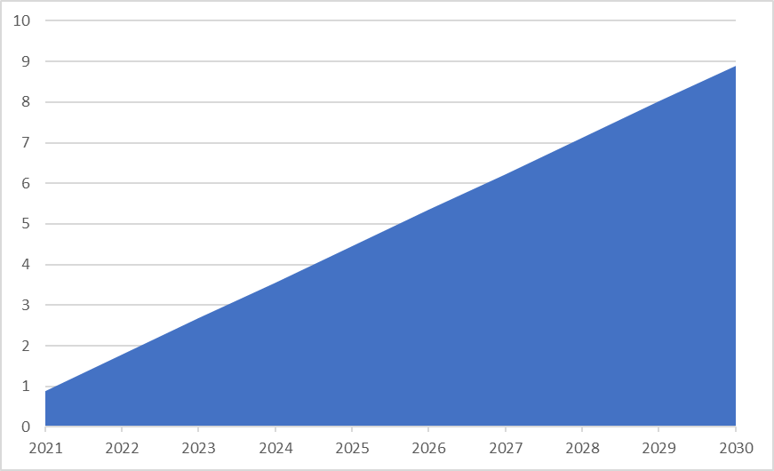
4.attēls. Obligātā mērķa – enerģijas galapatēriņa kumulatīvais ietaupījums, teorētiskais aprēķins 2021.-2030.g. (PJ)
Ņemot vērā Direktīvas priekšlikumā Direktīvas 2012/27/EK grozījumiem noteikto metodoloģiju, Latvijas ikgadējais jauno ietaupījumu apjoms tiek noteikts 1,3 PJ apjomā, bet Latvijas kopējais enerģijas ietaupījuma apjoms 2021.-2030.gada periodā tiek noteikts kā Latvijas obligātais mērķis, kas ir – uzkrāt gala enerģijas ietaupījumu 19871 GWh (71,53 PJ) apjomā.

Ēku atjaunošanas ilgtermiņa stratēģija
Saskaņā ar Direktīvas 2010/31/ES 2a. pantu dalībvalstīm ilgtermiņa stratēģijas ir jāatjaunina un jāiesniedz EK kopā ar Plāna galaversiju, kas ir iesniedzama EK līdz 2019. gada 31. decembrim. Tomēr ir noteikta arī atkāpe no šī nosacījuma pirmajai ilgtermiņa atjaunošanas stratēģijai, ka tā ir iesniedzama EK līdz 2020. gada 10. martam.
Līdz ar to šajā Plānā Latvijas ilgtermiņa ēku atjaunošanas stratēģija netiek iekļauta, bet tā tiks iesniegta Direktīvā 2010/31/ES noteiktajā termiņā.
Aktuālā spēkā esošā Ēku atjaunošanas ilgtermiņa stratēģija nosaka šādus mērķus ēku energoefektivitātes jomā:
- finansējuma pieejamība ekonomiski pamatotiem projektiem visā Latvijas teritorijā, t.sk. reģionos;
- kvalitatīva projektu vadība un uzraudzība;
- aktivitāšu uzraudzības fokusēšana uz rezultātu, tai skaitā enerģijas ietaupījumu, sasniegšanu;
- augstas energoefektivitātes un kvalitatīvas būvniecības sasniegšana;
- būvkomersanta atlases procedūras uzlabošana;
- resursu izmaksu samazināšana.
Saskaņā ar Direktīvu 2012/27/ES Latvijas saistības ēku atjaunošanas kontekstā ir ikgadējs 3 % centrālās valdības ēku platības atjaunošanas mērķis (maksimālās aplēses – kopā 678 460 m²).
7.tabula. Latvijas ēku energoefektivitātes ilgtermiņa mērķi
Mērķis  2014-2020.gada ES fondu plānošanas periods | Sasniedzami rādītāji | Indikatīvais finansējums (EUR) | Izpildes termiņš
Obligātā centrālās valdības ēku 3% platības atjaunošana, pašvaldību, industriālo ēku un daudzdzīvokļu dzīvojamo ēku atjaunošana () | - Ietaupījums 1 690 GWh gadā, vidējais siltumenerģijas patēriņš apkurei 120 kWh/m²  - Mājsaimniecību skaits ar uzlabotu energopatēriņu 14 286 (2023.g.)  - Primārais energopatēriņa samazinājums gadā – 52 000 000 kWh.  - Enerģijas patēriņš iekšzemes kopprodukta radīšanai 263,9 kg toe uz 1 000 EUR no IKP (ražošanas ēkām uz 2023.gadu) | 384 milj. EUR kopējais finansējums, tajā skaitā 323 milj. EUR ES fondu finansējums un 57 milj. EUR Latvijas publiskais finansējums | 2014.-2023.
Energoefektivitātes un vietējo AER izmantošanas centrālajā siltumapgādē veicināšana.  AE īpatsvars CSA – 60% | No AER saražotās jaudas pieaugums – 70 MW. Rekonstruētie siltumtīkli – 70 km (2023.gadā) | 53 milj. EUR ES fondu finansējums | 2014.-2023.
Sabiedrības informēšana par dažādām energoefektivitātes palielināšanas iespējām un praksi | 50 informācijas pasākumi gadā (Publicitātes pasākumi paredzēti kampaņas „Dzīvo siltāk” ietvaros) | 260 tūkst. EUR ES fondu Tehniskās palīdzības finansējums | 2014.-2023.

Kopējā atjaunojamā platība vai līdzvērtīgs ikgadējais enerģijas ietaupījums
Aktuālā spēkā esošā Ēku atjaunošanas ilgtermiņa stratēģija nosaka šādus ikgadējos mērķus attiecībā uz kopējo atjaunojamo platību periodā līdz 2020.gada, ņemot vērā galveno mērķi – katru gadu renovētas 3% no tiešās pārvaldes ēku platības (kopā renovēti, m²):
- 2014.gads – 77 6780 m²
- 2015.gads – 74 909 m² (renovētā platība – 232 635 m²)
- 2016.gads – 66 175 m²
- 2017.gads – 59 980 m² (renovētā platība – 136 155 m²)
- 2018.gads – 57 313 m².
Saskaņā ar Direktīvas 2010/31/ES 2a. pantu dalībvalstīm ilgtermiņa stratēģijas ir jāatjaunina un jāiesniedz EK kopā ar Plāna galaversiju, kas ir iesniedzama EK līdz 2019. gada 31. decembrim. Tomēr ir noteikta arī atkāpe no šī nosacījuma pirmajai ilgtermiņa atjaunošanas stratēģijai, ka tā ir iesniedzama EK līdz 2020. gada 10. martam.
Līdz ar to šajā Plānā Latvijas ilgtermiņa ēku atjaunošanas stratēģija netiek iekļauta, bet tā tiks iesniegta Direktīvā 2010/31/ES noteiktajā termiņā.

Neobligātie starpposma mērķi 2030., 2040. un 2050. gadam
Saskaņā ar Direktīvas 2010/31/ES 2a. pantu dalībvalstīm ilgtermiņa stratēģijas ir jāatjaunina un jāiesniedz EK kopā ar Plāna galaversiju, kas ir iesniedzama EK līdz 2019. gada 31. decembrim. Tomēr ir noteikta arī atkāpe no šī nosacījuma pirmajai ilgtermiņa atjaunošanas stratēģijai, ka tā ir iesniedzama EK līdz 2020. gada 10. martam.
Līdz ar to šajā Plānā Latvijas ilgtermiņa ēku atjaunošanas stratēģija netiek iekļauta, bet tā tiks iesniegta Direktīvā 2010/31/ES noteiktajā termiņā.

Citi nacionālie mērķi
NIPP2020 kā Latvijas Nacionālās industriālās politikas mērķis – Veicināt ekonomikas strukturālās izmaiņas par labu preču un pakalpojumu ar augstāku pievienoto vērtību ražošanai, t.sk. rūpniecības lomas palielināšanai, rūpniecības un pakalpojumu modernizācijai un sarežģītāku preču ar augstāku pievienoto vērtību eksporta attīstībai.

Enerģētiskā drošība

Nacionālie mērķi vai nosacījumi
2013. gadā Baltijas pārvades sistēmas operatori (turpmāk – PSO) noslēdza vienošanos, ka elektroenerģijas tirdzniecība ar trešajām valstīm Baltijas valstīs norit tikai caur Lietuvas tirdzniecības apgabalu. Šī vienošanās paredz, ka Baltijas PSO tirdzniecībai uz Krievijas-Igaunijas un Krievijas-Latvijas starpsavienojumiem piešķir 0 MW, bet uz Baltkrievijas-Lietuvas un Kaļiņingradas-Lietuvas starpsavienojumiem piešķir tirdzniecības kapacitāti, kuru aprēķina saskaņā ar, Baltijas regulatoru apstiprinātu metodiku.
2018.gadā no trešajām valstīm ieplūst 16% no kopējā Baltijas valstu elektroenerģijas importa. Ņemot vērā to, ka elektroenerģijas tirdzniecība Baltijas valstīs norit ar biržas “Nord Pool” starpniecību, un fiziskās elektroenerģijas plūsmas ne vienmēr sakrīt ar komerciālajām plūsmām, nav iespējams precīzi identificēt no Krievijas un Baltkrievijas importētās elektroenerģijas patēriņu katrām no valstīm un identificēt elektroenerģijas tranzīta plūsmas starp, piemēram, dažādiem Krievijas reģioniem. Tomēr, ņemot vērā to, ka būtiskāko importētās elektroenerģijas apjomu patērē tieši Lietuva, ir pamats uzskatīt, ka arī lielākā daļa no trešajām valstīm importētās elektroenerģijas tiek patērēta Lietuvā.
2018.gada pirmajā pusgadā (no janvāra līdz jūnijam) Baltijas valstis no trešajām valstīm ir importējušas 982 458 MWh. 2017.gadā elektroenerģijas imports no trešajām valstīm kopā sasniedza 776 397 MWh. 2017.gadā elektroenerģijas imports salīdzinājumā pret 2016.gadu ir samazinājies par 16%, bet eksports no Latvijas elektroenerģijas sistēmas ir palielinājies par aptuveni 9% salīdzinājumā ar 2016.gadu. Latvija līdz 2018.gada beigām nav pieņēmusi nacionālu lēmumu par esošās rīcībpolitikas maiņu attiecībā uz elektroenerģijas tirdzniecību ar trešajām valstīm. Pieņemot šādu lēmumu, būtu ņemami vērā virkne būtisku tehnisku un komerciālu apsvērumu, piemēram, līdzvērtīgas konkurences vides veidošana Baltijas valstu tirgū starp ES un trešo valstu elektroenerģijas ražotājiem, trešo valstu importa ietekme uz elektroenerģijas cenu veidošanos vairumtirdzniecības tirgū un energoapgādes drošību, kā arī iespējamās nepieciešamās investīcijas elektroenerģijas importa iespēju nodrošināšanai no trešajām valstīm ilgtermiņā, it īpaši ņemot vērā plānoto sinhronās darbības pārtraukšanu ar Krievijas un Baltkrievijas energosistēmām.
Kā būtisks esošos darbības nosacījumus raksturojošs apstāklis ir jāmin arī Baltijas, Krievijas un Baltkrievijas pārvades sistēmas operatoru noslēgtais BRELL līgums (Belarus, Russia, Estonia, Lithuania, Latvia), kas reglamentē iesaistīto sinhroni strādājošo valstu energosistēmu operatoru savstarpējo palīdzību un cita starpā paredz sadarbību avārijas rezervju uzturēšanā 500 MW apjomā, no kurām katra no dalībvalstīm nodrošina 100 MW.

Nacionālie mērķi attiecībā uz uzlabojumiem
2012./2013. gadā trīs Baltijas valstu PSO AS "Augstsprieguma tīkls", "Elering" un "Litgrid", piesaistot Zviedrijas enerģētikas nozares konsultantu "Gothia Power", veica priekšizpēti par iespējām sinhronizēt Baltijas valstis ar kontinentālo Eiropu caur Poliju. Pētījumā secināts, ka sinhronizācija ir tehniski iespējama, bet tās sasniegšanai būs nepieciešams vienots Baltijas valstu un Baltijas jūras reģiona valstu politisks atbalsts, nacionālo regulatīvo iestāžu, galvenokārt Polijas, atbalsts, palīdzība no EK puses, lai veiktu pārrunas ar Krieviju un Baltkrieviju, kā arī apjomīgas investīcijas. 2017. gada decembrī Baltijas valstu premjerministru līmenī ar Saprašanās memorandu tika apstiprināta vienošanos par sinhronizācijas virzienu ar Poliju. Balstoties uz papildus veikto dinamisko un frekvences stabilitātes pētījumu rezultātiem, 2018.gada 28.jūnijā Eiropadomes ietvaros tika parakstīta politiskā ceļa karte par Baltijas valstu elektrotīklu sinhronizāciju ar kontinentālo Eiropu caur Poliju.
Šajā dokumentā uzsvērts, ka Baltijas valstu sinhronizācijai ar kontinentālās Eiropas tīklu ir jānodrošina augsta drošuma pakāpe Baltijas valstu elektrotīkliem, kā arī tā jārealizē izmaksu efektīvā veidā, ņemot vērā gan kapitālieguldījumus, gan ikgadējas ekspluatācijas izmaksas. Politiskā ceļa karte uzsver, ka izvērtētais tehniskais risinājums, kas paredz nodrošināt Baltijas valstu un Polijas energosistēmu sinhrono darbību ar vienu sinhrono saiti, esošo divķēžu 400 kV elektropārvades līniju „LitPolLink”, nenodrošina pieņemamu energoapgādes drošības un ekspluatācijas izmaksu līmeni. Dokumentā kā optimālākais risinājums no drošuma un ekspluatācijas izmaksu viedokļa tika identificēts risinājums, kas ietver sinhronizāciju ar divu maiņstrāvas elektropārvades līniju palīdzību. Ņemot vērā Polijas iebildumus par šāda risinājuma kapitālizmaksu apjomu, ceļa karte paredzēja padziļināti izvērtēt tehnisko risinājumu sinhronās darbības nodrošināšanai ar esošo sinhrono maiņstrāvas elektropārvades līniju LitPol link 1un jaunu zemūdens līdzstrāvas kabeli starp Poliju un Lietuvu. Pēc šīs padziļinātās izpētes pabeigšanas tika secināts, ka frekvences stabilitātes ziņā Baltijas valstu elektroenerģijas sistēmā var tikt nodrošināta darbības drošība (standarta līmenī, kāds ir kontinentālajā Eiropā), ja sinhronizācijas projekta ietvaros tiek ieviests LitPol link 1 un jūras kabeļa scenārijs. Šobrīd ir identificēti skaidri tehniskie pasākumi, kas frekvences stabilitātes ziņā nepieciešami Baltijas valstu elektroenerģijas sistēmas drošai sinhronai darbībai ar kontinentālās Eiropas sinhrono reģionu. Tā kā šie pasākumi ir balstīti uz pašlaik pieejamām pārbaudītām tehnoloģijām, tie tiek uzskatīti par reāli īstenojamiem.

Nacionālie mērķi energoimporta samazināšanai
EAP2020 nosaka mērķi energoatkarības (neto energoresursu imports/bruto iekšzemes enerģijas patēriņš plus bunkurēšana, %) mērķi 2020.gadam – 44,1% energoresursu importa attiecība bruto iekšzemes enerģijas patēriņā. Savukārt LEIS2030 nosaka neobligātu un nesaistošu 2030.gada mērķi – par 50% samazināt enerģijas un energoresursu importu no esošajiem trešo valstu piegādātājiem, salīdzinot ar 2011.gada rādītājiem, kur 2011.gadā energoresursu imports no ārpus Eiropas Ekonomikas zonas dalībvalstīm bija 28,2 TWh. Tātad 2030.gadā šim importa rādītājam ir jābūt ne lielākam kā 14,1 TWh.
Šobrīd ir secināms, ka Latvijas enerģētiskā atkarība no importējamiem energoresursiem mazinās – no 55,9 % 2013. gadā līdz 47,2 % 2016. gadā. Līdz ar to ir uzskatāms, ka Latvija savu mērķi 2020.gadam un 2030.gadam izpilda esošo rīcībpolitiku un pasākumu īstenošanā. Tāpēc papildus energoimporta samazināšanas mērķi Latvijā netiek uzstādīti.

Nacionālie mērķi valsts enerģētikas sistēmas elastības palielināšanai
2019.gadā plānots izstrādāt tiesisko regulējumu agregatoru darbībai, nosakot agregatora tiesības un pienākumus, norēķinus par tā pakalpojumiem un attiecības starp agregatoru un citiem sistēmas un tirgus dalībniekiem. Tādējādi tiktu veicināta sistēmas balansēšanas kapacitāte un elastība. Agregatoru darbība Latvijā nav iespējama bez patērētājiem uzstādītiem un pieejamiem viedajiem skaitītājiem. Viedo elektroenerģijas skaitītāju nomaiņa notiek saskaņā ar Eiropas Parlamenta un Padomes 2009.gada 13.jūlija direktīvu Nr. 2009/72/EK par kopīgiem noteikumiem attiecībā uz elektroenerģijas iekšējo tirgu un par Direktīvas 2003/54/EK atcelšanu. Juridiskajiem klientiem viedo skaitītāju uzstādīšana tiek veikta jau kopš 2007.gada, bet mājsaimniecībām viedie skaitītāji tiek uzstādīti kopš 2014.gada. Atbilstoši AS “Sadales tīkls” elektroenerģijas uzskaites modernizācijas plānam, līdz 2022. gadam viedos skaitītājus plānots uzstādīt visiem AS “Sadales tīkls” klientiem. Viedo elektroenerģijas skaitītāju datu nolasīšanas sistēma tiek aizsargāta, izmantojot vairāku līmeņu piekļuves principus, kā arī visos tās līmeņos tiek izmantotas datu šifrēšanas metodes, tādējādi izslēdzot jebkādu iespēju datu apmaiņas procesā identificēt konkrētā lietotāja vārdu, uzvārdu vai adresi.

Iekšējais enerģijas tirgus

Elektrotīklu starpsavienotība

Elektrības starpsavienotības līmenis
EAP2020 nosaka infrastruktūras savienojumu elektrības tirgū (starpsavienojumu jauda pret uzstādīto ģenerējošo jaudu izteikta procentos) mērķi 2020.gadam – 10%. Savukārt KEPS2030 nosaka šo mērķi 2030.gadam – 15%.
Saskaņā ar esošos situāciju Latvijas starpsavienojumu līmenis 2017.gadā sasniedz 80% (starpsavienojumu jauda pret Latvijā uzstādīto elektroenerģijas jaudu), tāpēc ir uzskatāms, ka Latvija ir jau sasniegusi noteikto starpsavienojumu mērķi un papildus mērķi netiek noteikti, kā arī netiek noteiktas papildus rīcībpolitikas un pasākumi šo mērķu sasniegšanai.

Enerģijas pārvades infrastruktūra

Galvenie elektrības un gāzes pārvadu infrastruktūras projekti
Starpsavienojumi starp dalībvalstīm Baltijas jūras reģionā un attiecīgi iekšējā tīkla infrastruktūras nostiprināšana paredzēta, lai novērstu Baltijas valstu izolētību, veicinātu tirgus integrāciju, inter alia strādājot pie AER integrācijas reģionā.
Baltijas valstu elektrotīklu integrācija un sinhronizācija ar Eiropas tīkliem. Baltijas valstu elektrotīklu integrācija ES elektroenerģijas sistēmā ir izvirzīta kā viena no ES enerģētikas politikas stratēģiskajām prioritātēm. Viens no galvenajiem iemesliem Baltijas valstu sinhronizācijai ar Eiropu ir ciešāka Baltijas valstu integrācija Eiropas Savienības elektroenerģijas tirgū un energoapgādes ilgtermiņa drošības paaugstināšana. Šobrīd Baltijas valstu elektroenerģijas sistēma būtiskus sistēmas pakalpojumus saņem no trešajām valstīm, kā arī nodrošina trešo valstu elektroenerģijas tranzītu. Spēkā esošais sadarbības modelis starp Baltijas valstīm un trešajām valstīm kā arī tā juridiskais ietvars ierobežo informācijas apmaiņu ar Eiropas pārvades sistēmas operatoriem, kā arī ierobežo iespējas nodrošināt saskaņotu rīcību (piemēram, attiecībā uz elektropārvades līniju atslēgumiem) starp Baltijas valstīm un pārējo Eiropu. Baltijas valstu elektropārvades tīklu sinhrona darba uzsākšana ar Eiropas tīkliem ir plānota 10 gadu laikā pēc lēmuma par sinhronizācijas scenāriju pieņemšanas (t.i. līdz aptuveni 2025.gadam).
Igaunijas – Latvijas trešais starpsavienojums. Starpsavienojuma Kilingi-Nõmme (Igaunija) – Rīgas TEC-2 (LV) projekts ir uzskatāms par vienu no nozīmīgākajiem projektiem visam Baltijas jūras reģionam, jo palielinās caurlaides spējas Igaunijas-Latvijas šķērsgriezumā par 500/600 MW normālā shēmā un līdz 300/500 MW izolētā darba režīmā. Igaunijas – Latvijas trešā starpsavienojuma ietvaros plānots arī Rīgas TEC-2 – Rīgas HES projekts, kas ir Latvijas elektroenerģijas pārvades tīkla Rīgas mezgla pastiprinājums. Tas nodrošinās Igaunijas – Latvijas trešā starpsavienojuma pilnu funkcionalitāti remontu un atslēgumu gadījumos Rīgas reģiona pārvades elektrotīklos. Igaunijas – Latvijas trešais starpsavienojums ir arī viens no būtiskākajiem un centrālajiem projektiem Baltijas elektropārvades tīklā, turpmāk Baltijas valstīm strādājot sinhroni ar kontinentālas Eiropas tīkliem.
Starpsavienojums Tartu (Igaunija) - Valmiera (LV) un starpsavienojums Tsirgulina (Igaunija) - Valmiera (LV). Līdzīgi kā minēts iepriekš, arī abas 330kV elektropārvades līnijas Tartu - Valmiera un Tsirgulina - Valmiera kalpo par priekšnoteikumu veiksmīgai Baltijas valstu elektroenerģijas sistēmu sinhronizācijai ar kontinentālās Eiropas elektroenerģijas sistēmām. Šo abu starpsavienojumu modernizācija ir paredzēta, lai pilnībā likvidētu caurlaides spējas ierobežojumus Igaunijas-Latvijas šķērsgriezumā arī pēc 2020. gada, kad būs ievests ekspluatācijā Igaunijas-Latvijas trešais starpsavienojums, kā arī palielinātu summāro caurlaides spēju caur Baltijas valstīm par 600 MW.
5.attēls. Esošais augstsprieguma infrastruktūras tīkls un plānotie projekti
Galvenais dabasgāzes piegādes ceļš Latvijas patērētājiem ir maģistrālie gāzesvadu tīkli, kuri atzarojas no Jamalas – Eiropas gāzes vada Tveras apgabalā Krievijā, uz Sanktpēterburgu, Pleskavu un tālāk uz Igauniju, Latviju. Baltijas valstu maģistrālie dabasgāzes tīkli kopumā ir labi attīstīti un to spēju nodrošināt stabilas piegādes paaugstina Inčukalna pazemes gāzes krātuve (turpmāk – IPGK), kuras ietilpība ir 2,3 mljrd. m3 aktīvās gāzes, tomēr tās izmantošanā pastāv arī būtiski ierobežojumi – piemēram, Igaunijas un Latvijas dabasgāzes sistēmu savienojums nepieciešamo iekārtu neesamības dēļ nenodrošina dabasgāzes pārsūknēšanu virzienā no Igaunijas un Latviju, savukārt Lietuvas un Latvijas pārvades savienojumu jauda ir nepietiekama, lai segtu dabasgāzes patēriņa maksimumslodzi un nodrošinātu dabasgāzes iesūknēšanu IPGK. IPGK ir vienīgā funkcionējošā krātuve Baltijas valstīs un tā nodrošina reģionālās gāzes apgādes stabilitāti. Vasaras sezonā, kad dabasgāzes patēriņš reģionā ir mazāks nekā aukstajā laikā, dabasgāze tiek iesūknēta krātuvē, lai apkures sezonā to piegādātu patērētājiem Latvijā, Igaunijā, Krievijas ziemeļrietumu reģionā un Lietuvā. IPGK dod iespēju nodrošināt Latvijas patērētājiem dabasgāzi, un to neietekmē īslaicīgas dabasgāzes pieprasījuma izmaiņas citās valstīs. Svarīga esošās infrastruktūras efektīva izmantošana, tāpēc īpaši būtiska loma Latvijā ir IPGK, kam ir jāturpina modernizācija ar mērķi palielināt krātuves elastīgumu, lai nodrošinātu tirgu ar tam nepieciešamajiem produktiem un krātuves darbības drošību.
6.attēls. Dabasgāzes pārvades sistēma Latvijā
ES kopumā joprojām ir ļoti atkarīga no trešo valstu dabasgāzes piegādēm. Latvijas dabasgāzes apgādes sistēma nav tieši savienota ar citu ES dalībvalstu, izņemot Lietuvu un Igauniju, sistēmām. Toties kopš darbojas Klaipēdas sašķidrinātās dabasgāzes terminālis, pastāv iespēja fiziski saņemt dabasgāzi ne tikai no Krievijas, bet arī citām valstīm. Vienlaikus, ņemot vērā faktisko Baltijas valstu starpvalstu un termināļa regazifikācijas kapacitāti, kā arī iespējamo sašķidrinātas dabasgāzes kravu piegādes termiņu palielināšanos augsta pieprasījuma apstākļos vai nelabvēlīgu laika apstākļu ietekmē, ir būtiski ņemt vērā iespējamos dabasgāzes piegāžu ierobežojumus, kas var veidoties apkures sezonā. Tādējādi būtiski ir turpināt realizēt ieguldījumus infrastruktūras attīstībā arī nākotnē pēc esošo infrastruktūras projektu pabeigšanas.

Galvenie iecerētie nākotnes infrastruktūras projekti
Pļaviņu HES pārgāznes projekts. Pļaviņu HES ar 10 hidroagregātiem un uzstādīto jaudu 897 MW, ir viena no lielākajām ražošanas jaudas rezervēm Baltijas valstīs ar iespēju momentānai ģenerējošo jaudu palaišanai. Tomēr secināts, ka pašreizējās HES pārgāznes kapacitāte nav pietiekami liela, lai novērstu aprēķināto, 10 000 gadu periodā iespējamo maksimālo iespējamo plūdu negatīvās sekas un bīstamību ūdenskrātuves dambju drošībai. Kā risinājums ir izstrādāts Pļaviņu HES pārgāznes projekts - būve blakus esošajam Pļaviņu HES ar kopgarumu 1121 m ar četriem savstarpēji atdalītiem kanāliem (katrs kanāls aptuveni 11 m augsts un 9 m plats). Rezerves pārgāzne ietver šādas konstrukcijas: pievadkanālu, aizsprostu, tekni, krītaku un novadkanālu. Aizsprosta paredzamā maksimālā caurplūde ir 4000 m3/sekundē iespējamo maksimālo plūdu laikā. Aizsprosts ir paredzēts kā viens bloks, kura garums plūsmas virzienā ir 54 m un šķērsām plūsmai 56 m.

Tirgus integrācija

Nacionālie mērķi attiecībā uz citiem iekšējā enerģijas tirgus aspektiem
Elektroenerģijas lietotāji turpināja optimizēt elektroenerģijas pieslēguma jaudu, vidēji pieslēguma jaudas izmantošanas efektivitāte pieaugusi līdz 7,5 %. Kopējā lietotāju pieprasītā jauda uz 2018.gada 9 mēnešu perioda beigām ir 11 082 MWA, kas ir samazināta par 217 MWA jeb 1,9% salīdzinot ar lietotāju pieprasīto jaudu 2018.gada sākumā. Kopš 2016. gada maija, kad SPRK apstiprināja AS „Sadales tīkls” tarifu izmaiņas, saņemti vairāk kā 42 000 pieslēguma jaudas izmaiņas pieteikumi, vairāk kā 14 000 lietotāji ar patēriņu 0 līdz 120 kWh/gadā lauzuši līgumus. 1 473 lietotāji izmantojuši tarifu izmaiņu ieviešanas pārejas perioda iespējas un pilnīgi vai daļēji atjaunojuši jaudu 123 398 kW apjomā. Jauni pieslēgumi un slodzes palielinājumi notiek atbilstoši SPRK padomes 2018.gada 27.marta lēmumu Nr.1/7 “Sistēmas pieslēguma noteikumi elektroenerģijas sistēmas dalībniekiem”. Elektrotīkla pieslēguma jaudas samazināšana ir bezmaksas pakalpojums.

Nacionālie mērķi attiecībā uz AER dalībnieku nediskrimināciju
Latvijā nav noteikti valstī specifiski aizliegumi kādai konkrētai AER tehnoloģijai vai veidam, bet ir noteikti konkrēti ierobežojumi tehnoloģiju atrašanās vietai vai atbilstībai vides, bioloģiskās daudzveidības, sabiedrības vai teritoriālajiem nosacījumiem. Saskaņā ar likuma “Par piesārņojumu” 8.² pantu, Latvijas teritorijā, tās ekskluzīvajā ekonomiskajā zonā un kontinentālajā šelfā ir aizliegta oglekļa dioksīda uzglabāšana ģeoloģiskās struktūrās, kā arī vertikālajā ūdens slānī.

Nacionālie mērķi attiecībā uz patērētāja dalību
Attīstot uz digitālām tehnoloģijām balstītu viedo elektrotīklu, AS “Sadales tīkls” turpina patērētājiem uzstādīt viedos elektroenerģijas skaitītājus. Pakāpeniski palielinot viedā elektrotīkla īpatsvaru, tiks samazinātas skaitītāju apkalpošanas un uzturēšanas izmaksas, sniedzot ātru, pārskatāmu, jebkurā laikā un vietā pieejamu, informāciju par patēriņu, noslodzi un pārtraukumiem elektrotīklā.
Patērētāju interesēs ar Elektroenerģijas tirgus likuma 30.¹ pantu ieviesta arī elektroenerģijas neto norēķinu sistēma mikroģeneratoriem, un tā ir spēkā no 2014. gada 1.janvāra visām mājsaimniecībām, kas ražo elektroenerģiju savām vajadzībām no AER. Piemēram, izmantojot saules paneļus vai vēja elektrostacijas, ir iespēja veikt neto uzskaiti, vai tā ir iespēja nodot saražoto elektroenerģiju elektrotīklā un atkal izmantot brīžos, kad tas ir nepieciešams. Mājsaimniecības iegūst ērtu veidu, kā izmantot saražoto elektroenerģiju norēķinu gada ietvaros brīžos, kad tas ir nepieciešams. Piemēram, vasaras mēnešos, kad elektrības patēriņš samazinās, bet saules paneļi strādā visintensīvāk, iespējams uzkrāt elektroenerģiju ziemas mēnešiem, kad tās patēriņš būtiski pieaug. Elektroenerģijas ražošanai no saules paneļiem patērētāji izmanto mikroģeneratorus.Mikroģenerators ir elektroenerģijas ražošanas iekārta un ar to saistītās aizsardzības un pārveidotājiekārtas (mikroģeneratora invertors) maiņstrāvas elektroenerģijas ražošanai ar darba strāvu līdz 16 ampēriem, kas paredzēta uzstādīšanai klienta elektroietaisē paralēlā darbā ar zemsprieguma sadales elektrotīklu. Šāda strāva atbilst attiecīgi 3,7 kW jaudai vienfāzes elektrotīklā un 11,1 kW jaudai trīsfāžu elektrotīklā. Mikroģeneratora pieslēguma process tiek īstenots saskaņā ar SPRK padomes 2018.gada 27.marta lēmumu Nr.1/7 “Sistēmas pieslēguma noteikumi elektroenerģijas sistēmas dalībniekiem” noteikto procesa kārtību.
No 2012.gada Ekonomikas ministrija ir izdevusi aptuveni 600 atļaujas jaunu elektroenerģijas ražošanas iekārtu ieviešanai, no kurām lielākā daļa ir mikroģenerācijas iekārtām ar jaudu no 0,0035 MW līdz 0,1 MW.

Nacionālie mērķi attiecībā uz elektrības sistēmas adekvātumu
Latvijas pārvades sistēmas operators 2018.gadā ir veicis elektroenerģijas un elektriskās jaudas bilanču prognozi, kā arī elektroenerģijas patēriņa prognozi trim iespējamajiem scenārijiem:
Scenārijs A „Konservatīva attīstība”: Elektroenerģijas sistēmas slodzes prognoze balstīta uz Latvijas sadales sistēmas operatoru iesniegto informāciju par slodzes un elektroenerģijas patēriņa attīstību. Ģenerējošo jaudu attīstības prognoze plānota, ievērojot gāzes elektrostaciju darbu elektroenerģijas tirgus apstākļos, pārsvarā strādājot tikai koģenerācijas režīmā ziemas periodā. Konservatīvajā scenārijā vēja staciju, biomasas un biogāzes staciju, mazo gāzes koģenerācijas staciju un saules elektrostaciju attīstība plānota ar nosacījumu, ka katra ģenerācijas avota attīstības tempus Latvijā var ietekmēt iespējamas valsts atbalsta shēmas izmaiņas. Sakarā ar OIK izmaiņām, no 2021. gada Rīgas TEC-1 tiek apturēts un jaudas bilancē nepiedalās, kā arī 2021. gada vidū plānots pārtraukt Imantas TEC izstrādi.
Scenārijs B „Bāzes scenārijs”: Elektroenerģijas sistēmas slodzes prognoze balstīta uz Ekonomikas ministrijas izsniegto IKP pieauguma prognozi Latvijas valstij, enerģētikas nozarēs iesaistītājiem sistēmas dalībniekiem, kā arī uz Latvijas sadales sistēmas operatoru iesniegto informāciju par slodzes un elektroenerģijas patēriņa attīstību. Ģenerējošo jaudu attīstības prognozē tiek ņemtas vērā elektrostacijas, kuras plānots nodot ekspluatācijā vai slēgt saskaņā ar visu elektroenerģijas sistēmas lietotāju iesniegto informāciju pārvades sistēmas operatoram. Bāzes scenārijā (B) Daugavas HES un Rīgas TECu elektrostaciju ražošana plānota, balstoties uz vidējo ikgadējo elektrostaciju izstrādi. Pārvades sistēmas operators pieņem, ka šajā scenārijā Rīgas TEC-1 pēc OIK izmaiņām paliks darbā un piedalīsies maksimuma slodzes segšanā. Vēja staciju, biomasas un biogāzes staciju, mazo gāzes koģenerācijas staciju un saules elektrostaciju attīstība plānota balstoties uz vēsturisku katra ģenerācijas avota attīstības tempu Latvijā un mēreniem ekonomiskajiem attīstības tempiem Latvijas valstī.
Scenārijs EU2030 „Optimistiska attīstība”: Ģenerējošo jaudu attīstības prognoze un elektroenerģijas sistēmas slodzes pieaugums balstīts uz Ekonomikas ministrijas izsniegto IKP pieauguma prognozi Latvijas valstij, ņemot vērā vēlamo ģenerācijas un slodzes attīstības tempu, lai sasniegtu Eiropas Savienības nospraustos mērķus 2030. gadam, par pamatu izmantotas Latvijas Republikas Ministru Kabineta 2016. gada 9. februārī apstiprinātās (MK Rīkojums Nr. 129) „Enerģētikas attīstības pamatnostādnes 2016-2020. gadam” un informatīvais ziņojums par Latvijas Enerģētikas ilgtermiņa stratēģiju 2030. gadam. Šajā scenārijā papildus A un B scenārija attīstības tempiem tiek ņemtas vērā arī nākotnē iespējamās elektrostacijas, kuru nodošana ekspluatācijā, saskaņā ar PSO pieejamo informāciju, tiek uzskatīta kā iespējama. Scenārijā pieņemts, ka Imantas TEC un Rīgas TEC-1 pēc OIK izmaiņām saglabā spēju piedalīties slodzes maksimuma segšanā. Šajā scenārijā, prognozējot valsts atbalstu un pārvades elektroenerģijas sistēmas infrastruktūras attīstību, AER elektroenerģijas ražotājiem prognozēta straujāka vēja, saules, biomasas un biogāzes elektrostaciju attīstība.
Analizējot jaudas nodrošinājumu turpmākajiem gadiem, Konservatīvajā scenārijā (A) ģenerējošās jaudas ir pietiekamas tikai 2018. gadā, bet nepietiekamas lai segtu pīķa slodzi, nodrošinātu jaudas rezerves un izpildītu sistēmas regulēšanas un drošuma prasības ziemas mēnešiem visā atlikušajā laika periodā. Konservatīvajā scenārijā (A) tiek plānota Latvijas elektroenerģijas sistēmas ļoti lēna attīstība, lēns ekonomikas izaugsmes temps, jo sagaidāmas izmaiņas valsts atbalsta mehānismā attiecībā uz AER un koģenerācijas elektrostacijām, līdz ar to, dabas gāzes elektrostaciju, ieskaitot Rīgas TEC-1 un Rīgas TEC-2, darbība elektroenerģijas brīvā tirgus apstākļos būs mazāk konkurētspējīga un mazāk efektīva. Šajā scenārijā tiek pieņemt, ka sakarā ar iespējamo valsts atbalsta mehānisma maiņu vai samazināšanu AER un koģenerācijas ražotājiem obligātā iepirkumu komponentes (OIK) ietvaros, Rīgas TEC-1 no 2021. gada tiks apturēts un tāpēc jaudas bilances nodrošināšanā nepiedalīsies. Līdzīgi arī Imantas TEC tiks apturēts 2021. gada vidū. Konservatīvajā scenārijā (A) pēc ģenerāciju attīstības tendences jaudas deficīts sasniedz 23 % uz 2023. gadu un 28 % uz 2028. gadu. Plānots, ka uz 2028. gadu 55 MW no kopējās vēja elektrostaciju neto jaudas varētu segt selgas vēja parki (angl. off-shore), kuru reālos attīstības tempus ir grūti prognozēt, sakarā ar neskaidrību valsts atbalsta mehānisma normatīvajos aktos. Ņemot vērā lēno vēja elektrostaciju attīstības tempu, Konservatīvajā scenārijā (A) ir pieņemts, ka selgas vēja parku attīstība varētu sākties ne ātrāk par 2023. gadu (minimālais vēja parku izbūves termiņš aptuveni 5 gadi, izpēte un valsts atļauju piešķiršana vēja parku būvniecībai selgā aptuveni 2 gadi). Visā aplūkotajā periodā (2018-2028) jaudas pietiekamība ir robežās no 62 līdz 100 %, kas norāda uz to, ka ģenerējošās jaudas ir nepietiekamas lai segtu elektroenerģijas patēriņu, kā arī visā aplūkotajā periodā jaudas deficīts pieaugs no 0 MW līdz 587 MW. Konservatīvais scenārijs (A) parāda, ka elektroenerģijas bilances nodrošināšanai Latvijas elektroenerģijas sistēmā ir ļoti būtiski nepazaudēt/nesamazināt esošās Latvijas bāzes ģenerācijas (Daugavas HES, Rīgas TEC-1 un Rīgas TEC-2, Imantas TEC). Konservatīvajā scenārijā (A) elektroenerģijas ražošana apskatīta ja Rīgas TEC-1, Rīgas TEC-2 un Imantas TEC strādā pēc brīvā elektroenerģijas tirgus apstākļiem, kad stacijas ir mazāk efektīvas un brīvās konkurences apstākļos spēj saražot tikai daļu no maksimālās iespējamās izstrādes. Elektroenerģijas deficīts Latvijas elektroenerģijas sistēmai Konservatīvajā scenārijā (A) svārstās no aptuveni 895 GWh līdz 1734 GWh.
Bāzes scenārijā (B) Latvijas elektroenerģijas sistēma spēj segt maksimuma slodzi no 2018. līdz 2022. gadam un, attiecīgi gadiem ejot, jaudas deficīts palielinās (2-19 %). Līdzīgi kā Konservatīvajā scenārijā (A) arī Bāzes scenārijā (B) būtiski ir nepazaudēt/nesamazināt esošās Latvijas bāzes ģenerācijas (Daugavas HES, Rīgas TEC-1, Rīgas TEC-2 un Imantas TEC). Bāzes scenārijā (B) ir pieņemts, ka selgas (off-shore) vēja parku attīstība pakāpeniski varētu sākties no 2023. gada, kad pēc Kurzemes loka 3. posma ieviešanas ekspluatācijā, pie tā varētu būt pieslēgtas pirmās vēja turbīnas Baltijas jūras piekrastē, kā arī vēja elektrostaciju attīstība noritēs nedaudz straujākā tempā nekā plānots Konservatīvajā scenārijā (A). Bāzes scenārijā (B) nodrošinājums ar elektroenerģiju nebūs pietiekošs visā aplūkotajā periodā (87-92 %), kas nozīmē to, ka Latvija elektroenerģijas bilances nodrošināšanai importēs elektroenerģiju no kaimiņvalstu elektroenerģijas sistēmām. Bāzes scenārijā (B) pieņemts, ka Rīgas TEC-1 un Rīgas TEC-2 strādā pēc brīvā tirgus likumiem (“Nord Pool” elektroenerģijas biržas) un elektroenerģijas izstrāde ir pēc vidējā ilggadējā apjoma. Bāzes scenārijā (B), palielinot vēja elektrostaciju īpatsvaru Latvijas elektroenerģijas sistēmā, nedaudz arī palielināsies nepieciešamība pēc regulēšanas rezerves.
Optimistiskajā scenārijā (EU 2030) Latvijas elektroenerģijas sistēma spēj segt maksimuma slodzi no 2018. līdz 2024. gadam (105 % līdz 115 %), bet no 2025. gada, kad plānots sinhrons darbs ar kontinentālo Eiropu, jaudas deficīts pieaug no (6 līdz 10 %). Jaudas pārpalikums no 2018. līdz 2024. gadam norāda uz to, ka ir iespējams jaudas eksports uz kaimiņvalstu elektroenerģijas sistēmām, lai palīdzētu segt kaimiņvalstu elektroenerģijas sistēmu maksimālās slodzes. Optimistiskajā scenārijā (EU 2030) ir pieņemts, ka selgas (off-shore) vēja parku attīstība pakāpeniski varētu sākties no 2022. gada, izmantojot vēja parku turbīnu tehnoloģiju attīstību, jau uz 2018.gadu tiek izgatavotas vēja turbīnas ar uzstādīto jaudu 8 MW, un turpmāk prognozēta šo tehnoloģiju straujāka attīstība. Optimistiskajā scenārijā (EU 2030) nodrošinājums ar elektroenerģiju būs pietiekošs visā aplūkotajā periodā (151-152 %), kas nozīmē to, ka Latvijas elektroenerģijas bilances nodrošināšanai nebūs nepieciešams importēt elektroenerģiju no kaimiņvalstu elektroenerģijas sistēmām, bet Latvija varēs eksportēt uz kaimiņvalstu elektroenerģijas sistēmām. Optimistiskajā scenārijā (EU2030) pieņemts, ka Rīgas TEC-1, Rīgas TEC-2 un Imantas TEC strādā ārpus brīvā tirgus likumiem, “Nord Pool” elektroenerģijas biržas, un, lai nodrošinātu Latvijas elektroenerģijas sistēmas un elektroapgādes drošumu Latvijā, spēj saražot maksimāli iespējamo elektroenerģijas apjomu, ņemot vērā katras elektrostacijas ikgadējo remonta grafiku. Optimistiskajā scenārijā (EU), palielinot vēl straujāk vēja elektrostaciju īpatsvaru Latvijas elektroenerģijas sistēmā, palielināsies nepieciešamība pēc regulēšanas rezerves.
Jaunu bāzes jaudas elektrostaciju nodošana ekspluatācijā Latvijā līdz 2028. gadam nav paredzēta un līdz 2018.gada beigām nav pieņemti lēmumi par lielas jaudas elektrostaciju projektu īstenošanu Baltijas valstīs (t.sk. saistībā ar bāzes elektriskās jaudas pieaugumu) laika posmā līdz 2028. gadam. Vienlaikus, ir pieļaujams, ka tuvākajos gados Latvijā varētu tikt īstenoti lieljaudas vēja parku projekti ar uzstādīto jaudu līdz 100 MW un vairāk.

Nacionālie mērķi energopatērētāju aizsardzībai
Ņemot vērā, ka pēc elektroenerģijas tirgus liberalizācijas elektroenerģija vairs netiek subsidēta visiem elektroenerģijas lietotājiem, sociāli neaizsargātākajai sabiedrības daļai nepieciešams sniegt atbalstu, lai mazinātu cenu pieauguma iespējamo negatīvo ietekmi. Elektroenerģijas tirgus likuma 1. panta otrās daļas 2. punkts paredz, ka aizsargātais lietotājs ir trūcīgas vai maznodrošinātas ģimenes (personas), daudzbērnu ģimenes vai ģimenes (personas), kuru aprūpē ir bērns ar invaliditāti, personas ar I invaliditātes grupu, kura izlieto elektroenerģiju savā mājsaimniecībā pašas vajadzībām (galapatēriņam) (turpmāk – aizsargātie lietotāji).
2017.gadā vidējais aizsargātā lietotāja pakalpojuma saņēmēju skaits mēnesī sastādīja 82123 (trūcīgās/maznodrošinātās personas – 49651; personas ar I invaliditātes grupu – 9199; daudzbērnu ģimenes – 20361, ģimenes ar bērniem ar invaliditāti - 2913). Atbilstoši Elektroenerģijas tirgus likuma 33.1 panta pirmajai daļai aizsargātajiem lietotājiem tiek nodrošinātas tiesības saņemt aizsargātā lietotāja elektroenerģijas tirdzniecības pakalpojumu. Aizsargātā lietotāja tirdzniecības pakalpojuma sniegšanu, obligātā iepirkuma komponentes un sadales sistēmas pakalpojuma kompensēšanu (turpmāk – pakalpojums) regulē Ministru kabineta 2016.gada 12.jūlija noteikumi Nr.459 “Aizsargātā lietotāja tirdzniecības pakalpojuma sniegšanas, obligātā iepirkuma komponentes un sadales sistēmas pakalpojuma kompensēšanas kārtība” (turpmāk – Noteikumi Nr.459), piedāvājot sociāli mazaizsargātajām iedzīvotāju grupām noteiktu elektroenerģijas daudzumu par samazinātu cenu (trūcīgai vai maznodrošinātai ģimenei (personai), kā arī ģimenei ar bērnu invalīdu un personai ar pirmās grupas invaliditāti tiek nodrošināti 100 kilovatstundu elektroenerģijas par subsidēto cenu 0,03758 EUR par vienu kilovatstundu katrā norēķinu periodā (kalendāra mēnesī) un daudzbērnu ģimenei - 300 kilovatstundu elektroenerģijas par cenu 0,03758 EUR par vienu kilovatstundu katrā norēķinu periodā (kalendāra mēnesī), kā arī kompensējot fiksēto obligātā iepirkuma komponentes un sadales sistēmas pakalpojuma maksu atkarībā no pieslēguma jaudas (1,96 EUR, 5,07 EUR vai 0,32 EUR/A (ievadaizsardzības aparāta strāvas lielums ampēros)).

Enerģētiskā nabadzība
Enerģētiskā nabadzība ir īpašs nabadzības veids, kas saistīts ar virkni nelabvēlīgu ietekmju uz cilvēku veselību un labklājību, piemēram, ar elpceļu un sirds slimībām un garīgo veselību, kas saasinās zemas temperatūras un stresa dēļ, kas saistīts ar rēķiniem par gāzes, siltuma un elektroenerģiju, kurus iedzīvotāji nevar atļauties apmaksāt. Enerģētiskajai nabadzībai ir netieša ietekme uz vairākiem mājsaimniecību un iedzīvotāju labklājību raksturojošiem dzīves kvalitātes rādītājiem, ieskaitot veselību, vidi un produktivitāti.
Attiecībā uz patērētāju aizsardzību, enerģētiskās nabadzības pieaugums, kā arī nepietiekama skaidrība par vispiemērotākajiem līdzekļiem, kā novērst patērētāju neaizsargātību un, enerģētisko nabadzību, kavē arī iekšējā enerģijas tirgus tālāku integrāciju.
2018. gada 4. oktobrī VPP “Enerģētika” 2018.-2021.gada periodam tika apstiprināti programmas ietvaros īstenoto konkursu nolikumi, kur viens no nolikumiem paredz:
- enerģētiskās nabadzības situācijas Latvijā novērtējumu;
- enerģētiskās nabadzības jēdziena definējumu, tostarp izstrādājot enerģētiskās nabadzības kritērijus Latvijai;
- enerģētiskās nabadzības riskam pakļautās sociālās grupas identificējumu, balstoties uz izstrādātajiem kritērijiem;
- aizsargātā lietotāja definīcijā ietverto iedzīvotāju grupu atbilstības enerģētiskās nabadzības kritērijiem izvērtējumu;
- pārskatīt aizsargāto lietotāju grupas nepieciešamības analīzi.
Līdz ar to ir secināms, ka tikai 2021.gadā pēc iepriekšminēto darbību veikšanas tiks izvērtēta situācija Latvijā enerģētiskās nabadzības dimensijā. Tādējādi skaitliski mērķi enerģētiskās nabadzības samazināšanā un / vai enerģētiskās nabadzības nepalielināšanā tiks noteikti un apstiprināti pēc 2021.gada, bet ne vēlāk kā Plāna aktualizācijā 2023.gadā. Tad arī, ja nepieciešams, tiks noteiktas rīcībpolitikas un to īstenošanai nepieciešamie pasākumi šīs dimensijas ietvaros noteikto mērķu izpildei.

Pētniecība, inovācija un konkurētspēja

Nacionālie mērķrādītāji un finansējuma mērķi
LIAS2030 šajā dimensijā ir noteikti divi mērķi:
- Inovatīvu produktu apgrozījuma mērķis – vairāk nekā 14% no kopējā apgrozījuma
- Inovatīvo uzņēmumu īpatsvara mērķis – vairāk nekā 40 % no visiem uzņēmumiem.
LNRP2020 mērķa rādītājs ieguldījumiem P&A 2020.gadam ir noteikts 1,5% apmērā no IKP.
Pētniecības un inovāciju sistēmas attīstīšanai zinātnes politika tiek veidota saskaņā ar Latvijas Viedās specializācijas stratēģijā (Research and Innovation Strategies for Smart Specialisation – RIS3) (turpmāk – RIS3 stratēģija) un ZTAIP2020 noteiktajiem mērķiem un uzdevumiem.
ZTAIP2020 ir noteikti šādi zinātnes, tehnoloģiju attīstības un inovāciju nozares galvenie rīcības virzieni:
  - nozares konkurētspējas paaugstināšana;
  - nozares sasaiste ar sabiedrības un tautsaimniecības attīstības vajadzībām;
  - nozares efektīva pārvaldība;
  - sabiedrības izpratnes veicināšana, zinātnes un inovācijas popularizēšana.
RIS3 stratēģija ir nacionālā ekonomiskās attīstības stratēģija, kurā noteikti tautsaimniecības transformācijas virzieni, izaugsmes prioritātes un viedās specializācijas jomas, paredzot mērķtiecīgu pētniecības un inovāciju resursu koncentrēšanu zināšanu jomās, kur valstij ir salīdzinošas priekšrocības vai ir bāze šādu priekšrocību radīšanai. Galvenais virziens ir ekonomikas transformācija uz zinātnes un tehnoloģiju virzīto izaugsmi un virzība uz zināšanām balstītu spēju attīstību. RIS3 stratēģijā ir noteiktas šādas specializāciju jomas:
- zināšanu ietilpīga bio-ekonomika;
- biomedicīna, medicīnas tehnoloģijas, biofarmācija un biotehnoloģijas;
- viedie materiāli, tehnoloģijas un inženiersistēmas;
- viedā enerģētika;
- Informācijas un komunikācijas tehnoloģijas.
Latvijas RIS3 viena no piecām prioritārajām jomām, kurās attīstāma pētniecība un inovācijas, ir definēta “Viedā enerģētika”, kuras ietvaros attīstāmi inovatīvi energoefektivitātes risinājumi un tehnoloģijas, t.sk. energoefektivitātes paaugstināšanai, kas ietver jaunu materiālu radīšanu, ražošanas procesu optimizāciju, tehnoloģisko jauninājumu ieviešanu, alternatīvo energoresursu izmantošanu u.c. risinājumus. Vienlaikus, ņemot vērā enerģētikas jomas saturisko plašumu, pētniecība attīstāma arī jomās „Viedie materiāli, tehnoloģijas un inženiersistēmas” un “Zināšanu ietilpīga bioekonomika”. Atbilstība RIS3 mērķiem ir viens no kritērijiem, kas tiek ņemts vērā, veidojot pētniecības finansēšanas instrumentus, t.sk. organizējot ES struktūrfondu finansējuma ieguldījumus.
Latvijā pieņemtā inovācijas definīcija: „inovācija ir zinātniskās, tehniskās, sociālās, kultūras vai citas jomas ideju, izstrādņu un tehnoloģiju īstenošana jaunā produktā, pakalpojumā vai procesā”.
Nacionālā Inovācijas sistēma ir koordinēts katrā valstī īstenoto valdības, publiskā un privātā sektora institūciju pasākumu kopums, kas nodrošina efektīvu zināšanu un prasmju apriti sabiedrībā un veicina līdzsvarotu sabiedrības intelektuālo un saimniecisko attīstību.. Inovācijas sistēmas pamata sastāvdaļas:
- izglītība
- pētniecība (zinātne, jaunrade)
- uzņēmējdarbība;
- finanšu sistēma;
- normatīvais regulējums.
7.attēls. Latvijas Nacionālā inovāciju sistēma

Tīrās enerģijas tehnoloģiju veicināšanas mērķi 2050.gadam
Enerģijas apgāde nākamajās desmitgadēs ievērojami un fundamentāli atšķirsies no tā, kāda tā bijusi līdz šim. Lai samazinātu klimata pārmaiņu ietekmes, saskaņā ar Parīzes nolīgumu, jāsamazina temperatūras pieaugums, kas paredz būtiski samazināt fosilo energoresursu patēriņu. Prognozējams, ka, sasniedzot 2050.gadu, enerģijas ražošana būs ilgtspējīga, ēkas būs energoefektīvas, uzņēmumu ražošanas procesi būs optimizēti, dabasgāze netiks lietota ēdiena pagatavošanai un vairums automobiļu būs ar elektrisko piedziņu.
Lai maksimāli samazinātu fosilo energoresursu izmantošanu, tostarp pakāpeniski samazinot dabasgāzes patēriņu un apgādi, nepieciešams veicināt inovatīvu tīrās enerģijas tehnoloģiju attīstību un ieviešanu, jo īpaši energoefektivitātei ēkās, ražošanā un transportā.
OMA2050 informatīvais ziņojums, kas vēl ir izstrādes stadijā, oglekļa mazietilpīgu tehnoloģiju pētniecības un inovācijas jomā paredz šādus galvenos nosacījumus:
- Oglekļa mazietilpīgas attīstības aspekti ir integrēti visās pētījumu programmās, īpaši obligāts nosacījums valsts budžeta finansētajiem;
- Latvija veiksmīgi piesaista ārvalstu un privātā sektora investīcijas pētniecībai un inovatīvu risinājumu attīstībai, jaunu un uzlabotu tehnoloģiju un procesu izstrādē;
- Nodrošināta cieša izglītības un pētniecības sasaiste un zināšanu un tehnoloģiju pārnese starp pētniecību un dažādajiem ekonomikas sektoriem. .

Attiecīgā gadījumā nacionālie konkurētspējas mērķi
LIAS2030 attiecībā uz konkurētspējas dimensiju ir noteikts Latvijas nacionālais mērķis – Globālās konkurētspējas indeksa novērtējumā Latvijai ir jāatrodas augstāk par 40.vietu pasaulē 2030.gadā.

RĪCĪBPOLITIKAS UN PASĀKUMI
Tā kā daudzi Latvijā plānotie mērķu īstenošanai nepieciešamie rīcībpolitiku pasākumi ir starpnozaru pasākumi un pēc būtības gandrīz visi pasākumi skar arī klimata pārmaiņu mazināšanas nosacījumus, tad 4.pielikumā vienkopus ir apkopoti visi iespējamie mērķu sasniegšanai nepieciešamie pasākumi.
Ir jānorāda, ka tie zemāk minētie pasākumi, kuri varētu tikt klasificēti kā komercdarbības atbalsta pasākumi, ir pilnībā jāsaskaņo ar EK un šī saskaņošana ir jāveic pietiekami priekšlaicīgi. Līdz ar to pasākumi, kuri kvalificējas kā komercdarbības atbalsta pasākumi, tiks ieviesti ievērojot komercdarbības atbalsta kontroles regulējumu, savukārt pasākumi, kuri no komercdarbības atbalsta viedokļa ir saskaņojami ar EK, tiks saskaņoti pirms to uzsākšanas.
Vairāki 4.pielikumā minētie esošie pasākumi ir jau iekļauti bāzes scenārijā, pieņemot, ka tie turpināsies periodā pēc 2021.gada atbilstoši Plānā noteiktajam. To īstenošanas konkrētie nosacījumi minētajā periodā vēl nav formulēti Latvijas politikas plānošanas dokumentos, kā arī to īstenošanai nepieciešamais finansējums nav piešķirts, tomēr tie iekļauti vairākos dokumentu projektos, piemēram, dokumentos par daudzgadu budžetu un jauno ES fondu ietvaru. Tāpēc šie pasākumi ir iekļauti bāzes scenārijā kā iespējamie jaunie pasākumi un to īstenošanai nepieciešamais finansējums ir iekļautas zemāk minētajā tabulā kā mērķa sasniegšanai nepieciešamais finansējums.
Plāna 4.pielikumā iekļautais pasākumu finansējums un nepieciešamās investīcijas tiks precizētas diskusijās par ES fondu atbalsta pārdali, kā arī 4.pielikumā iekļautais pasākumu īstenošanai nepieciešamais finansējums nav galīgs un nav apstiprināta tā piešķiršana.
Pasākumu īstenošanas prioritārā secība nav noteikta un apstiprināta, tomēr prioritāri būtu jāveic pasākumi tajās nozarēs, kuras ir lielākās enerģijas patērētājas un SEG emisiju apjoma, uz kuru attiecas Latvijai noteiktais ne-ETS darbību SEG emisiju samazināšanas mērķis, radītājas. 2017.gadā enerģijas lielākie patērētāji ir transports – 30,3% un mājsaimniecības – 29,2%, savukārt ne-ETS darbību SEG emisiju apjomā 2017.gadā dominēja transports – 36,3%, lauksaimniecība – 28,5% un enerģētika – 17%. Plāna projekta 4.pielikumā ir piedāvāti iespējamie pasākumi mērķu sasniegšanai līdz 2030.gadam. Piedāvātie pasākumi ir sadalīti vairākās grupās:
- Eiropas Savienības fondu atbalsta programmas;
- nodokļu politikas pasākumi;
- veicināšanas pasākumi;
- likumdošanas pasākumi;
- pienākumi.

Dekarbonizācija

SEG emisijas un piesaistījumi

Rīcībpolitikas un pasākumi mērķu izpildei
Skatīt 4.pielikumu.
……………

Reģionālā sadarbība
……………

AER enerģija

Rīcībpolitikas un pasākumi devuma izpildei
Skatīt 4.pielikumu.
Plānotajiem pasākumiem un rīcībpolitikām AER devuma izpildei, kas apkopoti 4.pielikumā, ir šādi galvenie virzieni:
- tādu likumdošanas nosacījumu izstrāde, kas veicinātu AER tehnoloģiju ieviešanu bez tieša finansiāla atbalsta;
- nodokļu likmju pārskatīšana, kas vecinātu AER konkurētspēju ar fosilajiem enerģijas avotiem;
- ES finansējuma piesaiste, tostarp caur pārrobežu sadarbību, AER tehnoloģiju projektiem;
- enerģijas pašpatēriņa veicināšana.
Šobrīd ir jau zināmi vairāki īstenošanā esoši pasākumi, kuri tiek īstenoti esošo politiku sistēmā, bet kuru īstenošana netiek virzīta kā rīcībpolitikas īstenošanas pasākums, un kuru īstenošana nodrošinās arī AER īpatsvara palielināšanu:
- SIA “Salaspils siltums” projekts saules enerģijas izmantošanai centralizētajā siltumapgādē, gadā saražojot 12 GWh siltumenerģijas pilnībā nosedzot vasaras siltumenerģijas patēriņu ar saules enerģiju;
- bioloģiski noārdāmo atkritumu anaerobās fermentācijas pārstrādes iekārtas izveide divos sadzīves atkritumu apglabāšanas poligonos, kas nodrošinās bioloģiski noārdāmo atkritumu pārstrādi kompostā, kā arī enerģijas ražošanu no pārstrādes procesā iegūtās biogāzes;
- atkritumu atkārtotas izmantošanas, pārstrādes un reģenerācijas plāns, kas paredz Ventspilī izveidot no atkritumiem iegūtā kurināmā (NAIK) reģenerācijas iekārtu, jeb katlu māju, kurā kā kurināmais tiks izmantots no sadzīves atkritumiem radīts (vai atgūts) kurināmais. Paredzēts uzstādīt nominālo ražošanas jaudu 10MW, ražojot siltumenerģiju 8MW un elektroenerģiju 1,3MW. Kā kurināmo paredzēts izmantot no atkritumiem iegūto kurināmo, līdz 21 210 tonnām gadā. Iekārtas darbības uzsākšana ir paredzēta 2020.gada otrajā pusē.
Atkritumu sadedzināšanas iekārta var veicināt Ventspilī, kur 2018.gadā pilsētas centralizētajā siltumapgādē tiek izmantots dīzeļdegviela, akmeņogles un cietā biomasa (šķelda), nodrošināt pāreju uz biomasas kurināmā izmantošanu, jo sadzīves atkritumos var būt no 30%-50% bioloģiski noārdāmā frakcija (biomasas frakcija), kas tiek uzskaitīta kā AER un kuru sadedzināšanā radītais CO₂ emisiju apjoms tiek netiek uzskaitīts valstī radītajā SEG emisiju apjomā.
Šobrīd ir jau zināmi vairāki potenciāli īstenojami pasākumi, kuru īstenošana vēl nav uzsākta un kas nav noteikti politikas plānošanas dokumentos, bet kuri potenciāli varētu tikt īstenoti:
- a/s “Latvenergo” vēja elektrostaciju pilotprojekts;
- Dobeles vēja parka projekta realizācija, uzstādot papildus AER ražošanas jaudu apmēram 200 MW apjomā;
- Jaunās paaudzes bioetanola ražotnes (rūpnīcas) projekts Bauskā, kur no apmēram 300 tūkst.t salmu tiks saražots apmēram 50 tūkst.t bioetanola, kur ražošanu plānots uzsākt 2022.gadā.

Reģionālā sadarbība
Viena no identificētām iespējām veikt reģionālo sadarbību dekarbonizācijas veicināšanai ir starpvalstu sadarbības projekti atjaunojamās enerģijas ražošanas jomā, piemēram, vēja enerģijas attīstībai. Lai to īstenotu ir nepieciešams sākotnēji sadarbībā ieinteresētajās Baltijas valstīs šo sadarbību nostiprināt politikas plānošanas dokumentā (noteikt to kā rīcībpolitiku), pēc tam šī sadarbība ir jāiestrādā valstu telpiskās plānošanas nosacījumos, tos harmonizējot un paplašinot.

Atbalsts no AER saražotajai elektrībai
Lai veicinātu elektroenerģijas ražošanu no AER un augstas efektivitātes koģenerācijā, Latvijā līdz Plāna projekta iesniegšanai EK kā atbalsta instruments tiek izmantots elektroenerģijas obligātais iepirkums un jaudas maksa par elektrostacijā uzstādīto elektrisko jaudu.
Lai nepieļautu OIK un līdz ar to arī elektroenerģijas cenas strauju kāpumu, līdz Plāna iesniegšanai EK ir jau veiktas šādas darbības:
- no 2012. gada netiek piešķirtas jaunas tiesības pārdot saražoto elektroenerģiju obligātā iepirkuma ietvaros;
- OIK fiksēta sākotnēji 26,79 EUR/MWh apmērā, kas iekļauts arī vairāku pēdējo gadu valdību deklarācijās, ar 2018.gada 1.jūliju OIK fiksēta 22,68 EUR/MWh apmērā;
- radīts valsts atbalsta mehānisms energoietilpīgiem apstrādes rūpniecības uzņēmumiem;
- novērsta elektrostaciju pārkompensācija, nosakot maksimāli pieļaujamo kopējo kapitālieguldījumu iekšējās peļņas normu 9% apmērā;
- veikta OIK diferenciācija pēc pieslēguma jaudas, kas ir spēkā no 2018. gada janvāra.
Ar OIK finansēšanas maiņu (diferenciāciju), kas saskaņā ar grozījumiem Elektroenerģijas tirgus likumā stājās spēkā ar 2018.gada 1.janvāri, ieviests OIK maksājumu dalījums divās daļās - pēc elektroenerģijas patēriņa un pēc pieprasītās pieslēguma jaudas. Jaunā modeļa ieviešana nodrošina Eiropas reģionā konkurētspējīgu elektroenerģijas cenu energoietilpīgiem apstrādes rūpniecības uzņēmumiem, tādejādi veicinot OIK ietekmes mazināšanu uz apstrādes rūpniecības mainīgajām ražošanas izmaksām un stimulējot rūpniecības sektora konkurētspēju ilgtermiņā. OIK diferencēšana veicina apstrādes rūpniecības attīstību arī nozarēs ar mazāku energoietilpību. Kopumā jaunais OIK modelis samazina OIK maksājumu patērētājiem, kas efektīvi izmanto elektroenerģijas pieslēguma jaudas.
Šobrīd Ekonomikas ministrija sadarbībā ar nozaru ministrijām un iesaistītajām pusēm izstrādā kompleksus pasākumus OIK atcelšanai un elektroenerģijas tirgus attīstībai.

Kontaktpunkti
Saskaņā ar priekšlikumu Direktīvas 2009/28/EK grozījumiem 2021.gadā Latvijā it jābūt noteiktam AER kontaktpunktam, pie kura var vērsties potenciālais vai esošais AER projekta īstenotājs, ja tas vēlas vai ir jau uzsācis realizēt AER tehnoloģiju projektu. Šis kontaktpunkts ir galvenā “vienas pieturas aģentūra” Latvijā attiecībā uz AER jautājumiem, tai skaitā, attiecībā uz visu noteikto atļauju un lēmumu izdošanu. Šis kontaktpunkts arī nodrošina visu starpniecību komunikācijā ar visām citām valsts pārvaldes iestādēm un konkrēto AER tehnoloģiju projekta realizētāju.
Šobrīd Latvijā vēl nav noteikts viens konkrēts kontaktpunkts minētajos jautājumus. Šis kontaktpunkts tiks noteikts 2019.-2020.gadā.

Jaunu infrastruktūru būvēšanas nepieciešamības novērtējums
Latvija bāzes scenārijā var sasniegt apmēram 41% AER īpatsvara mērķi kopējā enerģijas galapatēriņā. Lai šo procentuālo īpatsvaru palielinātu Latvijai varētu būt nepieciešams uzstādīt papildu AER jaudas, lai ar tām aizstātu fosilās enerģijas jaudas.
Tiks papildināts Plāna galaversijā.

No biomasas saražotās enerģijas izmantošanas veicināšana
Latvijā 2017.gadā kopējā primārās enerģijas patēriņā (neieskaitot elektroenerģiju) dominē biomasa – cietā, gāzveida un šķidrā, kur 37,9% biomasas kurināmā īpatsvars ir kopējā primārās enerģijas patēriņā un 34,3% biomasas kurināmā patēriņš ir kurināmā galapatēriņā.
Bāzes scenārijā uz 2030.gadu cietās biomasas apjoma pieaugums enerģijas galapatēriņā tiek prognozēts tikai 13,3% apjomā (salīdzinot ar 2015.gadu), tādējādi nav paredzams būtisks cietās biomasas ieguves apjoma pieaugums, lai nodrošinātu iekšzemes cietās biomasas patēriņu enerģētikas sektorā.
Tomēr, lai izpildītu Latvijas AER īpatsvara devumu, Latvijā tiek paredzēti biomasas izmantošanas veicināšanas pasākumi elektroenerģijas un siltumenerģijas ražošanā (skatīt 4.pielikumu).
Tiks papildināts Plāna galaversijā.

Citi dimensijas elementi

Rīcībpolitikas un pasākumi ETS
ETS mērķa izpildes organizēšana ir EK atbildība. Šī mērķa izpildei ar ES normatīvo regulējumu ir apstiprināti ETS darbības nosacījumi un noteikta ETS operatoru atbildība. ETS operatoru SEG emisiju apjoma samazināšanas pasākumi tiek noteikti harmonizētā veidā, un šo pasākumu izstrādi un īstenošanu nodrošina EK kopā ar ES dalībvalstīm, īstenojot Direktīvā 2003/87/7 noteiktās prasības un nosacījumus.
ETS dalībnieki Latvijā ir operatori, kuri saskaņā ar likuma „Par piesārņojumu” prasībām atbilstoši Ministru kabineta noteikumiem Nr.769, ir saņēmuši siltumnīcefekta gāzu emisijas atļaujas, un kuri veic kādu likuma „Par piesārņojumu” 2.pielikuma II daļā minētās darbības. ETS Latvijas operatoru radīto siltumnīcefekta gāzu emisiju apjoma īpatsvars kopējā Latvijas siltumnīcefekta gāzu emisiju apjomā ir otrs zemākais ES dalībvalstu vidū – 19.43%
2016. gadā Latvijā bija 47 Latvijas komersantu 67 ETS iekārtas, kuru starpā ir gan siltuma ražotāji (gan privātie uzņēmēji, gan valsts un pašvaldību uzņēmumi), gan dažāda veida rūpnieciskie ražotāji, piemēram, kokapstrādes uzņēmumi, cementa ražotāji, metalurģija u.c. Attiecībā uz iekārtu operatoriem var norādīt, ka 2016. gadā emisiju apjoms bija 2 197 000 tonnu oglekļa dioksīda no Latvijas ETS stacionāro iekārtu operatoriem, bet 2016. gadā ar bezmaksas emisiju kvotu piešķīrumu operatori saņēma 1 893 129 bezmaksas emisijas kvotas. Operatoriem nepieciešams nodot vienu emisijas kvotu par katru CO₂ tonnu. Tomēr svarīgi norādīt, ka katram operatoram ir atšķirīga situācija, ko ietekmē daudz dažādi faktori, piemēram, konkrētā nozare, vēsturiskie ražošanas dati, kas tiek izmantoti sākotnējam kvotu aprēķinam, izmantotās tehnoloģijas, kurināmais, kā arī iepriekšējos gados veiktie emisijas kvotu uzkrājumi. Tādējādi kvotu pārpalikums vai iztrūkums var veidoties katram operatoram citādi.

Citu mērķrādītāju sasniegšanas rīcībpolitikas
ZPI ir process, kura ietvaros valsts un pašvaldības iestādes cenšas iepirkt preces un pakalpojumus ar iespējami mazāku ietekmi uz vidi, ņemot vērā dzīves cikla izmaksas produktiem vai pakalpojumiem ar vienādu primāro funkciju, ar kura palīdzību iespējams:
- samazināt ietekmi uz vidi – katra nopirktā prece vai pakalpojums atstāj ietekmi uz vidi visās tās aprites cikla stadijās (ražošana → lietošana → pārstrāde, reģenerācija vai otrreizēja izmantošana vai apglabāšana atkritumu poligonā);
- veicināt sociālus uzlabojumus – ar iepirkumu procedūrā iestrādātu nosacījumu palīdzību iespējams nodrošināt labākus darba apstākļus, piemēram, samazinot toksisko ķīmisko vielu saturu tīrīšanas līdzekļos uzlabo dzīves un darba vides apstākļus, transports ar samazinātu izmešu apjomu veicina gaisa kvalitātes uzlabošanos un saslimstības ar elpvadu slimībām riska samazināšanos;
- panākt ietaupījumus budžetā – plānojot iegādāties kādu preci vai pakalpojumu, vispirms tiek izvērtētas reālās vajadzības, tādējādi samazinot iepirkumu apjomu. Otrkārt, tiek veikts preces aprites cikla izmaksu novērtējums. Tādā veidā iespējams ņemt vērā visus faktorus (ne tikai preces vai pakalpojuma sākotnējo cenu, bet arī ekspluatācijas un radīto atkritumu apsaimniekošanas izmaksas) un galarezultātā panākt līdzekļu ekonomiju.
Latvijā ZPI piemērošanas kārtību nosaka Publisko iepirkumu likums un Sabiedrisko pakalpojumu sniedzēju iepirkumu likums un 2017. gada 20. jūnija Ministru kabineta noteikumi Nr. 353 “Prasības zaļajam publiskajam iepirkumam un to piemērošanas kārtība”.
Lai preču, pakalpojumu un būvdarbu iepirkumos nodrošinātu atbilstību zaļā iepirkuma prasībām un kritērijiem, ir jāīsteno pasākumi kas vērsti uz energoefektivitātes paaugstināšanu un klimata pārmaiņu mazināšanu. Īstenojamie pasākumi ir aprakstīti minēto MK noteikumu pielikumos, kas nosaka tās preču un pakalpojumu grupas kam ZPI piemērojams obligāti un brīvprātīgi. ZPI piemērošanas vadlīnijas detalizētāk paskaidro īstenojamos pasākumus un atbilstības novērtēšanas metodes.

Rīcībpolitikas un pasākumi mazemisiju mobilitātes sasniegšanai (tostarp transporta elektrifikācijai)
Skatīt 4.pielikumu
Papildu līdz 2018.gada beigām Satiksmes ministrija nodrošina pētījuma veikšanu, lai apskatītu alternatīvo degvielu infrastruktūras (elektroenerģija, CNG, LNG, ūdeņradis, biodegvielas, sintētiskās un parafīnizētās degvielas, kas iegūtas no AER) ieviešanas scenāriju un sociāli ekonomiskos efektus.
Tiks papildināts Plāna galaversijā.

Rīcībpolitikas enerģijas subsīdiju izbeigšanai
Skatīt 4.pielikumu.
Saskaņā ar EK sniegto informāciju par subsīdijām ir uzskatāmi arī tādi pasākumi kā nodokļu atlaides, nodokļu izņēmumi, tieši pārskaitījumi (granti, aizdevumi) un netiešie pārskaitījumi (jaudas mehānismi).
2017. gadā Ministru kabinets atbalstīja piedāvātos priekšlikumus tiesību aktu izstrādē, lai atceltu biodegvielai un biodegvielas un fosilās degvielas maisījumiem ar biodegvielas saturu augstā koncentrācijā (E85 un B100) piemērotās samazinātās akcīzes nodokļa likmes. Tāpēc ir izstrādāti grozījumi likumā “Par akcīzes nodokli”, lai atceltu samazinātās akcīzes nodokļa likmes degvielai E85 un B100. Grozījumi likumā paredz atcelt samazināto akcīzes nodokļa likmi degvielai "E85", līdzšinējo 142,8 eiro par 1000 litriem vietā nosakot 360 eiro. Tāpat rosināts biodegvielai "B100", par kuru patlaban nav jāmaksā akcīzes nodoklis, piemērot likmi 330 eiro par 1000 litriem. Ar likuma grozījumiem arī plānots noteikt vienotu likmi – 60 eiro par 1000 litriem naftas produktiem, kurus izmanto kā kurināmo neatkarīgi no biodegvielas piejaukuma. Tāpat tiek rosināts noteikt minimālo nodokļa likmi 21 eiro par 1000 litriem rapšu sēklu eļļai, biodīzeļdegvielai, kas pilnībā iegūta no rapšu sēklu eļļas.
Šobrīd tiek arī strādāts pie elektroenerģijas, kas ir saražota no AER vai augstas efektivitātes koģenerācijas iekārtās, obligātā iepirkuma sistēmas pilnveidošanas ar mērķi turpmāk atbalstu sniegt, balstoties uz elektroenerģijas vairumtirgus principiem.
Tiks papildināts Plāna galaversijā.

Energoefektivitāte

Rīcībpolitikas un pasākumi devuma izpildei
Skatīt 4.pielikumu.
Plānotajiem pasākumiem un rīcībpolitikām neobligātā valsts mērķa – Latvijas devuma ES energoefektivitātes mērķa izpildei, un obligātā valsts energoefektivitātes mērķa izpildei, kas apkopoti 4.pielikumā, ir šādi galvenie virzieni:
- ES fondu atbalsta programmu īstenošana – esošo atbalsta programmu turpināšana un jaunu atbalsta programmu īstenošanas uzsākšana, lai veicinātu un finansiāli atbalstītu energoefektivitātes pasākumu īstenošanu daudzdzīvokļu mājās, valsts un pašvaldības ēkās un rūpnieciskajā ražošanā, kā arī atbalsta mehānismu izveide privātmājām un aukstumapgādei;
- Nodokļa likmju pārskatīšana, lai veicinātu enerģijas patēriņa samazināšanu un iedzīvotāju un komersantu paradumu maiņu energoefektivitātes uzlabošanai un energoietaupījumu nodrošināšanai;
- Būvnormatīvu pārskatīšana un pastiprināšana ņemot vērā Direktīvas 2010/31/EK prasības un nepieciešamību nodrošināt, ka renovētās ēkas ir ar pēc iespējas mazāku enerģijas patēriņu un jaunās ēkas tiek uzreiz būvētas kā gandrīz nulles enerģijas patēriņa ēkas;
- EPS aptvēruma paplašināšana, tajā iekļaujot lielākos enerģijas tirgotājus, lai veicinātu to iesaisti savu klientu enerģijas patēriņa samazināšanā.
2014.-2020.gada ES fondu plānošanas perioda ietvaros tiek īstenotas vairākas ES fondu līdzfinansētas atbalsta programmas. Šo programmu īstenošana ir iekļauta bāzes scenārijā arī pēc 2021.gada ar pieņēmumu, ka šo programmu īstenošana turpināsies arī periodā pēc 2020.gadam perioda līdz 2020.gadam noteiktajā intensitātē. Tomēr tā kā šo programmu īstenošanas nosacījumi periodā pēc 2021.gada nav noteikti Latvijas politikas plānošanas dokumentos vai Latvijas likumdošanā, kā arī to īstenošanai nepieciešamais finansējums nav noteikts kā pieejams vai piešķirts, tad šīs programmas ir iespējamie jaunie pasākumi un to īstenošanai nepieciešamais finansējums ir mērķa sasniegšanai nepieciešamais papildus finansējums.

CSA energoefektivitātes programma
2014.-2020.gada ES fondu plānošanas periodā darbības programmas “Izaugsme un nodarbinātība” 4.3.1. specifiskā atbalsta mērķa “Veicināt energoefektivitāti un vietējo AER izmantošanu centralizētajā siltumapgādē” ietvaros tiek īstenota CSA energoefektivitātes programmas divās projektu iesniegumu atlases kārtās.
Programmā kopējais finansējums ir paredzēts – apmēram 150 milj.EUR, izmantojot KF līdzfinansējumu 60 milj. EUR apmērā, un programmu ir plānots turpināt arī 2021.-2027.gada ES fondu plānošanas periodā, jo tā sniedz būtisku ieguldījumu Latvijā esošās CSA sistēmas sakārtošanā, modernizēšanā un energoefektivitātes paaugstināšanā.
Bāzes scenārijā periodam pēc 2021.gadam tiek plānota šo programmu indikatīvā īstenošana esošajā intensitātē. 2021.-2027.gada ES fondu plānošanas periodā ietvaros atbalstu gan CSA, gan aukstumapgādes sistēmu izveidei un sakārtošanai indikatīvi ir plānots piesaistīt KF līdzfinansējumu.

Centralizētās aukstumapgādes programma
2021.-2027.gada ES fondu plānošanas periodā ir plānots izstrādāt atbalsta programmu centralizētās aukstumapgādes sistēmas ieviešanai, kas ir būtisks elements sabiedriskajās celtnēs, un līdz šim šāda veida investīcijām atbalsta programmas nav bijušas.
2018. gada 4. oktobrī VPP “Enerģētika” 2018.-2021.gada periodam tika apstiprināti programmas ietvaros īstenoto konkursu nolikumi, kur viens no nolikumiem paredz attīstīt zināšanu bāzi energoefektivitātes jomā, iekļaujot visaptverošu energoefektivitātes potenciāla novērtējumu tautsaimniecības sektoros un atsevišķās nozarēs, energoefektivitātes pasākumu izvērtējumu, jaunu inženiertehnoloģisko risinājumu izpēti, efektīvas siltumapgādes un aukstumapgādes attīstības potenciāla Latvijā izvērtējumu, kā arī atbilstošas rīcībpolitikas un finansēšanas risinājumu izstrādi.

Ražošanas ēku energoefektivitātes paaugstināšana
Atbalsts ražošanas ēku energoefektivitātes paaugstināšanai, ietverot gan pašu ēku un to inženiersistēmu energoefektivitātes paaugstināšanu, gan ražošanas iekārtu energoefektivitātes paaugstināšanu vai maiņu pret efektīvākām iekārtām tiek sniegts specifiskā atbalsta mērķa 4.1.1. “Veicināt efektīvu energoresursu izmantošanu, enerģijas patēriņa samazināšanu un pāreju uz AER apstrādes rūpniecības nozarē” ietvaros, un šī ir vienīgā atbalsta programma, kuras ietvaros komersantiem tiek sniegts grants energoefektivitātes pasākumu īstenošanai. Programmas kopējais finansējums ir plānots apmēram 85,5 milj.EUR, ar KF līdzfinansējuma 25 milj. EUR apmērā palīdzību.
Programma sniedz ieguldījumu nacionālo energoefektivitātes mērķu sasniegšanā un ir viens no rīkiem, ar kā palīdzību komersantiem veiksmīgi izpildīt Energoefektivitātes likuma prasības par prasību veikt energoauditu vai ieviest energopārvaldības sistēmu uzņēmumā un veikt vismaz 3 energoefektivitāti uzlabojošus pasākumus. Attiecīgās atbalsta programmas ietvaros uzņēmumam ir iespējams iegūt atbalstu granta formā attiecīgo energoefektivitātes pasākumu īstenošanai.
Ekonomikas ministrija plāno arī 2021.-2027.gada plānošanas periodā īstenot līdzīgu energoefektivitātes programmu komersantiem, indikatīvi piesaistot KF līdzfinansējumu. Atbalsta veids (grants, finanšu instruments), kāds komersantiem tiks sniegts, vēl tiks vērtēts. Arī bāzes scenārijā periodam pēc 2021.gadam tiek plānota šo programmu indikatīvā īstenošana esošajā apjomā.

Sekmēt energoefektivitātes paaugstināšanu un AER izmantošanu pašvaldību ēkās atbilstoši pašvaldības integrētajām attīstības programmām
2014.-2020. gada plānošanas periodā ar mērķi samazināt pašvaldību ēku primārās enerģijas patēriņu, sekmējot energoefektivitātes paaugstināšanu un pašvaldību izdevumu samazināšanos par siltumapgādi un veicot ieguldījumus pašvaldību ēkās atbilstoši pašvaldību attīstības programmās noteiktajām prioritātēm, tiek īstenoti darbības programmas 4.2.2. specifiskā atbalsta mērķa “Atbilstoši pašvaldības integrētajām attīstības programmām sekmēt energoefektivitātes paaugstināšanu un atjaunojamo energoresursu izmantošanu pašvaldību ēkās” projekti. To ietvaros ar kopējo finansējuma apjomu – apmēram 55,3 milj.EUR, un ERAF līdzfinansējuma palīdzību apmēram 47 milj.EUR apmērā līdz 2023. gada 31. decembrim sabiedriskajās (pašvaldību) ēkās plānots:
- samazināt primārās enerģijas gada patēriņu vismaz par 20 536 239 kWh gadā,
- samazināt aprēķināto siltumnīcefekta gāzu apjomu vismaz par 5 180 t CO₂ ekv. gadā,
- iegūt papildu AER jaudu vismaz 1,8 MW apjomā.
Arī bāzes scenārijā periodam pēc 2021.gadam un līdz 2030.gadam tiek plānota šo programmu indikatīvā īstenošana esošajā apjomā, vienlaikus uzlabojot projektu īstenošanas priekšizpēti, tai skaitā izstrādājot pašvaldības un valsts ēku datubāzi vai ģeotelpisko informāciju, pirms projektu īstenošanas apkopojot pilnīgu informāciju par pašvaldību un valsts ēku funkcijām un šo ēku plānoto izmantojumu ilgtermiņā.

Energoefektivitātes pienākumu shēma
EPS izveidi nosaka Direktīvas 2012/27/ES 7a. pants nosaka, un EPS kā atbildīgās puses ir iekļaujami enerģijas sadales uzņēmumi, enerģijas mazumtirdzniecības uzņēmumi un transportlīdzekļu degvielas izplatītāji vai transportlīdzekļu degvielas mazumtirdzniecības uzņēmumi. EPS aptvērumu nosaka pati dalībvalsts.
Tie uzņēmumi, kas ir izraudzīti kā atbildīgās puses un kas darbojas katras dalībvalsts teritorijā, laika posmā no 2021. gada 1. janvāra līdz 2030. gada 31. decembrim sasniedz tām noteikto kumulatīva enerģijas galapatēriņa ietaupījuma 0,8 % mērķi. EPS kopējais obligātais enerģijas ietaupījumu mērķis ir jāsadala starp atbildīgajām pusēm.
Lai nodrošinātu noteiktā mērķa sasniegšanu, atbildīgās puses ik gadu ievieš energoefektivitātes pasākumus jebkurā no galapatēriņa sektoriem un panāk jaunus ietaupījumus atbilstoši tām noteiktajiem mērķiem. Atbildīgajām pusēm (uzņēmumiem) ir jāpierāda EPS vadošajai iestādei, ka tās ir sasniegušas atbilstošus enerģijas ietaupījumus. Atbildīgās puses katru gadu iesniedz ziņojumu, kas satur informāciju par veiktajiem pasākumiem un enerģijas ietaupījuma aprēķinus, kā arī apkopoti dati par saviem galalietotājiem un to patēriņu.
Atbildīgās puses, neskaitot ēku siltināšanu, jebkurā no galapatēriņa sektoriem var veikt tādus energoefektivitātes pasākumus, kā:
- siltuma regulatoru un skaitītāju uzstādīšana dzīvokļos un patērētāju informēšana siltuma regulēšanā;
- saules kolektoru uzstādīšana apkurei un ūdens sildīšanai;
- siltumsūkņu uzstādīšana;
- energoefektīvāku apkures katlu uzstādīšana;
- siltuma rekuperācijas sistēmu uzstādīšana;
- elektroierīču nomaiņa (ledusskapji, elektriskās plītis u.c.);
- apgaismes ķermeņu nomaiņa;
- apgaismojuma automātiskās kontroles un vadības sistēmu ieviešana;
- elektromotoru, sūkņu un citu ierīču nomaiņa;
- Energopārvaldības sistēmas (ISO 50001) ieviešana;
- ESKO pakalpojumi;
- u.c.
Ja valsts ir izveidojusi energoefektivitātes fondu, tad atbildīgās puses var tām uzlikto pienākumu izpildīt, katru gadu iemaksājot fondā summu, kas ir līdzvērtīga ieguldījumiem, kas būtu nepieciešami, lai izpildītu minētos pienākumus.
EPS potenciālie dalībnieki un to galalietotāju struktūra
Latvijā EPS ir izveidota ar Energoefektivitātes likumu un darbojas no 2016.gada. Šobrīd EPS ir iekļauti elektroenerģijas mazumtirdzniecības komersanti, kura pārdotais elektroenerģijas apjoms: 2016.gadā bija vismaz 10 GWh un periodā līdz 2020.gada 31.decembrim ikgadējais pārdotais elektroenerģijas apjoms bija vismaz 10 GWh.
Ņemot vērā esošo situāciju ar energoefektivitātes mērķu izpildi periodam līdz 2020.gda 31.decembrim, kā arī izvērtējumu par spēkā esošās EPS efektivitāti un devumu valsts mērķu izpildei, Latvijā EPS būtu jāpaplašina, kā to nosaka Energoefektivitātes likums.
Šobrīd tiek izvērtēti vairāki varianti EPS paplašināšanai, kur EPS aptvērums un nosacījumi būtu:
1.variants
- EPS atbildīgās puses ir visi tie enerģijas tirgotāji, kuru pārdotais enerģijas apjoms kopā veido 90% no Latvijā patērētājiem piegādātās enerģijas;
- Brīvprātīgās vienošanās slēdzēja pārdotais enerģijas apjoms tiek izslēgts no patērētājiem piegādātās enerģijas;
- Pienākuma apjomu aprēķina atbilstoši pārdotās enerģijas apjomam. Lielie patērētāji un lielie uzņēmumi netiek izslēgti;
2.variants
- EPS atbildīgās puses ir:
- Elektroenerģijas tirgotāji – ar pārdoto apjomu 10 GWh gadā
- Gāzes tirgotāji - kuru galapatērētājiem piegādātais dabasgāzes apjoms pārsniedz 1000 GWh/gadā
- Transporta degvielas tirgotāji – kuru piegādātais degvielas apjoms (fosilās degvielas un biodegvielas) pārsniedz 40 tūkst m3
- Siltumenerģijas tirgotāji – kuru sistēmai pieslēgta vismaz viena iekārta 20 MW siltuma jaudu un piegādātais siltumenerģijas apjoms pārsniedz 20 GWh/gadā
EPS pienākumu sadales principi
EPS pienākumu sadalei ietaupījuma mērķi ir jāsadala starp attiecīgās jomas atbildīgajām pusēm (uzņēmumiem). Šo pienākumu sadalē tiek izmantota tādu kritēriju kā enerģijas galalietotāju skaits vai enerģijas pārdošanas apjoms kombinācija. EPS iesaistītās atbildīgās puses ir tieši saistītas ar saviem klientiem – enerģijas patērētājiem – un pārzina to enerģijas tērēšanas specifiku. Energoefektivitātes pasākumu realizāciju var veikt pašas atbildīgās puses, to apakšuzņēmumi vai arī tās var nolīgt uzņēmumus (piemēram, ESKO), kas var realizēt energoefektivitātes pasākumus, lai iegūtu aprēķināto enerģijas ietaupījumu. Atbildīgās puses var realizēt energoefektivitātes pasākumus ne tikai pie saviem patērētājiem, bet arī pie jebkura cita enerģijas galalietotāja. Atbildīgās puses var realizēt energoefektivitātes pasākumus, vairākām pusēm apvienojoties kopā un realizējot pasākumus pie visu iesaistīto pušu enerģijas galalietotājiem vai pie citas atbildīgās puses vai atbildīgo pušu apvienības enerģijas galalietotājiem.
EPS arī ir saistīts ar valsts energoefektivitātes fondu, kura mērķis ir atbalstīt valsts iniciatīvas energoefektivitātes jomā. Saskaņā ar Energoefektivitātes likumu Latvija ir noteikusi, ka EPS iekļaujamā atbildīgā puse var izpildīt savu pienākumu, veicot iemaksas pēc savas izvēles valsts vai pašvaldības energoefektivitātes fondā atbilstoši tai noteiktajam enerģijas galapatēriņa ietaupījuma pienākuma apjomam. Atbildīgajai pusei noteikto pienākuma apjomu samazina proporcionāli veikto iemaksu apmēram. Valsts vai pašvaldība, kuras fondā atbildīgā puse veikusi iemaksu, nodrošina enerģijas ietaupījumu atbilstoši atbildīgās puses pienākuma apjomam, par kuru ir veikta iemaksa. Tiek paredzēts, ka šis princips tiks saglabāts arī periodā no 2021. līdz 2030.gadam

Ilgtermiņa ēku atjaunošanas stratēģijas
Šobrīd 2014.-2020.gada ES fondu plānošanas perioda ietvaros tiek īstenotas vairākas ES fondu līdzfinansētas atbalsta programmas. Šo programmu īstenošana ir iekļauta bāzes scenārijā arī pēc 2021.gada ar pieņēmumu, ka šo programmu īstenošana turpināsies arī periodā pēc 2020.gadam perioda līdz 2020.gadam noteiktajā intensitātē. Tomēr tā kā šo programmu īstenošanas nosacījumi periodā pēc 2021.gada nav noteikti Latvijas politikas plānošanas dokumentos vai Latvijas likumdošanā, kā arī to īstenošanai nepieciešamais finansējums nav noteikts kā pieejams vai piešķirts, tad šīs programmas ir iespējamie jaunie pasākumi un to īstenošanai nepieciešamais finansējums ir mērķa sasniegšanai nepieciešamais papildus finansējums.

Valsts īpašumā esošu ēku energoefektivitātes paaugstināšana un daudzdzīvokļu dzīvojamo ēku energoefektivitātes paaugstināšanai
Darbības programma “Izaugsme un nodarbinātība” 4.2.1. specifiskā atbalsta mērķa “Veicināt energoefektivitātes paaugstināšanu valsts un dzīvojamās ēkās” 4.2.1.2. pasākuma “Veicināt energoefektivitātes paaugstināšanu valsts ēkās” periodā līdz 2020.gadam ir veidota, lai sasniegtu Direktīvas 2012/27/ES 5.panta 1.punktā noteikto nosacījumu katru gadu renovēt 3 % kopējās platības centrālās valdības īpašumā esošajās un izmantotajās ēkās, kuras apsilda un/vai dzesē, lai izpildītu vismaz minimālās energoefektivitātes prasības.
Darbības programma “Izaugsme un nodarbinātība” 4.2.1. specifiskā atbalsta mērķa “Veicināt energoefektivitātes paaugstināšanu valsts un dzīvojamās ēkās” 4.2.1.1. specifiskā atbalsta mērķa pasākuma “Veicināt energoefektivitātes paaugstināšanu dzīvojamās ēkās” periodā līdz 2020.gadam ir veidota, lai ir veicinātu energoefektivitātes paaugstināšanu un viedas energovadības un AER izmantošanu daudzdzīvokļu dzīvojamās mājās.
Abas iepriekšminētās programmas tiek finansētas ar ERAF līdzfinansējuma palīdzību, tām pieejamais kopējais finansējuma apjoms ir apmēram 281,7 milj.EUR un ERAF finansējuma apjoms ir 247,9 milj., EUR, t.sk., 150 milj. EUR daudzdzīvokļu ēku energoefektivitātei, ar ko plānots atjaunot aptuveni 1030 ēku (ERAF līdzfinansējuma apjoms – 50% no projekta attiecināmajām izmaksām, vidējās ēkas atjaunošanas izmaksas – 150 – 170 tūkst. eiro), un 97,9 milj. eiro valsts īpašumā esošu ēku energoefektivitātei, ar ko plānots atjaunot aptuveni 100 – 120 ēku.
Ņemot vērā gan energoneefektīvās valsts īpašumā esošās platības apjomu, gan neatjaunoto daudzdzīvokļu ēku skaitu Latvijā, attiecīgās programmas ir plānots turpināt arī 2021.-2027.gada ES fondu plānošanas periodā, indikatīvi piesaistot to īstenošanai ERAF finansējumu. Arī bāzes scenārijā periodam pēc 2021.gadam tiek plānota šo programmu indikatīvā īstenošana esošajā intensitātē.
Papildus jānorāda, ka EK 2021.-2027.gada ES fondu plānošanas perioda regulu piedāvājumi paredz veikt liela apjoma investīcijas energoefektivitātē, līdz ar to būtiski riski programmu neturpināšanai netiek saskatīti.

Energoefektivitātes paaugstināšanas programmas privātpersonām
Ņemot vērā dzīvojamā fonda īpatnības un lielo privātmāju skaitu Latvijā, tiek apsvērta iespēja 2021.-2027.gada ES fondu plānošanas periodā izstrādāt arī tādu energoefektivitāti paaugstinošu programmu, kuras ietvaros indikatīvi atbalsta saņēmēji varētu būt arī privātpersonas, tai skaitā viendzīvokļa mājām. Attiecīgā programma varētu sniegt ieguldījumu kopējo energoefektivitātes un AER mērķu sasniegšanai.

Rīcībpolitika un pasākumi energopakalpojumu veicināšanai publiskajā sektorā
Tiks papildināts Plāna galaversijā

Gāzes un elektroenerģijas infrastruktūras potenciāla izmantošana
AS “Conexus Baltic Grid” nodrošina ekspluatāciju Inčukalna pazemes gāzes krātuvei, pārvades gāzesvadu sistēmai 1188 km garumā, savukārt AS “GASO” nodrošina ekspluatāciju sadales gāzesvadu sistēmai 4950 km garumā, kas ietver dabasgāzes cauruļvadu tīklu, gāzes regulēšanas iekārtas, elektroaizsardzības iekārtas.
Dabasgāzes apgādes infrastruktūras būvniecība, kas sākusies 1962.gadā, ir notikusi teritorijās, kuras ir ekonomiski aktīvākas un kurās ir augstāks teritorijas attīstības līmenis.
Latvijas pārvades dabasgāzes infrastruktūra iekļaujas Baltijas valstu dabasgāzes pārvades sistēmā. Esošā dabasgāzes pārrobežu pārvades sistēma dod iespēju saņemt dabasgāzi no Krievijas pa pārrobežu pārvades gāzesvadiem Valdaja - Pleskava - Rīga un Izborska - Inčukalna PGK. Dabasgāzes piegāde virzienā no Pleskavas līdz Rīgai tiek nodrošināta ar diviem paralēliem gāzesvadiem, starp kuriem ir savienojošās līnijas.
Dabasgāzes pārvades un sadales tīkls kopumā ir izkliedēts un to uzturēšana prasa attiecīgas izmaksas, kā arī modernizāciju atbilstoši drošības prasībām. Lai arī infrastruktūras uzturēšana prasa izmaksas, ir būtiski to saglabāt un nodrošināt pilnvērtīgu tās darbību paredzot iespējas nākotnē paplašināt sistēmas lietojumu, piemēram, izmantojot to attīrītas biogāzes pārvadei un attiecīgi veicinot gan AER izmantošanu, gan stiprinātu enerģētisko neatkarību.

Reģionālā sadarbība
Būtiski nodrošināt sadarbību ne tikai ar Baltijas valstīm, bet arī veicināt pārrobežu projektu īstenošanu energoefektivitātes uzlabošanai arī ar citiem Eiropas sadarbības partneriem.
Kā energoefektivitātes uzlabošanas pasākums ir minama nodokļu politika, kur iespējama reģionālā sadarbība / reģionālās konsultācijas attiecībā uz transporta nodokļu politiku

Enerģētiskā drošība

Elektroenerģijas un gāzes infrastruktūra
Dabasgāzes piegāžu diversifikācijai Latvijā un visā Baltijas reģionā ir nepieciešams iesaistīt alternatīvus dabasgāzes piegādātājus tirgū. Baltijas reģiona gāzes apgādes drošuma uzlabošanai un efektīvā tirgus izveidei nepieciešams īstenot šādus projektus:
- izbūvējot Lietuvas-Polijas dabasgāzes apgādes sistēmu starpsavienojumu (GIPL);
- realizējot reģionālā SDG termināla projektu;
- izbūvējot Igaunijas-Somijas starpsavienojumu Balticconnector;
- modernizējot Inčukalna pazemes PGK;
- nodrošinot trešo pušu dabasgāzes piegādes reģionam ar esošās dabasgāzes apgādes infrastruktūras starpniecību (t.i., diversificējot dabasgāzes piegādes avotus, nevis ceļus).
Svarīga esošās infrastruktūras efektīva izmantošana, īpaši būtiska loma Latvijā ir Inčukalna pazemes gāzes krātuvei, kam ir jāturpina modernizācija ar mērķi palielināt krātuves elastīgumu, lai nodrošinātu tirgu ar tam nepieciešamajiem produktiem un krātuves darbības drošību. Svarīgi veikt ne tikai teorētisku izpēti, bet arī atbalstīt un nodrošināt investīciju piesaisti, lai veiktu teorētisko pētījumu praktisku ieviešanu un izbūvi.
Būtiski ir uzturēt esošās dabasgāzes pārvades un sadales sistēmas drošību, līdz minimumam novērst avārijas riskus un nodrošināt drošu sistēmu ekspluatāciju. Nepieciešams veikt arī preventīvas darbības apgādes drošības risku mazināšanai, kā arī Inčukalna pazemes gāzes krātuves piepildījumu, lai pārvades sistēmā būtu iespējams nodrošināt pietiekamu dabasgāzes spiedienu un apgādāt dabasgāzes galalietotājus ar dabasgāzi, atbilstoši to pieprasījumam.
Būtiski turpināt iesāktos infrastruktūras un Inčukalna pazemes gāzes krātuves modernizācijas projektus, kas tieši un netieši sniegs būtisku ieguldījumu Latvijas un visas Baltijas valstu un Somijas enerģētiskajā drošībā, īpaši pēc 2020.gada, kad paredzēts pabeigt Reģionālā dabasgāzes tirgus izveidi. Reģionālo dabasgāzes tirgu veidos Baltijas valstis un Somija.
Inčukalna pazemes gāzes krātuves modernizācijā septiņu gadu laikā no 2018.gada plāno ieguldīt 80 miljonus eiro, papildus pēdējo desmit gadu laikā Inčukalna pazemes gāzes krātuves modernizācijā ieguldīti apmēram 190 miljoni eiro, tostarp ES finansējums.
Svarīgi ir turpināt attīstīt Latvijas – Lietuvas starpsavienojuma uzlabošanas projektu, kurš iekļauts EK KIP sarakstā. Lai arī jau ir veikti vairāki teorētiski pētījumi, ir būtiski stimulēt projekta praktisku īstenošanu, kas Latvijai kalpotu par vērā ņemamu ieguvumu laikā, kas tiks pabeigts Polijas – Lietuvas gāzes starpsavienojuma projekts (GIPL). Latvijas-Lietuvas gāzes starpsavienojuma kapacitātes palielināšana, ļautu saņemt dabasgāzi no citiem potenciāliem avotiem Eiropā, pēc GIPL projekta īstenošanas un ņemot vērā resursu pieejamību, nodrošinātu iespējas veikt esošās dabasgāzes pārvades un sadales sistēmas optimizāciju un Inčukalna pazemes gāzes krātuves efektīvu izmantošanu.
Infrastruktūras ziņā vērā ņemams ir Somijas – Igaunijas starpsavienojuma (Balticconnector) projekts, kas palielinās arvien jaunas tirgus iespējas, kā arī sniegs iespēju Somijai pievienoties reģionālajam dabasgāzes tirgum pēc Balticconnector starpsavienojuma izbūves. Somijas vēlmi pievienoties reģionālajam tirgum apliecina tās iesaiste un darbs RGTKG. Balticconnector nodrošinās Somijas un Baltijas valstu dabasgāzes tirgus savstarpēju savienojamību, palielinās energodrošību, kā arī uzlabos tirgus likvīdumu.
Šobrīd projekts noris veiksmīgi, Somijas pusē ir gandrīz pilnībā pabeigta detalizēta projekta dizaina izstrāde, atjaunināts piekrastes cauruļvada maršruts ņemot vērā saņemtos priekšlikumus no zemes īpašniekiem, kā arī veiksmīgi īstenots zemes atsavināšanas process, kur tas nepieciešams.
2016.gadā Latvijas enerģētiskā atkarība no importējamiem energoresursiem mazinās – no 55,9 % 2013. gadā līdz 47,2 % 2016. gadā. Līdz ar to ir uzskatāms, ka Latvija savu mērķi 2020.gadam un 2030.gadam izpilda esošo rīcībpolitiku un pasākumu īstenošanā. Tāpēc papildus energoimporta samazināšanas mērķi Latvijā netiek uzstādīti.
Enerģētiskās drošības kontekstā ir nepieciešams arī īstenot pasākumu un ņemt vērā arī enerģētikas sistēmu kiberdrošības aspektus, jo tādi infrastruktūras objekti kā elektrostacijas, gāzes un naftas cauruļvadi, kā arī energotīkli tiek digitāli vadīti un ir pakļauti kiberuzbrukumu riskam.

Reģionālā sadarbība
Reģionālais dabasgāzes tirgus pēc savas būtības paredz vienotu dabasgāzes pārvades ieejas-izejas sistēmu un balansēšanas zonu bez iekšējiem, komerciāliem starpsavienojuma punktiem Baltijas valstu un Somijas starpā. Reģionālā gāzes tirgus izveide, kopumā ar paredzētajiem infrastruktūras attīstības projektiem veicinās Baltijas valstu un Somijas enerģētisko drošību, jo tiks nodrošināti jauni dabasgāzes piegādes ceļi, un piekļuve jaunām tirdzniecības platformām.

Iekšējais enerģijas tirgus

Elektroenerģijas infrastruktūra
Saskaņā ar esošos situāciju Latvijas starpsavienojumu līmenis 2017.gadā sasniedz 80% (starpsavienojumu jauda pret Latvijā uzstādīto elektroenerģijas jaudu), tāpēc ir uzskatāms, ka Latvija ir jau sasniegusi noteikto starpsavienojumu mērķi un papildus mērķi netiek noteikti, kā arī netiek noteiktas papildus rīcībpolitikas un pasākumi šo mērķu sasniegšanai.

Enerģijas pārvades infrastruktūra
2018.gada 26.jūnijā EK, Lietuva, Igaunija, Latvija un Polija parakstīja politisko ceļvedi Baltijas valstu elektrotīklu sinhronizācijai ar kontinentālās Eiropas tīklu, kurā ir aprakstīta īstenošanas gaita un konkrēti izklāstīts, kādā veidā Baltijas valstu elektrosistēmas līdz 2025. gadam plānots sinhronizēt ar kontinentālās Eiropas tīklu. Ceļvedis paredz, ka pēc tam, kad 2018. gada septembrī no augsta līmeņa grupas BEMIP jautājumos tiks saņemts apstiprinājums, Polijas un Baltijas valstu pārvades sistēmu operatori sāks oficiālu procedūru, ko pārraudzīs elektroenerģijas pārvades sistēmu operatoru Eiropas tīkls (ENTSO-E). Pateicoties nesen izveidotajām elektrolīnijām, Baltijas valstu reģions, kas agrāk bija enerģētiski izolēta teritorija, 2018.gadā ir savienots ar Poliju (LitPol Link), Zviedriju (NordBalt) un Somiju (EstLink 1 un Estlink 2). Vēsturisku iemeslu dēļ Baltijas valstu elektrotīkls joprojām darbojas sinhronizēti ar Krievijas un Baltkrievijas sistēmām. Baltijas valstu elektrotīkla desinhronizācija ar šo valstu elektrosistēmām un sinhronizācija ar kontinentālās Eiropas tīklu ir ļoti nozīmīga EnS politiskā prioritāte. Attiecīgo tīkla elementu nostiprināšanas projekti ir iekļauti trešajā KIP sarakstā, ko EK pieņēma 2017. gada 23. novembrī. KIP sarakstā iekļautie projekti ir tiesīgi saņemt finansējumu arī no Eiropas infrastruktūras savienošanas instrumenta.
2018.gada 14.septembrī BEMIP dalībvalstu augsta līmeņa darba grupa, kurā pārstāvētas Baltijas valstis, Polija un EK, apstiprināja Baltijas valstu un kontinentālās Eiropas elektrotīklu sinhronizācijas tehnisko scenāriju. Scenārijs paredz, ka sinhronizācijai tiks izmantots esošais Lietuvas un Polijas maiņstrāvas starpsavienojums “LitPol Link” un papildus kabelis jūrā starp Lietuvu un Poliju, kā arī sinhronie kompensatori visu Baltijas valstu hidroelektrostacijās.
Polijas zinātnieki šādu scenāriju atzinuši par tehnoloģiski drošāko un ekonomiski izdevīgāko. Pieņemtais lēmums ļāva Latvijas, Lietuvas un Igaunijas pārvades sistēmu operatori iesniegt Eiropas Pārvades sistēmu asociācijai (ENTSO-E) kopīgu pieteikumu par kontinentālās Eiropas elektrosistēmas sinhronās zonas paplašināšanu, kā arī iesniegt kopīgu pieteikumu Eiropas infrastruktūras savienošanas instrumentam (CEF) sinhronizācijas projekta pirmā posma finansējuma saņemšanai 432 miljonu eiro apmērā, kur, paredzams, ka 75% līdzekļu piešķirs ES.
8.attēls. Baltijas valstu projekti, atbilstoši Baltijas valstu pārvades sistēmas operatoru plāniem
Saskaņā ar EnS stratēģiju energoapgādes drošība ir viena no prioritātēm, kuru Latvijai un daļēji arī visam Baltijas reģionam nodrošina IPGK. Modernizācijas projekti tiek veikti no vienīgā dabasgāzes uzglabāšanas operatora Latvijā finanšu līdzekļiem ar ES līdzfinansējumu. Krātuves modernizācija noris vairākās kārtās, gan veicot teorētisku izpēti, gan paredzot praktisku būvniecību. Modernizācijas projekta ietvaros tiks veikta urbumu un kompresoru rekonstrukcija un jauna savākšanas punkta celtniecība, aizstājot veco savākšanas punktu, kā rezultātā paaugstināsies krātuves drošība un dabasgāzes ieguves parametri pieaugs no 30 milj. m3 dienā līdz 32 milj. m3 jeb no aptuveni 314 000 MWh līdz 335 000 MWh dienā. IPGK reģionāli būtiskā loma un pētījuma izstrādātāji rekomendēja saglabāt projektam PCI (project of common interest) statusu, jo IPGK ir nozīmīga no dabasgāzes piegādes drošības, piegādes avotu dažādošanas un palielinātas tirgus konkurences viedokļa.

9.attēls. Plānotie dabasgāzes infrastruktūras projekti Baltijā

Tirgus integrācija

Rīcībpolitikas un pasākumi
Šobrīd svarīgākais pasākums tirgus integrācijai ir Baltijas valstu elektrotīklu sinhronizācija ar Eiropas elektrotīkliem. 2018.gada 19.septembrī Baltijas pārvades sistēmas operatori iesniedza oficiālo vēstuli Polijas pārvades sistēmas operatoram ar lūgumu vērsties pie ENTSO-E kontinentālās Eiropas reģionālās grupas ar pieteikumu paplašināt kontinentālās Eiropas sinhrono zonu ar Baltijas valstīm. 2018.gada 21.septembrī Polijas PSO iesniedza minēto pieteikumu ENTSO-E Centrāleiropas reģionālai grupai. 2018.gada 9.oktobrī notika reģionālās grupas sanāksme, kuras ietvaros notika diskusijas par šo pieteikumu. Sanāksmes laikā tika izveidota Baltijas projekta darba grupa, kura strādās pie tehniskajiem jautājumiem turpmākajā sinhronizācijas projekta virzības procesā. Nākamā Centrāleiropas reģionālās grupas sanāksme notiks 2018.gada decembra sākumā, tās ietvaros plānots saņemt mandātu, lai Baltijas projekta darba grupa var sākt sagatavot pievienošanās līgumu (Connection Agreement) par Baltijas valstu elektrotīklu sinhronizāciju ar kontinentālās Eiropas elektrotīkliem, kas ietvers gan tiesiskos, gan tehniskos aspektus. Līguma sagatavošanai būs nepieciešamo aptuveni 6 mēneši, tādējādi līgums varētu tikt parakstīts 2019.gada vasarā. Sinhronizācijas projektu plānots realizēt līdz 2025.gadam.Vienlaikus būtiska ir jau iepriekšējā nodaļā minēto gāzes un elektrības starpsavienojumu realizācija.

Pasākumi, lai palielinātu energosistēmas elastību
2019.gadā Ekonomikas ministrija izstrādās regulējumu agregatoru darbībai elektroenerģijas tirgū. Agregators ir tirgus dalībnieks, kas summē vairāku klientu nepatērēto jaudu vai saražoto elektroenerģiju pārdošanai, iepirkumiem, izsolei vai jebkādam regulētam elektroenerģijas tirgum. Agregators var apvienot elektroenerģijas patēriņa samazinājumu/pieaugumu, elektroenerģijas ražošanas samazinājumu/pieaugumu vai kombinēt abu šo procesu gaitā radušos elektroenerģiju. Izšķir neatkarīgu agregatoru jeb tādu, kurš nav piesaistīts nevienam elektroenerģijas tirgotājam vai citam tirgus dalībniekam, un tirgotājam piesaistītu agregatoru. Neatkarīga agregatora gadījumā, gala patērētājam jāslēdz divi līgumi – piegādes līgums ar elektroenerģijas tirgotāju un “elastības līgums” ar agregatoru. Elastības līgums agregatoram nodrošina tiešu pieeju gala patērētāja jaudai un iekārtām un tirgus nepieciešamības gadījumā, agregators, kontrolēti samazina lietotāja patēriņu, ar šo nepatērēto elektroenerģiju pēc tam piedaloties tirgū. Atsevišķs norēķinu mehānisms regulē, kā un vai agregators kompenesē tirgotājam pārvadīto gala patērētāja ietaupīto vai virslimita elektroenerģiju, ar ko operējis agregators. Tirgotājam piesaistīts agregators pilda savu funkciju, ar kontroles mehānismiem rezervējot tirgotāja definētu elektroenerģijas ietaupījumu gala patērētājam. Tādējādi tirgotājam ir zināma elektroenerģijas rezerve, ko nepieciešamības gadījumā tas var izmantot tirgus balansēšanai vai augstas elektroenerģijas cenas apstākļos. Gala patērētājs slēdz vienu līgumu – tikai ar tirgotāju.
Atkarībā no tirgus regulējuma, agregatoram var pieprasīt būt balansa atbildīgam vai arī tas var būt tikai pakalpojuma sniedzējs, kas nodrošina fiksētas elektroenerģijas piegādes.
Ministrija radīs risinājumu par piemērotāko agregatoru darbības modeli un iestrādās to nacionālajā regulējumā.
Attiecībā uz 2022.gada viedo skaitītāju nomaiņas mērķis – lai to sasniegtu gadā vidēji tiek nomainīti vairāk nekā 110 tūkstošus skaitītāju. 2018. gada septembrī bija uzstādīti aptuveni 500 tūkstoši viedo skaitītāju jeb 47% no kopējā AS “Sadales tīkls” klientu elektroenerģijas skaitītāju skaita. 2017.gada beigās tika aprēķināts, ka uzstādītie viedie skaitītāji jau uzskaita 78 % no visu klientu patērētās elektroenerģijas.

Pasākumi, lai nodrošinātu AE nediskriminējošu integrēšanu, pieprasījuma reakciju un akumulēšanu
Šobrīd nav noteikti ierobežojumi kādas AE tehnoloģijas ieviešanai un izmantošanai Latvijas teritorijā. Ministru kabineta 2013.gada 30.aprīļa noteikumos Nr.240 “Vispārīgie teritorijas plānošanas, izmantošanas un apbūves noteikumi” ir iekļauti nosacījumi, kas jāņem vērā veidojot transporta infrastruktūru, izveidojot vēja parku.

Rīcībpolitikas un pasākumi patērētāju aizsardzībai
Atbilstoši pašreizējam Elektroenerģijas tirgus likuma 33.prim pantam, aizsargātā lietotāja tirdzniecības pakalpojumu var sniegt tikai viens konkursa kārtībā izvēlēts elektroenerģijas tirgotājs jeb pakalpojuma sniedzējs, kura pārziņā ir arī aizsargātā lietotāja statusa atbilstības izvērtējums, attiecinot kompensāciju rēķinos par elektroenerģiju.
Ņemot vērā Elektroenerģijas tirgus likuma pašreizējo ietvaru, ir apgrūtināta aizsargātā lietotāja kompensācijas saņemšana tiem lietotājiem vai apakšlietotājiem, kam nav noslēgts līgums par elektroenerģijas tirdzniecību ar aizsargātā lietotāja tirdzniecības pakalpojuma sniedzēju (līdz šim - AS “Latvenergo”). Tāpēc aizsargātā lietotāja mehānisms kā sociāls rīks nesasniedz visas aizsargātajam lietotājam atbilstošās personas, kā arī savā veidā ierobežo konkurenci starp elektroenerģijas tirgotājiem. Ekonomikas ministrija vēlas izveidot jaunu, vienkāršotāku sistēmu aizsargātā lietotāja atbalsta nodrošināšanai, kuras pārzinis un uzturētājs būs Būvniecības valsts kontroles birojs. Proti, biroja pārziņā esošā datu sistēma apkopos datus par aizsargātā lietotāja satusam atbilstošajām personām un pienākošos atbalsta summu, kuru tie varēs saņemt no jebkura elektroenerģijas tirgotāja, kas vēlas sniegt aizsargātā lietotāja tirdzniecības pakalpojumu.

Pieprasījumreakcijas iespējošanas un pilnveidošanas pasākumi
2017.gadā reaģējot uz elektroenerģijas tirgus attīstības tendencēm, kā arī plānotajām izmaiņām ES tiesību aktos, Baltijas valstu un Somijas pārvades sistēmas operatori Litgrid AB, Elering AS un AS “Augstsprieguma tīkls” organizēja darba grupu, kuras mērķis bija izstrādāt konceptuālo piedāvājumu vienota Baltijas valstu tirgus ietvara izveidei patēriņa reakcijas pakalpojumu ieviešanai balansēšanas tirgū ar agregācijas starpniecību (Demand Response through Aggregation – a Harmonized Approach in the Baltic Region).
Galvenie šīs darba grupas secinājumi bija:
- Sagaidāmo ģenerācijas strukturālo izmaiņu dēļ nepieciešams veicināt patēriņa reakcijas pakalpojumu izaugsmi, izveidojot atbilstošu tirgus ietvaru gan integrētu, gan neatkarīgu agregatoru iesaistei;
- Lai nodrošinātu efektīvu patēriņa reakcijas tirgus integrāciju Eiropas mēroga tirgū, Baltijas valstīm nepieciešams izstrādāt vienotu tirgus ietvaru patēriņa reakcijas pakalpojumu iekļaušanai balansēšanas tirgū;
- Izvēlētajam tirgus ietvaram jānodrošina, ka:
- visi tirgus dalībnieki, kas ir tehniski spējīgi piedalīties patēriņa reakcijas produktu tirgū, to var izdarīt;
- ietvars neveicina tirgu kropļojošas regulācijas un nerada negatīvu spiedienu uz mazumtirgus elektroenerģijas cenām;
- visi tirgus dalībnieki ir atbildīgi par sevis radīto nebalansu;
- aktivētās patēriņa reakcijas apjoma noteikšanai tiek piemērots pārskatāms un regulēts mehānisms.
Šobrīd galvenais uzdevums ir izstrādāt labi funkcionējošu tiesisko ietvaru pieprasījuma reakcijas pakalpojuma realizēšanai.

Enerģētiskā nabadzība
Lai nodrošinātu enerģētiskās nabadzības rādītāju un enerģētiskai nabadzībai pakļauto mājsaimniecību un iedzīvotāju skaita samazinājumu, ir nepieciešams:
- Izstrādāt un noteikt “enerģētiskās nabadzības” definīciju un kritērijus;
- Noteikt “enerģētiskās nabadzības nepalielināšanas” principu kā horizontālā principa ievērošanu Latvijas nozaru attīstības plānošanas dokumentu izstrādē;
- Izstrādāt tādus atbalsta pasākumus, kas atsevišķiem iespējamiem enerģijas patērētājiem novērš ar elektroenerģijas vai gāzes pieslēgumu, piemēram pieslēguma izbūve, saistītu būtisku papildu finansiālu slogu.

Reģionālā sadarbība
Lai nodrošinātu labi funkcionējošu iekšējo enerģijas tirgu, dažādotu dabasgāzes piedāvājumu daudzveidību un uzlabotu tirgus likviditāti ir būtiski veicināt reģionālo sadarbību. Reģionālās sadarbības veicināšana nodrošinātu, piemēram, jaunu dabasgāzes tirgotāju piesaisti Latvijā, kuri ar saviem piedāvājumiem nodrošinātu pēc iespējas izdevīgākas dabasgāzes cenas un patērētājiem ekonomiski pamatotus izdevumus par enerģiju. Nepieciešams turpināt darbu Reģionālajā gāzes tirgus grupā un Baltijas ministru padomes enerģētikas vecāko amatpersonu komitejā. Šīs abas platformas virza tādu nozīmīgus politiskus jautājumus kā reģionālais gāzes tirgus, elektroenerģijas tirdzniecība ar trešajām valstīm un Baltijas valstu elektrotīklu sinhronizācija ar Eiropas tīkliem.

Pētniecība, inovācija un konkurētspēja

Rīcībpolitikas un pasākumi
LIAS2030 šajā dimensijā ir noteikti šādi iespējamie risinājumi noteikto mērķu sasniegšanai:
- Lietotāju virzītas inovācijas;
- Atvērtu inovāciju prakse;
- Inovatīva uzņēmējdarbība;
- Plaša jaunrades kultūra.
ZTAIP2020 noteiktie pasākumi P&A, inovāciju un konkurētspējas mērķu sasniegšanai, kas ietekmē Plāna aptvēruma periodu un kas indikatīvi būtu īstenojami arī periodā pēc 2020.gada:
- ZTAI nozares konkurētspējas paaugstināšana (atbildīgā institūcija IZM)
Šī politikas virziena galvenie uzdevumi ir:
- izveidot nacionālo pēcdoktorantūras pētniecības atbalsta sistēmu;
- atbalstīt praktiskus pētījumus nozares vai sabiedrības problēmu risināšanai;
- atbalstīt individuālu pēcdoktorantūras P&A projektu īstenošanu, tai skaitā atbalstot pēcdoktorantu darba vietas uzņēmumos;
- nodrošināt zinātnes bāzes finansējuma piešķiršanu 100% apmērā un pakāpenisku palielināšanu;
- ieviest akadēmiskā un pētnieciskā darba vienotību;
- ieviest uz pētniecības ekselenci vērstus kritērijus bāzes finansējuma un projektu finansējuma piešķiršanā;
- atbalstīt Latvijas zinātnisko institūciju dalību ES un citās starptautiskās zinātniskās sadarbības organizācijās u.c.
Šī politikas virziena 1., 2., 3. un 7. uzdevumu īstenošanai plānots izmantot ES fondu 2014.-2020.g. specifiskā atbalsta mērķa „Palielināt Latvijas zinātnisko institūciju pētniecisko un inovatīvo kapacitāti un spēju piesaistīt ārējo finansējumu, ieguldot cilvēkresursos un infrastruktūrā” pasākumu finansējumu. Ir ieviesta jauna pieeja zinātnes projektu vērtēšanā, t.sk. tika pārņemta ES pētniecības un inovāciju programmas “Apvārsnis 2020” vērtēšanas pieeja un kritēriji projektu zinātniskās kvalitātes izvērtēšanai, t.sk. zinātnes projektu zinātniskās ekselences novērtēšanā tiek piesaistīti ārējie eksperti, kas reģistrēti starptautiski atzītā zinātnisko ekspertu datu bāzē.
- ZTAI nozares sasaiste ar sabiedrības un tautsaimniecības attīstības vajadzībām (atbildīgā institūcija IZM, EM)
Šī politikas virziena galvenie uzdevumi ir:
- piešķirt prioritāti doktorantūras un pēcdoktorantūras pētījumiem, kas saistīti ar industrijas identificētu zinātnisko vai tehnoloģisko problēmu risināšanu;
- turpināt īstenot valsts pētījumu programmas;
- turpināt attīstīt kompetences centrus kā zinātnisko institūciju un komersantu ilgtermiņa sadarbības platformu;
- turpināt attīstīt tehnoloģiju pārneses un inovāciju atbalstam pie augstskolām izveidoto Tehnoloģijas pārneses kontaktpunktu attīstību; ieviest Vienotu tehnoloģiju pārneses platformu;
- veicināt augstskolu sadarbību ar uzņēmumiem un uzņēmumu sadarbību ar citu valstu uzņēmumiem dažādu inovatīvu produktu radīšanā un komercizalizācijā.
Šī politikas virziena 1., 3., 4. un 5. uzdevumu īstenošanai plānots izmantot ES fondu 2014.-2020.g. specifiskā atbalsta mērķa „Palielināt Latvijas zinātnisko institūciju pētniecisko un inovatīvo kapacitāti un spēju piesaistīt ārējo finansējumu, ieguldot cilvēkresursos un infrastruktūrā” un “Palielināt privātā sektora investīcijas P&A” pasākumu finansējumu.
8.tabula. Pasākumi ZTAI nozares sasaistei ar sabiedrības un tautsaimniecības attīstības vajadzībām
Pasākums | Rezultāts | Finansējums
ES fondu 2014.-2020.g. atbalsta mērķa „Palielināt Latvijas zinātnisko institūciju pētniecisko un inovatīvo kapacitāti un spēju piesaistīt ārējo finansējumu, ieguldot cilvēkresursos un infrastruktūrā” pasākumi:  1.1.1.1.pasākums Praktiskas ievirzes pētījumi – uz komercializāciju vērstu pētniecības projektu īstenošanai  1.1.1.2. pasākums Pēcdoktorantūras pētniecības atbalsts – jauno zinātnieku (pēcdoktorantu) pētniecības kapacitātes un karjeras attīstībai  1.1.1.3.pasākums Inovāciju granti studentiem – Līderības, inovācijas un uzņēmējspēju attīstība studējošajiem un inovatīvu ideju izstrāde sadarbībā starp augstskolām un uzņēmumiem.  1.1.1.4.pasākums “P&A infrastruktūras attīstīšana Viedās specializācijas jomās un zinātnisko institūciju institucionālās kapacitātes stiprināšana”, kura ietvaros augstskolās un zinātniskajās institūcijās tiek modernizēta P&A infrastruktūra un stiprināta Latvijas zinātnisko institūciju pētnieciskā un inovācijas kapacitāte un spēja piesaistīt ārējo finansējumu, sekmējot pētniecības vides un pētniecībā nodarbinātā cilvēkkapitāla attīstību.  1.1.1.5. pasākums “Atbalsts starpinstitūciju un starptautiskās sadarbības attīstīšanai” ietvaros:  - tiek veikta Latvijas Viedās specializācijas stratēģijai (RIS3) atbilstošu nozaru specializācijas jomu vajadzību padziļināta analīze, ekosistēmu koordinēšana un monitorings.  - nodrošinot informatīvo un finansiālo atbalstu, IZM veicina Latvijas zinātnisko institūciju, uzņēmumu, valsts pārvaldes iestāžu un sabiedrisko organizāciju dalību 1) ES pētniecības un inovāciju programmā Apvārsnis 2020, t.sk. projektu īstenošanai tematiskajos ietvaros “Droša, tīra un efektīva enerģija”, “Vieds, videi nekaitīgs un integrēts transports” un “Klimata politika, vide, resursu efektīva izmantošana un izejvielas"; 2) Eiropas Atomenerģijas kopienas (EURATOM) Kodolpētniecības (Kodolsintēze / Kodoldalīšanās) pētniecības un apmācības programmā; 3) Kopējās programmēšanas iniciatīvās - Aeronautikas un gaisa transporta kopīgā tehnoloģijas iniciatīva “Clean sky”; Kurināmā elementu un ūdeņraža iniciatīva; Elektroniskie komponenti un sistēmas; Eiropas dzelzceļa iniciatīva; Eiropas gaisa satiksmes iniciatīva;  - nodrošināta Latvijas dalība Eiropas pētniecības telpas sadarbības tīkla ERA-NET COFUND projektu konsorcijos, t.sk. ERA-NET Smart Energy Systems  - nodrošināta Latvijas dalība Baltic BONUS (2010-2017) programmā, kas sekmē starptautisko sadarbību zinātnē un inovācijā, atbalstot Latvijas zinātnieku un uzņēmēju partnerību pētniecības un inovācijas projektos ar Baltijas valstu vai Baltijas jūra reģiona ES dalībvalstu zinātniekiem un uzņēmējiem. | - līdz 2023.gadam piesaistīt 16 milj. EUR privātās investīcijas  - 450 komersanti sadarbosies ar pētniecības institūcijām  - Jauno produktu un tehnoloģiju skaits, kas komercializējami un kuru izstrādei sniegts atbalsts - 530 | Pasākumu ietvaros plānotais kopējais finansējum – 333,8 milj.EUR.  Pasākumu ietvaros plānotais ERAF finansējums – 278,99 milj.EUR
ES fondu 2014.-2020.g. atbalsta mērķa Palielināt privātā sektora investīcijas P&A” pasākumi:  - “Atbalsts jaunu produktu un tehnoloģiju izstrādei kompetences centru ietvaros”  - “Atbalsts jaunu produktu ieviešanai ražošanā”;  - “Atbalsts tehnoloģiju pārneses sistēmas pilnveidošanai” | Pasākuma “Atbalsts jaunu produktu un tehnoloģiju izstrādei kompetences centru ietvaros” ietvaros līdz 2023.gada 31.decembrim:  - atbalstīti 123 komersantu un zinātnieku ilgtermiņa sadarbības projekti, lai laistu tirgū jaunus produktus;  - pirmās un otrās kārtas ietvaros sertificēti izdevumi 17 296 746 EUR apmērā;  - ceturtās kārtas ietvaros sertificēti izdevumi 16 781 880 EUR apmērā;  Pasākuma “Atbalsts jaunu produktu ieviešanai ražošanā” ietvaros līdz 2023.gada 31.decembrim:  - atbalstīti 30 komersanti jaunu tehnoloģiju izstrādei, lai laistu tirgū jaunus produktus;  - veiktas privātās investīcijas vismaz 10 588 235 EUR apmērā;  Pasākuma “Atbalsts tehnoloģiju pārneses sistēmas pilnveidošanai” ietvaros līdz 2023.gada 31.decembrim:  - atbalstīti 100 pētniecības rezultātu komercializācijas projekti;  - atbalstīti 320 komersanti, kas saņem grantus. | Pasākumu ietvaros plānotais kopējais finansējums – 193,08 milj.EUR.  Pasākumu ietvaros plānotais ERAF finansējums – 158,81 milj.EUR.
- ZTAI nozares efektīva pārvaldība (atbildīgā institūcija IZM)
Šī politikas virziena galvenie uzdevumi ir:
- palielināt P&A ieguldījumu efektivitāti;
- nodrošināt valsts budžeta finansējuma palielināšanu zinātnes, tehnoloģiju un inovāciju nozarei un piešķirt zinātnes bāzes finansējumu atbilstoši šiem uzstādījumiem;
- ieviest ZTAI politikas ieviešanas monitoringa un ietekmes novērtēšanas sistēmu.
- Atbalsts inovatīvu komersantu attīstībai (atbildīgā institūcija EM, IZM)
Politikas virziena uzdevuma īstenošanai plānots izmantot ES fondu 2014.-2020.g. specifiskā atbalsta mērķu „Palielināt privātā sektora investīcijas P&A” un “Veicināt inovāciju ieviešanu komersantos” pasākumu finansējumu. Indikatīvi šos pasākumus varētu arī līdzvērtīgi īstenot arī periodā pēc 2021.gada
- Sabiedrības izpratnes veicināšana, zinātnes un inovācijas popularizēšana (atbildīgā institūcija IZM)
Mērķis ir zinātnes un inovāciju, kā arī nozares sasniegumu popularizēšana, kas varētu pozitīvi ietekmēt talantīgu jauniešu piesaisti zinātnei un tehnoloģiju attīstībai.
Pasaules latviešu zinātnieku kongresā, kas paredzēts 2018. gada 18.-21. jūnijā, ir plānots savest kopā Latvijas un Latvijas izcelsmes zinātniekus un viņu draugus, lai diskutētu par Latvijas attīstību nākamajos simts un divsimt gados.
No 2018. gada līdz 2023. gadam plānots īstenot zinātnes popularizēšanas integrēto kampaņu, kas veicinās sabiedrības izpratnes veicināšanu par zinātnes nozīmīgumu labklājības veicināšanā un tautsaimniecības konkurētspējas sekmēšanā.
- Pētniecībā nodarbinātā cilvēkkapitāla palielināšana, zināšanu bāzes veidošana, pētnieciskās sadarbības stimulēšana (atbildīgā institūcija IZM)
IZM īstenotie pasākumi ir horizontāli un politikas instrumenti tiek plānoti ar mērķi palielināt pētniecībā nodarbināto cilvēku skaitu un stiprināt inovācijas kapacitāti Latvijā kopumā, attīstīt pētniecības un inovāciju infrastruktūru un nodrošināt tās pieejamību, kā arī stimulēt savstarpējo sadarbību starp zinātniskajām institūcijām un zināšanu un tehnoloģiju pārnesi starp pētniecību un uzņēmējdarbību.
9.tabula. Pasākumi pētniecībā nodarbinātā cilvēkkapitāla palielināšanai, zināšanu bāzes veidošanai, pētnieciskās sadarbības stimulēšanai
Īstenotie pasākumi | Plānotie pasākumi
Lai fokusētu zinātnisko pētniecību uz Latvijas ilgtspējai un attīstībai stratēģiski svarīgiem jautājumiem, reizi 4 gados tiek noteikti Latvijas prioritārie virzieni zinātnē, kuros tiek ietverta arī enerģētikas un klimata tematika  - Prioritārie virzieni zinātnē 2014-2017.  - Prioritārie virzieni 2018-2021.  Valsts budžeta finansētās pētniecības programmas  Fundamentālo un lietišķo projektu programma (FLP) tiek īstenota ar mērķi radīt jaunas zināšanas un tehnoloģiskās atziņas visās zinātņu nozarēs atbilstoši Latvijas prioritārajiem virzieniem zinātnē. FLP tiek organizēts atvērta projektu konkursa pieteikumu veidā, kur pētniecības tēmas atbilstoši pētniecības kapacitātei un virzienam definē paši zinātnieki.  2018. gadā jau organizēts 1. kārtas FLP konkurss atbilstoši 2017. gada 15.decembrī apstiprinātajiem jaunajiem FLP noteikumiem, kur finansējuma piešķiršanas galvenais nosacījums ir projekta zinātniskā kvalitāte, kuru izvērtē ārvalstu eksperti.  Valsts pētījumu programma (VPP) - valsts pasūtījums zinātnisku pētījumu veikšanai noteiktā valstij prioritārā nozarē ar mērķi radīt jaunas zināšanas, prasmes un inovācijas un attīstīt jaunus produktus, procesus un pakalpojumus, tādā veidā veicinot šīs nozares un valsts stratēģisko attīstības mērķu sasniegšanu. Valsts pētījumu programmas veido un finansē nozaru ministrijas. Periodā 2018.-2021. gadam Ekonomikas ministrija īsteno VPP „Enerģētikā” 4 tematiskajos virzienos – Atjaunojamie un vietējie energoresursi, Energoefektivitāte, Ilgtspējīga enerģētikas infrastruktūra un tirgus un Valsts ilgtermiņa enerģētikas politikas plānošanas analītiskais ietvars. | Turpināt FLP un VPP īstenošanu.
 | Sekmēt Latvijas zinātnisko institūciju, uzņēmumu, valsts pārvaldes iestāžu un sabiedrisko organizāciju dalību un starptautisko sadarbību jaunajā ES pētniecības un inovāciju programmā Apvārsnis Eiropa (2021-2027), kur viens no trīs pīlāriem ir Globālie izaicinājumi un industriālā konkurētspēja un viena no piecām tematiskajām kopām tiek plānota “Klimats, enerģija un mobilitāte”.
ES fondu 2021. – 2027. gada plānošanas periodā atbilstoši EK regulu priekšlikumiem, ir atbalstāmi ieguldījumi energoefektivitātes veicināšanai, pārejai uz AER, pasākumiem saistībā ar pielāgošanos klimata pārmaiņām un ar klimatu saistīto risku novēršanu, kā arī pasākumiem ūdenssaimniecības un atkritumu jomā (kas, cita starpā, var ietvert enerģētikas sektora izaicinājumu un klimata jautājumu risināšanu). 2021. – 2027. gada plānošanas periodā ir noteikti mērķi klimata pasākumu integrēšanai visās ES programmās ar mērķi kopumā 25 % ES izdevumu novirzīt klimatisko mērķu sasniegšanai. Lai atbalstītu programmas potenciāla izmantošanu pilnā apjomā attiecībā uz ieguldījumu klimatisko mērķu sasniegšanā, EK visā programmas sagatavošanas, īstenošanas, pārskatīšanas un izvērtēšanas procesā mēģinās noteikt attiecīgās darbības. Plānojot investīcijas būs jāņem vērā valsts enerģētikas un klimata plāna projekta saturs.

Sadarbība ar citām ES dalībvalstīm
Kopš 2014. gada Latvija ir pievienojusies EK Kopējās pētniecības centra izveidotajai RIS3 platformai, lai attīstītu kompetenci RIS3 īstenošanā un veidotu pētniecības un inovāciju sadarbību ar citiem ES reģioniem šajā platformā.
2018.gadā tika noslēgts Ziemeļvalstu enerģijas pētniecības un Igaunijas, Latvijas un Lietuvas valdību saprašanās memorands, lai sāktu Ziemeļvalstu enerģētikas pētījumu un Baltijas valstu sadarbības programmu enerģētikas pētījumu programmas izveidi 2,4 miljonu eiro apmērā. Programmai ir trīs galvenie mērķi:
- Veicināt Baltijas un Baltijas un Ziemeļvalstu enerģētikas pētījumu projektus, iesaistot Baltijas pētniekus.
- Izveidot Baltijas-Ziemeļvalstu doktora līmeņa sadarbības programmu.
- Veicināt enerģijas pētījumu apmaiņu starp Baltijas un Ziemeļvalstu valstīm.
Paredzēts, ka trīs gadu laikā tiks īstenoti 6 projekti pieredzes apmaiņai pētnieku starpā un jauna doktorantūras studiju programmas izveidē

Finansēšanas pasākumi
MFF2027
Attiecībā uz ES fondu pieejamību Plāna aptvertajā periodā līdz 2018.gada beigām var spriest tikai pēc MFF2027 projekta. Tomēr finansējuma apmēri fondu sadalījumos var mainīties sarunu gaitā.
10.attēls. Jaunais MFF 2021.-2027.gadam (mljrd. EUR, faktiskajās cenās)
InvestEU
Fonds InvestEU, saņemdams 14,7 mljrd. EUR no ES budžeta, spēs visā Eiropā piesaistīt papildu investīcijas vairāk nekā 650 mljrd. EUR vērtībā (ilgtspējīga infrastruktūra – 185 mljrd. EUR, pētniecība un inovācija – 200 mljrd. EUR, sociālie ieguldījumi un prasmes – 50 mljrd. EUR, mazie un vidējie uzņēmumi – 215 mljrd. EUR).
Lai sasniegtu ES ilgtermiņa mērķus ilgtspējības, konkurētspējas un iekļaujošas izaugsmes jomā, ir vajadzīgas pamatīgas investīcijas jaunos mobilitātes modeļos, AE, energoefektivitātē, pētniecībā un inovācijā, digitalizācijā, izglītībā un prasmēs, sociālajā infrastruktūrā, aprites ekonomikā, klimata pasākumos un it īpaši mazo uzņēmumu izveidē un izaugsmē. EK ierosina izveidot jaunu, pilnībā integrētu investīciju fondu InvestEU. Šis fonds visus ES centralizēti pārvaldītos finanšu instrumentus sasaistīs vienotā, racionalizētā struktūrā. Šī jaunā pieeja novērsīs pārklāšanos, vienkāršos piekļuvi finansējumam un samazinās administratīvo slogu. Turklāt fonds InvestEU nodrošinās konsultāciju pakalpojumus un atbalstu projektu izveidei un attīstībai.
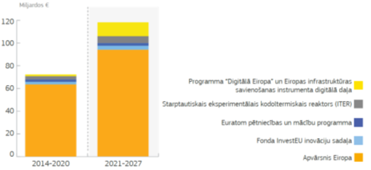
11.attēls. InvestEU finansējuma sadalījums
“Apvārsnis Eiropa”
“Apvārsnis Eiropa” ir ES pamatprogramma pētniecības un inovācijas sekmēšanai 2021. – 2027. gada periodā, finansiāli atbalstot uz izcilību vērstus un perspektīvus starptautisku konsorciju pieteiktus projektus ES tematiskajās prioritātēs. To mērogs, apjoms un sarežģītība parasti ir tāda, kas neļautu to turpināšanu ar valsts finansējumu vien: 83 % no ES pētniecības un inovācijas projektiem ar vērtējumu „izcils” nebūtu veikti bez ES atbalsta.
Programma “Apvārsnis Eiropa” ir vērsta uz zinātni un inovāciju ar mērķi:
- stiprināt ES zinātnisko un tehnoloģisko bāzi;
- veicināt ES konkurētspēju un inovāciju;
- īstenot ES stratēģiskās prioritātes un risināt globālas problēmas.
Kopējais budžets tiek piedāvāts 97,2 mljrd. EUR apmērā, pašlaik paredzot 15 mljrd. EUR pētniecībai un inovācijām “Klimata, enerģētikas un mobilitātes” jomā, 15 mljrd. EUR - „Digitālā joma un rūpniecība” un 10 mljrd. EUR „Pārtika un dabas resursi.
Eiropas infrastruktūras savienošanas instruments
Eiropas infrastruktūras savienošanas instruments atbalsta ieguldījumus pārrobežu infrastruktūrā transporta, enerģētikas un digitālajā nozarē. Minētais instruments ir izstrādāts, lai veicinātu ieguldījumus Eiropas komunikāciju tīklos. Šie tīkli un pārrobežu sadarbība ir svarīga ne tikai vienotā tirgus darbībai, bet ir arī stratēģiski elementi, lai īstenotu EnS un digitālo vienoto tirgu un attīstītu ilgtspējīgus transporta veidus. Sadarbspējīgi pārrobežu tīkli ir būtisks faktors, lai samazinātu pašreizējo sadrumstalotību. Bez ES iesaistes privātajiem operatoriem un valsts iestādēm nav pietiekama stimula ieguldīt pārrobežu infrastruktūras projektos. Instruments arī dod iespēju izmantot tehnoloģijas, kas izstrādātas ES līmenī un jo īpaši ar ES pētniecības un inovācijas pamatprogrammām, veicinot to ieviešanu tirgū un nodrošinot, ka Eiropas komunikāciju tīklos tiek izmantotas vismodernākās pieejamās iekārtas.
Kopējais budžets tiek piedāvāts 42,2 mljrd. EUR apmērā. Eiropas infrastruktūras savienošanas instruments atbalsta ieguldījumus un sadarbību, lai attīstītu infrastruktūru transporta, enerģētikas un digitālajās nozarēs, kā arī savieno ES ar tās reģioniem. Tas atbilst tādiem politikas mērķiem kā Eiropas ekonomikas dekarbonizācija un digitalizācija, aptverot trīs turpmākās sadaļas.
- Transporta jomā tā mērķis ir pilnveidot abus Eiropas tīkla slāņus attiecībā uz visiem transporta veidiem: stratēģisko pamatu (t. i., pamattīklu) līdz 2030. gadam un tā plašāko slāni (t. i., visaptverošo tīklu) līdz 2050. gadam. Tas arī atbalsta Eiropas gaisa satiksmes pārvaldības sistēmu ieviešanu gaisa satiksmē un dzelzceļā un palīdz ES pārejā uz savienotu, ilgtspējīgu, iekļaujošu un drošu mobilitāti. Tas veicina transporta dekarbonizāciju, piemēram, veidojot Eiropas uzlādes ierīču infrastruktūras tīklu, kā arī attiecībā uz alternatīvām degvielām vai videi draudzīgāku transporta veidu prioritāru izvēli.
- Enerģētikas jomā galvenā uzmanība tiek pievērsta iekšējam tirgum būtisku energotīklu prioritāro posmu pabeigšanai. Tā mērķis ir arī nodrošināt viedus un digitālus energotīklus, lai sasniegtu starpsavienojumu mērķus un uzlabotu piegādes drošību. Tāpat svarīgi būs sekmēt dalībvalstu sadarbību, integrējot pārrobežu AE projektus.
- Digitālajā jomā instruments nodrošina maksimālus ieguvumus iedzīvotājiem un uzņēmumiem no digitālā vienotā tirgus. Ļoti veiktspējīgu digitālo tīklu izveide atbalsta visus novatoriskos digitālos pakalpojumus, tostarp savienojumspējīgu mobilitāti. Turklāt tas palīdz nodrošināt, ka visiem galvenajiem sociāli ekonomiskajiem virzītājspēkiem, piemēram, skolām, slimnīcām, transporta mezgliem un galvenajiem sabiedrisko pakalpojumu sniedzējiem un digitāli intensīviem uzņēmumiem līdz 2025. gadam būs piekļuve uz nākotni vērstiem platjoslas savienojumiem.
ERAF un KF
Kohēzijas politika ir galvenā ES investīciju politika, jo tā ir būtisks darbvietu radīšanas, ilgtspējīgas izaugsmes un inovācijas virzītājspēks Eiropas dažādajos reģionos. Tā atbalsta ES ekonomisko, sociālo un teritoriālo kohēziju. Šodien dalībvalstīm un reģioniem ir vajadzīgs papildu atbalsts, lai tiktu galā ar līdzšinējiem un jauniem pārbaudījumiem, piemēram, izmantotu globalizācijas sniegtās iespējas, pielāgotos pārmaiņām rūpniecībā, pievērstos inovācijai un digitalizācijai, spētu ilgtermiņā pārvaldīt migrāciju un cīnītos pret klimata pārmaiņām.
ERAF un KF tiek piedāvāts modernizēt un tā mērķus – vienkāršot. Kopējais ERAF un KF budžets tiek piedāvāts 241,9 mljrd. EUR apmērā, un finansējums būs pieejams šādos virzienos:
- “viedāka Eiropa, veicinot inovatīvas un viedas ekonomiskās pārmaiņas”
  - uzlabot pētniecības un inovācijas spējas un progresīvo tehnoloģiju ieviešanu,
  - izmantot digitalizācijas sniegtās priekšrocības iedzīvotājiem, uzņēmumiem un valdībām,
  - kāpināt MVU izaugsmi un konkurētspēju,
  - attīstīt prasmes pārdomātai specializācijai, rūpniecības restrukturizācijai un uzņēmējdarbībai;
- “zaļāka Eiropa ar zemām oglekļa emisijām, veicinot tīru un taisnīgu enerģētikas pārkārtošanu, “zaļas” un “zilas” investīcijas, aprites ekonomiku, pielāgošanos klimata pārmaiņām un risku novēršanu”:
  - veicināt energoefektivitātes pasākumus,
  - veicināt AE,
  - vietējā līmenī attīstīt viedas energosistēmas, tīklus un enerģijas akumulāciju,
  - veicināt pielāgošanos klimata pārmaiņām, risku novēršanu un noturību pret katastrofām,
  - veicināt ūdens resursu ilgtspējīgu apsaimniekošanu,
  - veicināt pāreju uz aprites ekonomiku,
  - uzlabot bioloģisko daudzveidību un zaļo infrastruktūru pilsētvidē un samazināt piesārņojumu;
- “ciešāk savienota Eiropa, uzlabojot mobilitāti un reģionālo IKT savienotību” (PM Nr. 3):
  - uzlabot digitālo savienotību,
  - izveidot ilgtspējīgu, klimatnoturīgu, intelektisku, drošu un intermodālu TEN-T,
  - attīstīt ilgtspējīgu, klimatnoturīgu, intelektisku un intermodālu mobilitāti valstu, reģionu un vietējā līmenī, ietverot uzlabotu piekļuvi TEN-T un pārrobežu mobilitāti,
  - veicināt ilgtspējīgu multimodālu mobilitāti pilsētās;
- “sociālāka Eiropa, īstenojot Eiropas sociālo tiesību pīlāru” (PM Nr. 4):
  - uzlabot darba tirgu sekmīgumu un piekļuvi kvalitatīvām darbvietām, attīstot sociālo inovāciju un infrastruktūru,
  - uzlabot piekļuvi iekļaujošiem un kvalitatīviem pakalpojumiem izglītības, apmācības un mūžizglītības jomā, attīstot infrastruktūru,
  - palielināt marginalizētu kopienu, migrantu un nelabvēlīgā situācijā esošo grupu sociāli ekonomisko integrāciju, izmantojot integrētus pasākumus, tostarp mājokļa un sociālo pakalpojumu jomā,
  - nodrošināt vienādu piekļuvi veselības aprūpei, tostarp primārajai aprūpei, attīstot infrastruktūru;
- “iedzīvotājiem tuvāka Eiropa, ar vietējo iniciatīvu palīdzību veicinot pilsētu, lauku un piekrastes teritoriju ilgtspējīgu un integrētu attīstību” (PM Nr. 5):
  - veicināt integrētu sociālo, ekonomisko un vides attīstību, kultūras mantojumu un drošību pilsētu teritorijās,
  - veicināt integrētu vietējo sociālo, ekonomisko un vides attīstību, kultūras mantojumu un drošību, tostarp lauku un piekrastes teritorijās, izmantojot arī sabiedrības virzītu vietējo attīstību.
No ERAF atbalsta:
- investīcijas infrastruktūrā,
- investīcijas piekļuvē pakalpojumiem,
- produktīvas investīcijas MVU,
- aprīkojumu, programmatūru un nemateriālos aktīvus,
- informāciju, komunikāciju, pētījumus, tīklošanu, sadarbību, pieredzes apmaiņu un darbības, kas saistītas ar kopām,
- tehnisko palīdzību.
No KF atbalsta:
- vides investīcijas, tostarp investīcijas, kuras saistītas ar ilgtspējīgu attīstību un enerģētiku un dod vides labumu,
- investīcijas TEN-T (Trans-European Transport Network),
- tehnisko palīdzību.
LIFE – Vides un klimata pasākumu programma
LIFE ir ES Vides un klimata pasākumu programma. Tajā galvenā uzmanība pievērsta tam, lai izstrādātu un īstenotu novatoriskus veidus, kā reaģēt uz problēmām klimata jomā, tādējādi sekmējot izmaiņas politikas izstrādē, īstenošanā un izpildes nodrošināšanā.
Kopējais budžets tiek piedāvāts 5,4 mljrd. EUR apmērā, un finansējums būs pieejams šādos virzienos:
- pāreja uz aprites ekonomiku, ko raksturo efektīvs resursu un enerģijas izmantojums, zemas oglekļa emisijas un klimatnoturība;
- vides kvalitātes aizsardzība un uzlabošana;
- dabas aizsardzība un bioloģiskās daudzveidības zaudēšanas apturēšana un tās atjaunošana.
Eiropas Lauksaimniecības garantiju fonds un Eiropas Lauksaimniecības fonds lauku attīstībai
Kopējā lauksaimniecības politika ir nozīmīga Savienības politikas joma, kuras mērķis ir palielināt lauksaimniecības ražīgumu, nodrošināt pietiekami augstu dzīves līmeni lauksaimniekiem, stabilizēt tirgus un uzlabot konkurētspēju. Modernizētai kopējai lauksaimniecības politikai būs jāatbalsta pāreja uz pilnībā ilgtspējīgu lauksaimniecības nozari un plaukstošu lauku apvidu attīstību, nodrošinot drošu, nekaitīgu un augstas kvalitātes pārtiku vairāk nekā 500 milj. patērētāju.
Kopējais budžets tiek piedāvāts 365 mljrd. EUR apmērā, un kopējā lauksaimniecības politika pēc 2020. gada ir lielākoties vērsta uz mērķiem, kas aptver visas trīs ilgtspējīgas lauksaimniecības dimensijas:
- veicināt viedu un noturīgu lauksaimniecības nozari;
- atbalstīt vidaprūpi un rīcību klimata jomā un sniegt ieguldījumu ES mērķu sasniegšanā vides un klimata jomā;
- stiprināt sociālekonomisko vidi lauku apvidos.
Eiropas Jūrlietu un zivsaimniecības fonds
Eiropas Jūrlietu un zivsaimniecības fonds ir īpaša ES programma, lai atbalstītu ilgtspējīgu ES zivsaimniecības nozari un piekrastes kopienas, kuras no tās ir atkarīgas.
Kopējais budžets tiek piedāvāts 6 mljrd. EUR apmērā, un finansējums būs pieejams šādos virzienos:
- aizsargāt veselīgas jūras un okeānus un nodrošināt ilgtspējīgu zivsaimniecību un akvakultūru, samazinot zvejas ietekmi uz jūras vidi un vienlaikus uzlabojot konkurētspēju un zivsaimniecības nozares pievilcību;
- sekmēt zilo ekonomiku, jo īpaši palīdzot ilgtspējīgām un pārtikušām piekrastes kopienām veicināt ieguldījumus, prasmes, zināšanas un tirgus attīstību;
- stiprināt okeānu starptautisko pārvaldību un jūras telpas drošumu un drošību jomās, kas vēl nav ietvertas starptautiskajos zivsaimniecības nolīgumos.
Klimata finansējums
EKII
Ieņēmumi no emisijas kvotu izsolīšanas ETS 3.periodā (2013.-2020.g.) indikatīvi varētu būt ap 170 milj. EUR visā periodā kopā. Tomēr ieņēmumu apjoms no ETS emisijas kvotu pārdošanas var būtiski mainīties atbilstoši emisijas kvotu tirgus svārstībām.
Ņemot vērā Direktīvas 2003/87/EK jaunākos grozījumus Latvija laika periodā no 2021. gada līdz 2030. gadam izsolītu apmēram 16,07 milj. emisijas kvotu, kas vidēji būtu 1,6 milj. emisijas kvotu gadā, un pie potenciāli vidējās emisijas kvotu cenas ETS 4. periodā 25 EUR, Latvija no emisijas kvotu izsolīšanas valsts budžetā varētu iegūt līdz 401,75 milj. EUR. Jānorāda, ka šie ieņēmumu apjomi faktiski var atšķirties no prognozētā, jo joprojām ir daudz nezināmo faktoru, t.sk. sākotnējais kopapjoms 2021. gadam, kā rezultātā nav iespējams aprēķināt precīzu izsolāmo apjomu katram gadam. Turklāt ieņēmumu apjomu būtiski ietekmē emisijas kvotu cena, kas arī praksē var atšķirties no prognozēm, jo bijušas ar lielu svārstības diapazonu.
Emisijas kvotu izsolīšanas ieņēmumu izlietojums ir noteikts likuma „Par piesārņojumu” 32.² panta 4⁴ daļā – emisijas kvotu izsolīšanas ieņēmumi ir izmantojami tikai klimata pārmaiņu mazināšanas un pielāgošanās klimata pārmaiņām nodrošināšanai, t.sk. SEG emisiju samazināšanai vai ierobežošanai enerģētikas, rūpniecības, transporta, lauksaimniecības un atkritumu apsaimniekošanas nozarēs, bet likuma 32.² panta 4.⁶ daļa noteic, ka izsoļu ieņēmumu izmantošanu nodrošina, organizējot atklātos projektu iesniegumu konkursus par likuma 32.² panta 4.⁴ daļas 1. un 2. punktā minētajiem mērķiem.
No izsolēm iepriekšējos gados uzkrātais finansējuma apjoms līdz 2017. gada beigām tika izmantots divu projektu konkursu īstenošanai, kuru ietvaros ir apstiprināti un tiek īstenoti 16 projekti.
Abos konkursos finansējums tika piešķirts energoefektivitātes pasākumu īstenošanai ēkās, kas sniedz gan tiešus SEG emisiju samazinājumus, gan arī netiešos SEG emisiju samazinājumus, kas rodas no projektu demonstrācijas un multiplikatīvā efekta. Netiešie SEG emisiju samazinājumi ir ļoti nozīmīgi, jo klimata politikas mērķu sasniegšanai nepieciešamas pakāpeniskas, visaptverošas un būtiskas izmaiņas tautsaimniecībā un iedzīvotāju dzīvesveidā. Demonstrācijas projekti, piem., konkursā „Siltumnīcefekta gāzu emisiju samazināšana – zema enerģijas patēriņa ēkas” piesaista sabiedrības uzmanību un mudina aizvien plašāku cilvēku loku īstenot, ja ne pāreju uz zema enerģijas patēriņa ēkām, tad vismaz energoefektivitātes pasākumu īstenošanu, kas ir būtisks veikto investīciju multiplikatīvais efekts uz turpmāko SEG emisiju samazināšanu ēku sektorā.
10.tabula. Pārskats par finansējuma izmantošanas progresu EKII finansētajos konkursos 2017.gadā
Nr.p.k | Konkursa nosaukums | Pieejamais EKII finansējums (EUR) | Piešķirtais EKII finansējums (EUR)
EKII-1 | Siltumnīcefekta gāzu emisiju samazināšana valsts nozīmes aizsargājamos arhitektūras pieminekļos | 9 000 000,00 | 8 868 342,93
EKII-2 | Siltumnīcefekta gāzu emisiju samazināšana – zema enerģijas patēriņa ēkas | 23 000 000,00 | 22 998 907,53
Kopā: |  | 32 000 000,00 | 31 867 250,46
Plašāka informācija par EKII ietvaros īstenotajiem konkursiem pieejama ikgada informatīvajos ziņojumos par izsoļu ieņēmumu izmantošanu 2017. gadā.
2018. gada 28. jūnijā stājās spēkā Ministra kabineta noteikumi Nr. 333 “Emisijas kvotu izsolīšanas instrumenta finansēto projektu atklāta konkursa "Siltumnīcefekta gāzu emisiju samazināšana ar viedajām pilsētvides tehnoloģijām" nolikums”. Konkursa mērķis ir ieviest un demonstrēt viedās pilsētvides tehnoloģijas, kas samazina siltumnīcefekta gāzu emisijas. Konkursa ietvaros pieejamais finanšu instrumenta finansējums ir 8 000 000 EUR, tai skaitā AER izmantojošu viedo pilsētvides tehnoloģiju uzstādīšanai – 2 000 000 EUR un energoefektivitāti veicinošu viedo pilsētvides tehnoloģiju ieviešanai – 6 000 000 EUR.
2018. gada 24. jūlijā stājās spēkā Ministra kabineta noteikumi Nr. 418 “Emisijas kvotu izsolīšanas instrumenta finansēto projektu atklāta konkursa "Siltumnīcefekta gāzu emisiju samazināšana, attīstot enerģētiski pašpietiekamu ēku būvniecību" nolikums”. Konkursa mērķis ir potenciālo siltumnīcefekta gāzu emisiju ierobežošana, atbalstot jaunu un ilgtspējīgu zema enerģijas patēriņa enerģētiski pašpietiekamu ēku (turpmāk – enerģētiski pašpietiekama ēka) būvniecību un nodrošinot oglekļa mazietilpīgai attīstībai nepieciešamo tehnoloģiju demonstrēšanu un popularizēšanu Latvijā. Konkursa ietvaros pieejamais finanšu instrumenta finansējums ir 10 000 000 EUR.
NER300 un Inovāciju fonds
ETS 3. perioda ietvaros ir izveidots fonds – NER300, inovatīvu oglekļa mazietilpīgu enerģijas iegūšanas tehnoloģisko risinājumu demonstrējumu projektiem. NER300 atbalsta programmas ietvaros tiek atbalstīti:
- projekti, kuru mērķis ir CO₂ uztveršana un ģeoloģiska uzglabāšana videi drošā veidā (CCS projekti);
- inovatīvu AE tehnoloģiju demonstrējumu projekti.
Plānots, ka ETS 4. periodā NER300 programmu nomainīs Inovāciju fonds, kura darbības loka aptvers plašāku projektu loku papildus NER300 programmā minētajam, t.sk. oglekļa uztveršana un izmantošanas projekti, inovatīvas AE un enerģijas uzglabāšanas tehnoloģiju projekti, inovatīvi projekti energoietilpīgās rūpnieciskās ražošanas sektorā, kas savu darbību uzsāks jau 2020. gadā. Saskaņā ar EK sniegto informāciju un iepriekš EK pausto apņemšanos, Inovāciju fondam finansēšanai pēc 2020. gada tiks novirzīti 450 milj. emisijas kvotu, kuru izsolīšana kopējā emisijas kvotu izsoļu platformā Inovāciju fondā varētu nodrošināt ~5,4 mljrd. EUR lielu finansējumu (pie cenas 12,05 EUR, kas ir 2018. gada pirmā pusgada vidējā cena) vai 11,25 mljrd. EUR lielu finansējumu (pie prognozētās vidējās emisijas kvotu cenas no 2020-2030. gadam – 25 EUR).
Latvijai būs pieejami Inovāciju fonda līdzekļi. Konkrētu Latvijai pieejamo finansējuma apjomu nav iespējams prognozēt, jo Inovāciju fonda līdzekļiem dalībvalstis pieteiksies pašas iepriekš izvērtējot un apstiprinot projektu iesniegšanu no projekta pieteicējiem valstī. Inovāciju fonda finanšu līdzekļu piešķiršana notiks, ievērojot tos pašus principus, kas ir noteikti ETS ietvaros izveidotajam NER300 fondam. Līdz ar to tieši dalībvalsts un to komersantu interesēs ir pašiem izstrādāt veiksmīgus inovatīvo risinājumu projektus AER izmantošanas veicināšanai vai CCS projektu īstenošanai, kā arī sagatavot un iesniegt šo projektu dokumentāciju Inovāciju fonda līdzekļu saņemšanai. Jānorāda, ka Inovāciju fonda līdzekļi būs pieejami visām ES dalībvalstīm un būs pieejami arī maza mēroga projektiem enerģētikas un rūpniecības sektoros.
Modernizācijas fonds
Dalībvalstis, kuru IKP uz vienu iedzīvotāju rādītājs 2013. gadā (tirgus cenās) mazāks nekā 60% no ES vidējā IKP, varēs saņemt finansējumu no Modernizācijas fonda periodā pēc 2020.gada. Modernizācijas fonda līdzekļi būs pieejami, lai finansētu energoefektivitātes uzlabošanas un enerģētikas sektora modernizācijas projektus (arī maza apmēra projektus) desmit ES dalībvalstīs, tai skaitā Latvijā. Vismaz 70 % finanšu resursus no Modernizācijas fonda izmanto tam, lai atbalstītu investīcijas elektroenerģijas ražošanā un izmantošanā no atjaunojamiem avotiem, energoefektivitātes uzlabošanā, izņemot energoefektivitātes uzlabošanu, kas saistīta ar elektroenerģijas ražošanu, kurā izmanto cieto fosilo kurināmo, enerģijas uzglabāšanā un energotīklu, tostarp centralizētajā siltumapgādē izmantoto cauruļvadu, un elektropārvades tīklu modernizēšanā un starpsavienojumu palielināšana starp dalībvalstīm, kā arī tam, lai atbalstītu taisnīgu pāreju no oglekļa atkarīgajos reģionos saņēmējās dalībvalstīs, ar mērķi tādējādi atbalstīt darba ņēmēju pārcelšanu, pārkvalificēšanu un kvalifikācijas celšanu, izglītību, darba meklēšanas iniciatīvas un jaunuzņēmumus, veidojot dialogu ar sociālajiem partneriem. Finansējumu var piešķirt arī investīcijām energoefektivitātē transporta, ēku, lauksaimniecības un atkritumu apsaimniekošanas nozarēs.
Saskaņā ar EK aplēsēm Modernizācijas fondam ir paredzēti 310 milj. emisijas kvotu, kas saskaņā ar 2018. gada pirmā pusgada vidējo emisijas kvotas cenu izsolēs – 12,05 EUR varētu būt 3,74 mljrd. EUR (7,75 mljrd. EUR pie prognozētās vidējās emisijas kvotu cenas pēc 2020. gada – 25 EUR). Atbilstoši Direktīvas 2003/87/EK 2(b) pielikumam Latvijai projektu realizācijai maksimāli pieejami 1,44% no kopējā fonda apmēra, jeb aptuveni 4,464 milj. emisijas kvotu, kas atkarībā no kvotu cenas un monetizēšanas brīža var svārstīties robežās no 53,79 milj. EUR pie emisijas kvotu cenas 12,05 EUR par emisijas kvotu līdz 111,6 milj. EUR pie emisijas kvotu cenas 25 EUR par emisijas kvotu.
Atkritumu apsaimniekošanas nozare
Atkritumu nozarē 2014.-2020. gada plānošanas periodā 5.2.1. specifiskā atbalsta mērķa "Veicināt dažāda veida atkritumu atkārtotu izmantošanu, pārstrādi un reģenerāciju" 5.2.1.2. pasākuma "Atkritumu pārstrādes veicināšana" ietvaros ir plānots finansējums bioloģiski noārdāmo atkritumu pārstrādei, izmantojot anaerobu tehnoloģiju biogāzes iegūšanai, tādejādi nodrošinot arī metāna atgūšanu un lietderīgu izmantošanu. Savukārt iekšējā enerģijas tirgus attīstībai iekšējās energodrošības pastiprināšanai, kā arī primāro fosilo energoresursu izmatošanas samazināšanai šī atbalsta mērķa 5.2.1.3. pasākuma "Atkritumu reģenerācijas veicināšana" ietvaros tiks īstenoti projektu atkritumu reģenerācijai ar enerģijas atguvi infrastruktūras būvniecībai.

PAŠREIZĒJĀ SITUĀCIJA, ESOŠĀS RĪCĪBPOLITIKAS UN PASĀKUMI UN PROGNOZES

Energosistēmu un SEG emisijas ietekmējošo galveno ārējo faktoru attīstības prognozes

Enerģētikas un klimata prognožu modelis
Kopējais valsts enerģijas gala patēriņš modelī ir aprakstīts pa sektoriem (rūpniecība, lauksaimniecība, pakalpojumi, mājsaimniecības un transports) un apakšsektoriem (piemēram, transporta un rūpniecības sektorā), kas atbilst enerģijas resursu bilances dalījumam. Atsevišķiem sektoriem (piemēram, mājsaimniecības, pakalpojumi, autotransports), kuriem enerģijas resursu bilancē nav dots sīkāks dalījums, enerģijas patēriņš modelī ir sadalīts detalizētāki pēc enerģijas pakalpojuma veida, piemēram, apkure, ēdienu gatavošana, apgaismojums (mājsaimniecības un pakalpojumi), autobusi, pasažieru un kravas automašīnas, motocikli (autotransports). Enerģijas gala patēriņa sadalījuma salīdzinājums modelī un enerģijas resursu bilancē ir apkopots sekojošā tabulā.
Pieprasījums pēc enerģijas ir saistīts ar ekonomisko attīstību, respektīvi, lai prognozētu lietderīgās enerģijas patēriņu, ņemam vērā ilgtermiņa makroekonomiskās attīstības prognozi, kā arī identificē ekonomisko, tehnisko un sociālo faktoru kopu, kas ietekmē katra enerģijas pakalpojuma vai lietderīgās enerģijas veida pieprasījumu, piemēram:
- Pārvadāto kravu daudzums (ton-kilometri (T-km) kravu transportēšanā);
- Pasažieru mobilitāte (pasažieru kilometri (P-km) pasažieru pārvadājumos, sadalot autotransports, dzelzceļš, pasažieru automašīnas, publiskais transports);
- Pakalpojuma sektora apkurināmā kopējā platība;
- Mājsaimniecību skaits;
- Mājokļu kopējā dzīvojamā platība;
Pamatojoties uz vēsturiskām kopsakarībām starp minētiem parametriem un makroekonomiskajiem rādītājiem un enerģijas lietderīgo patēriņu tiek aprēķinātas lietderīgas enerģijas projekcijas. Respektīvi, vispārējā gadījumā attiecīga sektora lietderīgo enerģijas patēriņu ar pievienoto vērtību sasaista caur elastības parametru, t.i., par cik procentiem izmainīsies lietderīgais enerģijas patēriņš uz viena procenta pievienotās vērtības izmaiņām. Aprēķinot elastību vēsturiskās vērtības un izdarot pieņēmumus par nākotnes vērtībām, projicē lietderīgās enerģijas patēriņa izmaiņas nākotnē.
Enerģijas gala patēriņš tiek aprēķināts ar MARKAL-Latvija modeli (turpmāk – modelis). Izmantotais modelis ir „pieprasījuma nosakošs” (demand driven) optimizācijas modelis, t.i., optimizējot aprakstīto enerģijas-vides sistēmu, tiek nodrošināts atsevišķu enerģijas gala patērētāju sektoru pieprasījums pēc enerģijas, lai tādējādi apmierinātu dažādas vajadzības – enerģijas pakalpojumus, kas modelī atspoguļoti lietderīgās enerģijas pieprasījuma veidā. Lietderīgās enerģijas pieprasījums ir ieejas parametrs modelī un tiek prognozēts ārpus modeļa, pamatojoties uz iepriekš aprakstīto metodi. Turpretim enerģijas gala patēriņš ir modeļa rezultāts. Jāatzīmē, ka modelēšanas ļauj modelēt elastīga patēriņa pieeju, tas nozīmē, ka ir ņemts vērā paša pieprasījuma elastīgums, respektīvi, pieprasījums pēc enerģijas pakalpojuma reaģē uz enerģijas cenu izmaiņām attiecīgā apakšsektorā.
Bāzes scenārija aprakstīšanai un modelēšanai tiek ņemti vērā spēkā esošās un atbalstītās politikas un pasākumi, pieņemot, ka tās tiks turpinātas arī periodā pēc 2020.gada (ja minētās politikas ir spēkā tikai šajā ES fondu plānošanas periodā). 3.pielikumā dots īss pārskats par pasākumiem un to aprakstīšanai modelī izmantoto raksturojumu.
Plānam sagatavotais bāzes scenārijs pēc būtības un pēc aptvēruma daļēji ir “scenārijs ir papildus pasākumiem”, jo tajā ir iekļauts pieņēmums, ka uz 2018.gadu īstenotie pasākumi, piemēram, ES fondu atbalsta ietvaros īstenotie atbalsta pasākumi ES struktūrfondu un Kohēzijas fonda 2014.—2020.gada plānošanas perioda vadības likuma ietvaros, tiek īstenoti arī periodā pēc 2021.gada, lai gan šie pasākumi nav noteikti Latvijas politikas plānošanas dokumentos un tiem nav noteikts pasākuma īstenošanai nepieciešamais finansējums, kā arī bāzes scenārijā ir iekļauts pieņēmums, ka Latvija īstenos ES tiesību aktos noteiktos nosacījumus, piemēram, attiecībā uz zaļo publisko iepirkumu transporta jomā vai AER īpatsvaru transportā, lai gan Latvijas politikas plānošanas dokumentos vai tiesību aktos nav vēl noteikti pasākumi šo nosacījumu izpildei.
Latvijas Plānā iekļautais bāzes scenārijs ir scenārijs, kurā ir apvienotas “īstenotās rīcībpolitikas un pasākumi”, “pieņemtās rīcībpolitikas un pasākumi”, kā arī daļēji ir iekļautas “plānotās rīcībpolitikas un pasākumi”.
Plāna projektā visi pasākumi, kas attiecas uz ES fondu atbalsta programmām ir “plānotās rīcībpolitikas un pasākumi”, jo finansējums šiem pasākumiem tiks sadalīts tikai pēc Plāna apstiprināšanas Latvijā (2019.gadā tikai notiks kopējā finansējuma pārdale ES dalībvalstīm).

Makroekonomiskās prognozes (IKP un iedzīvotāju skaita pieaugums)
Pieprasījums pēc enerģijas ir tieši saistīts ar ekonomisko attīstību valstī, tāpēc enerģijas pakalpojumu (lietderīgās enerģijas) pieprasījums nākotnē tiek aprēķināts par izejas parametriem izmantojot Ekonomikas ministrijas 2018.gadā izstrādātās prognozes par makroekonomikas attīstību raksturojošo rādītāju (iedzīvotāju skaits, IKP, pievienotā vērtība pa tautsaimniecības nozarēm un rūpniecības apakšnozarēm, privātais patēriņš) izmaiņu dinamiku.

Makroekonomiskais ietvars
Makroekonomisko rādītāju prognozes ir izstrādātas, balstoties uz konservatīviem pieņēmumiem un izvērtējot ārējās un iekšējās vides riskus. Galvenais izaugsmes dzinējs ir ienākumi no eksporta un eksporta iespēju paplašināšanās, spēja iekļauties starptautiskās produktu ķēdēs ar augstākas pievienotās vērtības produkciju un vairāk radīt kvalitatīvu gala produkciju. Vienlaikus jāņem vērā, ka atvērta darba tirgus apstākļos vismaz vidējā termiņā saglabāsies salīdzinoši straujš darbaspēka izmaksu kāpums un turpinās samazināties darbaspēka izmaksu konkurētspējas priekšrocības. Vidējā un ilgtermiņā straujāka attīstība ir sagaidāma nozarēs, kas spēs palielināt produktivitāti, ko ietekmē tehnoloģiskās atpalicības pārvarēšana, ražošanas modernizēšana un investīcijas, ieguldījumi cilvēkkapitālā, pētniecībā un inovācijā u.c. piedāvājuma puses faktori. Ekonomikas attīstības tempus bāzes scenārijā ietekmēs arī negatīvās demogrāfijas tendences.
Tuvākajos gados sagaidāma salīdzinoši spēcīga ekonomikas izaugsme. 2018. un 2019.gadā investīciju pieaugumu veicinās ES fondu līdzekļu straujāka ieguldīšana. Saglabāsies spēcīgs privātā patēriņa pieaugums, ko veicinās darba algu kāpums un pieaugošā iedzīvotāju pirktspēja. Savukārt eksportu un uz ārējiem tirgiem orientēto nozaru attīstību pozitīvi ietekmēs labvēlīgā konjunktūra ārējā vidē un pieprasījuma pieaugums galvenajos eksporta tirgos.
Vidējā termiņā (2023.g) un ilgtermiņā (2030.g) ekonomikas izaugsmes tempi kļūs lēnāki. Atvērta darba tirgus apstākļos vidējā termiņā turpināsies algu konverģence ar Rietumeiropas valstīm. Rezultātā tas negatīvi ietekmēs uzņēmumu konkurētspēju zemas pievienotās vērtības segmentos. Savukārt pāreja uz augstākas pievienotās vērtības ekonomiku noritēs pakāpeniski. Iedzīvotāju skaita samazināšanās un lēnāki ienākuma pieauguma tempi ilgtermiņā ietekmēs privātā patēriņa pieaugumu.
11.tabula. Makroekonomisko rādītāju izmaiņas (procentuāli, vidēji periodā) bāzes scenārijā periodā līdz 2030.gadam
 | 2017/2015 | 2019/2017 | 2023/2019 | 2030/2023
Iedzīvotāju skaits | -0,92 | -1,11 | -1,29 | -1,42
IKP faktiskajās cenās | 5,1 | 6,7 | 5,3 | 4,2
IKP salīdzināmās cenās | 3,4 | 3,7 | 2,7 | 2,1
Privātais patēriņš salīdzināmās cenās | 4,2 | 4,4 | 2,9 | 2,1
Saskaņā ar demogrāfijas prognozēm iedzīvotāju skaits Latvijā vidējā un ilgtermiņā turpinās samazināties, pie tam darbaspējas vecumā iedzīvotāju skaits samazināsies straujāk nekā kopējais iedzīvotāju skaits. Galvenais iedzīvotāju skaita samazināšanās iemesls gan vidējā, gan ilgtermiņā būs iedzīvotāju novecošanās, kā rezultātā turpināsies palielināties starpība starp dzimstības un mirstības rādītājiem.
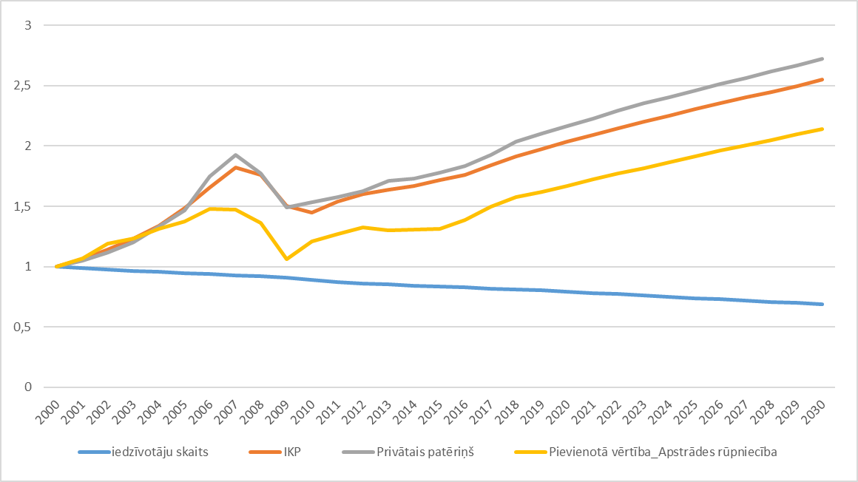
12.attēls. Makroekonomisko rādītāju tendences 2000.-2030.g. (2000=100)

Nozaru attīstības tendences
Bāzes scenārijā vidējā un ilgtermiņā apstrādes rūpniecībai saglabājas straujāki pieauguma tempi, nekā vidēji tautsaimniecībā. Vienlaikus izaugsme ne tik daudz būs saistīta ar ekstensīvu materiālietilpīgu ražošanas apjomu kāpināšanu, cik jaunāko tehnoloģisko procesu izmantošanu, digitalizāciju, procesu optimizēšanu utt. Straujāka attīstība iepriekšminēto faktoru dēļ ir sagaidāma augsto un vidēju augsto tehnoloģiju nozarēs – ķīmijā, farmācijā, elektronikā u.c. Salīdzinoši strauji izaugsmes tempi tiek prognozēt arī lielākajā apstrādes rūpniecības nozarē – kokapstrādē. Vairāk uz iekšējo tirgu orientēto nozaru (piemēram, pārtikas rūpniecība, poligrāfija) attīstību galvenokārt ietekmēs iekšzemes pieprasījuma dinamika. Nemetālisko minerālu ražošanas nozare būs cieši saistīta ar būvniecības tendencēm.
Bāzes scenārijs līdz 2030.gadam neparedz ļoti būtisku tautsaimniecības nozaru struktūras maiņu, salīdzinājumā ar pašreizējo situāciju. Tā saglabāsies tuva esošajai. Lai arī eksports ir galvenais izaugsmes virzītājs, tas nenozīmē, ka īpaši pieaugs eksporta nozaru īpatsvars. Galvenais iemesls ir, ka pēdējos gados ir būtiski mainījies biznesa modelis. Jebkura nozare prasa apjomīgus citu nozaru pakalpojumus (piemēram, IT pakalpojumus, loģistikas un transporta, citus biznesa pakalpojumus, pat grāmatvedības uzskaiti tiešā veidā var neveikt pats uzņēmums u.tml.). Tādejādi jebkuras nozares izaugsme atbilstoši rada arī citu nozaru pieaugumu it īpaši biznesa pakalpojumos. Komercpakalpojumu nozaru īpatsvars līdz 2030.gadam varētu palielināties par 1 procentpunktu. Pieaugums sagaidāms arī IT, būvniecības un rūpniecības nozaru īpatsvaram tautsaimniecībā. Savukārt lauksaimniecības, transporta, finanšu pakalpojumu un sabiedrisko pakalpojumu nozaru īpatsvars varētu nedaudz samazināties.

Sektorālas izmaiņas, kas var ietekmēt energosistēmu un SEG emisijas
Latvijā netiek plānotas būtiskas sektorālās izmaiņas, kas varētu kādā veidā būtiski ietekmēt energosistēmas vai SEG emisiju sadali. Prognozētās energosistēmas izmaiņas galvenokārt skar transporta sektoru, kur tiek prognozēta izmantotās enerģijas nomaiņa no fosilā kurināmā uz alternatīvajām degvielām. Tiek arī prognozēts elektroenerģijas ražošanas un izmantošanas pieaugums, gan dekarbonizācijas pasākumu īstenošanai, piemēram, transporta sektora elektromobilitāte, gan starpsavienojumu jaudas nodrošināšanai.

Globālās tendences enerģētikā, starptautiskās fosilā kurināmā cenas, ETS oglekļa cena, izmaiņas tehnoloģiskajās izmaksās
Enerģijas resursu cenu attīstība ir svarīgs faktors, kas ietekmē enerģijas patēriņa tendences, jo cena ko enerģijas lietotājs ir gatavs maksāt rāda, cik daudz enerģijas resursus viņi vēlas patērēt un cik daudz ir vērts ieguldīt tehnoloģiju efektivitātes uzlabošanā, lai nodrošinātu enerģijas pakalpojumu. Cenu prognozes ir ieejas parametrs modelī. Modelēšana tiek veikta ar pieņēmumu, ka katrs enerģijas resursa veids būs pieejams pietiekošā daudzumā, lai apmierinātu enerģijas pieprasījumu apskatāmajā laika periodā, bet iegūšanas un transportēšanas cena ir nenoteikta, tiek prognozēta.
Enerģijas resursu cenu prognozes sastādītas, izmantojot par pamatu starptautiskās Enerģētikas aģentūras (IEA WEO 2016) Pasaules enerģētikas pārskatā publicēto informāciju. Enerģijas resursu piegādes izmaksas jeb transportēšanas izmaksas modelī ir ņemtas vērā atsevišķi katram sektoram. Enerģijas resursu piegādes cenās ir iekļauti iekšzemes degvielas/enerģijas pārvadājumi, enerģijas resursu uzglabāšana, degvielas uzpildīšanas stacijas utt.
Modelējot enerģētikas sistēmu vērā tiek ņemti visi spēkā esošie nodokļi ar to likmēm un pieņēmumi par to attīstību nākotnē. Papildus prognožu aprēķināšanā tiek ņemts vērā arī EK prognozes par CO₂ cenu ES ETS sistēmā līdz 2050.gadam.
Emisijas kvotu cena galvenokārt balstās uz piedāvājumu un pieprasījumu tirgū, taču reaģē arī uz dažādām norisēm gan enerģētikas sektorā Eiropā, t.sk. energoresursu cenu izmaiņām enerģijas tirgos, gan laikapstākļiem (piemēram, siltas ziemas), gan notikumiem un lēmumiem starptautiskās (t.sk. ES līmenī) sarunās par klimata pārmaiņām, gan atsevišķu valstu paziņojumiem.
ETS 3.perioda sākumā emisijas kvotas cena bija ap 6 EUR, taču jau 2013. gada 22. aprīlī ETS 3.perioda ietvaros tika sasniegts līdz šim zemākais cenas līmenis – 2,65 EUR, (kopējā izsoļu platformā). Savukārt 2014. gada 24. februārī cena sasniedza 7,10 EUR par 1 emisijas kvotu. 2015. gada 27. oktobrī un 24. novembrī kopējā izsoļu platformā tika sasniegta (salīdzinoši ar iepriekšējiem gadiem) pēdējo 3 gadu maksimālā vērtībā – 8,63 EUR. 2016. gadā kvotas cena noslīdēja atkal zem 5 EUR par 1 emisijas kvotu, 2016. gada septembrī vairākas dienas sasniedzot 3,94 EUR, kas bija zemākais punkts kopš 2013. gada jūnija sākuma. Emisijas kvotu cenas no 2016. gada oktobra līdz 2017. gada septembra sākuma bija nestabilas un cena svārstās 4-6 EUR robežās. Sākot ar 2017. gada septembri kvotu cena ir ar stabilu augšupejošu tendenci, 2018. gada jūlijā sasniedzot 17,50 EUR par 1 emisijas kvotu, kas gada laikā ir vairāk, nekā trīskāršojušās.
2015. gadā strādājot pie Direktīvas 2003/87/EK grozījumu Ietekmes novērtējumu EK prognozēja, ka emisijas kvotu cena vidēji ETS 4.periodā varētu būt 25 eiro.
Saskaņā ar deviņu vadošu oglekļa tirgus analītiķu kopējām vidējām prognozēm 2020. gada beigās vidējā cena varētu sasniegt ap 20 EUR, 2025. gada beigās 22-30 EUR un 2030. gada beigās no 26 līdz 35 EUR.

Dekarbonizācija

SEG emisijas un piesaistījumi

Esošā situācija kopējā SEG emisiju apjomā
Latvijai noteikto SEG emisiju samazināšanas un CO₂ piesaistes nodrošināšanas mērķu izpilde katru gadu tiek novērtēta, saskaņā ar likuma “Par piesārņojumu” 52. panta trešo daļu sagatavojot informatīvo ziņojumu par SEG emisiju samazināšanas un CO₂ piesaistes saistību izpildi.
Atbilstoši 2018. gada SEG inventarizācijai par 1990.-2016. gadu (turpmāk – 2018. gada SEG inventarizācija) un aptuvenai SEG inventarizācijai par 2017. gadu Latvijas kopējās SEG emisijas no 1990.gada līdz 2016.gadam un līdz 2017. gadam ir samazinātas attiecīgi par 57,3% un 57,4 %, savukārt laika posmā no 2005.gada līdz 2016.gadam un 2017.gadam attiecīgi Latvijas kopējās SEG emisijas ir samazinātas par 1,3% un 1,6 %.
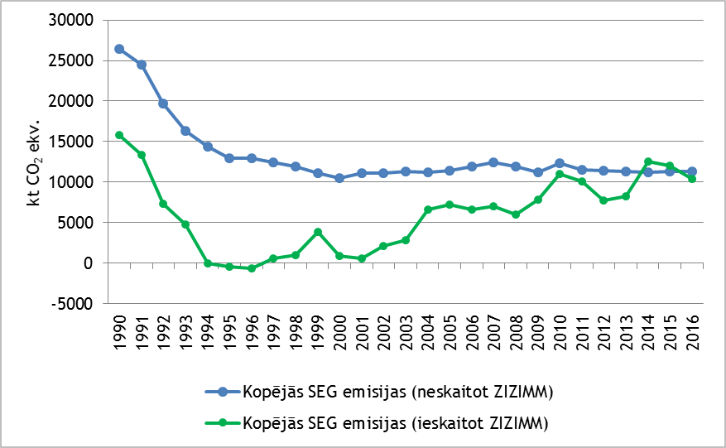
13.attēls. Latvijas kopējās SEG emisijas (ieskaitot un neieskaitot ZIZIMM) 1990. – 2016. g. (kt CO2 ekv.)
Kopējās Latvijas SEG emisijas 2016. gadā bija 11 306,39 kt CO₂ ekv, bet aptuvenās 2017. gada SEG emisijas – 11 275,43 kt CO₂ ekv.
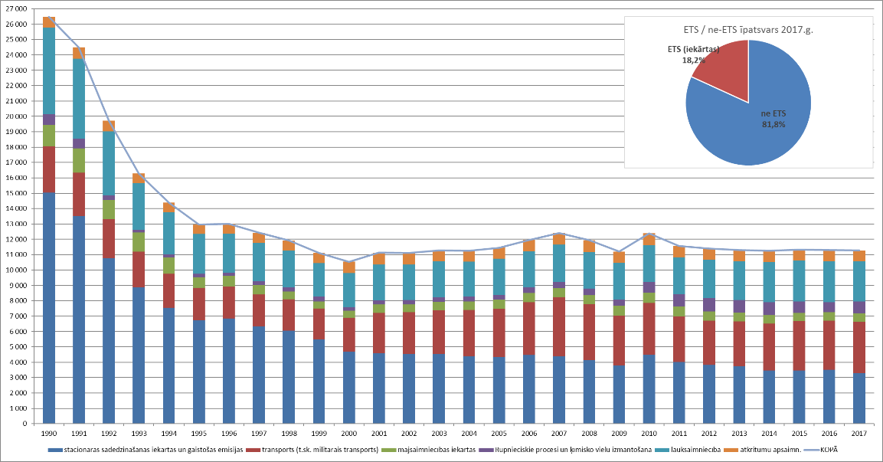
14. attēls. Latvijas kopējā SEG emisiju apjoma tendence 1990.-2017.gadā un ETS/ne-ETS SEG emisiju apjoma īpatsvars 2017.gadā (kt CO₂ ekv.)
2016. gadā enerģētikas sektors ir vislielākais SEG emisiju avots radot 64% no kopējām Latvijas SEG emisijām neskaitot ZIZIMM. Lielāko daļu no emisijām, kas rodas no kurināmā sadedzināšanas, veido transporta sektors – 44,2%. Enerģētikas sektora emisijas 2016. gadā ir samazinājušās par 62,7% salīdzinot ar 1990.gadu, savukārt, salīdzinot ar 2005. gadu emisijas ir samazinājušās par 10%. Transporta emisijas ir pieaugušas par 5,1%, salīdzinot ar 1990. gadu. Kā vienu no iemesliem emisiju izmaiņām var minēt izmantotā kurināmā veida, kā arī patērētā kurināmā daudzuma izmaiņu sektoros. Kopš 1990. gada izmantotās biomasas apjoms ir palielinājies par 114,9%, tajā pašā laikā fosilā kurināmā izmantošana ir samazinājusies – šķidrais kurināmais par 60,8%, cietais kurināmais (izņemot kūdru) par 93,6%, kūdra par 98,9% un dabas gāze par 53,0%. Biomasas daļa 2016.gadā, salīdzinot ar 2015.gadu, ir palielinājusies no 36,0% līdz 36,3%. Biodegvielas (biodīzeļdegviela un bioetanols) veido 1% no kopējā degvielas patēriņa transporta sektorā.
Lauksaimniecība ir otrs lielākais emisiju sektors Latvijas SEG inventarizācijā, kas radīja 23.6% (2663,43 kt CO₂ ekv.) no kopējām Latvijas SEG emisijām 2016.gadā neskaitot ZIZIMM. 2016.gadā emisijas no lauksaimniecības augsnēm veidoja lielāko daļu (59,5%) no sektora kopējām emisijām. 2016.gadā kopējās lauksaimniecības emisijas ir samazinājušās par aptuveni 52,5%, salīdzinot ar 1990.gadu, galvenokārt tāpēc, ka ir samazinājies saražotās lauksaimniecības produkcijas apjoms, mājlopu skaits, kā arī ir samazinājušies kultūraugu ražošanas apjomi un minerālmēslojuma patēriņa apjomi. Kopš 2005.gada lauksaimniecības emisijas ir pieaugušas par 13,8% 2016.gadā. Emisiju pieaugumu šajā laika periodā sekmēja lauksaimnieciskās ražošanas rādītāju paaugstināšanās galvenokārt augkopības sektorā, palielinoties sējplatību un izmantoto minerālmēslu daudzumam.
SEG emisijas no atkritumu apsaimniekošanas veidoja 6.4% no kopējām SEG emisijām neskaitot ZIZIMM 2016. gadā. CH₄ emisijas no sadzīves atkritumu apglabāšanas veido nedaudz vairāk kā pusi (53,0%) no kopējām SEG emisijām atkritumu apsaimniekošanas sektorā. SEG emisijas no atkritumu apsaimniekošanas sektora praktiski nemainās laika posmā no 1990. līdz 2016.gadam. 2016.gadā emisijas ir par 3.8% lielākas nekā 1990.gadā, savukārt, salīdzinot ar 2005.gadu, 2016.gadā SEG emisijas no atkritumu apsaimniekošanas ir pieaugušas par 0,6%. Svārstības SEG emisijās no atkritumu apsaimniekošanas sektora ir veicinājušas izmaiņas valsts ekonomikā pēdējos 20 gados. Emisiju no kompostēšanas straujais pieaugums par 25,6% 2016. gadā, salīdzinot ar iepriekšējiem gadiem, ir vērojams rūpniecisko komposta atkritumu daudzuma pieauguma dēļ, kā arī pateicoties tam, ka bioloģisko atkritumu šķirošana pirms atkritumu apglabāšanas notika daudz lielākā apjomā.

Esošā situācija ETS un ne-ETS darbību SEG emisiju samazināšanā
Latvijas kopējā SEG emisiju apjomā 2016.gadā dominēja ne-ETS darbību SEG emisiju apjoms – 80,6 %. 2017. gada aptuvenais ne-ETS darbību SEG emisiju apjoma īpatsvars kopējā Latvijas SEG emisiju apjomā ir vēl lielāks – 81,8 %. Latvijas ETS operatoru radītais SEG emisiju apjoms 2016. gadā bija 2 197 kt CO₂ ekv., bet 2017. gadā – 2 049,8 kt CO₂ ekv. jeb attiecīgi 19,4 % vai 18,2 % no kopējā Latvijas SEG emisiju apjoma.
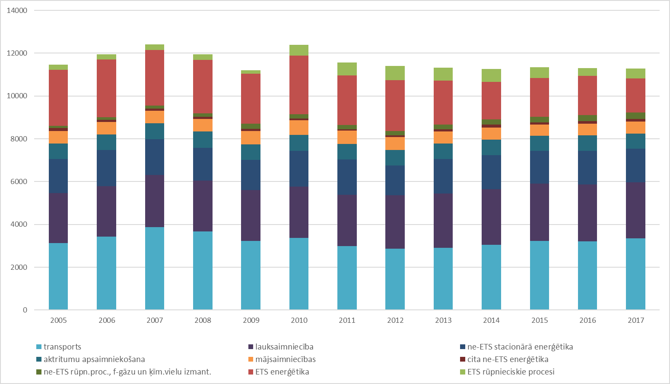
15.attēls. Latvijas ne-ETS darbību un ETS SEG emisiju tendence 2005.-2017.gadā (kt CO₂ ekv.)
Ne-ETS darbību SEG emisiju dinamika liecina par emisiju palielinājumu – 5,9 % palielinājums 2005.-2016. gadā un 7,2 % palielinājums 2005.-2017. gadā. Latvija kopumā līdz 2017. gadam ir iekļāvusies Latvijai ar Saistību pārdales lēmumu noteiktajos ne-ETS darbību ikgadējos mērķos. Salīdzinot ar 2005. gadu Latvijas ETS operatori līdz 2016. gadam bija samazinājuši savas SEG emisijas par 23 % un līdz 2017. gadam – par 28,2 %, būtiski pārsniedzot VPP2020 Latvijas nacionālo ETS emisiju samazināšanas mērķi 2020.gadam.
12.tabula. Latvijas ne-ETS darbību SEG emisiju apjoma īpatsvars un izmaiņas 2016.gadā (%)
 | Īpatsvars (%) |  | izmaiņas
 | Kopējā SEG emisiju apjomā | Ne-ETS darbību SEG emisiju apjomā | 2005.-2016. | 2015.-2016.
ETS sektors | 19,43 | - | -23,03 | -5,0%
ETS enerģētika | 16,15 | - | -30,48 | 0,72
ETS rūpnieciskie procesi | 3,28 | - | 62,99 | -25,76
Ne-ETS darbības | 80,57 | 81,82 | 5,89 | 0,97
ne-ETS enerģētika | 48,03 | 59,61 | -0,19 | 0,84
transports | 28,39 | 35,24 | 2,61 | -0,49
mājsaimniecības | 4,84 | 6,01 | -7,26 | 6,75
cita ne-ETS enerģētika | 14.80 | 18,37 | -2,60 | 1,7
ne-ETS rūpnieciskie procesi un ķīmisko vielu izmantošana | 2,56 | 3,18 | 186,82 | 11,12
lauksaimniecība | 23,56 | 29,24 | 13,84 | -0,31
atkritumu apsaimniekošana | 6,42 | 7,97 | 0,61 | 3,02
KOPĀ |  |  | -1,32 | -0,25

Esošā situācija CO₂ piesaistes apjoma nodrošināšanā
Saskaņā ar 2006. gada IPCC vadlīnijām zemes platības zemes izmantošanas, zemes izmantošanas maiņas un mežsaimniecības (ZIZIMM) kategorijā tiek iedalīta sešās zemes lietojuma kategorijās – meža zeme, aramzeme, pļavas, mitrāji, apbūves un citas. Latvijā ZIZIMM sektors ietver emisijas un CO₂ piesaisti no augstāk uzskaitītajām kategorijām, kas sadalītas sīkākās apakškategorijās “zemes, kas nav mainījušas zemes lietojuma veidu pēdējo 20 gadu laikā” un “zemes, kas ir mainījušas zemes lietojuma veidu pēdējo 20 gadu laikā”. Kategorijā “Citas” tiek ieskaitītas zemes, kas nav apsaimniekotas un nesatur ievērojamu organiskā oglekļa daudzumu, tādēļ emisijas no tām netiek ziņotas. ZIZIMM kategorijā tiek ierēķinātas arī emisijas no koksnes produktiem.
Saskaņā ar 2018. gada SEG inventarizāciju ZIZIMM sektors kopumā 2016. gadā nav SEG emisiju avots (CO₂ piesaiste ir lielāka nekā visā sektorā radītās SEG emisijas), kur kopējais ZIZIMM sektora radītais CO₂ piesaistes apjoms 2016. gadā bija -925,3 kt CO₂ ekv, salīdzinot ar -10696.68 kt CO₂ ekv. 1990.gadā. CO₂ piesaistes samazinājums - saistāms ar -mežistrādes pieaugumu meža zemēs, - lielāku atmirumu un mazāku dzīvās biomasas pieaugumu meža zemēs, kas tiek noteikts saskaņā ar Nacionālā meža monitoringa datiem, kurus apkopo Latvijas Valsts mežzinātnes institūts “Silava” . Kopējā CO₂ piesaiste ir samazinājusies par 91 % 1990.-2016. gadu periodā. CO₂ piesaistes samazinājums ZIZIMM sektorā saistāms ar mežistrādes apjoma pieaugumu (vairāk nekā divas reizes). Tāpat arī ievērojama nozīme SEG emisiju palielināšanā ir meža zemju transformēšanai par apdzīvotām vietām, kā arī dabiski apmežojušos zemju transformācijai par aramzemēm un pļavām, atgriežot tās lauksaimnieciskā apsaimniekošanā.
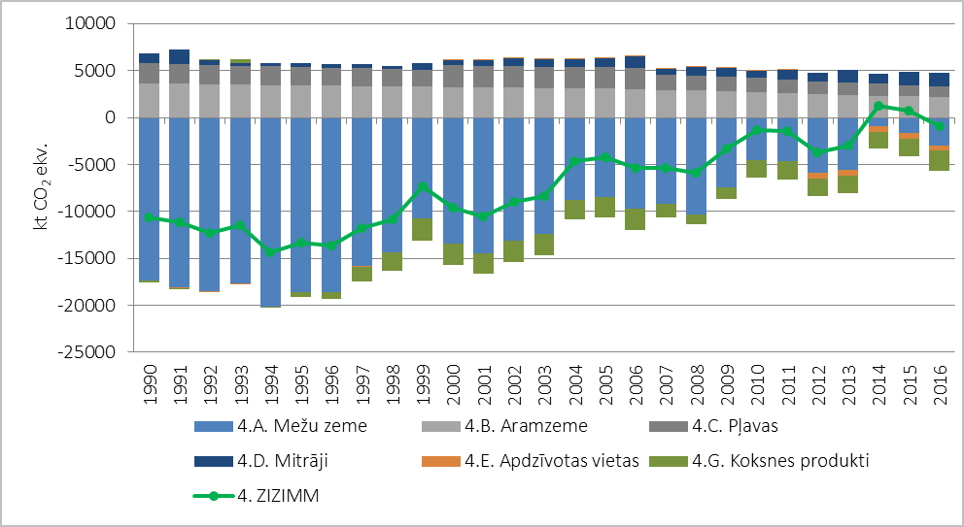
16.attēls. Latvijas ZIZIMM faktiskais SEG emisiju un CO₂ neto piesaistes apjoms 1990.-2016.gadā (kt CO₂ ekv.)
Zemes lietojuma veida maiņa uz aramzemi ir galvenokārt saistīta ar kokaugu biomasas izvākšanu no dabiski ar kokiem aizaugušām lauksaimniecības zemēm, kurās lauksaimnieciskās darbības izbeigtas 1980. un 1990. gados. Dzīvās biomasas pieaugums meža zemēs, kas nemaina lietojuma veidu, un apmežotās zemēs joprojām ir lielāks par oglekļa zudumiem komerciālās ciršanas un dabiskā atmiruma dēļ, līdz ar to kopējā dzīvās biomasas krāja meža zemēs joprojām pieaug.
Meža apsaimniekošana un meža produktu izmantošana dod būtisku ieguldījumu Latvijas kopējās klimata politikas īstenošanā un Latvijas starptautisko SEG emisiju samazināšanas saistību izpildē, kā arī veicina efektīvu un videi draudzīgu vietējo energoresursu izmantošanas izaugsmi.

Latvijas tautsaimniecības SEG emisiju intensitātes tendences
Viens no biežāk izmantotajiem rādītājiem, lai novērtētu ekonomiskās izaugsmes un SEG emisiju apjoma kopsakarību, ir SEG emisiju intensitāte, ar ko tiek novērtēts, kā un vai SEG emisiju apjoms izmaiņas ietekmē iekšzemes kopprodukta (IKP) apjoma izmaiņas, t.s. vai tautsaimniecības attīstība nozīmē arī SEG emisiju palielināšanu.
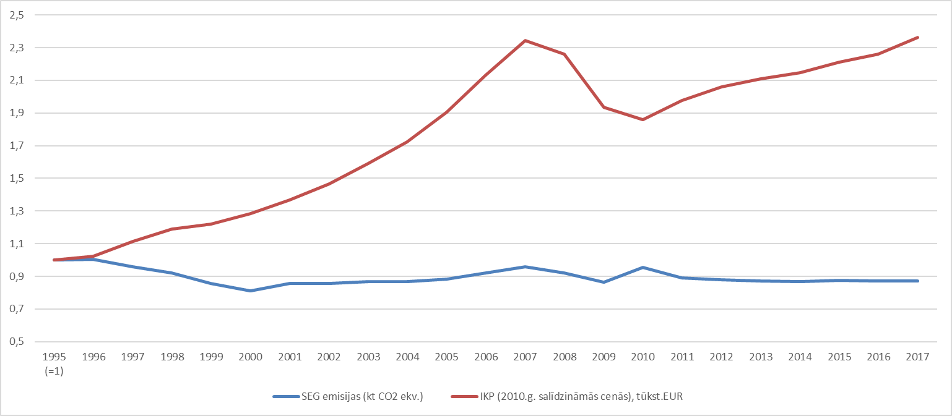
17.attēls. Latvijas SEG emisiju un IKP attīstības tendences (1995=1)
Saskaņā ar pieejamajiem datiem Latvijas kopējais SEG emisiju apjoms periodā no 2005. gada līdz 2017. gadam ir samazinājies par 1,6%, savukārt Latvijas IKP periodā no 2005. gada līdz 2017. gadam ir palielinājies par 24%. Lai gan IKP pieaugums ir pietiekami straujš, bet kopējais SEG emisiju apjoms ir nedaudz samazinājies, tomēr valsts ekonomisko attīstību joprojām pavada SEG emisiju pieaugums. Tātad ir secināms, ka Latvijas SEG emisiju un IKP atsaiste ir gandrīz relatīva, jo atsaistes vides rādītājs – SEG emisiju apjoms samazinās ļoti nelielā apjomā. Tomēr kopējās ekonomikas SEG intensitāte periodā no 1995. gada samazinās un tiek prognozēts, ka šis samazinājums turpināsies arī periodā līdz 2030. gadam.
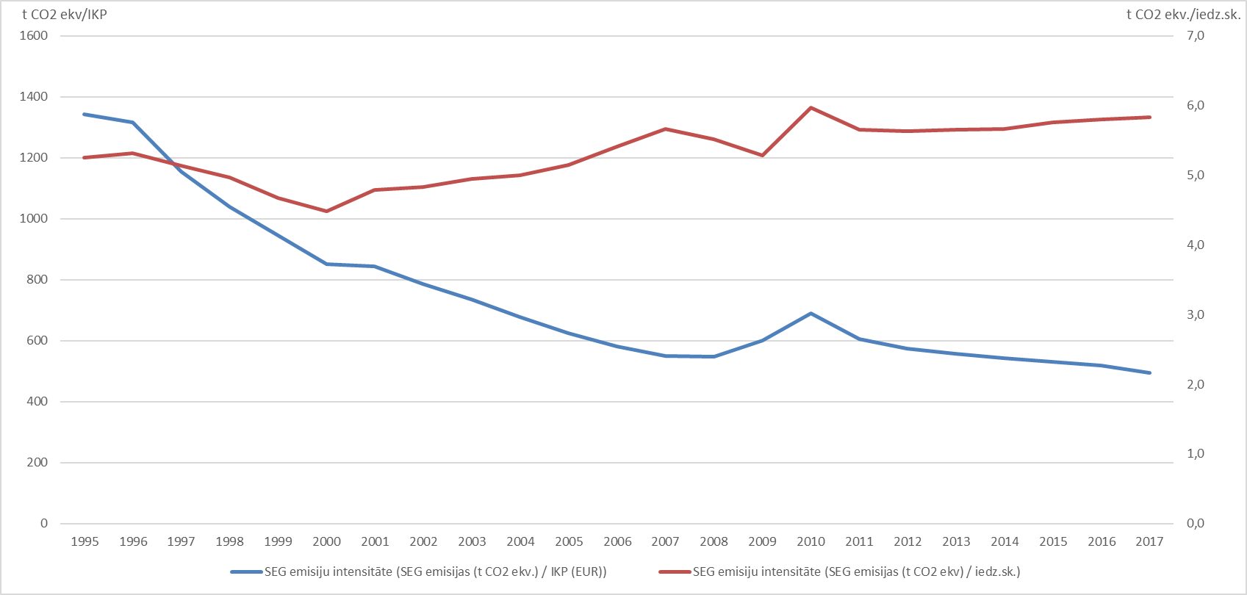
18.attēls. Latvijas tautsaimniecības SEG emisiju intensitātes tendences 1995.-2017.g. – SEG emisijas uz IKP (kreisā ass) un uz iedzīvotāju skaitu (labā ass)

Īstenotie klimata finansējuma pasākumi
KPFI darbība tika uzsākta 2009. gadā pēc tam, kad starptautiskās emisiju tirdzniecības ietvaros tika parakstīti pirmie līgumi par noteiktā daudzuma vienību pārdošanu – kopumā deviņi līgumi, tai skaitā ar vairākiem suverēnajiem un privātajiem pircējiem, tādejādi iegūstot aptuveni 208 milj. EUR, no kuriem aptuveni 204 milj. EUR paredzēti projektu finansēšanai, savukārt aptuveni EUR 4 milj. paredzēti ar projektu administrēšanu saistīto izdevumu finansēšanai. Finansējumu drīkst izlietot tikai un vienīgi pasākumiem, kas nodrošina SEG emisiju samazināšanu un klimata pārmaiņu novēršanu.
KPFI finansējums tika pārdalīts atbilstoši MK protokollēmumiem un izmantots, organizējot atklātos projektu iesniegumu konkursus (turpmāk – konkurss) atbilstoši apstiprinātajiem MK noteikumiem. Kopumā KPFI finansējums pārdalīts 16 dažādiem konkursiem.
No KPFI pieejamā finansējuma 56 % (107,5 milj.EUR) tika piešķirti projektu īstenošanai konkursos (“Kompleksi risinājumi siltumnīcefekta gāzu emisiju samazināšanai valsts un pašvaldību profesionālās izglītības iestāžu ēkās”, “Kompleksi risinājumi siltumnīcefekta gāzu emisiju samazināšanai ražošanas ēkās”, “Kompleksi risinājumi siltumnīcefekta gāzu emisijas samazināšanai pašvaldību ēkās” un “Kompleksi risinājumi siltumnīcefekta gāzu emisiju samazināšanai”), kuros ir kompleksi risinājumi, t.i., vienlaicīgi tiek atbalstīta gan energoefektivitātes pasākumu īstenošana ēkās, gan AER tehnoloģiju uzstādīšana. 26 % (53,15 milj.EUR) tika piešķirti projektu īstenošanai konkursos (“Energoefektivitātes paaugstināšana pašvaldību ēkās”, “Energoefektivitātes paaugstināšana augstākās izglītības iestāžu ēkās”, “Zema enerģijas patēriņa ēkas” un “Siltumnīcefekta gāzu emisiju samazināšana pašvaldību publisko teritoriju apgaismojuma infrastruktūrā”), kuros tiek atbalstīti energoefektivitātes pasākumi. 12 % (24,222 milj.EUR) tika piešķirti projektu īstenošanai konkursos (“Tehnoloģiju pāreja no fosilajiem uz atjaunojamiem energoresursiem”, “Atjaunojamo energoresursu izmantošana mājsaimniecību sektorā” un “Atjaunojamo energoresursu izmantošana siltumnīcefekta gāzu emisiju samazināšanai”), kuros plānota tehnoloģiju pāreja no tehnoloģijām, kurās izmanto fosilos energoresursus uz tehnoloģijām, kurās izmanto AER, 2 % (4,82 milj.EUR) tika piešķirti projektu īstenošanai konkursos (“Siltumnīcefekta gāzu emisijas samazinošu tehnoloģiju attīstīšana”, “Sabiedrības izpratnes attīstīšana par siltumnīcefekta gāzu emisiju samazināšanas nozīmi un iespējām” un “Siltumnīcefekta gāzu emisijas samazinošu tehnoloģiju attīstīšana un pilotprojektu īstenošana”), kuros plānota tehnoloģiju attīstība un sabiedrības informēšana un 2 % (2,95 milj.EUR) tika piešķirti projektu īstenošanai konkursā “Siltumnīcefekta gāzu emisijas samazināšana transporta sektorā – atbalsts elektromobiļu un to uzlādes infrastruktūras ieviešanai”, kurā plānota SEG samazināšana transporta sektorā.
Plašāka informācija par KPFI ietvaros īstenotajiem konkursiem pieejama ikgadējos informatīvajos ziņojumos par Klimata pārmaiņu finanšu instrumenta darbību konkrētajā gadā.
2014.-2020. gada ES struktūrfondu un KF plānošanas perioda darbības programmas “Izaugsme un nodarbinātība” 4.2.2. specifiskā atbalsta mērķa “Atbilstoši pašvaldības integrētajām attīstības programmām sekmēt energoefektivitātes paaugstināšanu un atjaunojamo energoresursu izmantošanu pašvaldību ēkās” ietvaros tiek veikti ieguldījumi AER izmantojošu siltumavotu, t.sk. saules kolektoru, saules bateriju, siltumsūkņu uzstādīšanā pašvaldības ēkās, ja šī darbība nodrošina pāreju no fosilo energoresursu izmantošanas uz AER izmantošanu. Saskaņā ar šajā darbības programmā noteikto 4.2.2. specifiskā atbalsta mērķa projektos no AER iegūtā papildu jauda tiks nodrošināta vismaz 1,8 MW apmērā.

Indikatīvās attīstības prognozes
Tiek prognozēts, ka 2030.gadā ne-ETS darbību SEG emisiju apjoms palielināsies līdz 85% no kopējā SEG emisiju apjoma, salīdzinot ar 81% 2016.gadā. Laika periodā no 2005. līdz 2030. gadam tiek prognozēts 5% samazinājums kopējām ne–ETS SEG emisijām. Lielākā daļa no ne-ETS 2005. un 2030. gada emisijām rodas transporta (36%; 32% attiecīgi), lauksaimniecības (27%; 38% attiecīgi) un ne-ETS Enerģētikas sektoros (27%; 23% attiecīgi) (t.sk. rūpniecības, pakalpojumu, mājsaimniecībā, lauksaimniecībā, mežsaimniecībā).

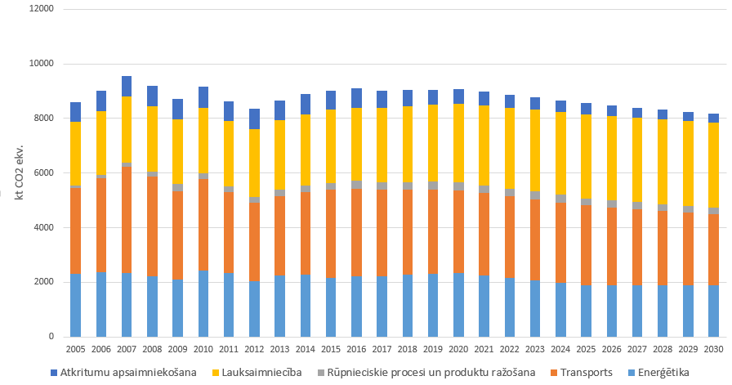
19.attēls. Latvijas ne-ETS SEG emisiju indikatīvās prognozes līdz 2030.gadam
Saskaņā ar indikatīvajām prognozēm 2030. gadā Latvijas ne-ETS sektora SEG emisiju apjoms būs 8158,78 kt CO₂ ekv., un tas ir par 75,13 kt CO₂ ekv. jeb 0,93% vairāk nekā indikatīvais 2030. gada SEG mērķis (8083,65 kt CO₂ ekv).
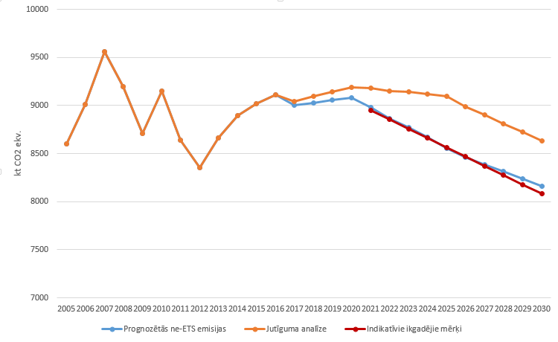
20.attēls. Ne-ETS faktiskās SEG emisijas (līdz 2016.gadam) un SEG emisiju indikatīvā prognoze.
Galvenās enerģētikas sektora emisiju indikatīvās prognozes ietekmējošās politikas AER politika un energoefektivitātes politika. SEG emisiju samazināšanos sektorā visvairāk nosaka energoefektivitātes pasākumi mājsaimniecību un pakalpojumu sektorā. Vispārējās lietošanas katlumājās SEG emisiju samazināšanos galvenokārt nosaka energoefektivitātes pasākumu īstenošana pie enerģijas galapatērētājiem un fosilā kurināmā aizvietošana ar AER. SEG emisiju samazināšanos mājsaimniecībās daļēji ietekmē arī prognoze par iedzīvotāju skaita samazināšanos.
Galvenais SEG emisiju avots transportā ir autotransports – tā devums ir mazliet vairāk nekā 90% no kopējām emisijām sektorā. Neskatoties uz prognozēto mobilitātes rādītāju līdz 2030.gadam palielināšanos (pasažieru apgrozība un kravu apgrozība), degvielas patēriņš, pateicoties Latvijā izmantojamo pasažieru automašīnu nomaiņu uz efektīvākām, tajā pašā laikā samazinās. SEG emisiju samazināšanos, papildus degvielas patēriņa samazināšanai, nosaka arī alternatīvo un atjaunojamo degvielu plašāka izmantošana.
Lauksaimniecības sektorā uz 2030.gadu visvairāk samazinājušās kūtsmēslu apsaimniekošanas radītās emisijas (līdz 10%) un emisijas no augsnēm (līdz 11%). Ievērojami ir pieaugušas emisijas no augšņu kaļķošanas (līdz 40%), kas tieši saistāms ar darbības datu prognozēm par kaļķošanas materiāla aizmantošanu.
Atkritumu apsaimniekošanas sektorā ne-ETS SEG emisijas pakāpeniski samazinās no 618 (2016. gadā) līdz 326 kt CO₂ ekv. 2030. gadā un 245 kt CO₂ ekv. 2040. gadā. Lielāko ieguldījumu SEG īpatsvarā perioda sākumā dod atkritumu apglabāšanas apakšsektors (prognozēts, ka pieaugs atkritumu kompostēšanas un pārstrādes apjomi), tomēr uz prognožu perioda beigām nozīmīgāka paliek notekūdeņu apsaimniekošanas joma, kurā, lai arī emisijas pakāpeniski samazinās, tas notiek ne tik strauji kā atkritumu apglabāšanā.

AER enerģija

Esošā situācija AER izmantošanā
2016. gadā kopējais AER patēriņš Latvijā bija 68,7 PJ, bet 2017. gadā – 80,5 PJ, un, salīdzinot ar 2005. gadu, tas ir pieaudzis par 30,1 %. Ievērojami pieaudzis biogāzes (atkritumu poligonu gāze, notekūdeņu dūņu gāze, cita biogāze) patēriņš – desmit gadu laikā tas palielinājies 12,7 reizes, 2016. gadā sasniedzot 3,8 PJ. Kurināmās koksnes kopējais patēriņš desmit gadu laikā palielinājies par 9,3 % un 2016. gadā sasniedzis 54,3 PJ. Lai arī Latvijā kurināmā koksne (malka, koksnes atlikumi, kurināmā šķelda, koksnes briketes, koksnes granulas) ir biežāk izmantotais AER, kurināmās koksnes īpatsvars AER patēriņā piecu gadu laikā samazinājās par 4,4 procentpunktiem, 2017. gadā sasniedzot 74,0 %. Ar katru gadu turpina pieaugt biogāzes (atkritumu poligonu gāze, notekūdeņu dūņu gāze, cita biogāze) patēriņš – piecu gadu laikā tas pieauga par 44,7 %, 2017. gadā sasniedzot 3,9 PJ.
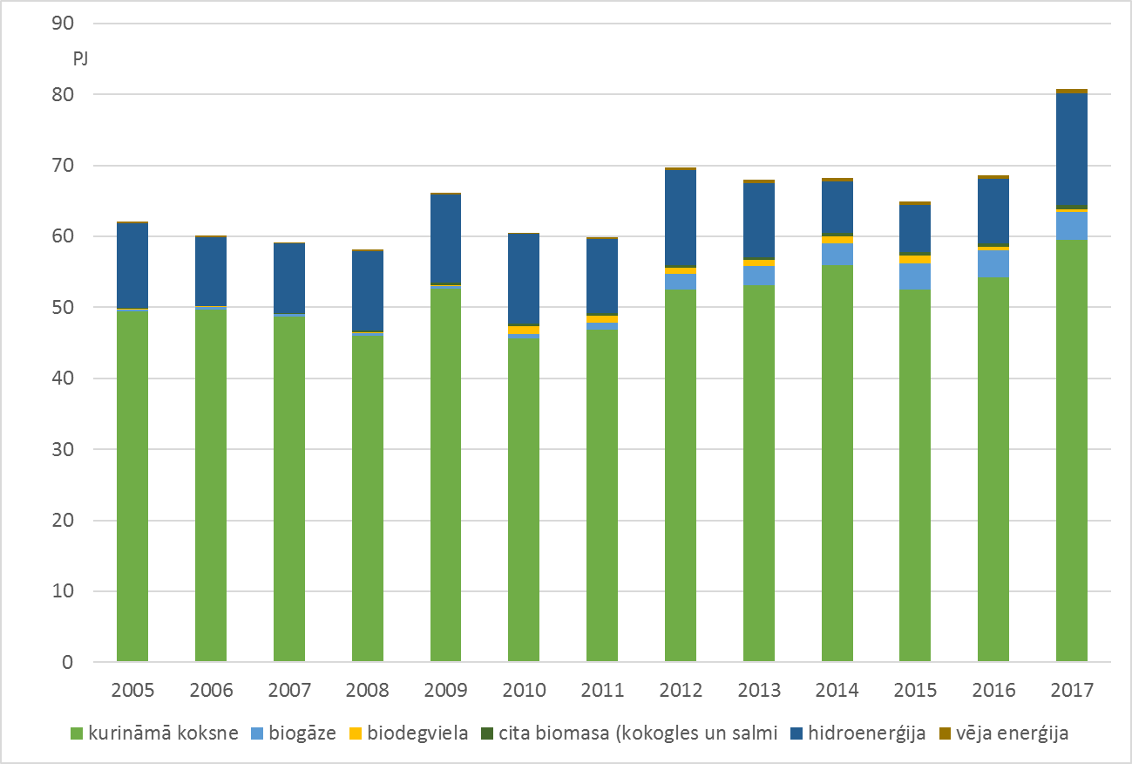
21. attēls. AER kopējais patēriņš Latvijā 2006.-2017.g. (PJ)
Joprojām lielākie kurināmās koksnes patērētāji ir mājsaimniecības, kaut gan desmit gadu laikā to patēriņš sarucis par 41,6 % un 2016. gadā veidoja 34,6 % no kopējā kurināmās koksnes patēriņa. 2017. gadā to patēriņš veidoja 35,5 % no kopējā kurināmās koksnes patēriņa, kas, salīdzinot ar 2016. gadu, pieauga par 12,2 % aukstās ziemas sezonas dēļ. Salīdzinājumā ar 2006. gadu 2016. gadā rūpniecībā un būvniecībā kurināmo koksni patērēja 2,7 reizes vairāk, un pērn šo nozaru patēriņš veidoja 25,4 % no kopējā kurināmās koksnes patēriņa.
Desmit gadu laikā pārveidošanas sektorā elektroenerģijas un siltumenerģijas ražošanai patērētās kurināmās koksnes īpatsvars palielinājies par 18,6 %, 2016. gadā sasniedzot 33,1 % no kopējā pārveidošanas sektorā patērētā.
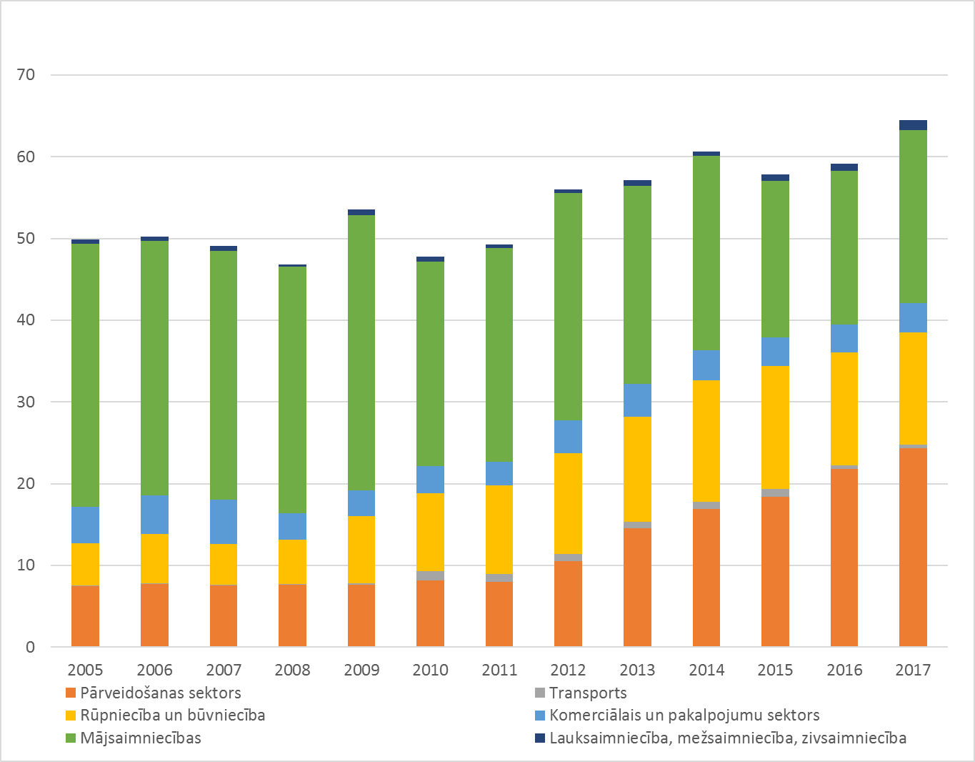
22.attēls. AER (cietās, gāzveida un šķidrās biomasas) patēriņš Latvijā 2005.-2017.g. nozaru griezumā (PJ)
2017. gadā Latvijā saražoja 7531 GWh elektroenerģijas, no tā 5 461 GWh no AER, un salīdzinājumā ar 2016. gadu saražotais apjoms no AER pieauga par 56,8 %. Ievērojami pieauga saražotā primārā elektroenerģija – kāpums par 70,5 % jeb par 6,7 PJ (no tā HES kāpums par 73,2 % un VES – par 17,1 %). Elektroenerģijas ražošanas pieaugumu 2017.gadā visvairāk ietekmēja augstā izstrāde HES, kas skaidrojama ar netipiski augsto nokrišņu apjomu un lielo ūdens pieteci Daugavā. Pēdējo piecu gadu laikā saražotā elektroenerģija biomasas elektrostacijās un koģenerācijas stacijās pieauga no 215 līdz 525 GWh un biogāzes koģenerācijas stacijās – no 288 līdz 405 GWh.
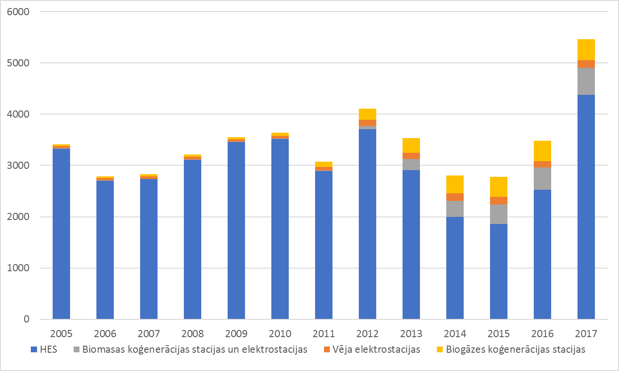
23.attēls. No AER saražotās elektroenerģijas apjoms Latvijā 2006.-2017.g. (GWh)

Esošā situācija AER izmantošanā transportā
AER un elektroenerģijas izmantojums transporta sektorā 2017.gadā bija 0,77 PJ, kas ir tikai 1,5% no kopējā transportā izmantotās enerģijas apjoma. AER izmantojums transportā salīdzinot ar 2005.gadu ir palielinājies par 19,5%, tomēr tas ir būtiski samazinājies salīdzinot ar 2010.gadu – par 51,9%.
Latvijā no 2009. gada 1. oktobra ir ieviests obligātais 5% biodegvielas piejaukums fosilajai degvielai. 95. markas benzīnu atļauts realizēt tikai ar bioetanola saturu 4,5–5 tilpumprocenti no kopējā benzīna tilpuma, taču šī prasība nav attiecināma uz benzīnu, kuru izmanto aviācijas transporta dzinējos, un 98. markas benzīnu. Dīzeļdegvielu atļauts realizēt tikai ar biodīzeļdegvielas, kas iegūta no rapšu sēklu eļļas saturu 4,5-7 tilpumprocenti no kopējā maisījuma tilpuma vai parafinizētu dīzeļdegvielu, kas iegūta no biomasas, vismaz 4,5 tilpumprocentu apjomā no kopējā maisījuma tilpuma. Šī prasība nav attiecināma uz dīzeļdegvielu, kuru realizē no 1. novembra līdz 15. aprīlim, kā arī dīzeļdegvielu, kuru izmanto jūras transporta flotes kuģu dzinējos un aviācijas transporta dzinējos.
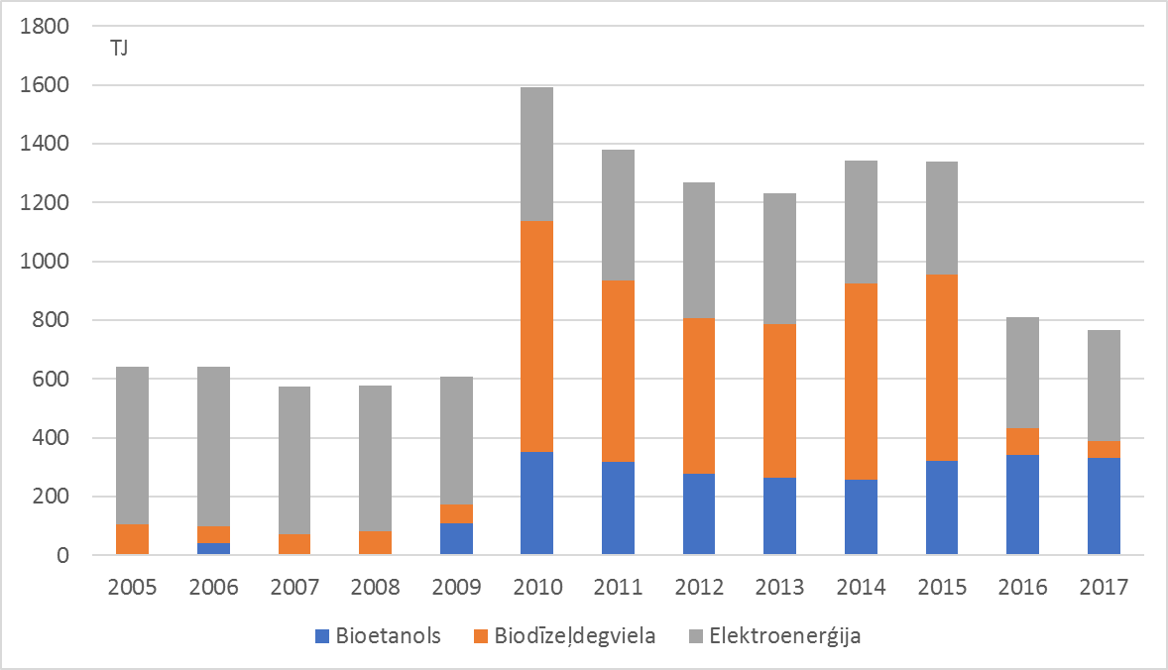
24.attēls. AER izmantojums transportā 2005.-2017.g. (TJ)
Šobrīd, kad Latvijā tehniskā kārtībā ir vairāk nekā 400 ETL (pavisam Latvijā 2018. gada 1. jūlijā reģistrēti 479 ETL), ir iespējams apkopot to izmantošanas paradumus. Iedzīvotāju aptauja Latvijā liecina, ka gadījumā, ja ģimene varētu atļauties otru automobili, tad kā pirmā izvēle būtu elektromobilis. Jau iepriekšminētais zemais IKP/iedz. rādītājs, kā arī iedzīvotāju ieņēmumu zemie rādītāji salīdzinot ar citām ES dalībvalstīm ir būtisks šķērslis elektromobilitātes attīstībai. Latvijas iedzīvotāji veiktajā aptaujās ir norādījuši, ka elektromobiļu iegādes galvenais šķērslis ir to augstā cena, ko neatsver piedāvātie bonusi. Arī tas, ka uzlādes tīklu infrastruktūra nav attīstīta, nav tik liels šķērslis kā elektromobiļu cena.
Kā atvieglojumi ETL lietotājiem ir spēkā:
  - ETL netiek piemērots transportlīdzekļu ekspluatācijas nodoklis;
  - samazināta uzņēmumu vieglo transportlīdzekļu nodokļa likme – 10,00 EUR mēnesī (iepriekš: 42,69 EUR mēnesī);
  - ETL pirmreizējā reģistrācija, kā arī reģistrācija, pirmo reizi saņemot speciālas nozīmes numura zīmes ir bez maksas;
  - speciālu, vizuāli atšķirīgu numura zīmju pirmais komplekts – bez maksas;
  - ETL, kas aprīkoti ar šīm numura zīmēm, atļauts braukt pa sabiedriskā transporta joslām;
  - papildus atbalsta pasākumi ieviesti arī atsevišķu pašvaldību līmenī, piemēram, Liepājā un Rīgā pašvaldības maksas stāvvietās elektromobiļus atļauts novietot bez maksas, kā arī Jūrmalā elektromobiļi ir atbrīvoti no iebraukšanas maksas pilsētas administratīvajā teritorijā.

Latvijas 2020. gada AER enerģijas īpatsvara mērķa izpilde
AE īpatsvars 2016.gadā kopējā enerģijas galapatēriņā veidoja 37,2% un šis īpatsvars ir palielinājies par 15% no 2005.gada. Tomēr AE īpatsvars periodā no 2014.gada pastāvīgi samazinās – no 38,7% 2014.gadā uz 37,6% īpatsvaru 2015.gadā un uz 37,2% īpatsvaru 2016.gadā. Tomēr, ņemot vērā arī kopējā enerģijas galapatēriņa sarukumu, AE īpatsvars saglabājās virs indikatīvās līknes 2020.gada mērķa sasniegšanai. AE īpatsvara sarukumu galvenokārt ietekmēja šādi faktori: 1) nepilnības normatīvajos aktos, kā rezultātā tirgū mazinājās degvielas īpatsvars ar biodegvielas piejaukumu, 2) siltie klimatiskie apstākļi, īpaši 2015.gadā, kas samazināja gan kopējo enerģijas patēriņu siltumapgādes sektorā, gan AE patēriņu, 3) HES rekonstrukcija 2016.gadā, kā rezultātā samazinājās pieejamā HES jauda, kas ietekmēja normalizētos datus attiecībā uz HES saražoto elektroenerģiju.
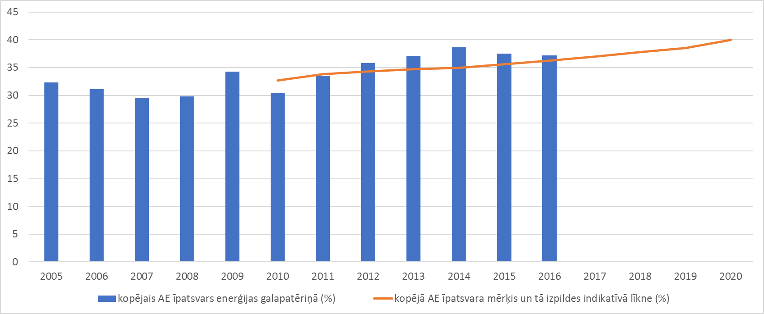
25.attēls. Latvijas kopējais AE īpatsvars enerģijas galapatēriņā un AE mērķa izpilde (2005.-2016.g.)
Attiecībā uz AE īpatsvara sektorālajiem mērķiem ir secināms, ka jau 2016.gadā Latvija ir gandrīz izpildījusi LRRAEJ plānā noteikto AE īpatsvara siltumapgādē un aukstumapgādē mērķi, un mērķu izpildei vēl ir nepieciešams šī īpatsvara palielinājums tikai par 1,55 procentpunktiem. Savukārt, lai izpildītu LRRAEJ noteikto AE īpatsvara elektroenerģijā un ES līmenī saistošo AE īpatsvara transportā mērķi, Latvijai vēl ir nepieciešams šī īpatsvara palielinājums par attiecīgi 8,5 un 7,2 procentpunktiem.
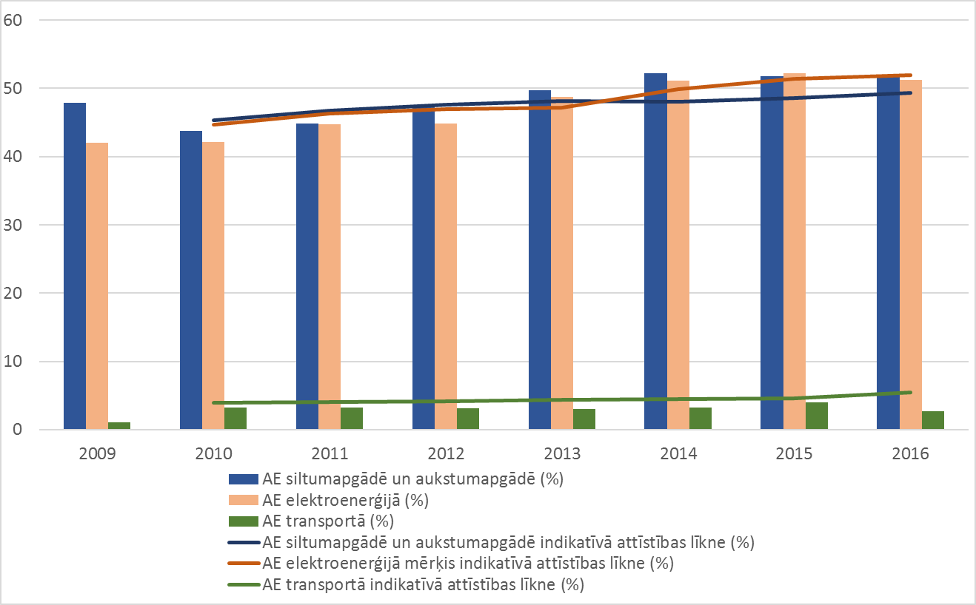
26.attēls. Latvijas sektorālais AE īpatsvars enerģijas galapatēriņā un AE indikatīvās attīstības līknes mērķu izpilde (2005.-2016.g.)
Latvijai noteikto no AER saražotas enerģijas mērķu izpilde katrus divus gadus tiek novērtēta saskaņā ar Direktīvas 2009/28/EK 22. panta pirmo daļu, sagatavojot ziņojumu EK par mērķu izpildi.

Indikatīvās attīstības prognozes
Bāzes scenārijs paredz, ka, ņemot vērā patreizējo politiku, pamazām tiek samazināts esošā atbalsta lielums elektroenerģijas ražošanai no AER. Pie šāda nosacījuma un pieņēmumiem par fosilo energoresursu cenām un tehnoloģiju (AER izmantojošās un fosilo kurināmo izmantojošās) izmaksām līdz 2030.gadam, Bāzes scenārijā aprēķinātā AER daļa periodā līdz 2030.gadam svārstās ap 40%, bet perioda beigās sasniedz 41%. Pieņēmumi par fosilā kurināmā cenu prognozi un pieņēmumi par AER tehnoloģiju izmaksu tendencēm nosaka to, ka pēc 2030.gada AER izmantošana no enerģētikas sistēmas kopējo izmaksu viedokļa kļūst arvien izdevīgāka un AER daļa pieaug līdz 2050.gadā Bāzes scenārijā sasniedz 55%.
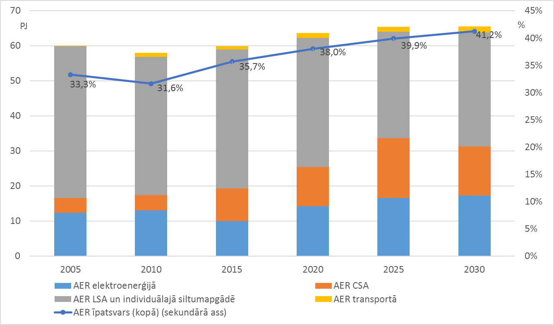
27.attēls. AER īpatsvars enerģijas galapatēriņā (%) un AER īpatsvara indikatīvās attīstības prognozes periodā līdz 2030.gadam (PJ)
Jānorāda, ka AER īpatsvars CSA būtisks pieaugums periodā pēc 2020.gada tiek prognozēts, pieņemot, ka būtiski attīstīsies biomasas koģenerācijas iekārtu izmantošana. Tomēr ņemot vērā esošo rīcībpolitiku sistēmu un plānotos pasākumus, ir secināms, ka biomasas koģenerācijas attīstība nebūs tik strauja, kā tiek prognozēts modelī. Tāpēc šī informācija tiks atjaunināta Plāna galaversijā, nosakot ierobežojumus biomasas koģenerācijas attīstībai.
Ņemot vērā esošās rīcībpolitikas un īstenotos pasākumus, kā arī vēl nenoteikto un neskaidro politiku attiecībā uz AER izmantošanas veicināšanu bāzes scenārija prognozes liecina par to, ka kopējais AER īpatsvars Latvijas energobilancē 2020.gadā tiek sasniegts, savukārt periodā pēc 2020.gada paliks gandrīz nemainīgs – 2030.gadā būs 40,1%, kas ir par apmēram 1% vairāk nekā 2020.gadā.
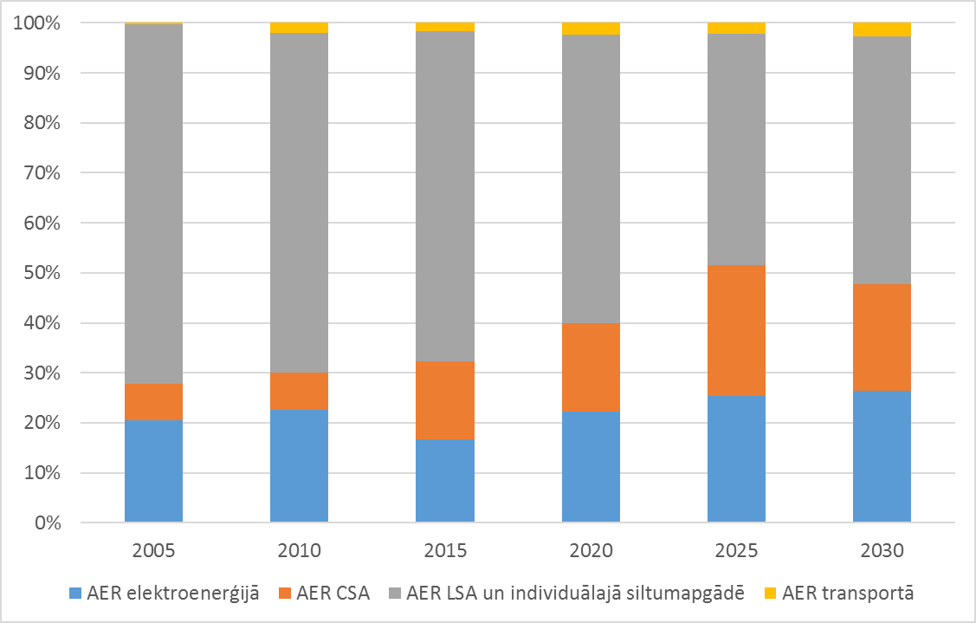
28.attēls. AER īpatsvara sadalījuma indikatīvās attīstības prognozes periodā līdz 2030.gadam (%)
Bāzes scenārijā pēc 2020.gada pakāpeniski pieaug AER elektroenerģijā, CSA un transportā devumi kopējā AER mērķī, bet samazinās AER LSA un individuālās siltumapgādes daļas devums. Iemesls šai tendencei ir tas, ka AER LSA un individuālās siltumapgādes lielumu galvenokārt nosaka biomasas un citu AER veidu patēriņš mājsaimniecībās, pakalpojumu sektorā un rūpniecībā. Bāzes scenārijā enerģijas galapatēriņš mājsaimniecībās un pakalpojumus samazinās, līdz ar to samazinās arī šīs daļas devums kopējā AER patēriņā.

Energoefektivitāte

Esošais enerģijas patēriņš

Esošais kopējais primārās enerģijas patēriņš
Kopējais primārās enerģijas patēriņš 2016. gadā, bija 184,5 PJ, bet 2017. gadā jau 194,9 PJ. Pēdējo piecu gadu laikā no 2011. gada līdz 2016. gadam kopējais primārās enerģijas patēriņš nav būtiski mainījies, tomēr pieaug AER īpatsvars tajā.
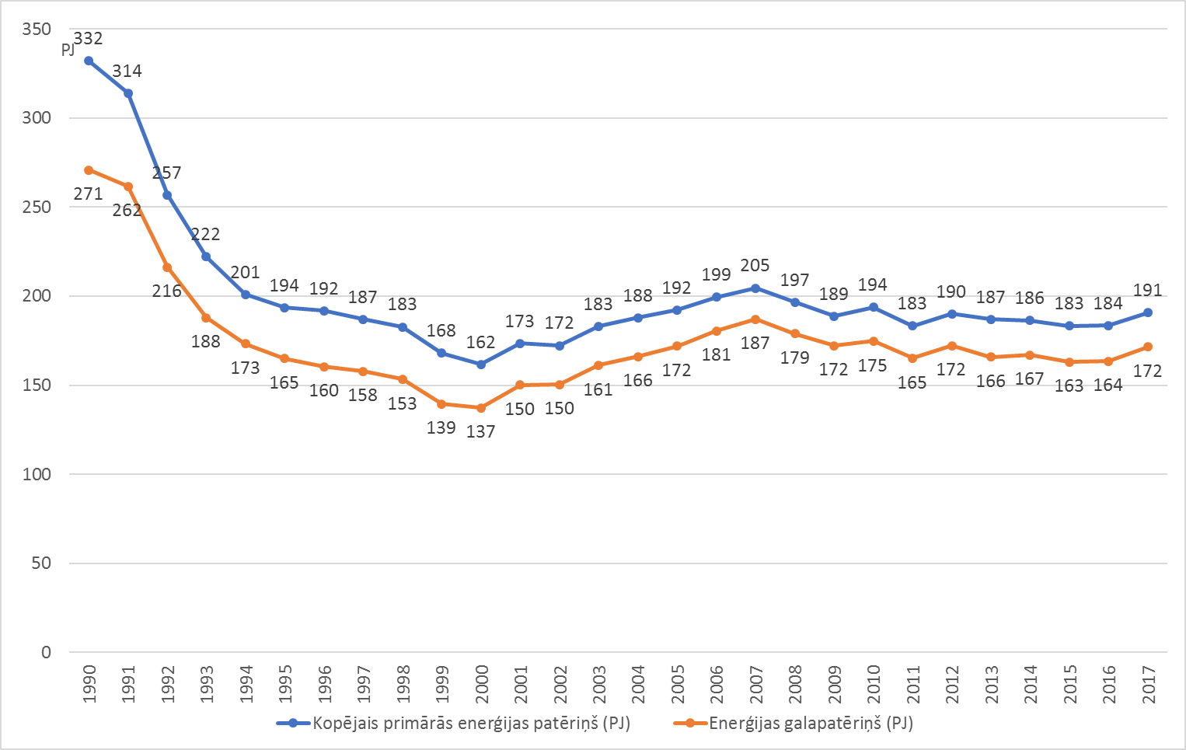
29. attēls. Kopējais primārās enerģijas patēriņš un enerģijas galapatēriņš Latvijā 1990-2017.g. (PJ)
Viens no energoefektivitātes mērķa sasniegšanas rādītājiem ir primārās enerģijas patēriņa samazinājums. Saskaņā ar Direktīvā 2012/27/ES noteikto definīciju, primārās enerģijas patēriņš ir bruto iekšzemes patēriņš, izņemot ar enerģētiku nesaistītu izmantošanu.
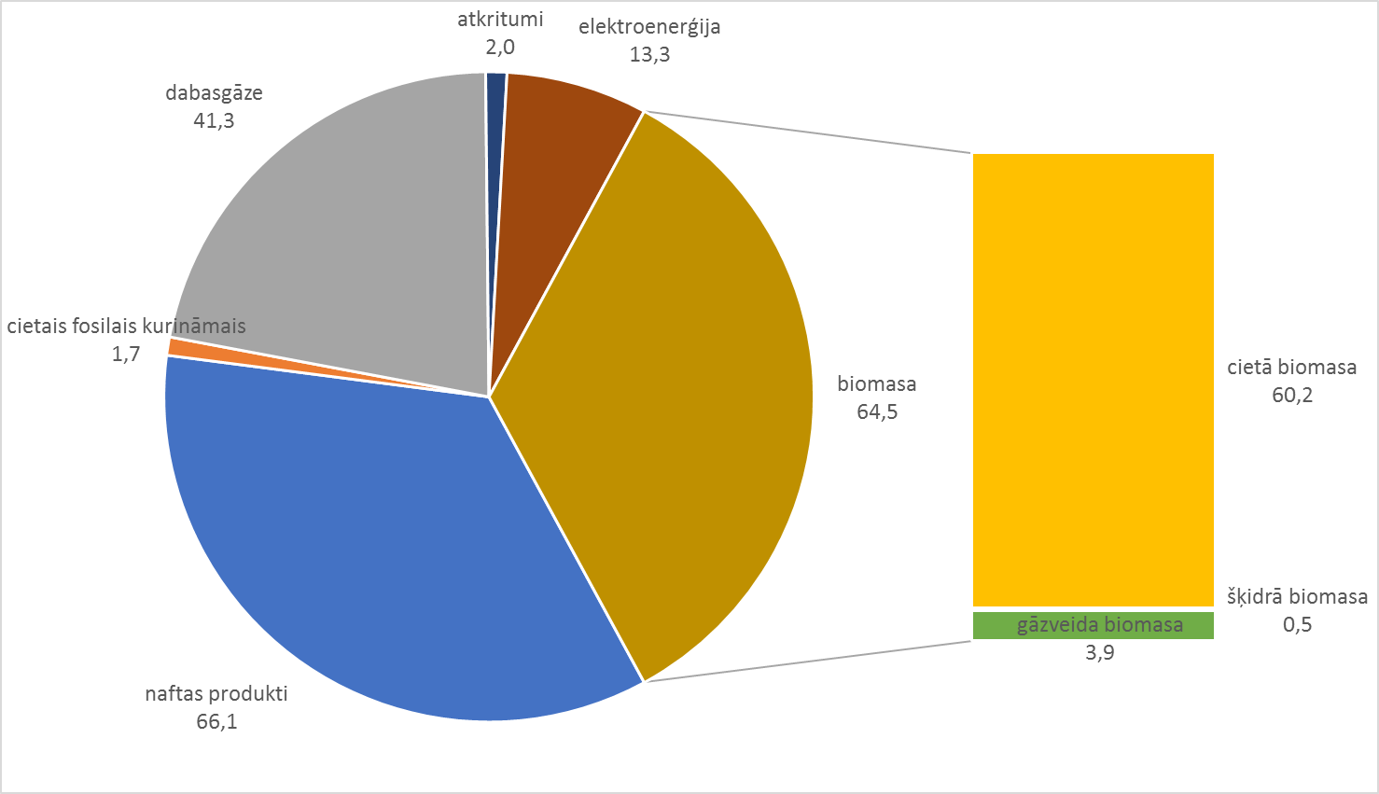
30.attēls Kopējais primārās enerģijas patēriņš Latvijā 2017. gadā (PJ)
Siltumenerģijas un elektroenerģijas ražošanai (pārveidošanas sektorā) 2017. gadā patērēja 53,0 PJ energoresursu un saražoja 40,8 PJ enerģijas (no tās 30,0 PJ siltumenerģijas un 10,8 PJ elektroenerģijas), kas ir par 4,1 % mazāk salīdzinājumā ar 2016. gadu (2016. gadā patērēja 54,3 PJ energoresursu un saražoja 42,5 PJ enerģijas (no tās 29,0 PJ siltumenerģijas un 13,5 PJ elektroenerģijas). Saražotās enerģijas apjoma samazinājums pārveidošanas sektorā ir skaidrojams ar saražotās elektroenerģijas pieaugumu HES un VES. Siltumenerģijas un elektroenerģijas ražošanai Latvijā pārsvarā izmanto fosilo energoresursu – dabasgāzi, kuras īpatsvars pārveidošanas sektorā pakāpeniski samazinās: 2010. gadā – 81 %, 2016. gadā – 60,1 % un 2017. gadā – 56,1 %. Piecu gadu laikā pārveidošanas sektorā patērēto AER īpatsvars sasniedza 43,5 % (2016. gadā – 39.5%). AER, kurus izmanto pārveidošanas sektorā, ir vietējie energoresursi: kurināmā koksne, biogāze un cita biomasa.

Esošais enerģijas galapatēriņš
Vēl viens energoefektivitātes mērķis attiecas uz enerģijas galapatēriņu tautsaimniecībā kopumā un sadalījumā pa sektoriem.
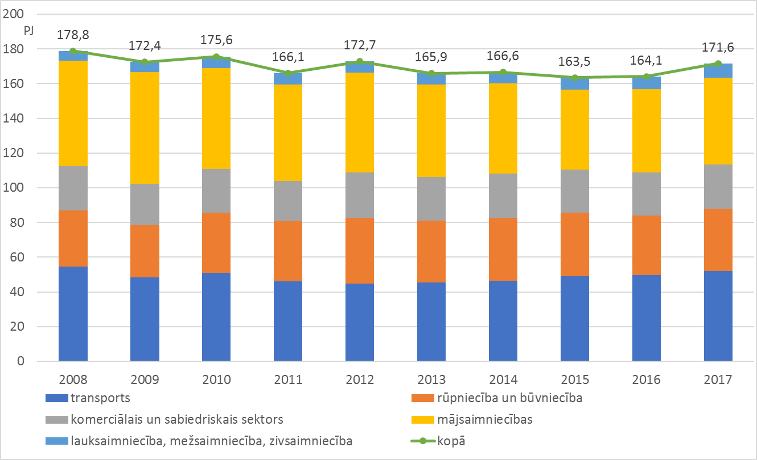
31.attēls. Latvijas enerģijas galapatēriņa sadalījums pa nozarēm 2016. gadā
Enerģijas galapatēriņš 2016. gadā palicis gandrīz nemainīgs, salīdzinot ar 2015. gadu – 163,6 PJ, bet 2017. gadā tas pieaudzis līdz 172 PJ. Pēdējo desmit gadu laikā nav novērotas būtiskas izmaiņas enerģijas galapatēriņā. Lielākais patērētājs 2016. un 2017. gadā ir transports, kas patērēja attiecīgi 30,3 % un 30,3 %, tad mājsaimniecības – 29,2 % un 29,2 % patēriņš, un rūpniecība – 20,8 % un 20,9 % patēriņš. Salīdzinot ar 2016. gadu, enerģijas galapatēriņa pieaugums 2017. gadā ir vērojams visos sektoros, kur vislielākais patēriņa pieaugums 2017. gadā salīdzinot ar 2016. gadu – +10,9 %, bija lauksaimniecībā, mežsaimniecībā un zivsaimniecībā.
Enerģijas patēriņš rūpniecībā pēdējo piecu gadu laikā ir palicis gandrīz nemainīgs. Kopš 2014. gada tas samazinājies par 1,5 % un 2017. gadā sasniedza 35,9 PJ (2016. gadā – 34,1 PJ). Lielākais patēriņš 2016. gadā un 2017. gadā bija koksnes, koka un korķu izstrādājumu ražošanas nozarē – 18,8 PJ jeb 55,2 % no enerģijas galapatēriņa rūpniecībā 2016. gadā un 19,7 PJ jeb 54,2 % no enerģijas galapatēriņa rūpniecībā 2017. gadā. Salīdzinot ar 2016. gadu, šajā nozarē enerģijas patēriņš pieaudzis par 4,7 %, ko sekmēja koksnes brikešu un koksnes plātņu ražošanas apjoma pieaugums. 2016. gadā būvniecībā bija vislielākais patēriņa samazinājums (-26,5 %), salīdzinot ar 2015. gadu. 2017. gadā metālu ražošanas nozarē bija vislielākais enerģijas galapatēriņa samazinājums (-34,7 %), salīdzinot ar 2016. gadu.
Pakalpojumu sektorā kopējais enerģijas galapatēriņš 2016. gadā salīdzinājumā ar 2015. gadu ir palielinājies par 1,3%, bet 2017.gadā, salīdzinājumā ar 2016.gadu – 2,1 %. Elektroenerģijas patēriņš sastāda apmēram 40 % no enerģijas patēriņa sektorā, un tas ir palicis gandrīz nemainīgs. Galvenais iemesls enerģijas patēriņa pieaugumam, līdzīgi kā mājsaimniecību sektorā, ir apkures grādu dienu skaita būtisks pieaugums 2016. gadā salīdzinājumā ar 2015. gadu (16%). Pielietojot klimata korekciju, kas ņem vērā apkures grādu dienu skaita ietekmi uz enerģijas patēriņu apkurei, enerģijas patēriņš pakalpojumu sektorā 2016. gadā salīdzinājumā ar 2015. gadu ir samazinājies.
Enerģijas galapatēriņš mājsaimniecībās 2017. gadā bija 50,1 PJ, kas ir par 4,6 % vairāk nekā 2016. gadā (2016. gadā 47,9 PJ). Mājsaimniecībās enerģijas galapatēriņa struktūra pēdējos gados būtiski nemainās – pārsvarā ir izmantota kurināmā koksne. Salīdzinājumā ar 2016. gadu ievērojami samazinājies dabasgāzes patēriņš mājsaimniecībās (-10,9 %), un pieaudzis elektroenerģijas patēriņš (+8,1 %). Ņemot vērā, ka lielākā daļa no mājsaimniecībās izmantotā kurināmā tiek izmantota ēku apkurei, enerģijas patēriņš lielā mērā ir atkarīgs no apkures grādu dienu skaita. Pielietojot klimata korekciju, kas ņem vērā apkures grādu dienu skaita ietekmi uz enerģijas patēriņu apkurei, enerģijas patēriņam mājsaimniecībās pēdējo piecu gadu laikā ir tendence samazināties. To nodrošina ar ēku renovāciju saistīto energoefektivitātes paaugstināšanas pasākumu īstenošana.

Energoefektivitāte transportā
Autotransporta atkarība no naftas resursiem ir aptuveni 94% no kopējās izmantotās enerģijas. Ņemot vērā pašreizējās tendences un pieņemtos politiskos lēmumus, ir paredzams, ka Latvijā vidējā termiņā un ilgtermiņā naftas resursi un tās produkti paliks kā galvenais autotransporta enerģijas avots. Enerģijas patēriņš transportā 2012.-2017.g. periodā ir pieaudzis par 14,6 %, 2017. gadā sasniedzot 51,9 PJ. Galvenais iemesls degvielas patēriņa pieaugumam autotransportā bija pasažieru automašīnu skaita pieaugums 2016. gadā salīdzinājumā ar 2015. gadu gandrīz par 3% un pasažieru kilometru skaita pieaugums par 2,1%.
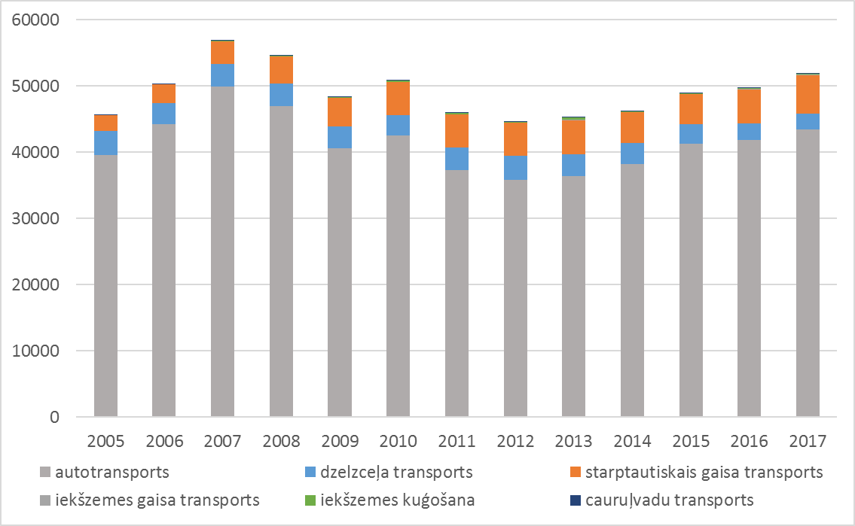
32.attēls. Enerģijas galapatēriņš transporta sektoros 2005.-2017.g. (TJ)
Latvijā 92% no autoparka ir fosilās degvielas (benzīns, dīzeļdegviela) transportlīdzekļi. Dīzeļdegviela ir galvenais transportā izmantotais energoresurss, un tās īpatsvars 2016. gadā bija 63,3%, bet 2017. gadā – 65,4 %. Dīzeļdegviela ir svarīgs resurss kravu pārvadājumiem, kas ir nozīmīgs ekonomikas sektors Latvijā, ņemot vērā Latvijas ģeogrāfisko novietojumu. Jāatzīmē, ka pēc autopārvadātāju uzņēmumu novērojumiem ES robežās pēdējās dekādes laikā kravas automašīnu degvielas patēriņš nav krasi uzlabojies. Būtiski, ka dīzeļdegviela ir ļoti svarīgs resurss lauksaimniecības nozares attīstībai. Pēdējos gados transportā novērots būtisks sašķidrinātas naftas gāzes patēriņa īpatsvara pieaugums. 2010. gadā tās patēriņš bija 1 PJ, bet attiecīgi 2016.gadā un 2017. gadā – 2,6 un 2,4 PJ. Auto benzīna patēriņš transportā pēdējo piecu gadu laikā samazinājies par 8,6 %, 2017. gadā sasniedzot 8 PJ, kas ir par 4 % mazāk nekā 2016. gadā (2016. gadā – 8,4 PJ).
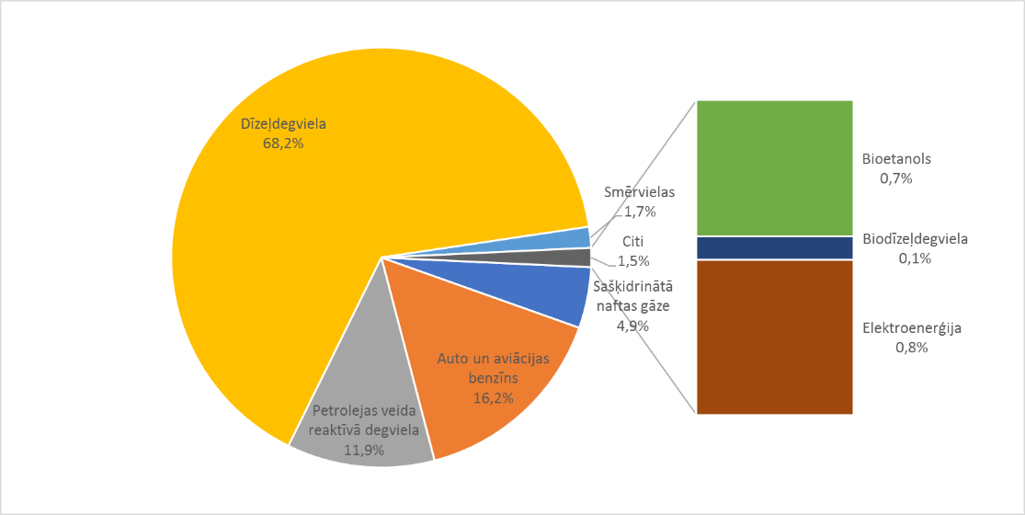
33.attēls. Transporta enerģijas patēriņa īpatsvars transportā 2017.gadā (%)
Latvijā ir ceturtais vecākais autoparks ES, kur vidējais reģistrēto transportlīdzekļu vecums 2016.gadā ir 13,95 gadi (vieglajiem 14,19), savukārt tehniskā kārtībā (ar tehnisko apskati) esošu transportlīdzekļu vidējais vecums ir 12,92 gadi (vieglajiem 13,17 gadi). ES vidējais transportlīdzekļu vecums 2014.gadā bija 9,7 gadi.
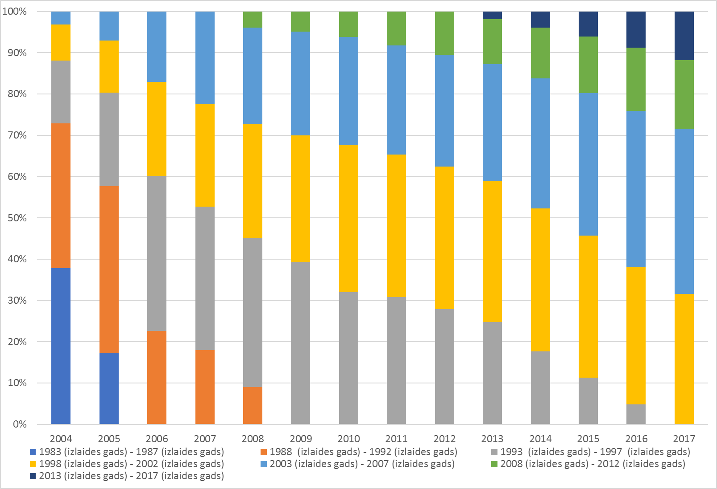
34.attēls. Latvijas reģistrēto vieglo automobiļu sadalījums pēc izlaides gada (%)
Saskaņā ar Tirgus un sabiedriskās domas pētījuma centra SKDS veikto aptauju “Latvijas iedzīvotāju aptaujas rezultāti – Informētība un attieksme pret elektrotransportu”, biežāk izmantotie pārvietošanās veidi ikdienā ir kājām (95%), ar sabiedrisko transportu (82%) un ar vieglo automašīnu (74%). Katru vai gandrīz katru dienu ar vieglo automašīnu kā vadītāji brauc 32% aptaujāto iedzīvotāju. 9% automašīnu vada vairākas reizes nedēļā, bet 5% reizi nedēļā vai retāk. 29% no aptaujātajiem iedzīvotājiem norāda, ka ikdienā automašīnu nevada, bet 25% nav transportlīdzekļa vadītāja apliecības.
2017. gadā VAS “Latvijas dzelzceļš” (turpmāk – LDz) enerģijas patēriņš bija 108,6 GWh, no kuriem lielāko patēriņa īpatsvaru veidoja elektroenerģija (37,3 %), dīzeļdegviela (22,6%), siltumenerģija (19,8 %) un sašķidrinātā gāze (10,5 %). Kā AER LDz tiek izmantota malka un koksnes granulas siltumapgādes nodrošināšanai. Kopējam enerģijas patēriņam pēdējo desmit gadu laikā ir tendence samazināties – salīdzinot ar 2011. gadu kopējais enerģijas patēriņš ir samazinājies par 14 %. Samazinās elektroenerģijas (par 6,95 %), dīzeļdegvielas (par 10,92 %), autobenzīna (par 58,40 %), krāšņu kurināmā (par 18,63 %), akmeņogļu (par 72,39 %) un koksnes šķeldas (par 100 %) patēriņi, taču pieaug iepirktās siltumenerģijas apjomi (par 12,81 %), sašķidrinātās gāzes (par 279,32 %), dabasgāzes (par 816,19 %), koksnes granulu (par 554,79 %) un malkas (par 113,10 %) patēriņi. Dzelzceļa elektrifikācijas projekta īstenošanai tiek plānots ieguldīt 441 milj. EUR, tādējādi nodrošinot pāreju no dīzeļvilces uz elektrovilci, kas ļaus izmantot energoefektīvākas lokomotīves un ievērojami samazināt CO₂ emisijas (aprēķinātais samazinājums – līdz 45 126 t CO₂ gadā).
Šobrīd LDz ir nepieciešami pētniecības un inovāciju aktivitātes tādās jomās kā droša, tīra un efektīva enerģija, vieds, videi draudzīgs transports. Pasākumi, kas tieši vai netieši var ietekmēt energoefektivitāti un CO₂ emisiju samazinājumu, tiek īstenoti atbilstoši LDz vidēja termiņa investīciju plānam, kur iekļauj attīstības projektus un atjaunošanas programmas. CO₂ emisiju apjomu, ko rada publiskās dzelzceļa infrastruktūras izmantošana, ietekmēs kopējā valstī izmantotā lokomotīvju parka modernizācijas un atjaunošanas ātrums un apjomi, iegādājoties energoefektīvākas kravas elektro- un dīzeļlokomotīves (gan maģistrālās, gan manevru), kā arī pasažieru elektrovilcienu iegāde un dzelzceļa elektrifikācijas projekta īstenošana.

Esošā tautsaimniecības energointensitāte
Viens no biežāk izmantotajiem rādītājiem, lai novērtētu ekonomiskās izaugsmes un energoresursu patēriņa kopsakarību, ir tautsaimniecības energointensitāte, ar ko tiek novērtēts, kā un vai IKP apjoma izmaiņas ietekmē kopējo energoresursu patēriņa izmaiņas (un otrādāk), t.i., vai tautsaimniecības attīstība notiek tā, ka netiek būtiski palielināts energoresursu patēriņš un tautsaimniecības attīstība netiek balstīta uz energoresursu patēriņa.
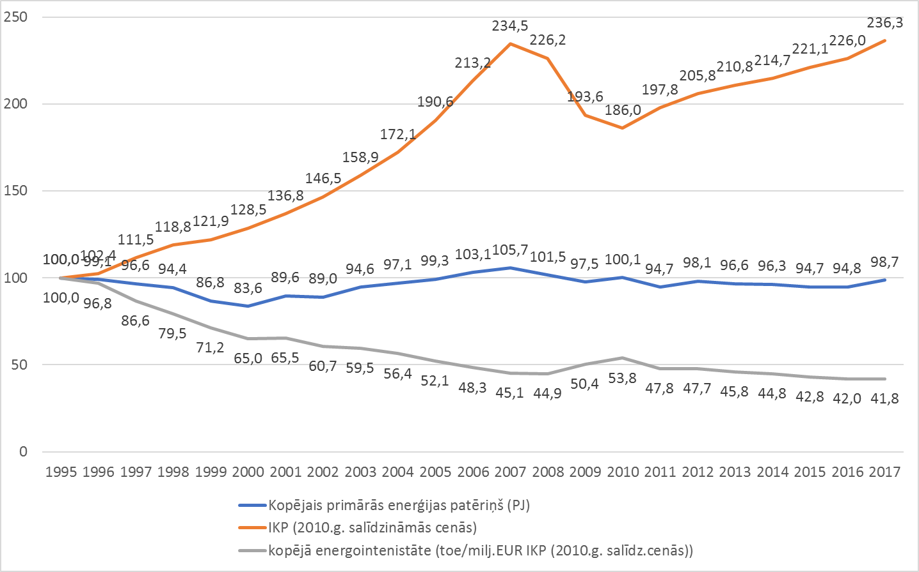
35.attēls. Latvija kopējo energoresursu patēriņa, IKP un kopējās energointensitātes izmaiņas 1995-2017.gadā (1995=100)
Saskaņā ar pieejamajiem datiem Latvijas kopējais primārās enerģijas patēriņš no 2005.gada līdz 2016.gadam ir samazinājies par 4,5%, savukārt Latvijas IKP periodā no 2005.gada līdz 2016.gadam ir palielinājies par 18,6%. Arī Latvijas kopējā energointensitāte periodā no 2005.gada līdz 2016.gadam ir samazinājusies par 19,5%. Līdz ar to ir secināms, ka Latvijas kopējā energoresursu patēriņa un IKP atsaiste kopumā ir absolūta (vairākos periodos atsaiste nav novērojama), jo atsaistes enerģētikas rādītājs – kopējais energoresursu patēriņš ir samazinājies, bet IKP rādītājs ir būtiski palielinājies.
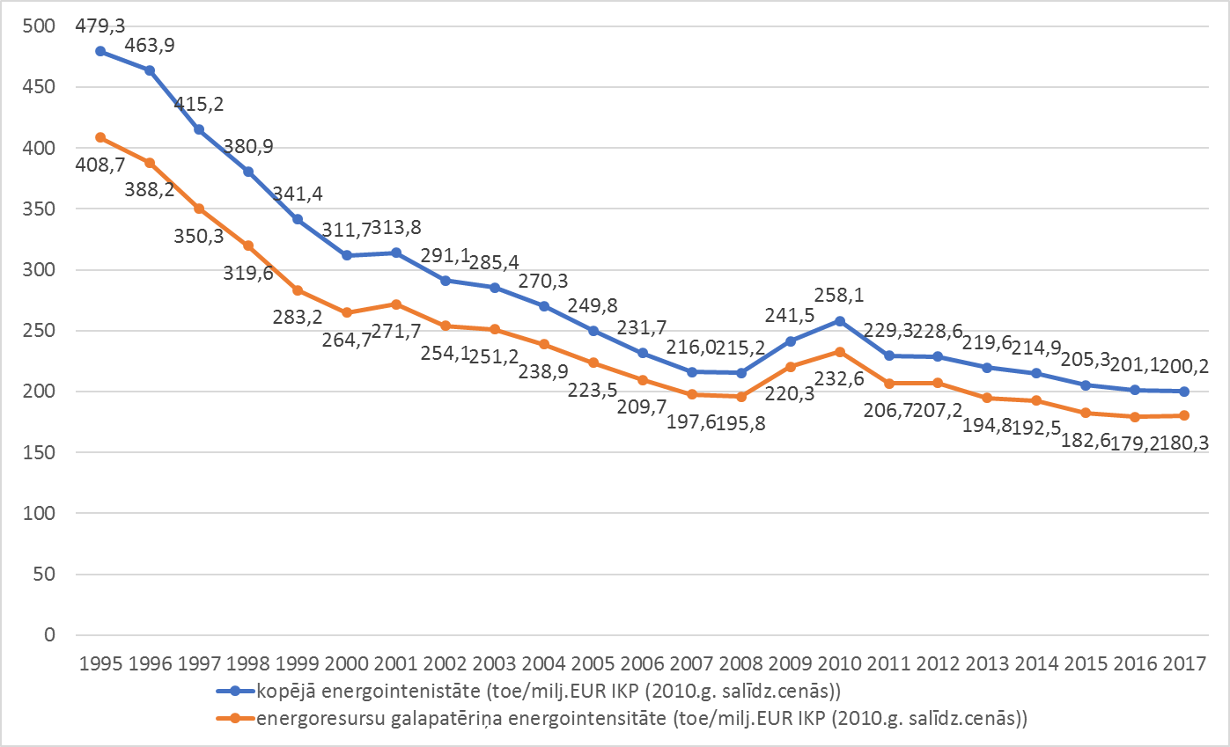
36.attēls. Latvijas kopējā energointensitāte un enerģijas galapatēriņa energointensitāte 1995.-2017.g. (toe uz milj. EUR IKP (2010.gada salīdzināmās cenās)

Latvijas 2020.gada energoefektivitātes mērķu izpilde
Analizējot faktiskās primārās enerģijas patēriņa un enerģijas galapatēriņa tendences līdz 2017.gadam, var secināt, ka tās atbilst izvirzītā neobligātā mērķa 2020. gadam sasniegšanai.
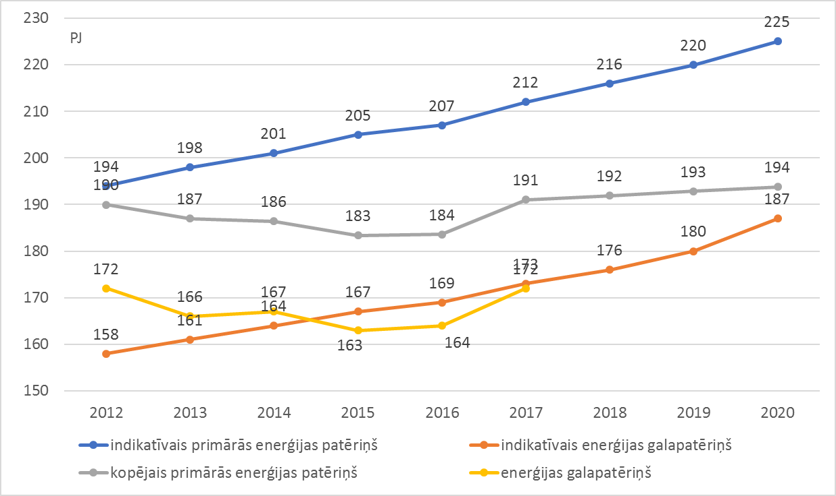
37.attēls. Prognozētais un faktiskais primārās enerģijas patēriņš un enerģijas galapatēriņš 2012.-2020.gadam
Obligātā mērķa sasniegšanai līdz 2016.gadam ieviestie energoefektivitātes pasākumi līdz 2020.gadam veido kumulatīvo (uzkrāto) ietaupījumu 5894 GWh, kas pārsniedz Latvijas noteikto neobligāto mērķi uz 2016.gadu – 3483 GWh. Lielākie enerģijas galapatēriņa ietaupījumi ir iegūti, veicot pasākumus dažādu enerģijas galapatēriņa sektoru ēkās, veicot to pilnīgu vai daļēju renovāciju. Kumulatīvā (uzkrātā) ietaupījuma sadalījums pa enerģijas galapatēriņa sektoriem

Esošie īstenotie pasākumi ēku ilgtermiņa atjaunošanas stratēģijas ietvaros
2007.-2013.gada ES fondu plānošanas periodā tika īstenota programmas:
  - CSA sistēmas energoefektivitātes paaugstināšanai un AER īpatsvara palielināšanai.
  - AER koģenerācijas elektrostaciju attīstībai.
2014.-2020.gada ES fondu plānošanas periodā tiek īstenota CSA energoefektivitātes programmas divās projektu iesniegumu atlases kārtās.
Programma tiek īstenota, izmantojot KF līdzfinansējumu 60 milj. EUR apmērā, un programmu ir plānots turpināt arī 2021.-2027.gada ES fondu plānošanas periodā, jo tā sniedz būtisku ieguldījumu Latvijā esošās CSA sistēmas sakārtošanā, modernizēšanā un energoefektivitātes paaugstināšanā.
Papildus 2021.-2027.gada ES fondu plānošanas periodā ir plānots izstrādāt atbalsta programmu centralizētās aukstumapgādes sistēmas ieviešanai, kas ir būtisks elements sabiedriskajās celtnēs, un līdz šim šāda veida investīcijām atbalsta programmas nav bijušas.
2021.-2027.gada ES fondu plānošanas periodā ietvaros atbalstu gan CSA, gan aukstumapgādes sistēmu izveidei un sakārtošanai it plānots piesaistīt KF līdzfinansējumu.
Šobrīd 2014.-2020.gada ES fondu plānošanas perioda ietvaros tiek īstenotas ES fondu līdzfinansētas atbalsta programmas:
- valsts īpašumā esošu ēku energoefektivitātes paaugstināšanai.
Darbības programma “Izaugsme un nodarbinātība” 4.2.1. specifiskā atbalsta mērķa “Veicināt energoefektivitātes paaugstināšanu valsts un dzīvojamās ēkās” 4.2.1.2. pasākuma “Veicināt energoefektivitātes paaugstināšanu valsts ēkās” ir veidota, lai sasniegtu Direktīvas 2012/27/ES 5.panta 1.punktā noteikto nosacījumu katru gadu renovēt 3 % kopējās platības centrālās valdības īpašumā esošajās un izmantotajās ēkās, kuras apsilda un/vai dzesē, lai izpildītu vismaz minimālās energoefektivitātes prasības.
- Daudzdzīvokļu dzīvojamo ēku energoefektivitātes paaugstināšanai.
Abas iepriekšminētās programmas tiek finansētas ar ERAF līdzfinansējuma palīdzību, tām pieejamais kopējais ERAF finansējuma apjoms ir 247,9 milj., EUR, t.sk., 150 milj. EUR daudzdzīvokļu ēku energoefektivitātei, ar ko plānots atjaunot aptuveni 1030 ēku (ERAF līdzfinansējuma apjoms – 50% no projekta attiecināmajām izmaksām, vidējās ēkas atjaunošanas izmaksas – 150 – 170 tūkst. eiro), un 97,9 milj. eiro valsts īpašumā esošu ēku energoefektivitātei, ar ko plānots atjaunot aptuveni 100 – 120 ēku.
Abu programmu indikatīvais ieguldījums Latvijas energoefektivitātes 2020. gada mērķu sasniegšanā ir ap 7-8% no nepieciešamā ietaupījumu apjoma.
- ražošanas ēku energoefektivitātes paaugstināšana, ietverot gan pašu ēku un to inženiersistēmu energoefektivitātes paaugstināšanu, gan ražošanas iekārtu energoefektivitātes paaugstināšanu vai maiņu pret efektīvākām iekārtām.
Atbalsts tiek sniegts specifiskā atbalsta mērķa 4.1.1. “Veicināt efektīvu ne energoresursu izmantošanu, enerģijas patēriņa samazināšanu un pāreju uz AER apstrādes rūpniecības nozarē” ietvaros, un šī ir vienīgā atbalsta programma, kuras ietvaros komersantiem tiek sniegts grants energoefektivitātes pasākumu īstenošanai. Programmas tiek īstenota ar KF līdzfinansējuma 25 milj. EUR apmērā palīdzību.
Programma sniedz ieguldījumu nacionālo energoefektivitātes mērķu sasniegšanā un ir viens no rīkiem, ar kā palīdzību komersantiem veiksmīgi izpildīt Energoefektivitātes likuma prasības par prasību veikt energoauditu vai ieviest energopārvaldības sistēmu uzņēmumā un veikt vismaz 3 energoefektivitāti uzlabojošus pasākumus. Attiecīgās atbalsta programmas ietvaros uzņēmumam ir iespējams iegūt atbalstu granta formā attiecīgo energoefektivitātes pasākumu īstenošanai.
- Atbilstoši pašvaldības integrētajām attīstības programmām sekmēt energoefektivitātes paaugstināšanu un AER izmantošanu pašvaldību ēkās
2014.-2020. gada plānošanas periodā ar mērķi samazināt pašvaldību ēku primārās enerģijas patēriņu, sekmējot energoefektivitātes paaugstināšanu un pašvaldību izdevumu samazināšanos par siltumapgādi un veicot ieguldījumus pašvaldību ēkās atbilstoši pašvaldību attīstības programmās noteiktajām prioritātēm, tiek īstenoti DP 4.2.2. specifiskā atbalsta mērķa “Atbilstoši pašvaldības integrētajām attīstības programmām sekmēt energoefektivitātes paaugstināšanu un AER izmantošanu pašvaldību ēkās” projekti. To ietvaros ar Eiropas Reģionālās attīstības fonda līdzfinansējuma palīdzību 46 996 394 EUR apmērā līdz 2023. gada 31. decembrim sabiedriskajās (pašvaldību) ēkās plānots:
- samazināt primārās enerģijas gada patēriņu vismaz par 20 536 239 kWh gadā,
- samazināt aprēķināto siltumnīcefekta gāzu apjomu vismaz par 5 180 t CO₂ ekv. gadā,
- iegūt papildu AER jaudu vismaz 1,8 MW apjomā.

Pašreizējais potenciāls
Atbilstoši Direktīvas 2012/27/ES 14. panta prasībām, Latvija ir veikusi “Augstas efektivitātes koģenerācijas un efektīvas centralizētās siltumapgādes un dzesēšanas izmantošanas potenciāla visaptverošs izvērtējums un izmaksu un ieguvumu analīze atbilstoši Direktīvas 2012/27/ES prasībām”. Izvērtējuma rezultātā ir iegūti sekojoši rezultāti:
1) Kopumā koģenerācijas īpatsvars Latvijas CSA jau ir augsts – 72,6%, pie tam 2017.gadā dažās no Latvijas reģionālajām CS sistēmām ir gandrīz maksimālais koģenerācijas īpatsvars siltuma ražošanā un augsta AER izmantošanas daļa to kurināmo struktūrā (piem., Jelgava ar 97% saražotu koģenerācijas režīmā un 85% no izmantotā kurināmā ir AER). Potenciāla analīzes rezultātā konstatēts, ka nav potenciāls AER īpatsvara palielināšanai valsts līmenī, toties tika identificēts un analizēts, ka dažās individuālās pilsētās (Daugavpilī, Liepājā un Jūrmalā) būtu iespējams potenciāls ieviest augstas efektivitātes koģenerāciju centralizētajā siltumapgādē, bet ir nepieciešama padziļinātākā konkrētā gadījumā finanšu analīze. Aprēķini balstīti uz elektroenerģijas un siltumenerģijas tirgus cenām.
2) Salīdzinājumā ar individuālajiem apkures risinājumiem, CSA ir raksturojama ar augstāko efektivitātes līmeni, jo tajā ir lielāks efektīvās koģenerācijas īpatsvars. Tai pašā laikā, CSA ir nepieciešami nopietni ieguldījumi infrastruktūrā un augstas ekspluatācijas un uzturēšanas izmaksas. CSA efektivitāti samazina arī enerģijas zudumi tīklā. Šie nosacījumi padara CSA par ekonomiski dzīvotspējīgu tikai teritorijās ar salīdzinoši lielu siltumenerģijas pieprasījuma blīvumu.
Siltuma blīvums analizētajās teritorijās pārsvarā parāda pietiekamu siltumenerģijas pieprasījumu, lai esošās CSA paplašināšanos būtu ekonomiski dzīvotspējīgi ekonomikai kopumā. Vislielākais centralizācijas potenciāls ir mājsaimniecību sektorā. Tomēr CSA siltuma pieprasījums no mājsaimniecībām un industrijām ir ierobežots, jo lielāka daļa dod priekšroku individuālajiem apkures risinājumiem ekonomisko iemeslu dēļ.
3) Lai realizētu CSA centralizācijas potenciālu, ir nepieciešams attīstīt ekonomiskus stimulus gala patērētājiem, lai siltuma izmaksas no CSA nepārsniedz alternatīvas individuālās apkures izmaksas. Šādi stimuli pārsvarā pārstāv pasākumus lai sasniegtu kopēja siltumapgādes tarifa samazināšanos CSA sistēmā, tostarp, nepieciešams piesaistīt ES finanšu atbalstu investīcijām jaunu reģionālu CSA tīklu izveidē un esošo (veco) tīklu renovācijā pašvaldībās, kur esošā vai plānotā siltumtīkla intensitāte pārsniedz 2MWh/m. Kā arī papildus jāveic CSA operatoru ekspluatācijas un uzturēšanas procesu un saistīto izmaksu pārskatīšana un procesu optimizācija.

Indikatīvās attīstības prognozes

Primārās enerģijas patēriņa prognozes
Pamatojoties uz aprēķināto enerģijas galapatēriņa prognozi, tiek noteikts galapatēriņam bāzes scenārijā optimālākais risinājums (minimālas sistēmas kopējās izmaksas) pie spēkā esošiem pasākumiem un politikām primāro resursu bilancei līdz 2050.gadam.
Aprēķinātais primārās enerģijas patēriņš (ieskaitot elektroenerģijas importu) 2030.gadā ir par apmēram 3% mazāks nekā 2015.gadā. Galvenais iemesls šim samazinājumam ir enerģijas galapatēriņa samazināšanās mājsaimniecībās, pakalpojumu un komercsektorā un transportā. Lielākais samazinājums ir novērojams elektroenerģijas importa, dabasgāzes un naftas produktu patēriņā – 31,8%, 17,1% un 12,6% attiecīgi, kas ir izskaidrojams ar energoimporta samazinājuma nodrošināšanu un energopatēriņa nodrošinājumu ar vietējo saražoto enerģiju, kurināmā patēriņa samazinājumu enerģijas ražošanā un transportā, bet lielākais patēriņa pieaugums būs cietajam fosilajam kurināmajam un ne-biomasas AER – attiecīgi 52,8% un 46,1%, kas ir izskaidrojams ar apstrādes rūpniecības (īpaši, cementa ražošanas) apjomu pieaugumu un ne-biomasas AER tehnoloģiju plašāku izmantojumu Latvijā.
Bāzes scenārijā netiek paredzētas būtiskas izmaiņas primārās enerģijas veidu struktūrā. Dabas gāzes un naftas produktu daļa katra samazinās par apmēram 3% punktiem kopējā primārās enerģijas patēriņā, bet par apmēram 3% punktiem pieaug cietās biomasas daļa un par 2% punktiem pārējo (saules, vējš, hidro) AER veidu daļa kopējā primāro energoresursu patēriņā.
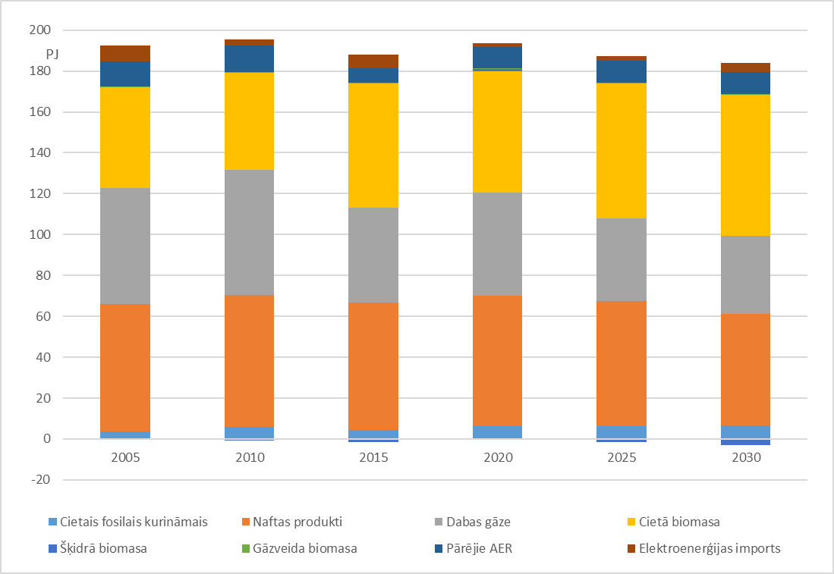
38.attēls. Primārās enerģijas patēriņš periodā līdz 2030.gadam (PJ)

Enerģijas galapatēriņa prognozes
Izmantojot makroekonomisko prognozi un MARKAL-Latvija modeli ar enerģijas patēriņa prognožu aprēķināšanas metodi, ir aprēķināts enerģijas gala patēriņš līdz 2050.gadam.
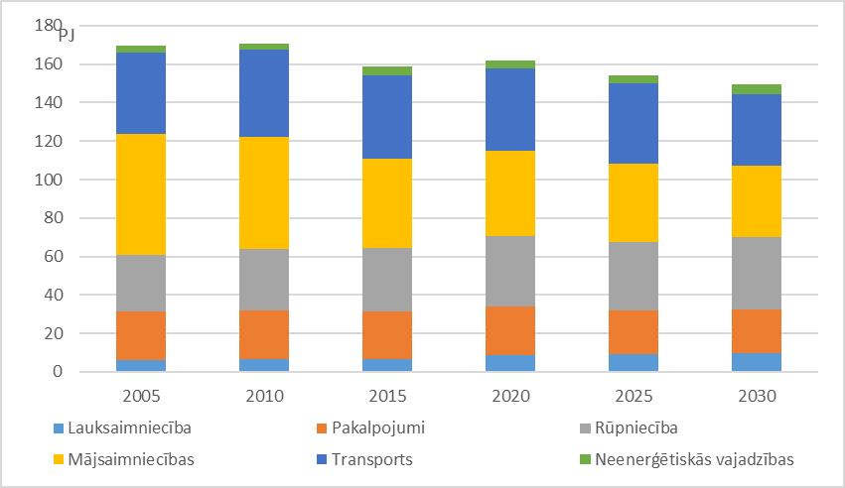
39.attēls. Enerģijas galapatēriņa prognoze bāzes scenārijā periodā līdz 2030.gadam (PJ)
Aprēķinātās enerģijas gala patēriņa prognozes paredz, ka 2030.gadā galvenie enerģijas patēriņa sektori būs transports un rūpniecība, kas attiecīgi patērēs 25,3% un 25,5% no kopējā enerģijas gala patēriņa. Mājsaimniecības patērēs 24% un pakalpojumu sektors 15,6%, bet atlikušo patērēs lauksaimniecības sektors un ne-enerģētiskām vajadzībām.
Ņemot vērā esošās noteiktās rīcībpolitikas un īstenotos pasākums bāzes scenārijā (scenārijā ar esošajiem pasākumiem) kopējais enerģijas galapatēriņa apjoms Latvijā samazināsies par apmēram 6,1% periodā no 2015.gada līdz 2030.gadam. Būtiskāko enerģijas patēriņa pieaugumu 2030.gadā, salīdzinot ar 2016.gadu, enerģijas gala patēriņa prognoze paredz rūpniecības sektorā (3,6 PJ), ko nosaka pieņēmumi par ikgadējo pievienotās vērtības pieauguma tempu visā periodā. Tajā pašā laikā pārējos sektors, izņemot lauksaimniecību, tiek prognozēts enerģijas galapatēriņa samazinājums. Šo tendenci nosaka pieņēmumi par energoefektivitātes politikas īstenošanu un prognozes par iedzīvotāju skaita samazināšanos uz 2030. un 2050. gadu.
Jāatzīmē, ka līdz 2030.gadam bāzes scenārijā elektroenerģijas daļa kopējā enerģijas gala patēriņā pieaug par apmēram 3% punktiem. Tajā pašā laikā, ņemot vērā automašīnu efektivitātes paaugstināšanos un elektrotransporta plašākas izmantošanu, enerģijas patēriņa daļa transportā samazinās. Elektroenerģijas kopējais patēriņš palielinās līdz 2030.gadam par apmēram 11%, salīdzinot ar 2016.gadu, galvenokārt dēļ elektroenerģijas patēriņa pieauguma rūpniecībā un transportā. Prognozes paredz, ka laika periodā 2030. – 2050.gads elektroenerģijas patēriņš turpina pieaugt. Šo tendenci nosaka elektroenerģijas plašāka izmantošana ne tikai transportā, bet arī citos sektoros, piemēram, atsevišķos gadījumos arī siltumapgādē.
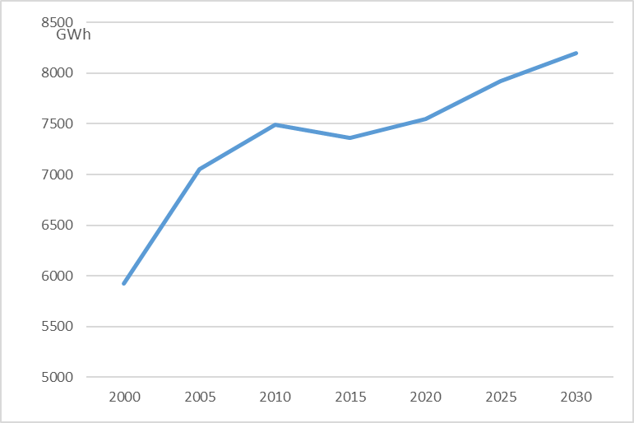
40.attēls. Kopējā elektroenerģijas patēriņa prognoze bāzes scenārijā līdz 2050.gadam (GWh)
Aprēķinātais enerģijas galapatēriņš (ieskaitot centrālo siltumapgādes un elektroenerģijas patēriņu) sadalījumā pa izmantotajiem energoresursiem 2030.gadā ir par apmēram 4,9% mazāks nekā 2015.gadā, kur lielākais samazinājums ir novērojams cietās biomasas un naftas produktu patēriņā – attiecīgi 18,9% un 13,7%, bet lielākais palielinājums ir novērojams gāzveida biomasas, cietā fosilā kurināmā un dabasgāzes patēriņā – attiecīgi 152,8%, 44,2% un 19,5%.
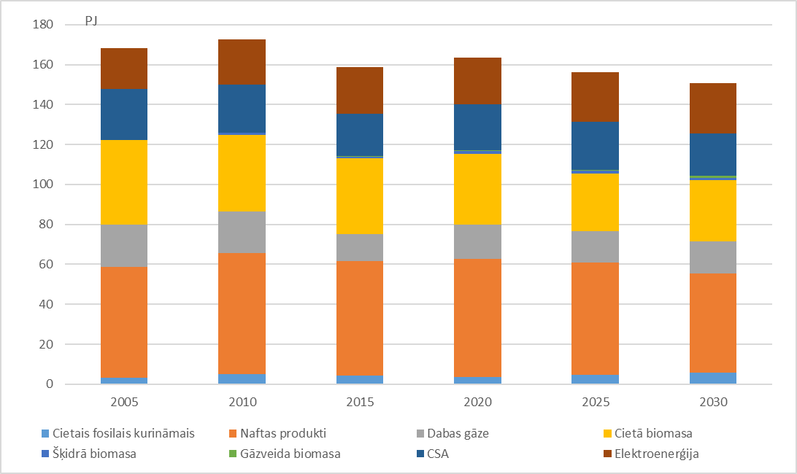
41.attēls. Enerģijas galapatēriņa prognoze bāzes scenārijā līdz 2030.gadam (PJ)
Izveidotais bāzes scenārijs paredz mērenus ekonomiskas ikgadējos pieaugumus pēc 2023.gada un tas savā ziņā nozīmē, ka uzņēmumi nevarēs ieguldīt pietiekoši lielus līdzekļus modernizācijā un iekārtu nomaiņā, kas sekmēs energoefektivitātes strauju uzlabošanos. Līdz ar to bāzes scenārijs paredz vienmērīgu energoefektivitātes uzlabošanos līdz 2030.gadam. Vidējie energoefektivitātes paaugstināšanās tempi laika periodā no 2020. – līdz 2030.gads gadam būs mazliet straujāki nekā laika periodā 2000. – 2015.gads.
Lielāko devumu enerģijas patēriņa ietaupījumā dod mājsaimniecības (50% no kopējā ietaupījuma) un pakalpojumu sektors (28% no kopējā ietaupījuma), bet pārējo rūpniecības un transporta sektors. Jāatzīmē, ka lai jau bāzes scenārijā šie energoefektivitātes pasākumi tiktu īstenoti, ir jāīsteno politika, kas likvidē vai samazina barjeras patērētāju energoefektivitātes pasākumu aktīvākai īstenošanā. Ja pasākumi mājsaimniecībās un pakalpojumu sektorā galvenokārt ir virzīti uz enerģijas patēriņa samazināšanu ēku apsildei (ēku renovācija), tad transportā pasākumi paredz straujāku esošā autotransporta kopas nomaiņu uz efektīvāku, tajā skaitā elektrotransportu. Piemēram, akcīzes nodokļa palielināšana fosilām degvielām, varētu būt kā viena no politikām, kas sekmē straujāku šādu energoefektīvāku automašīnu ienākšanu apritē.
Novērtējot energoefektivitātes potenciālu sektoros un pa enerģijas veidiem var secināt, ka mājsaimniecībās, īstenojot pieejamo energoefektivitātes potenciālu elektroenerģijas patēriņā, var ietaupīt līdz 20% no esošā patēriņa. Pakalpojumu sektorā var ietaupīt līdz 16% no esošā elektroenerģijas patēriņa. Papildus šajos sektoros vēl ir apgūstams enerģijas ietaupījuma potenciāls, īstenojot ēku renovāciju.
Apstrādājošās rūpniecības nozarēs turpinot aktīvāk īstenot energoefektivitātes pasākumus var ietaupīt līdz 25% no patreizējā elektroenerģijas patēriņa un līdz pat 30% no kurināmā patēriņa. Jāatzīmē, ka šie un arī pārējos sektoros uzrādītie novērtējumi parāda teorētiski pieejamo energoefektivitātes potenciālu nevis ekonomisko. Tas nozīmē, ka lai īstenoto energoefektivitātes pasākumus pilnā apmērā, ir nepieciešama uz energoefektivitātes paaugstināšanu virzītas politikas īstenošana.

Izmaksu efektīvs minimālais prasību līmenis
Tiks papildināts Plāna galaversijā

Enerģētiskā drošība

Esošā situācija
Enerģētiskās drošības nosacījuma izpildi vislabāk raksturo tas, cik daudz energoresursu Latvija spēj saražot pati (valstī iekšienē) un cik daudz energoresursu ir nepieciešams importēt, kā arī tas, no cik daudz dažādiem avotiem energoresursi tiek importēti.
13.tabula. Latvijā saražotās elektroenerģijas apjoms 2016.-2017.g. (MWh)
Latvijā saražotā elektroenerģija | 2016  (MWh) | 2017  (MWh) | Izmaiņas  (2016.-2017.)
HES | 2 436 885 | 4 246 004 | 74%
Termoelektrostacijās | 2 276 264 | 1 499 672 | -34%
Pārvadei pieslēgtās VES | 52 269 | 54 023 | 0.03 %
Atjaunojamie un atbalstāmie elektroenerģijas ražotāji ar uzstādīto jaudu līdz 10 MW | 1 465 838 | 1 546 637 | 6%
Kopējais saražotās elektroenerģijas apjoms | 6 231 257 | 7 346 336 | 18%
Latvija ir būtiski samazinājusi savu enerģētisko atkarību periodā no 1990.gada līdz 2016.gadam – 46,9% (26,1% samazinājums 2005.-2016.g. periodā), kur 2016. gadā 47,2 % no Latvijas primārā enerģijas patēriņa ir radīti no importētajiem energoresursiem. Šobrīd enerģētiskā atkarība Latvijā ir zemāka nekā ES kopumā, un enerģētiskā atkarība ir samazinājusies, neskatoties uz kopējo izmantotā primārās enerģijas apjoma palielinājumu pēdējos gados. Enerģētiskās atkarības uzlabošanos sekmēja lielais AER izmantotā apjom palielinājums, kā arī elektroenerģijas un gāzes tirgus atvēršana, tādējādi samazinot enerģētisko atkarību no Krievijas.
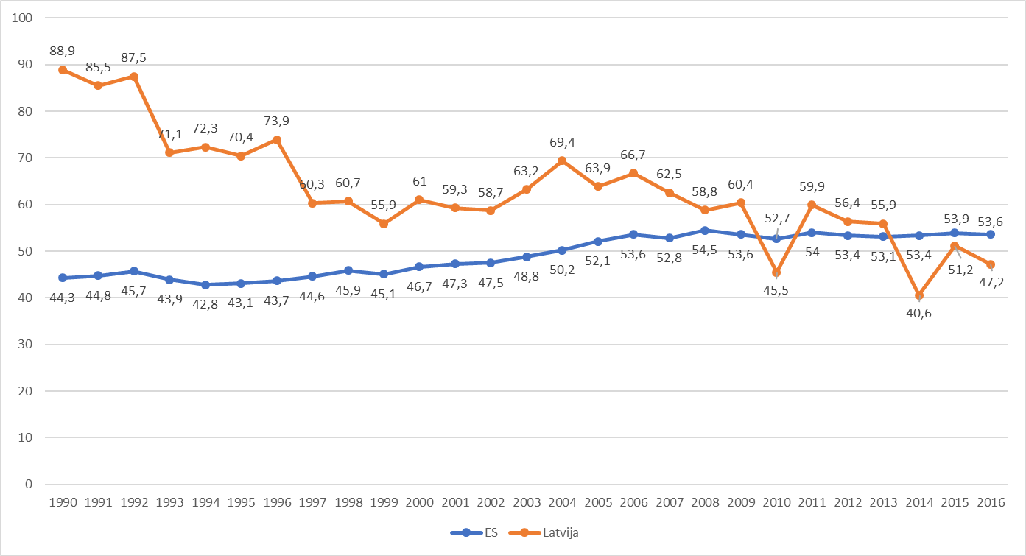
42.attēls. Latvijas un ES energoimporta tendences 1990.-2016.gadā (%)
2016.gadā Latvijas enerģētiskā atkarība cieto fosilo kurināmo apjomā bija 84,4%, naftas produktiem – 109,1%, un dabasgāzei – 83,4%, kas ir izskaidrojams ar to, ka Latvijā neiegūst nevienu no šiem kurināmā veidiem, savukārt Latvija neizmanto visu importēto gāzi un daļa gāzes tiek uzglabāta Inčukalna pazemes gāzes krātuvē, kā arī Latvija neizmanto visu importēto šķidro naftas produktu apjomu, bet daļu eksportē.
2016.gadā Latvija saražoja 85,3% no Latvijā nepieciešamās elektroenerģijas. Elektroenerģijas imports no trešajām valstīm uz Baltiju var notikt vienīgi caur Nord Pool Lietuvas tirdzniecības apgabalu – LBI. Importētās elektroenerģijas apjoms 2017. gadā no trešajām valstīm bija 416 301 MWh, kas ir par 64% mazāk, salīdzinājumā ar 2016. gadu, kad tas bija 1 146 711 MWh.
14.tabula. Latvijas elektroenerģijas imports un eksports 2016.-2017.g. (MWh)
 | 2016  (MWh) | 2017  (MWh) | Izmaiņas  (2016.-2017.)
Latvijas pārvades tīklā importētā elektroenerģija | 4 828 354 | 4 072 912 | -16%
No Latvijas pārvades tīkla eksportētā elektroenerģija | 3 794 883 | 4 137 077 | 9%
Latvijas elektroenerģijas saldo | 1 033 471 (iztrūkums) | 64 166 (pārpalikums) | 106 % (pārpalikums)

Attīstības prognozes
Ir paredzams, ka Latvija izpildīs savus noteiktos enerģētiskās drošības un atkarības samazināšanas mērķus, galvenokārt pateicoties elektroenerģijas sinhronizācijas pasākumiem, kuru īstenošana jau ir sākta - Baltijas valstis 2018. gada 28. jūnijā, Briselē parakstīja ar Poliju un EK kopīgu dokumentu par Baltijas valstu elektrotīklu sinhronizāciju ar kontinentālo Eiropu, kas paredz apņemšanos strādāt pie Latvijas, Igaunijas un Lietuvas energotīklu sinhronizācijas ar kontinentālo Eiropu, tādējādi šīs pasākums ir uzskatāms par esošās politikas pasākumu. Galvenie ieguvumi ir – ciešāka integrācija Eiropas tirgū, intensīvāka konkurence, kā arī lielāka drošība, mazinot vēsturiski pārāk augsto Baltijas valstu atkarību no mūsu Krievijas. Nepieciešamību īstenot projektu apliecina arī faktiskā tirdzniecība – 2018.gadā lielāko daļu elektrības Baltija importē no Skandināvijas valstīm.
Šobrīd Latvija aktīvi strādā kopā ar citām Baltijas valstīm reģionālā dabasgāzes tirgus izveidošanā un 2018.gada 12.oktobrī Baltijas valstu un Somijas gāzes pārvades sistēmu operatori parakstīja saprašanās memorandu par būtiskākajiem jautājumiem, kas ir jāatrisina, lai varētu integrēt Latvijas, Igaunijas un Somijas dabasgāzes tirgus. Parakstītajā saprašanās memorandā paredzēta iespēja arī citām valstīm pievienoties iniciatīvai, tādējādi paplašinot integrētā tirgus teritoriju.
Ir paredzēts, ka dabasgāzes reģionālais tirgus varētu uzsākt darbu plānotajā laikā – 2020.gadā. Šajā procesā tiktu izveidots Somijas un Igaunijas dabasgāzes sistēmu savienojums, kas Baltijas valstu reģionālajā tirgū pilnvērtīgi ļaus iesaistīties arī Somijai, bet, Lietuvas – Polijas pārvades savienojums nodrošinās piekļuvi pārējo Eiropas valstu dabasgāzes tirgiem un ievērojami samazinās reģiona atkarību no dominējošā piegādātāja. Latvijā pirmos darbus saistībā ar Baltijas un Somijas dabasgāzes tirgu integrēšanu varēšot sākt 2020.gadā, kad dabasgāzes cauruļvads “Balticconnector” savienos Igaunijas un Somijas dabasgāzes tirgus.
Attiecībā uz enerģētiskās drošības mērķi, Latvija to arī jau izpilda ar esošajiem pasākumiem un esošajām tehnoloģijām, jo Latvijā darbojas dabasgāzes pazemes dabas gāzes krātuve ar kopējo kapacitāti – 24 219 GWh.
Inčukalna pazemes gāzes krātuve ir vienīgā funkcionējošā krātuve Baltijas valstīs, un tā nodrošina reģionālās gāzapgādes stabilitāti. Vasaras sezonā, kad dabasgāzes patēriņš reģionā ir vairākas reizes mazāks nekā aukstajā laikā, dabasgāze tiek iesūknēta krātuvē, lai apkures sezonā to piegādātu klientiem Latvijā, Igaunijā, Krievijas ziemeļrietumu reģionā un Lietuvā.
Dabasgāzes sistēmas funkcionēšana viena sistēmas objekta iztrūkuma gadījumā tiek izvērtēti un sagatavota pēc Eiropas Parlamenta un Padomes 2017. gada 25. oktobra regulā Nr. 2017/1938 par gāzes piegādes drošības aizsardzības pasākumiem un ar ko atceļ Regulu (ES) Nr. 994/2010 aprakstītās metodikas, kas ņem vērā “N-1 principu” jeb darbības kļūmi vienotajā lielākajā dabasgāzes infrastruktūrā. N-1 ir teorētisks aprēķins, kas raksturo gāzes infrastruktūras tehnisko spēju apmierināt gāzes kopējo pieprasījumu aprēķinātajā platībā, ja rodas traucējumi vienotajā lielākajā gāzes infrastruktūrā dienā, kad ir ārkārtīgi liels gāzes pieprasījums, kas statistiski iespējams reizi 20 gados. N-1 ļauj novērtēt dabasgāzes patērētāju aizsargātības līmeni jeb gāzes infrastruktūras drošību izvēlētajā teritorijā procentuālā izteiksmē, ņemot vērā dažādu dabasgāzes sistēmas elementu raksturlielumus.
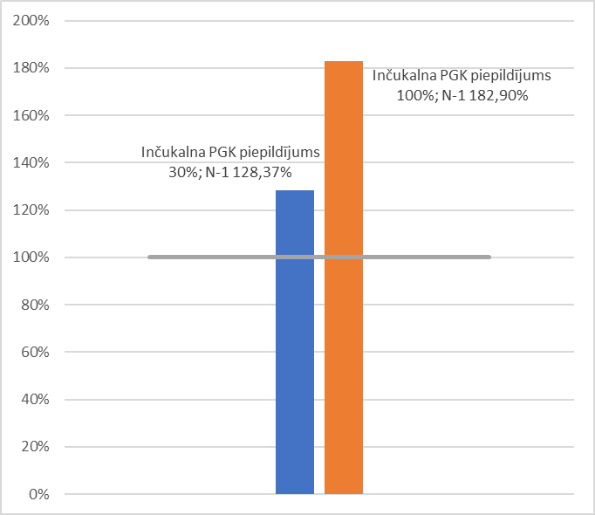
43.attēls. N-1 aprēķina rezultāts atkarībā no Inčukalna PGK piepildījuma 2017.gadā
Līdz ar to ir secināms, ka šā brīža situācijā Latvija izpilda noteiktās prasības un mērķus attiecībā uz enerģētiskās drošības nodrošināšanu

Iekšējais enerģijas tirgus

Elektrotīklu starpsavienotība

Pašreizējais starpsavienojumu līmenis un galvenie starpsavienotāji
Atkarībā no ražošanas apjomiem un kaimiņvalstīs veicamajiem remontdarbiem pašreizējā Latvijas un Igaunijas starpsavienojuma pieejamā jauda ir līdz 900 MW, Lietuvas un Latvijas savienojama jauda – līdz 1300 MW, Latvijas un Krievijas savienojuma jauda - ap 300 MW.
Šobrīd dažādos Baltijas valstu elektropārvades tīklu režīmos ir samazinātas caurlaides spējas Latvijas – Igaunijas šķērsgriezumā dēļ AS „Elering” (Igaunijas PSO) ieviestajiem ierobežojumiem pārrobežu un iekšējās 330 kV elektropārvades līnijās. Situāciju uzlaboja 2013. gadā ekspluatācijā ieviestais Rīgas TEC-2 otrais bloks ar uzstādīto jaudu 450 MW, bet tas strādā pārsvarā tikai koģenerācijas režīmā ziemas sezonā (apkures sezona) kad Rīgas pilsētā ir siltuma slodzes pieprasījums un pārējā laikā minētā elektrostacija elektroenerģijas tirgū nav konkurētspējīga. Pēc Igaunijas-Somijas otrā līdzstrāvas savienojuma Estlink 2 nodošanas ekspluatācija 2013. gadā Latvijas pārvades tīkla noslodze palielinājās, jo Latvijas un Lietuvas (galvenokārt) tirgotāji palielināja elektroenerģijas piegādes no Ziemeļvalstīm. Pēc Lietuvas-Zviedrijas (NordBalt) starpsavienojuma ieslēgšanas darbā 2015. gada decembrī, normālajos režīmos situācija Igaunijas-Latvijas šķērsgriezumā ir uzlabojusies, jo noslodze ir samazinājusies aptuveni par 54 %, bet avārijas un remontu režīmos tā joprojām paliek ierobežota (informācijas no AS “Augstsprieguma tīkls” 2016.gada pārvades sistēmas operatora ziņojuma).
2017. gadā Igaunijas – Latvijas starpsavienojums vidēji diennaktī bija noslogots par 54%, bet, salīdzinājumā ar 2016.gadu, ir kritums par 13 procentpunktiem.
2018.gada jūlijā Igaunijas – Latvijas starpsavienojums vidēji diennaktī bija noslogots par 47%, bet, salīdzinājumā 2018.gada jūniju, ir samazinājums par 22 procentpunktiem, Igaunijas – Latvijas starpsavienojums maksimumstundās bija noslogots par 75%, bet laikā, kad Latvijā ir pietiekama vietējā ģenerācija un mazāks nepieciešamās elektroenerģijas imports no Igaunijas, starpsavienojuma noslogojums atsevišķās stundās kritās līdz pat 18% no pieejamās neto pārvades jaudas. Neto pārvades jauda bija 535 794 MWh.
Jaunākie starpsavienojumi - 700 MW "NordBalt" zemūdens kabelis starp Lietuvu un Zviedriju un 500 MW pārvades līnija "LitPol" starp Lietuvu un Poliju - palielina Baltijas energosistēmas kopējo starpsavienojumu jaudu ar Eiropas elektroenerģijas tirgu no agrākajiem 1 000 MW līdz 2 200 MW.
Latvijas dabasgāzes pārvades sistēma ir savienota ar triju kaimiņvalstu – Igaunijas, Krievijas un Lietuvas – dabasgāzes sistēmām, no kurām savienojums ar Igauniju ļauj tehniski nodrošināt dabasgāzes plūsmas virzienā no Latvijas uz Igauniju, bet savienojumi ar Lietuvu un Krieviju – plūsmas abos virzienos. 2018.gada augustā pārvades savienojuma tehniskā jauda ar Krieviju virzienā uz Latviju sasniedza 178 500 MWh diennaktī, bet apkures sezonai prognozējamā jauda plūsmai virzienā no Latvijas uz Krieviju - 105 000 MWh diennaktī. Savienojuma ar Igauniju tehniskā jauda virzienā uz Igauniju sasniedza 73 080 MWh diennaktī, savukārt savienojuma ar Lietuvu tehniskā jauda virzienā uz Latviju un virzienā uz Lietuvu – attiecīgi 67 600 MWh un 65 100 MWh. Gada griezumā visu dabasgāzes starpsavienojumu noslodze ir zema un visos starpsavienojumos nesasniedz pat 50% no teorētiski pieejamās jaudas, tomēr atsevišķos dabasgāzes pārvades sistēmas režīmos var tikt izmantotas līdz pat 100% no savienojumos pieejamās jaudas, savukārt apkures sezonā galvenais dabasgāzes apgādes avots Latvijas patēriņa nodrošināšanai, ņemot vērā patēriņa pieaugumu visā reģionā un no tā izrietošo piegāžu apjoma samazināšanos pa cauruļvadiem un sašķidrinātās dabasgāzes kuģu pieejamības ierobežotību, ir Inčukalna pazemes gāzes krātuve.

Starpsavienotāju paplašināšanas prasību prognozes
Saskaņā ar EK informāciju Latvija 2017.gadā nodrošina 23,7% elektrības starpsavienotības līmeni.
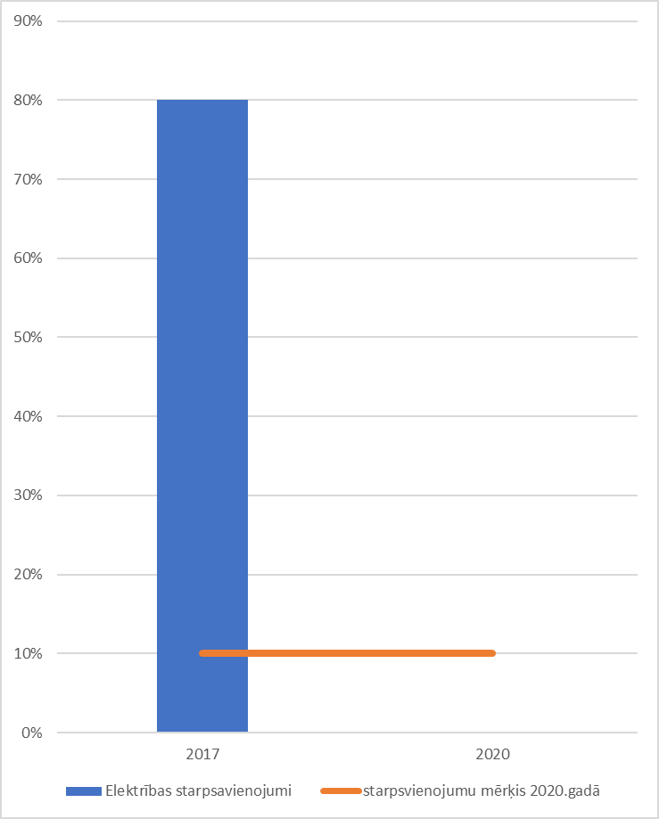
44.attēls. Latvijas elektroenerģijas starpsavienojumu līmenis 2017.gadā
Latvijā 2017.gadā kopumā bija uzstādīta 2940,1 MW elektrības ražošanas jauda, savukārt darbojošos starpsavienojumu Latvija – Igaunija, Latvija – Lietuva un Latvija – Krievija maksimālā jauda ir 2500 MW.
15.tabula. Izveidotie starpsavienojumi, to vidējā noslogotība 2017.gadā un izmaiņas 2016.-2017.g.
Starpsavienojumi | Vidējā gada noslogotība % | Izmaiņas salīdzinājumā ar 2016.gadu (Procentpunkti)
LV → LT | 40% | 2
EE → LV | 54% | -13
LBI → LT | 15% | -12
LT → LV | 2% | 0
PL → LT | 20% | -12
LT → PL | 48% | 9
SE → LT | 63% | -9
FI → EE | 18% | -19

Enerģijas pārvades infrastruktūra

Esošās elektroenerģijas un gāzes pārvades infrastruktūras galvenās iezīmes
Šobrīd elektroenerģijas pārvades tīkls sastāv no 1346,43 km 330 kV līnijām un 3893,54 km 110 kV līnijām, 25 330kV transformatoriem un 248 110 kV transformatoriem ar kopējo uzstādīto jaudu 9020,5 MVA.
Dabasgāzes pārvades un uzglabāšanas operators a/s „Conexus Baltic Grid” pārvalda 1188 km garu maģistrālo gāzesvadu sistēmu, pārklājot Latvijas reģionus un caur 40 gāzes regulēšanas stacijām pārvadot dabasgāzi uz vietējo gāzes sadales sistēmu. Inčukalna dabasgāzes krātuvē iespējams uzglabāt līdz pat 2,3 mljrd. m³ jeb 24,22 TWh dabasgāzes.

Tīkla paplašināšanas prasību prognozes
2017.gadā A/S “Sadales tīkls”, kuram ir pienākums veikt elektroenerģijas sadali, pildot sadales sistēmas operatora funkcijas Latvijā, atjaunot, uzturēt un ekspluatēt energoapgādes veikšanai nepieciešamo sadales sistēmas infrastruktūru, ar saviem pakalpojumiem aptvēra 99% no lietotājiem.
A/S “Sadales tīkls” periodam līdz 2020.gadam ir izvirzījusi trīs galvenos darbības mērķus:
- uz digitālām tehnoloģijām balstīta viedā tīkla attīstība;
- uzņēmuma darbības efektivitātes uzlabošana;
- elektroapgādes kvalitātes un drošuma uzlabošana.

Elektroenerģijas un gāzes tirgi, enerģijas cenas

Pašreizējā situācija elektroenerģijas un gāzes tirgos, ietverot enerģijas cenas
Salīdzinot visu Nord Pool elektroenerģijas cenu apgabala valstu tirgus, ir secināms, ka viens no lielākajiem cenas kritumiem 2017.gadā kopumā bija arī Latvijā – 3,91 % apmērā līdz 34,68 EUR/MWh cenas atzīmei. Cenas pazemināšanās Latvijā galvenokārt bija saistīta ar NordBalt pirmo pilno darba gadu (pēc testēšanas perioda). Pateicoties tam, ievērojami samazinājās neplānotu padeves pārrāvumu un apkopju skaits, kas, savukārt, ļāva elektrības cenām Latvijā pietuvoties Ziemeļvalstu tirgus cenām.
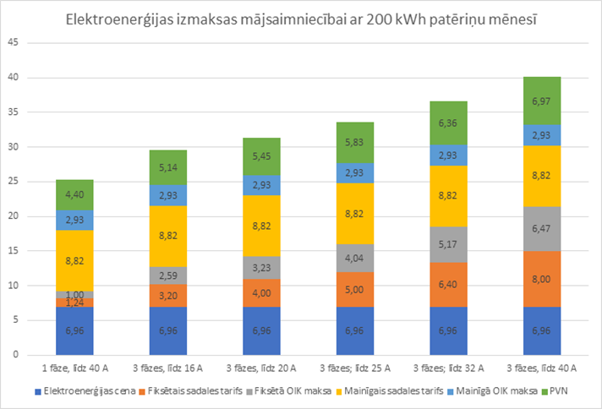
45.attēls. Elektroenerģijas izmaksas mājsaimniecībai ar 200 kWh patēriņu mēnesī
Kopš Latvijas neatkarības atjaunošanas Latvijas dabasgāzes tirgus apjoms ir būtiski, vairāk nekā divkārt, sarucis, un 2017.gadāveido aptuveni tikpat, cik 2000.gadā – ap 1,3 mljrd. m³. Salīdzinājumam jāmin, ka Baltijas valstu un Somijas tirgus kopējais apjoms ir aptuveni 6-6,5 mljrd. m³. Latvijas dabasgāzes tirgus samazinājumam ir vairāki objektīvi un pozitīvi iemesli – zudumu samazināšanās energoapgādē, it īpaši siltuma nozarē, kā arī vietējo resursu veiksmīga izmantošana, piemēram, siltumapgādē. Tas ir arī ieguvums Latvijas drošībai, jo samazinājusies atkarība no energoresursu importa. Latvijas potenciālā priekšrocība reģionāla tirgus ietvaros ir tās ģeogrāfiskais novietojums, kas rada iespējas dabas gāzes tranzītam Dienvidu-Ziemeļu virzienā, kā arī Inčukalna pazemes gāzes krātuves tehniskās iespējas, izmantojot to kā tirgus instrumentu.
Laika periodā no 2013.gada līdz 2017.gada beigām Latvijas mājsaimniecības par dabasgāzi vidēji maksājušas 0,0456 EUR/kWh, kas ir nedaudz vairāk kā Igaunijā, savukārt mazāk kā Lietuvā, un ES kopā, kur vidējā mazumtirdzniecības cena iepriekšminētajā laika periodā sasniedza 0,0659 EUR/kWh. Saskaņā ar EUROSTAT publikāciju, ES dalībvalstu vidū vairākās valstīs dabasgāzes mazumtirdzniecības cenas ievērojami pieauga salīdzinot 2016.gada otro pusi un 2017.gada otro pusi. Tostarp kaimiņvalstij Igaunijai bija lielākais mazumtirdzniecības cenu kāpums Eiropā, cena palielinājās par 26%.
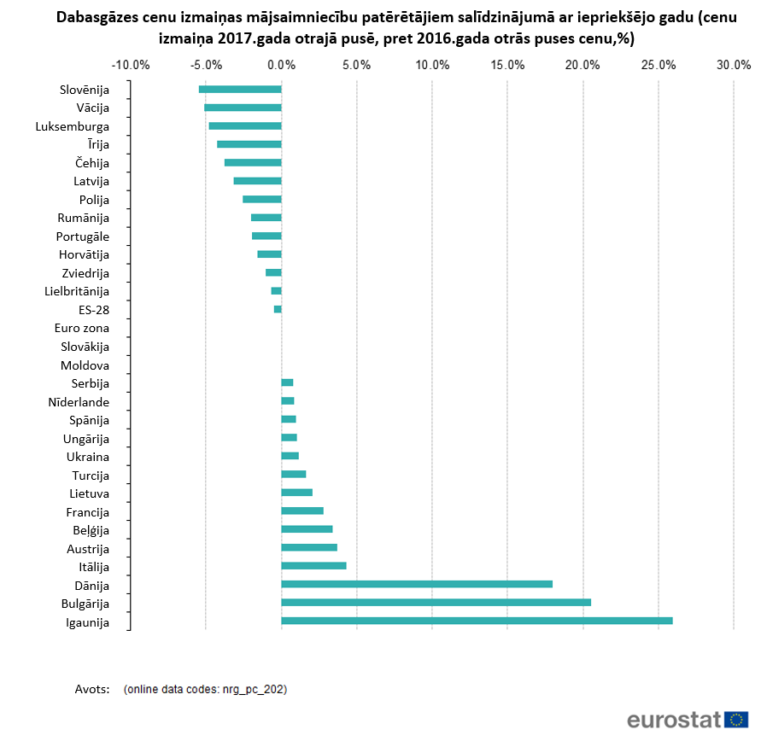
46.attēls. Dabasgāzes cenu izmaiņas mājsaimniecību patērētājiem procentuāls salīdzinājums 2017.gada otrajam pusgadam ar 2016.gada otro pusgadu
Kopumā dabasgāzes un citu energoresursu cenas, kā jau iepriekš minēts, ir atkarīgas no dažādiem piegādes un pieprasījuma apstākļiem, tās ietekmē gan naftas cena, gan arī būtiska loma ir klimatiskajiem apstākļiem, piemēram, aukstu ziemu gadījumā, palielinās dabasgāzes pieprasījums, kā rezultātā Eiropas dabasgāzes krātuves tiek iztukšotas un pieaug dabasgāzes cena.
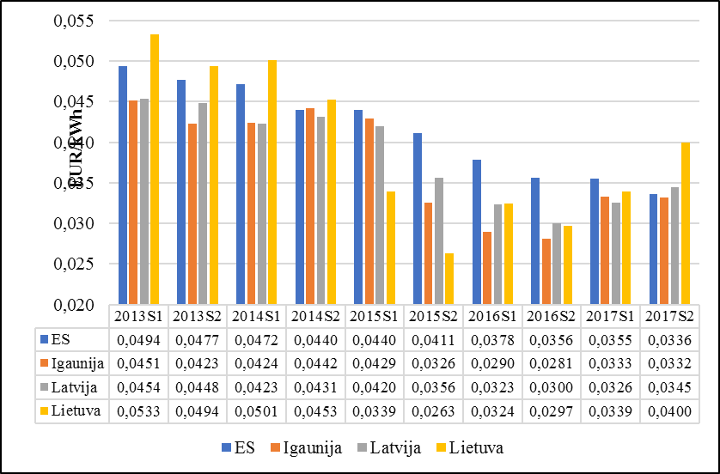
47.attēls. Dabasgāzes cenu izmaiņas patērētājiem, kuri nav mājsaimniecības, EUR par kWh (pusgadā)
Dabasgāzes vairumtirdzniecības cenas attiecas uz sistēmas lietotāju, kura patēriņa apjoms ir lielāks par 25 tūkst.m³ dabasgāzes gadā. Latvijas dabasgāzes cenas lielajiem patērētājiem, kuri nav mājsaimniecības, kopumā ir zem ES vidējā cenu līmeņa. Laika periodā no 2013.gada līdz 2017.gada beigām, Latvijas lielie patērētāji vidēji maksāja 0,0456 EUR/kWh, kas ir nedaudz vairāk kā vidēji Igaunijā (0,0433 EUR/kWh), bet mazāk kā vidēji Lietuvā (0,0469 EUR/kWh), un ES kopā, kur vidējā vairumtirdzniecības cena no 2013.gada līdz 2017.gada noslēgumam ir 0,0659 EUR/kWh.
2014.gada noslēgumā dabasgāzes cena ES bija īpaši kritusies saistībā ar zemo uzglabāšanas pieprasījumu pēc vidēji siltas ziemas un Āzijas zemo patēriņa pieprasījumu. 2015.gadā ES vidējās dabasgāzes cenas turpināja kristies, neskatoties uz pieaugošajiem importa apmēriem.
Atskatoties uz Latvijas dabasgāzes tirgus attīstību 2018.gada pirmajā pusē, viens no pozitīviem tirgus rādītājiem ir dabasgāzes vairumtirdzniecības cena, taču to, protams, ietekmēja arī vispārējais dabasgāzes cenu kritums Eiropā 2017.gada pirmajā pusē. Pēc EK statistikas datiem, Latvija 2017.gadu ir noslēgusi ar vienu no zemākajām dabasgāzes vairumtirdzniecības cenām ES – 17,11 EUR par megavatstundu 2017.gada 4.ceturksnī, kas ir zemākā cena visā Baltijas jūras reģionā un zemāka nekā vienā no aktīvākajiem Eiropas dabasgāzes tirgiem – Vācijā, kas, protams, ir acīmredzami pozitīvs signāls mūsu patērētājiem (Vācijas dabasgāzes cena atbilst tirdzniecības platformu hub cenai). Ir svarīgi piebilst, ka EK apkopotā statistika par dabasgāzes vairumtirdzniecības cenu, kura tiek aprēķināta, balstoties uz muitas iestāžu sniegtajiem datiem, ne vienmēr precīzi raksturo konkrētiem klientiem pieejamo faktisko dabasgāzes cenu, tomēr, ņemot vērā to, ka EK statistiku ES valstīs apkopo pēc vienotas metodoloģijas, statistika ir jāvērtē galvenokārt kā instruments, kas ļauj salīdzināt dabasgāzes vairumtirdzniecības cenu svārstību tendences starp dažādām ES valstīm.
Ņemot vērā EK dabasgāzes tirgus ceturkšņa atskaitēs¹² sniegto informāciju, 2017.gada ceturtais ceturksnis (septembris, oktobris, novembris, decembris) tika noslēgts ar dabasgāzes patēriņa samazinājumu visā Eiropā, kur ievērojamākais dabasgāzes patēriņa samazinājums salīdzinot ar šo pašu laika periodu 2016.gadā, bija vērojams Dānijā (-7%), Zviedrijā (-17%), Somijā (-16%), kā arī Latvijā (-13%). Tik krass patēriņa samazinājums skaidrojams ar salīdzinoši augstu gaisa temperatūru ziemas mēnešos Ziemeļeiropas teritorijā. Kopumā gan Baltijas valstu, gan Ziemeļeiropas dabasgāzes patēriņš 2017.gadā bija zemāks salīdzinot ar 2014.gadu, taču tas saistīts ar laikapstākļiem.
Zemā redzamajā attēlā ir indikatīvi atspoguļotas atšķirīgas uzvarējušo piedāvājumu dabasgāzes tirdzniecības vidējās cenas un cenu diapazoni neskaitot sistēmas pakalpojuma tarifus. Cenas izdalītas trijās patēriņa grupās – patēriņš līdz 1000, 2500 un 55 000 MWh.
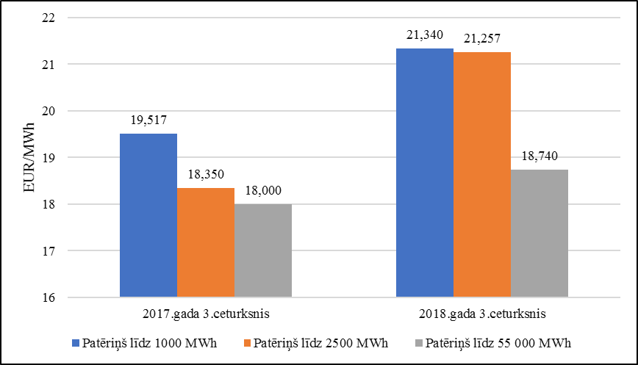
48.attēls. Indikatīvās dabasgāzes tirdzniecības vidējās cenas un cenu diapazoni saskaņā ar notikušiem iepirkumiem juridiskajām personām
Aprēķini veikti balstoties uz izlases veidā atlasītu dabasgāzes patērētāju faktiski noslēgto līgumu publiskoto informāciju par līgumā ietverto dabasgāzes vienas vienības cenu, kura neietver izmaksas par dabasgāzes sadales un pārvades pakalpojumiem, un neatspoguļo noslēgto līguma citus nosacījumus, kas var ietekmēt šo līgumu saimniecisko izdevīgumu. 6.attēlā redzamajām cenām ir informatīvs rakstus un tās parāda kāda bijusi uzvarējusī cena izlases veidā atlasītiem iepirkumiem 2017.gadā salīdzinot ar 2018.gadu vienā laika periodā – gada trešajā ceturksnī, lai būtu iespējams salīdzināmi uztvert faktiski notikušos darījumus. Šīm cenām ir informatīvs raksturs un reālās dabasgāzes tirgus cenas katram patērētājam ir atšķirīgas atkarībā no noslēgtā līguma. 6.attēlā redzamās cenas ir fiksētās cenas līguma darbības periodā, savukārt līgumu ietvaros, kuros dabasgāzes cena ir piesaistīta tirgus indeksiem vai balstīta uz citiem iespējamajiem nosacījumiem, cenas minētajos periodos var būt piedzīvojušas svārstības.

Attīstības prognozes
Tā kā Latvijā patērētā elektroenerģija tiek pirkta Nord Pool vairumtirdzniecības biržā, Baltijas un Ziemeļvalstu elektroenerģijas tirgus ir ļoti saistīts. Ziemeļvalstīs liela daļa elektroenerģijas tiek iegūta no ūdens un vēja resursiem. 2018. gada sausuma dēļ bija ierobežota hidroloģisko resursu pieejamība kā Latvijā, tā Ziemeļvalstīs, kas attiecīgi ietekmēja hidroelektrostaciju elektroenerģijas izstrādi un tostarp arī apgrūtināja, piemēram, atomelektrostaciju dzesēšanu Ziemeļvalstīs. Ilgstoši karstā laikā arī vēja ātrums samazinās, ierobežojot arī vēja elektrostaciju elektroenerģijas izstrādi. Vienlaikus, karstuma dēļ pieauga dzesēšanas un kondicionēšanas iekārtu izmantošana kā privātajā, tā industriālajā sektorā, palielinot kopējo elektroenerģijas patēriņu Eiropas valstīs. Sausuma, zema vēja ātruma dēļ elektroenerģiju saražot pietiekamā daudzumā, izmantojot vien hidroelektrostaciju un vēja staciju jaudu, nebija iespējams, tāpēc elektrības ražošanai vairāk tika izmantotas fosilā kurināmā stacijas. Līdz ar vispārējo energoresursu (naftas, dabasgāzes, ogļu) cenu pieaugumu pasaulē, kā arī CO₂ kvotu cenas pieaugumu, elektroenerģijas cena gada laikā būtiski pieaugusi arī Latvijā. Ziemeļvalstīs kopš pērnā gada augusta cenas pieaugušas par 88 %, Igaunijā par 52 %, mums Latvijā – par 58 %. Elektroenerģijas tirgus cena 2019. gadā varētu palikt nemainīga. Tomēr svarīgi, kādi būs turpmākie laikapstākļi gan Skandināvijas valstīs, gan Latvijā – cik ziema būs bagāta ar sniegu, cik lietains būs nākamais pavasaris, lai nodrošinātu hidroelektrostacijas ar hidroresursiem.
2017.gadā vidējā dabasgāzes tirdzniecības cena Latvijā bija par 2,60 EUR/MWh augstāka nekā 2016. gadā. Tiek prognozēts, ka dabazgāzes cena turpinās kāpt. Lai gan laika posmā no 2014. līdz 2016. gadam dabasgāze Latvijā un Eiropā kļuva lētāka, no 2017. gada atkal vērojams cenu kāpums. Vācijas Gaspool biržā dabasgāzes cena 2018. gada augustā bija par 5,20 EUR/MWh augstāka nekā 2017. gada janvārī, savukārt Nīderlandes Title Transfer Facility (TTF) biržā cena pieaugusi par 4,73 EUR/MWh. Tiek prognozēts, ka cenas Gaspool un TTF biržās turpinās kāpt. Attiecīgi dabasgāze varētu kļūt dārgāka arī Latvijā. Nākotnē dabasgāzes cenas ietekmēs daudzi savstarpēji saistīti faktori, tostarp dabasgāzes cenu svārstības biržās un ģeopolitiskie notikumi pasaulē. Vienlaikus jāuzsver, ka pirms tirgus atvēršanas Latvijā dabasgāzes cenas bija būtiski augstākas nekā Gaspool un TTF biržās.

Enerģētiskā nabadzība un enerģētiskā pieejamība
2016.gadā Latvijā mājsaimniecības par tādiem izdevumiem kā mājoklis, ūdens, elektroenerģija, gāze un cits kurināmais, tērēja apmēram 15,3% no kopējā mājsaimniecību patēriņa izdevumu apjoma, kas ir apmēram par 27,5% vairāk nekā 2005.gada.
EUROSTAT dati rāda, ka 2015. gadā siltuma nodrošināšana mājoklī naudas trūkuma dēļ bija liegta 14,5 procentiem Latvijas iedzīvotāju. Savukārt 2016.gadā šis rādītājs ir samazinājies līdz 10,6%, bet 2017.gadā – 9,7%. Vidēji Eiropā šādas problēmas ir 9,4% iedzīvotāju. Savukārt A/S “Swedbank” privātpersonu finanšu institūta pērnā gada aprēķins liecina, ka ar apkuri un elektroenerģiju saistīto rēķinu izmaksas Latvijas iedzīvotājiem prasa vidēji 8 procentus ienākumu.
Šo rādītāju ir iespējams arī vērtēt ne tikai no visu iedzīvotāju īpatsvara, bet arī no nabadzības riskam pakļauto iedzīvotāju īpatsvara, ņemot vērā pašu mērķi. 2016.gadā no nabadzības riskam pakļautajiem iedzīvotājiem 22,7% naudas trūkuma dēļ nevarēja atļauties uzturēt siltu mājokli, kas ir vairāk kā divas reizes lielāks nekā no kopējā iedzīvotāju skaita. Turklāt situācija ir atšķirīga, ja analizē noteiktus mājsaimniecību veidus, kur dažiem mājsaimniecību veidiem parādās arī būtiskās atšķirības starp ES-28 rādītāju.
16.tabula. Mājsaimniecības, kuras naudas trūkuma dēļ nevarēja atļauties uzturēt siltu mājokli (%)
Mājsaimniecības veids | 2016 | 2017
Vienas personas mājsaimniecība (no visiem iedzīvotājiem)
Latvija | 20,1 | 16,8
ES-28 | 10,9 | 10,7
Vienas personas mājsaimniecība (nabadzības riskam pakļauta, turpmāk – NRP)
Latvija | 27,8 | 23,8
ES-28 | 19,3 | 19,7
Vienas personas mājsaimniecība virs 65 gadu vecuma (NRP)
Latvija | 34,5 | 27,8
ES-28 | 20,6 | 20,3
Vienas personas mājsaimniecība virs 65 gadu vecuma (no visiem iedzīvotājiem)
Latvija | 22,6 | 19,6
ES-28 | 10,5 | 10,7
Vienas personas mājsaimniecība (sievietes) (no visiem iedzīvotājiem)
Latvija | 22,4 | 19,2
ES-28 | 11,9 | 11,7
Vienas personas mājsaimniecība (sievietes) (NRP)
Latvija | 28,7 | 25,1
ES-28 | 20,0 | 20,5
Divi pieaugušie, viens 65+ (no visiem iedzīvotājiem)
Latvija | 10,2 | 12,5
ES-28 | 6,6 | 7,1
Divi pieaugušie ar 2 apgādībā esošiem bērniem (NRP)
Latvija | 15,8 | 23,5
ES-28 | 17,6 | 16,8
Divi pieaugušie ar 3 apgādībā esošiem bērniem (NRP)
Latvija | 28,4 | 26,8
ES-28 | 21,7 | 18,4
Savukārt atbalsts dzīvokļa jautājumu risināšanā parāda gan dzīvokļa pabalsta saņēmēju skaitu, dzīvokļa pabalsta vidējos apmērus un šim mērķim izlietotos līdzekļus. 2017.gadā dzīvokļa pabalstu saņēma 93,7 tūkstoši iedzīvotāju (4,8 % no iedzīvotājiem kopumā). Dzīvokļa pabalsta vidējais apmērs gadā vienai personai ir 177 eiro un dzīvokļa pabalstam pašvaldības pērn izlietoja 16,5 miljonus EUR.

Pētniecība, inovācija un konkurētspēja

Pašreizējā situācija tehnoloģiju sektorā
Tiks papildināts Plāna galaversijā

Pašreizējā situācija inovāciju un konkurētspējas uzlabošanas jomā
Inovatīvu komersantu attīstībai 2014.-2020.gada ES fondu un Norvēģu finanšu instrumenta periodā tiek īstenoti sekojoši pasākumi:

EEZ/Norvēģijas finanšu instrumentu pasākumi
2017.gadā tika uzsāktas aktivitātes jaunā EEZ/Norvēģijas finanšu instrumentu perioda plānošanai. 2017.gada 14.decembrī starp Latviju un Norvēģiju tika parakstīts Saprašanās memorands, kas paredz, ka programmas “Uzņēmējdarbības attīstība, inovācijas un MVU” ietvaros inovatīvām, videi draudzīgām uzņēmējdarbības aktivitātēm būs pieejami 12,5 milj. EUR, kopā ar valsts budžeta līdzfinansējumu veidojot 14,7 milj. EUR. Programmas koncepcija un MK noteikumu izstrāde plānota līdz 2018.gada beigām;

Jaunuzņēmumu (start-up) attīstība Latvijā
Mērķis veicināt inovatīvas komercdarbības attīstību un pētniecību privātajā sektorā, kā arī pētniecības komercializāciju. Ar 2017.gada 1.janvāri ir stājies spēkā Jaunuzņēmumu darbības atbalsta likums. Likums ir paredzēts jaunuzņēmumiem – kapitālsabiedrībām ar augstas izaugsmes potenciālu, kuru pamatdarbība ir saistīta ar mērogojamu biznesa modeļu un inovatīvu produktu izstrādi, ražošanu vai attīstību. Likuma ietvaros ir paredzēta atbalsta programma fiksētā maksājuma veikšanai ar papildus iespēju saņemt IIN un UIN atvieglojumu un atbalsta programma augsti kvalificētu darba ņēmēju piesaistei ar papildus iespēju piemērot UIN atvieglojumu. Lai paplašinātu likuma tvērumu, palielinot valsts atbalsta saņēmēju loku un pielāgojot likumu nozares praksei, 2018.gada 12.aprīlī Saeimā galīgajā lasījumā tika apstiprināti grozījumi likumā. Vienlaikus jaunuzņēmumiem pieejams riska kapitāla finansējums – 15 milj. EUR akcelerācijas fondos un 60 milj. EUR sēklas un izaugsmes riska kapitāla fondos. Programmas “Atbalsts tehnoloģiju pārneses sistēmas pilnveidošanai” ietvaros 2017.gadā jaunuzņēmumiem tika nodrošināta iespēja piesaistīt finansējumu augsti kvalificētu darba ņēmēju piesaistei ar maksimālā atbalsta intensitāti – 45%. 2018.gada 31.augustā stājā spēkā grozījumi Ministru kabineta noteikumos, kas paredz atbalsta saņēmēju loku paplašināšanu ar mazajiem un vidējiem uzņēmumiem, kuriem būs iespēja piesaistīt finansējumu tāda kvalificēta darba spēka piesaistei, kas sniedz ieguldījumu jaunu produktu vai tehnoloģiju attīstībai.

Atbalsts jaunu produktu un tehnoloģiju izstrādei kompetences centru ietvaros
3 atlases kārtas projektiem, kas nodrošina komersantu konkurētspējas paaugstināšanu, veicinot pētniecības un rūpniecības sektora sadarbību, īstenojot projektus, kas attīsta jaunus produktus un tehnoloģijas un ievieš tās ražošanā. Pasākuma pirmās, otrās un ceturtās kārtas ietvaros plānotais kopējais attiecināmais finansējums ir 80,14 milj.EUR, tai skaitā ERAF finansējums – 64,3 milj.EUR un privātais līdzfinansējums – 15,83 milj.EUR.

Atbalsts tehnoloģiju pārneses sistēmas pilnveidošanai

SAM pasākumam pieejamais kopējais attiecināmais finansējums ir 42,35 milj.EUR, tai skaitā ERAF finansējums ir 34,5 milj.EUR, valsts budžeta finansējums – 6,088 milj.EUR, bet privātais līdzfinansējums – 1,76 milj.EUR.

Atbalsts jaunu produktu ieviešanai ražošanā
Pasākuma mērķis ir veicināt komersantu produktivitātes un konkurētspējas paaugstināšanu, izstrādājot un ieviešot ražošanā jaunus produktus un tehnoloģijas, kā arī palielinot privātā sektora ieguldījumus pētniecībā, attīstībā un inovācijās atbilstoši Viedās specializācijas stratēģijai. Pasākuma ietvaros ir paredzēts atbalsts pilna mēroga ražošanas iekārtu prototipu izgatavošanai un testēšanai reālā ražošanas vidē RIS3 jomās. Atbalstu piešķir ražošanas iekārtu izgatavošanai un ieviešanai ražošanā, līdz tehnoloģiju gatavības līmenim Nr.8 (TRL8) – iekārta ir eksperimentāla un līdz šim nav lietota reālā ražošanas vidē. Projekta īstenošanas laikā ir jāizgatavo iekārtas prototips. Projekta pēcuzraudzības periodā ar šo iekārtu tiek ražoti produkti.
Pasākuma īstenošanai pieejamais plānotais kopējais attiecināmais finansējums ir 70,6 milj. EUR, tai skaitā publiskais finansējums – ERAF finansējums 60 milj.EUR un privātais finansējums vismaz 10,6 milj.EUR.

Atbalsts nodarbināto apmācībām
Pasākuma mērķis ir nodrošināt komersantus ar atbilstošas kvalifikācijas darbaspēku, kas sekmētu darba ražīguma pieaugumu un jaunu vai uzlabotu produktu un tehnoloģiju izstrādi un ieviešanu ražošanā. Pasākumam pieejamais kopējais ERAF finansējums ir 18 milj.EUR.

Inovāciju motivācijas programma
Pasākuma mērķis ir informēt un iedrošināt (tai skaitā piešķirot godalgas) sabiedrību uzsākt inovatīvu uzņēmējdarbību, informēt sabiedrību par norisēm saistībā ar inovācijām un to potenciālu, tādējādi veicinot sabiedrību un uzņēmējus pievērsties inovatīvu risinājumu izstrādei un lietošanai, kā arī paaugstināt inovatīvo komersantu īpatsvaru ekonomikā un motivēt komercdarbības uzsākšanu Latvijas Viedās specializācijas stratēģijā noteiktajās specializācijas prioritātēs vai jomās. Pasākumam plānotais kopējais attiecināmais finansējums ir 5,65 milj.EUR, tai skaitā ERAF finansējums – 4,8 milj.EUR un valsts budžeta finansējums – 847 tūkst.EUR.

Atbalsts IKT un netehnoloģiskām apmācībām, kā arī apmācībām, lai sekmētu investoru piesaisti
Pasākuma mērķis ir veicināt pašnodarbināto personu, sīko (mikro), mazo, vidējo un lielo komersantu produktivitāti un darba efektivitāti, paaugstinot to darbinieku kvalifikāciju un prasmes informācijas un komunikācijas tehnoloģiju jomā, nodrošināt komersantus ar atbilstošas kvalifikācijas darbaspēku, sekmējot netehnoloģisko inovāciju ieviešanu komersantos, kā arī nodrošināt atbalstu apmācībām, veicinot investoru piesaisti valstij. Pasākuma ietvaros pieejamais publiskais finansējums ir fonda finansējums 6,91 milj.EUR.

Atbalsts ieguldījumiem ražošanas telpu un infrastruktūras izveidei vai rekonstrukcijai
Pasākuma mērķis ir veicināt apstrādes rūpniecības komersantu paplašināšanos un jaunu komersantu veidošanos, atbalstot industriālo telpu izveidi reģionos. Pasākuma ietvaros plānotais ERAF finansējums ir 50,6 milj.EUR, pieejamais ERAF finansējums, ņemot vērā snieguma rezervi, ir 49 milj.EUR, kuru sadala vienlīdzīgās daļās starp pieciem plānošanas reģioniem (tas ir, 9,8 milj.EUR katram reģionam).

Reģionālie biznesa inkubatori un radošo industriju inkubators

Pasākuma mērķis ir atbalstīt jaunu dzīvotspējīgu un konkurētspējīgu komersantu izveidi un attīstību Latvijas reģionos, nodrošinot gala labuma guvējiem uzņēmējdarbībai nepieciešamās konsultācijas, apmācības un pasākumus par vispārīgiem uzņēmējdarbības jautājumiem, mentoru atbalstu, vidi (telpas) un grantu līdzfinansējumu komersantu darbības izmaksām. Pasākuma ietvaros atbalstu sniedz pirmsinkubācijas un inkubācijas atbalsta veidā.
Plānotais kopējais finansējums reģionālajiem biznesa inkubatoriem ir 25,76 milj.EUR, ko veido ERAF finansējums 21,9 milj.EUR apmērā un valsts budžeta finansējums 3,87 milj.EUR. Plānotais kopējais finansējums radošo industriju inkubatoram ir 7,06 milj.EUR, ko veido ERAF 6 milj.EUR un valsts budžeta finansējums 1,06 milj.EUR.

Starptautiskās konkurētspējas veicināšana
Pasākuma mērķis ir veicināt nozaru starptautisko konkurētspēju, atbalstot uzņēmējdarbību un ieiešanu ārvalstu tirgos, nodrošinot Latvijas ārvalstu ekonomisko pārstāvniecību darbību un attīstot Latvijas kā tūrisma galamērķa starptautisko konkurētspēju prioritārajos tūrisma sektoros (darījumu un pasākumu tūrisms, labsajūtas tūrisms).
Pasākumam plānotais kopējais attiecināmais finansējums ir 60,6 milj.EUR, tai skaitā ERAF finansējums – 51,53 milj.EUR, valsts budžeta finansējums – 3,74 milj.EUR un privātais, pašvaldību un plānošanas reģionu līdzfinansējums – 5,35 EUR.

Klasteru programma
Pasākuma mērķis ir veicināt komersantu un pētniecības, izglītības, pašvaldības un citu institūciju sadarbību vietējā un starptautiskā līmenī, tādējādi veicinot komersantu konkurētspējas celšanu, palielinot eksporta apjomu un augstas pievienotās vērtības produktu un pakalpojumu īpatsvaru eksportā, kā arī inovācijas un jaunu produktu veidošanos. Pasākuma ietvaros projekta iesniedzējs veido klasteri, kas kopējā sadarbības tīklā apvieno komersantus, pētniecības organizācijas, zinātniskās institūcijas, izglītības iestādes un citas institūcijas un darbojas savstarpēji saistītās nozarēs, tautsaimniecības nišā, produkta vai pakalpojuma grupā vai vērtības ķēdē, vai reģionā. Pasākumam pieejamais finansējums ir 6,2 milj.EUR.

Akcelerācijas fondi
Pasākuma mērķis ir sekmēt saimnieciskās darbības veicēju attīstību un konkurētspēju, sniedzot akcelerācijas (t.i., veicināšanas, stimulēšanas, attīstīšanas, paātrināšanas) pakalpojumus un finansējumu uzņēmējdarbības projektiem, kas paredz tehnoloģiskos vai rūpnieciskos neizdošanās riskus. Pieejamais finansējums pasākuma īstenošanai ir 15 milj.EUR, tai skaitā ERAF fonda finansējums 13 milj.EUR

Sēklas un sākuma kapitāla fondi
Sēklas un sākuma kapitāla fondos būs pieejamas sēklas kapitāla investīcijas apmērā līdz 250 tūkst.EUR un sākuma kapitāla investīcijas apmērā līdz 2 milj.EUR. Investīcijas tiks veiktas, lai finansētu saimnieciskās darbības veicēja izveidi un attīstību, un tās tiks veiktas kvazikapitāla un pašu kapitāla veidā. Finansējums pieejams pie diviem sēklas un sākuma kapitāla fondiem, kas izvēlēti atklātā iepirkumā. Pieejamais finansējums pasākuma īstenošanai 30 milj.EUR.

Izaugsmes kapitāla fondi
Izaugsmes kapitāla fondos tiks sniegtas riska kapitāla investīcijas komersantu un lauksaimniecības pakalpojumu kooperatīvo sabiebrību attīstībai apmērā līdz 15 % no fonda kapitāla. Investīcijas tiks veiktas kvazikapitāla un pašu kapitāla ieguldījumu veidā. Pieejamais finansējums pasākuma īstenošanai 30 milj.EUR.

Paralēlie aizdevumi
Komersantiem un lauksaimniecības pakalpojumu kooperatīvajām sabiedrībām to saimnieciskās darbības attīstīšanai tiek sniegti mezanīna aizdevumi jeb paralēlie aizdevumi (subordinēti ilgtermiņa investīciju aizdevumi ar paaugstinātu kredīta risku). Paralēlie aizdevumi tiks sniegti kopā ar komercbanku aizdevumu. Paralēlo aizdevumu piešķir, ja tā apmērs ir vismaz 50 tūkst.EUR. Pieejamais finansējums pasākuma īstenošanai 32,98 milj.EUR

Mikrokreditēšana un aizdevumi biznesa uzsācējiem
Pasākuma ietvaros atbalsts tiek sniegts komersantiem aizdevumu veidā:
- Mikroaizdevumu piešķir mikro, mazajiem un vidējiem komersantiem dzīvotspējīgu biznesa projektu īstenošanai – investīcijām un apgrozāmiem līdzekļiem.
- Starta aizdevumu piešķir jaundibinātiem komersantiem dzīvotspējīgu biznesa projektu īstenošanai – investīcijām un apgrozāmiem līdzekļiem.
Pieejamais finansējums pasākuma īstenošanai 31,5 milj.EUR

Aizdevumu garantijas
Pasākuma ietvaros tiek sniegtas aizdevumu garantijas investīciju aizdevumiem, apgrozāmo līdzekļu aizdevumiem, finanšu līzingam, finanšu līzinga limitiem, faktoringam, kā arī sniedz konkursa, avansa maksājuma, maksājuma, izpildes un laika garantijas. Pieejamas būs arī kredītbrīvdienas esošiem finanšu darījumiem. Aizdevumu garantijas segums paredzēts līdz 80 % apmērā no finanšu pakalpojuma.
Pieejamais finansējums pasākuma īstenošanai 38,29 milj.EUR

Eksporta kredītu garantijas
Pasākuma ietvaros eksporta kredītu garantijas paredzēts sniegt darījumiem uz augsta riska tirgiem, darījumiem Latvijas tirgū, ES un industriāli attīstītajās valstīs. Pieejamais finansējums pasākuma īstenošanai 20 milj.EUR.

Pašreizējā situācija pētniecības jomā
2017.gadā izstrādāts pirmais RIS3 stratēģijas monitoringa ziņojums, kurā secināts, ka no 2014.gada līdz 2017.gadam ir paveikts nozīmīgs darbs RIS3 ekosistēmas pilnveidē. Īstenotas strukturālās reformas – ir notikusi zinātnisko institūtu konsolidācija no 40 uz 22, ir mainīti zinātnes bāzes finansējuma piešķiršanas nosacījumi, finansējot tikai starptautiski konkurētspējīgas zinātniskās institūcijas un ieviešot finansējuma formulu, kas stimulē pētniecības kvalitāti un ārējā finansējuma piesaisti, ir izstrādāti ieviešanas nosacījumi ES fondu un valsts budžeta ieguldījumiem zinātnē un inovācijās. Vienlaikus secināts, ka galvenais zināšanu un tehnoloģiju ietilpību raksturojošais rādītājs – ieguldījumi P&A – nav pieaudzis, tostarp valsts budžeta investīciju apmērs nav ticis nodrošināts saskaņā ar plānoto.
Sākot ar 2017.gadu līgumos ar zinātniskajām institūcijām, t.sk. augstskolām, par zinātnes bāzes finansējumu ir iekļauts pienākums veidot pieprasījumu pēc zinātnes un inovācijām.

VPP
VPP ir valsts pasūtījums zinātnisku pētījumu veikšanai noteiktā ekonomikas, izglītības, kultūras vai citā valstij prioritārā nozarē ar mērķi veicināt šīs nozares attīstību. VPP mērķus un uzdevumus nosaka attiecīgās nozaru ministrijas, konsultējoties ar Latvijas Zinātņu akadēmiju un Latvijas Zinātnes padomi. VPP projektu konkursu organizē un īsteno Latvijas Zinātnes padome.
VPP ietvaros līdz Plāna izstrādes laikam ir īstenoti 2 VPP posmi: 2010.-2013.g. un 2014.-2020.g, bet 2014. -2017. gada VPP īstenošana ir pagarināta līdz 2018. gada beigām. VPP 2014.-2020.g. periodā uz Plānā iekļauto dimensiju nosacījumiem attiecās 2 VPP bloki:
1) VPP enerģētikā 2014-2017 (LATENERGI) “Energoefektīvi un oglekļa mazietilpīgi risinājumi drošai, ilgtspējīgai un klimata mainību mazinošai energoapgādei” piedāvātie zinātnisko pētījumu virzieni paredz kompleksu un integrētu pieeju Latvijas energosektora un to ierobežojošo vides faktoru mijiedarbības izpētē. Savlaicīga un kvalitatīva zinātniskā pamatojuma izstrāde deva iespēju piedāvāt praktiskus un pārdomātus risinājumus Latvijas energosektora attīstībai, virzoties uz ES izvirzītā prioritārā mērķa 20/20/20 sasniegšanu. Programmā tika paredzēta starpdisciplināra pieeja gan definēto izpētes virzienu kontekstā, gan programmas realizācijā – ir iesaistītas gan Latvijas vadošās zinātniskās institūcijas enerģētikas un vides aizsardzības jomās, gan tautsaimniecības partneri (uzņēmumi, profesionālās asociācijas), gan lēmējinstitūcijas. Programmas ietvaros tika pētīti tehnoloģiski inovatīvi, izmaksu efektīvi risinājumi ilgtspējīgas enerģijas ieguves un patēriņa attīstībai, energoefektivitātes paaugstināšanai un videi draudzīgu AER attīstībai.
Programmas ietvaros tika īstenoti 6 projekti:
- Inovatīvas energoelektronikas tehnoloģijas energoefektivitātes palielināšanai Latvijas tautsaimniecībā, nākotnes elektroapgādes tīkliem un AER izmantošanai;
- Energosistēmas attīstības plānošanas un enerģijas ražošanas, tirgošanas un sadales optimizācija;
- Ilgtspējīga klimata politika un inovatīvi, energoefektīvi tehnoloģiski risinājumi (KPIET);
- Ūdeņraža un biodegvielu ieguves inovatīvās tehnoloģijas, to uzglabāšana, kvalitātes kontrole, kvalitātes nodrošināšana un izmantošana Latvijā;
- Enerģētikas un klimata politikas ietekmes novērtēšana;
- Kompleksi pētījumi par AER ieguves un izmantošanas inovatīvajām tehnoloģijām un biogāzes ražošanas potenciālu atkritumu pārstrādes nozarē.
2) VPP par vidi un klimatu EVIDEnT “Latvijas ekosistēmu vērtība un tās dinamika klimata ietekmē” (2014-2017) ir orientēta uz visu 10 VPP konkursa 2014.-2017.gadam 1.prioritārā virziena “Vide, Klimats un Enerģija” apakšprogrammas 1.2 “Vide un Klimats” uzdevumu izpildi. Programma ir strukturēta 5 projektos.
- projektā tika adaptēti/izstrādāti vēju lauku, viļņu un straumju modeļi, izstrādāti straumju un viļņu režīma novērošanas sensoru prototipi un veikti lauka mērījumi, veikti barības ķēžu funkcionēšanas pētījumi sistēmā ezers-upe-jūra.
- projektā tika veikti introducēto sugu pētījumi saldūdens ekosistēmā (HES ūdenskrātuvē), ostu un tām piegulošajās akvatorijās un Baltijas jūras piekrastes zonā.
- projektā tika izstrādāts modelēšanas rīks un izveidoti integrētas attīstības scenāriji tautsaimniecības sektoriem, apsekotas lauku saimniecības, izveidota Latvijas lauku saimniecību tipoloģija SEG emisiju samazināšanas kontekstā un veikta Latvijas lauksaimniecības SEG emisiju samazinošo pasākumu atlase un to izmaksu-ieguvumu izvērtējums, vērtēta mežsaimniecības integrētā ietekme.
- projektā tika veikti plaši bioloģiskās daudzveidības pētījumi, modelētas dzīvotnes un izvērtēta ekosistēmas pakalpojumu vērtība, kā arī izstrādātas rekomendācijas tautsaimniecības attīstībai.
- projektā tika izstrādāti klimata scenāriji, pilnveidots hidroģeoloģiskais modelis, tai skaitā veicot ūdeņu infiltrācijas mērījumus.
Plāna izstrādes laikā ir uzsākta VPP 2018.-2021.g. perioda īstenošana.
VPP “Enerģētika” ir valsts pasūtījums zinātnisku pētījumu veikšanai enerģētikas nozarē ar mērķi veicināt tās attīstību. Programma apstiprināta ar Ministru kabineta 2018. gada 26. septembra rīkojumu Nr. 462 “Par valsts pētījumu programmu “Enerģētika””. Ar programmu plānots dot ieguldījumu ilgtspējīgas, modernas, konkurētspējīgas un sabiedrības interesēm atbilstošas enerģētikas attīstībai Latvijā, t.sk. attiecībā uz visaptverošu Plānu, kas noteiks valsts enerģētikas un klimata politiku laika posmā līdz 2030. gadam un tās ietvaros īstenojamiem pasākumiem. Programmas īstenošanai 2018.–2020. gadam ir piešķirts finansējums 6 milj.EUR apmērā, ik gadu 2 milj.EUR.
Programmas ietvaros tai ir noteikti šādi uzdevumi:
1. atbilstoši ES un Latvijas normatīvo aktu saturiskajām un metodiskajām prasībām attīstīt analītisko zināšanu bāzi, kas nepieciešama ilgtermiņa nacionālās enerģētikas politikas stratēģisko mērķu noteikšanai, izstrādāt rīcībpolitikas priekšlikumus enerģētikas politikas stratēģisko mērķu sasniegšanai, kā arī analītiskos rīkus un modeļus politikas mērķu un politikas pasākumu ietekmes novērtēšanai;
2. attīstīt enerģijas infrastruktūras un tirgus attīstībai nepieciešamo zināšanu bāzi, iekļaujot enerģētikas sistēmu attīstības un optimizācijas risinājumus, dažādu enerģijas veidu ieguves un izmantošanas prognozes, ražošanas un patēriņa tendences, energoapgādes materiāltehniskos un tehnoloģiskos risinājumus, kā arī energoapgādes sistēmas drošuma risinājumus;
3. attīstīt zināšanu bāzi energoefektivitātes jomā, iekļaujot visaptverošu energoefektivitātes potenciāla novērtējumu tautsaimniecības sektoros un atsevišķās nozarēs, energoefektivitātes pasākumu izvērtējumu, jaunu inženiertehnoloģisko risinājumu izpēti, efektīvas siltumapgādes un aukstumapgādes attīstības potenciāla Latvijā izvērtējumu, kā arī atbilstošas rīcībpolitikas un finansēšanas risinājumu izstrādi;
4. attīstīt zināšanu bāzi par atjaunojamo un vietējo energoresursu izmantošanu, par šo resursu potenciālu teritoriālā un sektoru griezumā, tirgu, ilgtspēju, tehnisko, sociālo un ekonomisko ietekmi, atbalsta mehānismiem un starpvalstu sadarbības mehānismiem, tehnoloģijām, ietekmi uz kopējo enerģētikas sistēmas drošumu un tirgu, kā arī izstrādāt atbilstošus rīcībpolitikas un finansēšanas risinājumus;
5. veicināt valsts iestāžu starptautisko sadarbību ar zinātniskajām institūcijām enerģētikas pētniecības jomā, lai risinātu ilgtermiņa enerģētikas problēmas un izaicinājumus un veidotu uz pētniecību un efektivitāti balstītu ilgtspējīgu enerģētikas politiku.
2018. gada 4. oktobrī ir apstiprināti programmas ietvaros īstenoto konkursu nolikumi, savukārt projektu pieteikumu termiņš ir noteikts 2018.gada 9.novembris vai 12.novembris.

Zinātniskā bāze
Pētniecību mazoglekļa tehnoloģiju vajadzībām palīdz īstenot arī citas programmas, piemēram, valsts budžeta programma 05.02.00 “Zinātnes bāzes finansējums”, kas ir institucionālais finansējums, kas ir aprēķināts pēc rezultatīvajiem rādītājiem no t.sk enerģētikas jomas un kas tiek izlietots arī šīs nozares zinātniskās infrastruktūras un pētnieku atalgojuma nodrošināšanai 21 valsts zinātniskajā institūcijā. 2018. gadā kopumā ieguldīti 25 milj.EUR, no tiem aptuveni 1/3 daļa institūcijās, kurās tiek veikti pētījumi viedās enerģētikas jomā.

Kompetences centri
nodarbinātība" 1.2.1.specifiskā atbalsta mērķa "Palielināt privātā sektora investīcijas P&A" ietvaros tiek īstenots 1.2.1.1.pasākums "Atbalsts jaunu produktu un tehnoloģiju izstrādei kompetences centru ietvaros", kura mērķis ir komersantu konkurētspējas paaugstināšana, veicinot pētniecības un rūpniecības sektora sadarbību, īstenojot projektus, kas attīsta jaunus produktus un tehnoloģijas un ievieš tās ražošanā. Kopējais pieejamais atbalsta apjoms ir 80,1 milj.EUR, no kuriem 79,1 milj. EUR ir pieejams kompetences centru pētījumiem (atbalsts eksperimentālajai izstrādei un rūpnieciskajiem pētījumiem) un 1 milj. EUR pārvaldības projektam
Uz 2017. gada 31. decembri astoņos kompetences centros kopā uzsākta 146 projektu īstenošana. Līdz 2017. gada 31. decembrim pabeigti 39 pētījumi, kuru rezultātā radītie produkti ieviesti ražošanā vai plānota tuvākajā laikā. Atbalstu saņēmuši 132 uzņēmumi, lai ieviestu jaunus produktus un tehnoloģijas.
Tehnoloģiju pārneses programmas ietvaros līdz 2017.gada nogalei apstiprināti 40 zinātnisko ideju komercializācijas projekti tehniski ekonomiskās priekšizpētes un komercializācijas stratēģijas izstrādei un apstiprināti 10 komersantu pieteikumi par inovācijas vaučeru atbalsta piešķiršanu. Programmas ietvaros pitch sesijās prezentētas 85 komercializējamu projektu idejas.
2016.gada 16.septembrī tika noslēgts Līgums Nr. 1.2.1.1/16/A/008 ar Centrālo Finanšu un Līgumu aģentūru par projekta “Viedo inženiersistēmu, transporta un enerģētikas kompetences centrs” īstenošanu ERAF līdzfinansējuma saņemšanai 3 206 250 EUR apmērā darbības programmas “Izaugsme un nodarbinātība” 1.2.1. specifiskā atbalsta mērķa “Palielināt privātā sektora investīcijas P&A” 1.2.1.1. pasākuma “Atbalsts jaunu produktu un tehnoloģiju izstrādei kompetences centru ietvaros”. Šī kompetence centra ietvaros uz 2018.gada 1.jūliju tiek īstenots 21 pētījums, kuru īsteno 21 komersants. Projekts tiek īstenots līdz 2018.gada 31.decembrim.

Apvārsnis 2020
2017.gadā ir uzsākts EK Apvārsnis 2020 Policy Support Facility izvērtējums par Latvijas zinātnes finansējumu. Galvenās rekomendācijas:
- jāpalielina P&A finansējums, it īpaši no valsts budžeta;
- jāturpina augstākās izglītības iestāžu pārvaldības modernizācija (šim mērķim tiks veiktas investīcijas pasākuma Nodrošināt labāku pārvaldību augstākās izglītības institūcijās ietvaros, skat. arī 3.4.4.nodaļu);
- investīciju apjoms inovācijās ir jāpalielina arī uzņēmējdarbības sektorā, t.sk. valsts kapitāla uzņēmumos (IZM ierosina nozaru ministriju valsts pētījumu programmas, 2018.gadā tiks uzsākta EM valsts pētījumu programma enerģētikas jomā);
- jāpalielina konkursa kārtībā iegūstamais projektu P&A finansējums, tos salāgojot ar nacionālajām vajadzībām (tiks īstenots sākot ar 2018.gadu ar jauniem nosacījumiem fundamentālo un lietišķo pētījumu projektu, kā arī valsts pētījumu programmu finansējumā);
- valsts iestāžu struktūra un pārvaldība ir jāsalāgo ar nacionālajām vajadzībām (piemēram, apsverot iespēju izveidojot vienas pieturas aģentūru pētniecības projektu administrēšanai, kas ir izvērtējams Valsts pārvaldes reformu plāna ietvaros).

LIFE
LIFE programmas projekta "Degradēto purvu atbildīga apsaimniekošana un ilgtspējīga izmantošana Latvijā" (LIFE REstore) sākti SEG emisiju mērījumi kūdrājos Latvijā, lai veiktu SEG emisiju uzskaites metodoloģijas aprobāciju un izstrādātu nacionālos SEG emisiju faktorus apsaimniekotām pārejas un augstā purva augsnēm.
2017. gadā Latvijas Vides aizsardzības fonda administrācija (turpmāk – LVAFA) turpināja īstenot iepriekšējos gados uzsāktās jaunās politikas iniciatīvas – principa “Nauda atgriežas dabā” īstenošanu. Šī politikas iniciatīva tika realizēta caur projektu konkursiem un prioritāriem nacionālas nozīmes vides aizsardzības projektiem apakšprogrammā „Vides aizsardzības projekti”, kopumā nodrošinot 111 projektu īstenošanu par kopējo summu 3 668 379 EUR.
Projekts “Kapacitātes palielināšana LIFE programmas ieviešanai Latvijā” (LIFE14 CAP/LV/000002, CAP LIFE LAT) uzsāka darbību 2016. gada 1. janvārī un ilgs līdz 2019. gada 31. decembrim. Projekta īstenotāji ir Vides aizsardzības un reģionālās attīstības ministrija (vadošais partneris) un Latvijas vides aizsardzības fonda administrācija (sadarbības partneris). LIFE Kapacitātes projekta galvenais mērķis ir veicināt LIFE programmas atpazīstamību un sekmēt iesniegto un atbalstīto projektu skaitu.
LVAFA 2017.gadā LIFE Kapacitātes projekta CAP LIFE LAT aktivitāšu ietvaros veica 3 pētījumu iepirkumus:
  - “Vides un klimata politikas ieviešanas prioritāšu izvērtējums EK LIFE finansējuma piesaistei”, pētījums veikts 3 jomās – dabas aizsardzība, vides aizsardzība un klimata politika;
  - “Inovāciju potenciāls Latvijā LIFE apakšprogrammas Vide un resursefektivitāte kontekstā”;
  - “Pieejamo finansējuma avotu salīdzinājums dabas, vides un klimata politikas ieviešanai Latvijā”.
LIFE Kapacitātes projekta ietvaros tika veikta arī iedzīvotāju aptauja ar mērķi noskaidrot Latvijas iedzīvotāju viedokli par klimata pārmaiņām, dažādiem vides jautājumiem un programmas LIFE atpazīstamību.

Galvenās problēmas, kas pastāv P&A jomā Latvijā
- Latvijas tautsaimniecības struktūru galvenokārt veido mikro, mazie un vidējie uzņēmumi, kuriem nav kapacitātes investēt P&A, un neliels augsto tehnoloģiju uzņēmumu skaits;
- ilgstoši nepietiekams valsts budžeta finansējums zinātnei;
- mazs nodarbināto skaits zinātnē, pētniecībā, tehnoloģiju attīstībā un inovācijā, un nepietiekama šajās jomās iesaistītā personāla atjaunotne;
- finanšu ieguldījumi infrastruktūrā nav sabalansēti ar ieguldījumiem cilvēkresursu uzturēšanā un attīstībā;
- nepietiekama sadarbība un koordinācija starp zinātnes, tehnoloģiju attīstības un inovāciju institūcijām, augstākās izglītības iestādēm, valsts pārvaldes iestādēm un industriju;
- nepietiekami attīstīta starptautiskā sadarbība;
- nepietiekami attīstītas P&A procesa rezultātā radīto izgudrojumu komercializācijas iespējas.

Pašreizējā izdevumu situācija

Inovācijas un konkurētspēja
Periodā līdz 2020.gadam Latvijā, lai īstenoto LIAS2030 noteiktos inovāciju mērķus, ir pieejams vairāk nekā 500 milj. EUR finansējums atbalstam inovāciju attīstībai un atbalsts mazajiem un vidējiem uzņēmumiem konkurētspējas veicināšanai.
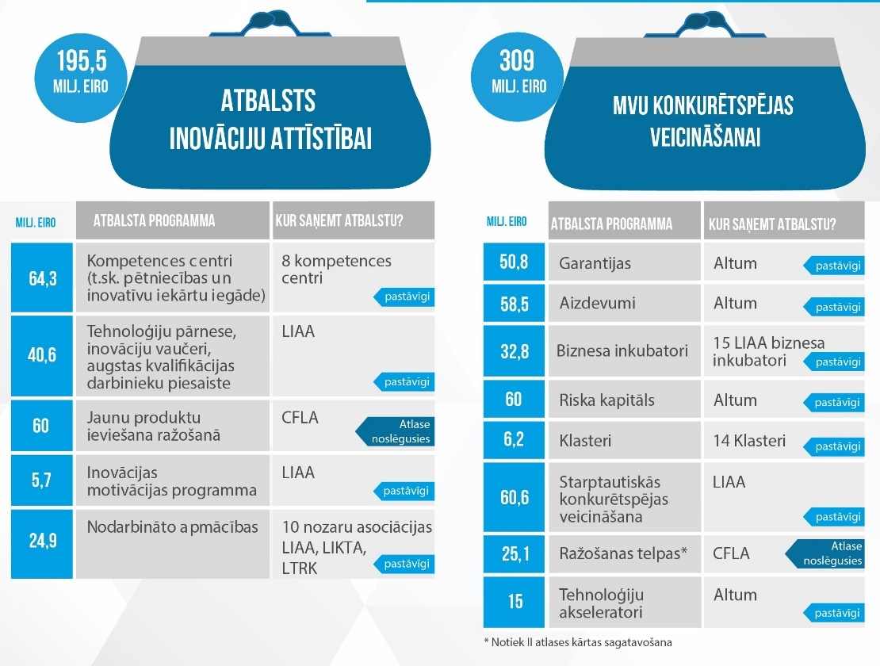
49.attēls. Pieejamais finansējums atbalstam inovāciju attīstībai un MVU konkurētspējas veicināšanai periodā līdz 2020.gadam

Pētniecība un attīstība
Saskaņā ar European Innovation Scoreboard 2018 novērtējumu Latvija salīdzinājumā ar iepriekšējo gadu ir saglabājusi savu pozīciju 24.vietā starp 28 pētījumā iekļautām ES dalībvalstīm, saglabājot pozīciju grupā vidējie inovatori, kuru sniegums inovācijas jomā ir no 50-90% no ES vidējā līmeņa. Tomēr ieguldījumu P&A mērķa sasniegšana joprojām uzskatāma par lielu izaicinājumu.
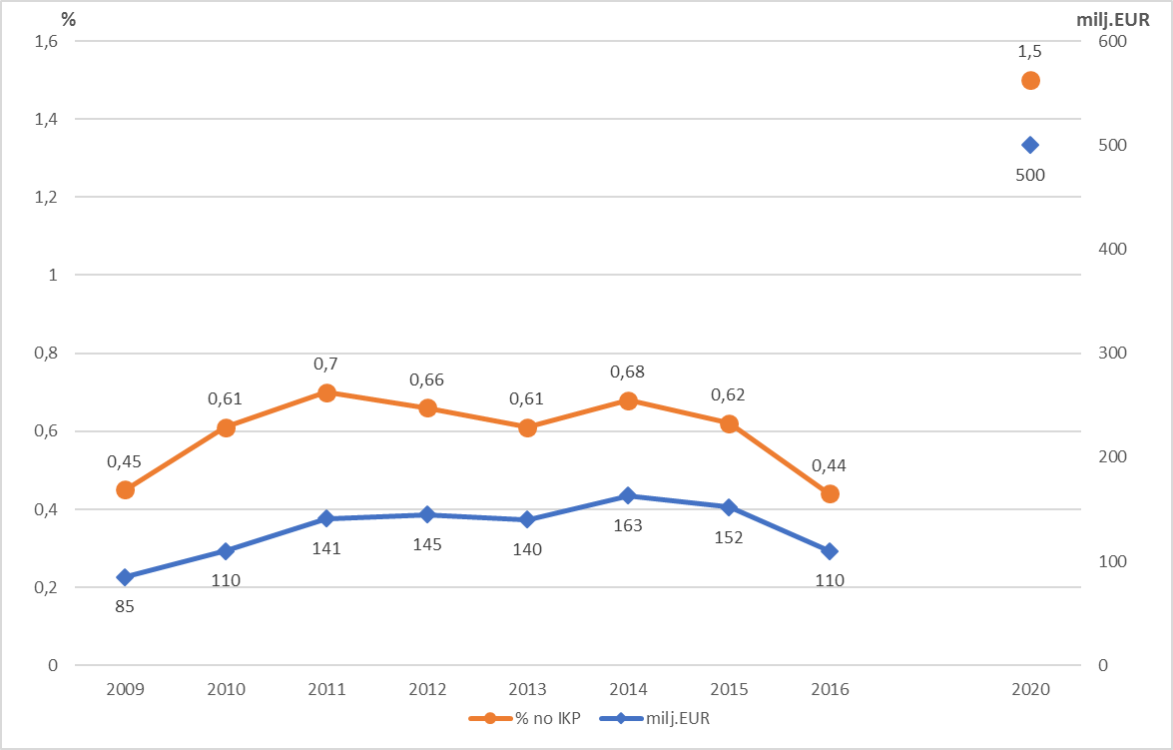
50.attēls. Ieguldījumu P&A mērķa izpildes situācija līdz 2016.gadam (kopējais finansējums P&A)
Latvijas kopējie izdevumi P&A 2016. gadā bija 110,4 milj. EUR un veidoja 0,44% no IKP. Tas ir ne tikai ievērojami mazāk kā 2016.gadā bija plānots (1,1%), bet arī mazāk nekā vidēji iepriekšējos gados. Vislielākais kritums (par 55%) novērojams kopējā P&A ārvalstu finansējumā, galvenokārt – ārvalstu finansējuma uzņēmējdarbības sektorā. To lielā mērā ietekmēja pārejas periods starp diviem ES fondu plānošanas periodiem, kad 2007.-2013.gada plānošanas perioda zinātnes atbalsta aktivitātes tika pabeigtas, bet jaunā plānošanas perioda (2014.-2020.gads) zinātnes, P&A un inovāciju atbalsta pasākumu ieviešana vēl nebija uzsākta. P&A finansēšanas struktūra un dinamika liecina, ka P&A ieguldījumu apjoms Latvijā būtiski ir atkarīgs no ES fondu ieguldījuma, kamēr uzņēmēju ieguldījumi P&A ilgstoši saglabājās zemā līmenī.
Ieguldījumu apmērs P&A ir nepietiekams un joprojām atpaliek no noteiktā NRP mērķa. Tā, piemēram, lai Latvijas P&A izdevumi veidotu 1,5% no IKP, tiem 2020.gadā jābūt aptuveni 462,6 milj. EUR, no kuriem 50% jābūt publiskajam finansējumam. Latvijas zinātnes institucionālais finansējums – zinātnes bāzes finansējums – netiek izmaksāts 100% apmērā no aprēķinātā saskaņā ar normatīvo regulējumu. 2017.gadā ir piešķirti vien 52% no aprēķinātā zinātnes bāzes finansējuma, iztrūkstot vismaz 21,4 milj. EUR. Turklāt, jāņem vērā, ka ilgstošā P&A finansējuma deficīta rezultātā ir būtiski samazinājies arī P&A nodarbināto zinātnisko darbinieku skaits, kas 2016.gadā samazinājās par 8,8% salīdzinājumā ar 2015.gadu.
Laika periodā no 2014. - 2018. gadam (dati uz 01.08.2018.) enerģētikas jomas pētniecībā mazoglekļa tehnoloģiju vajadzībām ieguldīts finansējums 32,1 milj. EUR apmērā. Finansējuma aprēķina veikšanā iekļauti dati par pētījumiem, kas saistīti ar enerģijas ražošanu, energosistēmu pārvaldību, jaunu materiālu un inženiertehnoloģiju izstrādi enerģētikas sektoram.
17.tabula. Pētniecībā enerģētikas jomā ieguldītā finansējuma apjoms (2014-2018) un sadalījums pēc finansējuma avota
Finansējuma avoti pētniecībai, t.sk. enerģētikas jomā (2014-2018) | Kopā pētniecībai enerģētikas jomā piesaistītais finansējums, EUR | Kopējais attiecīgajā programmā pieejamais finansējums, EUR | Pētniecībā enerģētikas jomā ieguldītā finansējuma īpatsvars no kopējā pieejamā finansējuma apjoma, %
Valsts budžeta finansējums: | 10 692 024 | 53 551 028 | 19.97%
Fundamentālo un lietišķo pētījumu programma | 6 442 024 | 23 860 083 | 27.00%
Valsts pētījumu programma | 4 250 000 | 29 690 945 | 14.31%
ES struktūrfondu finansējums: | 8 423 016 | 54 523 138 | 15.45%
1.1.1.1 pasākums "Praktiskas ievirzes pētījumi" | 7 305 736 | 36 770 000 | 19,87%
1.1.1.2.pasākums"Pēcdoktorantūras pētniecības atbalsts" | 1 117 280 | 14 754 731 | 7.57%
1.2.1.1. pasākums “Atbalsts jaunu produktu un tehnoloģiju izstrādei kompetences centru ietvaros” | 5 455 840 | 32 062 500 | 17,02%
ES programma Apvārsnis2020 3 tematiskajās jomās (dati uz 01.06.2018.): | 12 565 722 | 6 862 789 245 | 0.18%
"Secure, clean and efficient energy" | 7 233 880 | 2 726 528 213 | 0.27%
"Smart, green and integrated transport" | 4 566 768 | 2 605 236 981 | 0.18%
"Climate action, environment, resource efficiency and raw materials" | 765 074 | 1 531 024 051 | 0.05%
Privātais finansējums: | 439 520 | n/a | n/a
Līgumpētījumi | 439 520 | n/a | n/a
Kopā | 32 120 282
18.tabula. Apvārsnis 2020 iesniegtie un finansējumu saņēmušie Latvijas projekti pēc tematiskā fokusa
Energoefektivitāte | AE | Enerģijas sistēmas | Viedās pilsētas un kopienas | Fosilais kurināmais | Horizontālās aktivitātes
5,6 milj. EUR | 0,4 milj. EUR | 0,2 milj. EUR | 0,0 milj. EUR | 0,0 milj. EUR | 0,2 milj. EUR

Patenti
Patenti ir instruments maksimālo labumu gūšanai no inovācijām, jo nodrošina ekskluzīvas lietošanas iespējas un sniedz garantijas investīciju atpelnīšanai. Iesniegto patentu pieteikumu skaits ir viens no rādītājiem, kas atspoguļo valsts inovētspēju.
Laika periodā no 2008. līdz 2017.gadam Latvijas pieteicēji ir iesnieguši 488 Eiropas patentu pieteikumus un 87 ir piešķirti Eiropas patenti. Vērtējot Eiropas patentu pieteikumu dinamiku 2008.-2017.gada periodā novērojama vienmērīga statistikas dinamika, tomēr rādītāji krietni vien atpaliek no ES vidējiem rādītājiem, kas liek domāt par papildus nepieciešamajiem pasākumiem situācijas uzlabošanai.
Līdzīgas tendences novērojamas arī Starptautisko pieteikumu skaita ziņā (PCT) – no 2008. līdz 2015.gadam tika iesniegti 205 PCT patentu pieteikumi (vidēji 25 pieteikumi gadā), kas ir zems rādītājs salīdzinājumā ar ES vidējo rādītāju, kā rezultātā nepieciešams veikt papildus stimulējošus pasākumus. Līdz 2018.gada beigām plānots izstrādāt pasākumus inovācijas sadaļas iekļaušanai Uzņēmējdarbības vides pilnveidošanas pasākumu plānā, kur tiks ietverti pasākumi patentu pieteikumu skaita palielināšanai Latvijā.
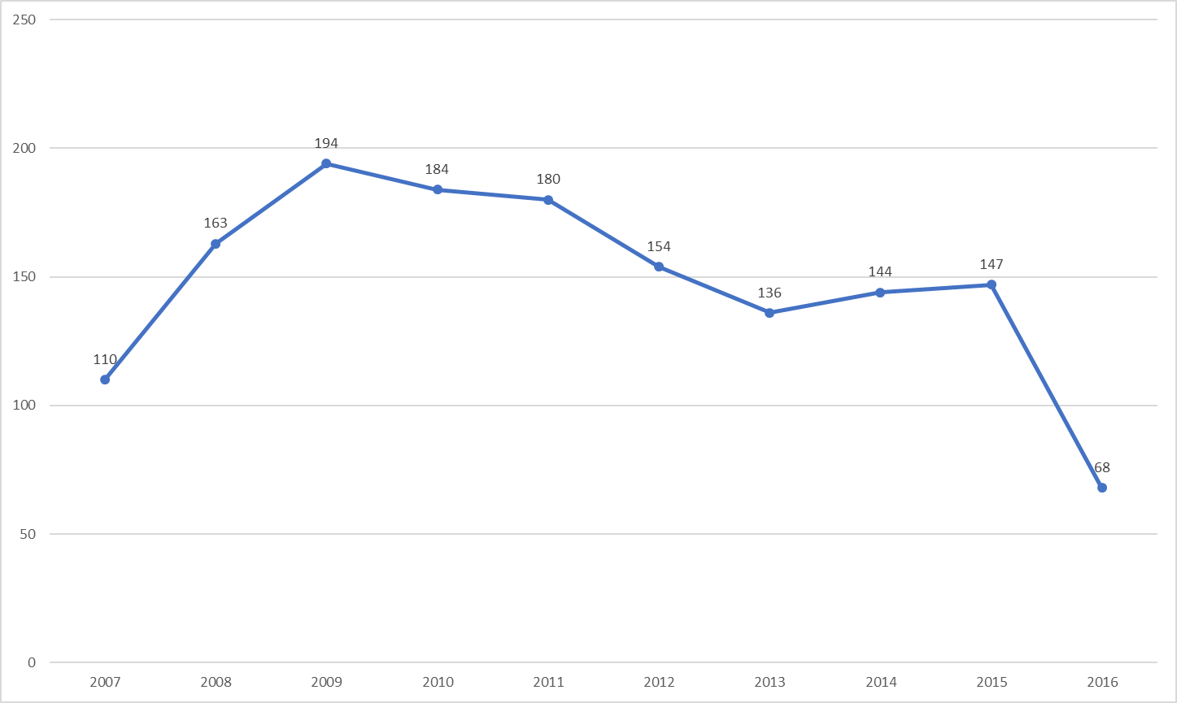
51.attēls. Latvijas patentu valdes izsniegtie patenti, pamatojoties uz nacionālajiem pieteikumiem (skaits)
Pamatojoties uz RIS3 monitoringa ziņojumu, būtiski nav mainījies Latvijas rezidentiem piešķirto Eiropas patentu biroja patentu īpatsvars no visu piešķirto patentu kopskaita, 2011. un 2016.gadā Latvijas rezidentiem piešķirot 0,02% no šo patentu kopskaita. Apskatot piešķirto patentu skaitu uz 1 milj. iedzīvotāju Latvija 2016.gadā ir piešķīrusi 8 patentus.
Latvijas Republikas Patentu valdē laika periodā no 2015-2018. gadam reģistrēti 89 patenti saistībā ar viedās enerģētikas un tīro tehnoloģiju jomu (dati uz 06.08.2018):
19.tabula. Latvijas Republikas Patentu valdē reģistrētie patenti saistībā ar viedās enerģētikas un tīro tehnoloģiju jomu
 | 2015 | 2016 | 2017 | 2018 | Kopā
Inženiertehnoloģijas, apgaismojums, siltumapgāde | 13 | 14 | 5 | 8 | 40
Elektrība | 10 | 9 | 18 | 5 | 42
Mehānika, materiāli un citas inženiertehnoloģijas |  | 5 | 2 |  | 7
 |  |  |  |  | 89

Pētnieki
Zinātnisko darbinieku (zinātnieki, zinātnes tehniskais un apkalpojošais personāls) skaits Latvijā (pilna laika ekvivalentas izteiksmē, turpmāk – PLE) 2015.gadā bija 5570, kas kopā veidoja 0,58% no nodarbināto skaita Latvijā. Kopumā augstskolās starp 2014. un 2015.gadu tās ietvaros nodarbināto jauno pētnieku skaits ir palielinājies no 307 PLE līdz 397 PLE, jeb par 29 % šo pētnieku skaitam pieaugot lielākajā daļā augstskolu.
Kopš 2017. gada ir izveidota NZIDIS, kurā tiek apkopoti zinātnisko institūciju sniegtā informācija par zinātniskajās institūcijās strādājošajiem pētniekiem, pētniecības infrastruktūru, pētniecības projektiem un zinātniskās darbības rezultātiem. Tā kā 2017.gads ir pirmais gads, kad zinātniskajām institūcijām informācija par sevi ir jāsniedz elektroniskā datubāzē, ne visas institūcijas informāciju ir jau sniegušas (pašlaik ir galvenokārt dati no publiskajām zinātniskajām institūcijām), iesniegtā informācija gan par pētnieku skaitu, gan finansējumu ir indikatīva, nav vēl pilnībā pārbaudīta un verificēta, līdz ar to līdz gada beigām var nedaudz mainīties.
IZM zinātnē nodarbināto pētnieku uzskaiti veic pēc zinātnes nozarēm un apakšnozarēm. Saskaņā ar NZIDIS Zinātniskajās institūcijās akadēmiskajos amatos ievēlēto personu reģistrā pieejamajiem datiem (uz 06.08.2018.) zinātnes apakšnozarēs, kas saistīta sar enerģētikas un klimata jomu reģistrētas 833 personas. Šis skaits ir indikatīvs, ņemot vērā, ka ne visas zinātniskās institūcijas ir norādījušas visu institūcijā reģistrēto pētnieku zinātniskās darbības atbilstību konkrētai apakšnozarei. Par pētniecībā un attīstībā nodarbināto pētnieku skaitu uzņēmumos un zinātniskajās institūcijās, kas īsteno pētniecību, bet nav reģistrētas zinātnisko institūciju reģistrā, IZM rīcībā datu nav.
20.tabula. Reģistrēto pētnieku skaits Latvijā (uz 06.08.2018.)
Zinātnes apakšnozare | NZIDIS reģistrēto un pie atbilstošās apakšnozares norādīto akadēmiskajā amatā ievēlēto pētnieku skaits
Būvniecības un transporta inženierzinātnes | 124
Elektrotehnika, elektronika, informācijas un komunikāciju tehnoloģijas | 222
Fizika un astronomija | 81
Inženierzinātnes un tehnoloģijas | 11
Ķīmija | 73
Ķīmijas inženierzinātne | 80
Mašīnbūve un mehānika | 52
Materiālzinātne | 56
Vides inženierija un enerģētika | 97
Zemes zinātnes, fiziskā ģeogrāfija un vides zinātnes | 37
 | 833

Pašreizējais cenas elementu sadalījums
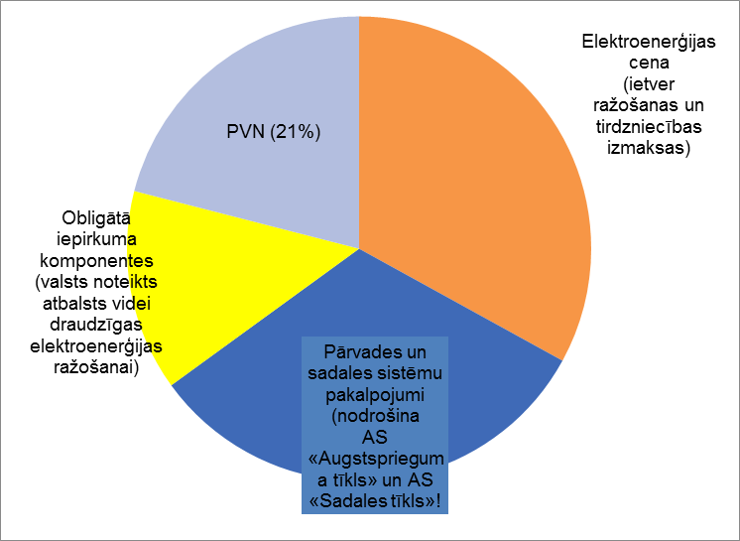
52.attēls. Elektroenerģijas cenas galalietotājam komponenšu sadalījums
Dabasgāzes cenu nosaka tirgus, savukārt pārējos pakalpojumus un nodokļus regulē valsts.
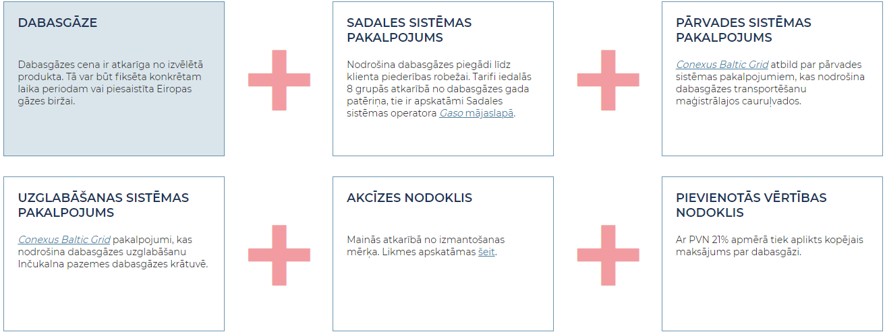
53.attēls. Kopējo maksājumu veidojošās komponentes

PLĀNOTO RĪCĪBPOLITIKU UN PASĀKUMU IETEKMES NOVĒRTĒJUMS

Ietekme uz energosistēmu un siltumnīcefekta gāzu emisijām un piesaisti

Energosistēmas attīstības un SEG emisiju un CO₂ piesaistes un gaisa piesārņojošo vielu prognozes

SEG emisiju un CO₂ piesaistes mērķu izpildes ietekmes izvērtējums
Bāzes scenārijā indikatīvi prognozētais SEG emisiju apjoms ir būtiski zemāks nekā iepriekš prognozētais SEG emisiju apjoms, kas tika iesniegts EK 2017. gada 30. maijā. Tādējādi papildus tika veikta arī prognožu jutīguma analīze par visiem sektoriem, ņemot vērā iepriekšējās makroekonomiskās prognozes (iepriekš prognozēto iedzīvotāju skaitu un IKP pieaugumu) vai atsevišķiem sektoriem citus būtiskos rādītājus. Taču jutīguma analīzē netika analizēta politiku vai pasākumu neizpildes vai izpildes mazākā apmērā iespēja.
Ja vērtējam kopējo SEG emisiju budžetu tonnās, tad iztrūkums salīdzinājumā ar indikatīvi aprēķināto summāro mērķi laika periodā no 2021. līdz 2030. gadam būs 219,56 ktCO₂ ekv., savukārt jutīguma analīzes scenārija gadījumā – 4549,14 ktCO₂ ekv. Savukārt, ja izpildītos 2017. gada 30. maijā iesniegtā prognoze, iztrūkums būtu 9554,92 ktCO₂ ekv.

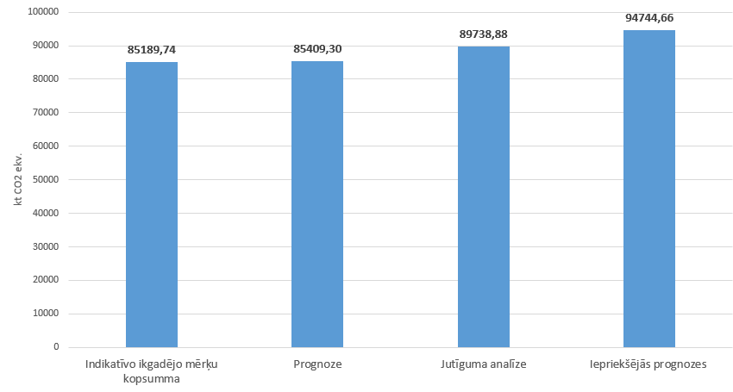
54.attēls. Prognozēto SEG emisiju budžetu salīdzinājums par ne-ETS sektora summārām SEG emisijām 2021. - 2030. gadā (kt CO₂ ekv.)

AER devuma sasniegšanas izvērtējums
AER ietekmes novērtēšanai uz enerģētikas sistēmas kopējiem rādītājiem tika modelēti alternatīvi scenāriji, kuriem tika noteikti AER daļas mērķi kopējā enerģijas galapatēriņā no 2030. Gadam līdz 2050.gadam (42%; 45%, 48%; 50% un 55%).
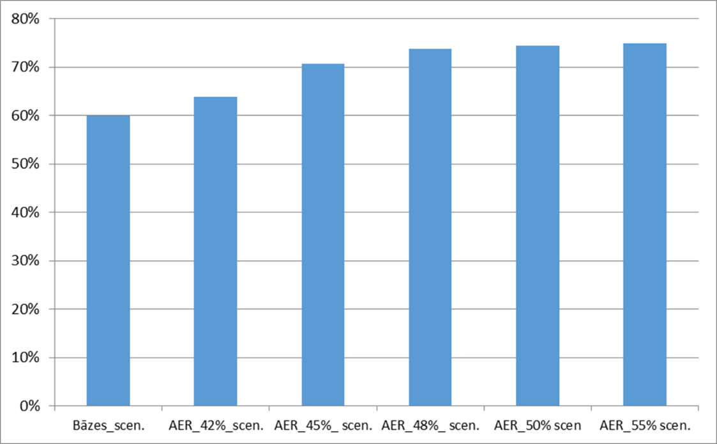
55.attēls. Saražotās elektroenerģijas no AER daļa no kopējā elektroenerģijas patēriņa 2030.gadā modelētos alternatīvajos scenārijos (%)
AER kopējā mērķa palielināšana uz 2030.gadu nosaka to, ka jāpalielina ir arī elektroenerģijas ražošana AER (AER-E). Ja salīdzinām ar Bāzes scenāriju, tad šīs daļas palielinājums būtiskāks ir sākot ar mērķa scenārijiem, kuriem AER daļa ir noteikta vismaz 45% vai lielāka. Pēc modelēšanas rezultātiem AER_45%_scenārijā AER-E daļa no kopējā patērētā elektroenerģijas daudzuma 2030.gadā ir apmēram 65%, bet AER_48%_scenārijā tā ir apmēram 67%, un AER_50%_scenārijā sasniedz gandrīz 70%.
Izmantojot modelēšanas rezultātus ir aprēķinātas arī vidējās papildus izmaksas elektroenerģijas ražošanai AER mērķa scenārijos. Papildus izmaksas ir aprēķinātas pret Bāzes scenāriju un attiecinātas uz 10 gadu periodu. Kā redzams sekojošā attēlā, tad AER_48% mērķa scenārijā, kad pret Bāzes scenāriju elektroenerģijas ražošana no AER tiek palielināta par 7% punktiem, papildus izmaksas ir apmēram 9 eiro centi/kwh.

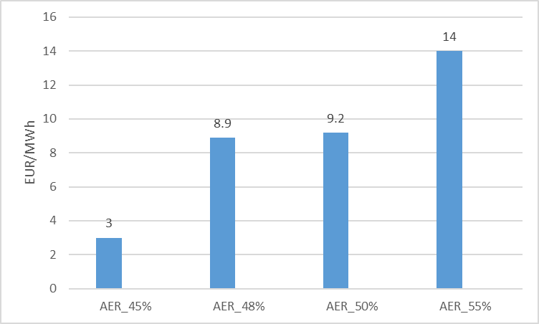
56.attēls. Aprēķinātās elektroenerģijas ražošanas vidējās papildus izmaksas AER mērķa scenārijos (EUR/MWh)
Salīdzinot ar šodienas situāciju, AER mērķa scenārijos papildus uz 2030.gadu saražotais elektroenerģijas daudzums no AER ir aprēķināts un parādīts sekojošā tabulā.
21.tabula. Papildus saražotā elektroenerģija no AER uz 2030.gadu salīdzinot ar 2016.gadu
Scenārijs | Papildus elektroenerģija no AER (GWh)
AER_42% scenārijs | 1033
AER_45% scenārijs | 1414
AER_48% scenārijs | 1555
AER_50% scenārijs | 1582
AER_55% scenārijs | 2138

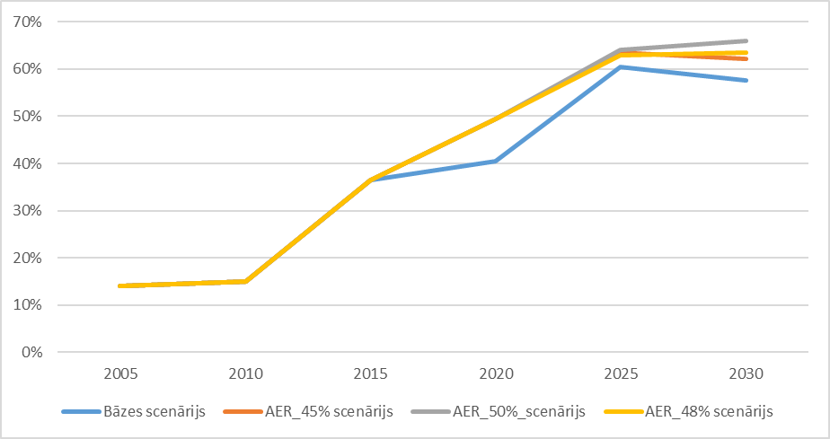
57.attēls. AER daļa CSA saražotajā siltumenerģijas patēriņā līdz 2040.gadam modelētos alternatīvajos scenārijos (%)
Papildus energoefektivitātes pasākumi samazina pieprasījumu pēc CSA par apmēram 7% 2030.gadā. AER CSA daļā dažādos AER mērķa scenārijos līdz 2030.gadam atšķirība starp scenārijiem ir salīdzinoši maza. AER-50% scenārijā AER daļa CSA uz 2030.gadu pieaug par 2,4% punktiem pret bāzes scenāriju. Pieaugums pret 2020.gadu ir vidēji 8-10% punkti.
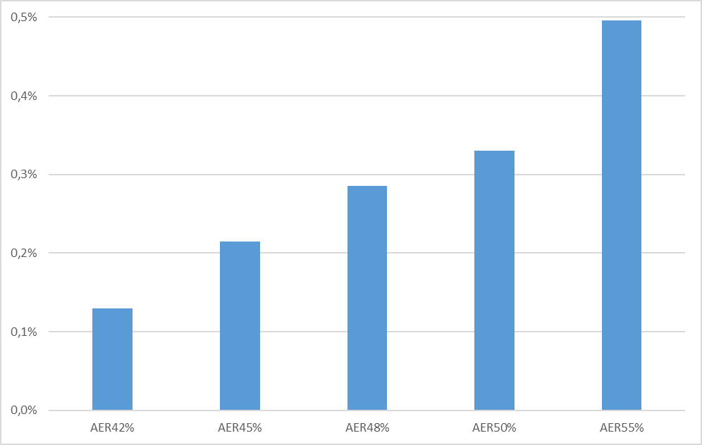
58.attēls. Modelēto alternatīvo AER mērķa scenāriju aprēķinātās papildus izmaksas pret Bāzes scenāriju (% no IKP)
Tā kā modelēšanā tiek izmantoti pieņēmumi, ka AER izmantošanas tehnoloģiju izmaksas līdz 2030.gadam ir lielākas nekā fosilo degvielu izmantojošās tehnoloģijas, tad ieguvumi no izmaksu samazināšanas par AER kurināmo nespēj kompensēt kopējo enerģētikas sistēmu izmaksu pieaugumu AER alternatīvos scenārijos. Kopējās izmaksas AER alternatīvajos scenārijos tiek salīdzinātas ar Bāzes scenāriju un aprēķinātais sadārdzinājums tiek attiecināts pret IKP. Izmaksas ir aprēķinātas 15-gadu periodam, sākot ar 2018. gadu. Būtiskāka kopējo enerģētikas sistēmas izmaksu palielināšanās ir alternatīvajos scenārijos, kuros AER daļa kopējā enerģijas galapatēriņā ir lielāka par 45% 2030.gadā.

Energoefektivitātes devuma sasniegšanas izvērtējums
Modelēšanas rezultāti parāda, ka papildus jau bāzes scenārijā ietvertiem pasākumiem energoefektivitātes pasākumu īstenošana, ļauj samazināt enerģijas gala patēriņu šajā scenārijā uz 2030.gadu par apmēram 12 PJ. Ņemot vērā izmaksu ieguvumus, pirmkārt tiek īstenoti energoefektivitātes pasākumi mājsaimniecībās un pakalpojumu sektorā (ēku renovācija). Mazākos apmēros energoefektivitātes pasākumi tiek īstenoti rūpniecībā un transporta sektorā. Rezultāti, protams, ir atkarīgs arī no pieņēmumiem par energoefektivitātes pasākumu izmaksām katrā no sektoriem un pieejamo energoefektivitātes potenciālu.
Lielāko devumu šajā enerģijas patēriņa ietaupījumā dod mājsaimniecības (50% no kopējā ietaupījuma) un pakalpojumu sektors (28% no kopējā ietaupījuma), bet pārējo rūpniecības un transporta sektors. Jāatzīmē, ka lai jau bāzes scenārijā šie energoefektivitātes pasākumi tiktu īstenoti, ir jāīsteno politika, kas likvidē vai samazina barjeras patērētāju energoefektivitātes pasākumu aktīvākai īstenošanā. Ja pasākumi mājsaimniecībās un pakalpojumu sektorā galvenokārt ir virzīti uz enerģijas patēriņa samazināšanu ēku apsildei (ēku renovācija), tad transportā pasākumi paredz straujāku esošā autotransporta kopas nomaiņu uz efektīvāku, tajā skaitā elektrotransportu. Piemēram, akcīzes nodokļa palielināšana fosilām degvielām, varētu būt kā viena no politikām, kas sekmē straujāku šādu energoefektīvāku automašīnu ienākšanu apritē.
22.tabula. Energoefektivitātes pasākumu grupu potenciāls un īpatnējās izmaksas
Pasākumu īstenošanas sektors |  | Pasākumu pakete
 |  | A | B | C
Ēkās | % no enerģijas lietderīgā patēriņa 2010. gadā | 15% | 15% | 30%
Savrupmājas | EUR(2000)/GJ | 100 | 199 | 272
Daudzdzīvokļu mājas | EUR(2000)/GJ | 109 | 190 | 254
Pakalpojumu sektors | EUR(2000)/GJ | 50 | 113 | 181
Rūpniecībā | % no enerģijas gala patēriņa | 5% | 5% | 5%
EUR(2000)/GJ |  | 81 | 161 | 322
Pamatojoties uz energoefektivitātes potenciālu un izmaksām ir aprēķinātas nepieciešamās investīcijas pasākumu īstenošanai.
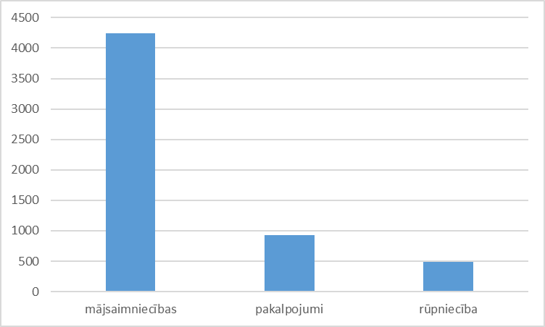
59.attēls. Aprēķinātās investīcijas energoefektivitātes pasākumos 2020-2030.gads (milj.EUR (2010.gada cenās)
Jāatzīmē, ka lai gan energoefektivitātes pasākumi ļauj samazināt sistēmas kopējās izmaksas, tie ir investīciju ietilpīgi, tas ir tie prasa lielas sākotnējās investīcijas. Energoefektivitātes tirgus potenciāla paplašināšana prasa daudzveidīgu politiku un pasākumu īstenošanu.
Aprēķinātais enerģijas ietaupījums, pamatojoties uz optimālām izmaksām – pakalpojumu sektorā 3,3 PJ; rūpniecības sektorā 3,4 PJ; transportā 1,4 PJ un mājsaimniecībās 6 PJ. Aprēķinātās nepieciešamās investīcijas laika periodā 2020-2030.gads (2010.gada EUR) – mājsaimniecībās 2700 milj.EUR, pakalpojumu sektors 928 milj.EUR un rūpniecība 1352 milj.EUR.
Modelēšanas pieejas izmantošana atļauj novērtēt energoefektivitātes pasākumu ietekmi uz enerģijas sistēmas kopējām izmaksām un tās attiecināt pret IKP. Tādejādi mēs varam parādīt par cik energoefektivitātes pasākumu īstenošana samazina sistēmas kopējās izmaksas salīdzinot ar IKP. Makroekonomiskajos modeļos tas tiek tālāk aprēķināts un interpretēts kā papildus ienākumi IKP. Iegūtie rezultāti, salīdzinot scenāriju ar energoefektivitātes pasākumu īstenošanu pret bāzes scenāriju, parāda, ka energoefektivitātes papildus pasākumu īstenošana var samazināt kopējās enerģētikas sistēmas izmaksas periodā par apmēram 0,1% no IKP.
Aprēķinātās ietaupītās enerģijas izmaksas (pie anualizētām izmaksām periodā) (2010.gada EUR) – mājsaimniecībās 54 EUR/MWh, pakalpojumu sektors 34 EUR/MWh un rūpniecība 35 EUR/MWh.
Pieņēmumi par energoefektivitātes politikas īstenošanu bāzes scenārijā, kas noteica enerģijas galapatēriņa samazināšanos līdz 2030.gadam pozitīvi ietekmē enerģijas galapatēriņa intensitāti. Aprēķinātā enerģijas galapatēriņa intensitāte bāzes scenārijā samazinās uz 2030.gadu par 35% pret 2016.gadu.

Rīcībpolitiku savstarpējās ietekmes novērtējums
Tiks papildināts Plāna galaversijā, kad Latvijā tiks izstrādāts politikas plānošanas dokuments gaisa piesārņojošo vielu emisiju samazināšanai.

Pašreizējo Latvijas rīcībpolitikas un ES pasākumu mijiedarbība
Tiks papildināts Plāna galaversijā.

Citas ietekmes
Tiks papildināts Plāna galaversijā.

Nepieciešamo investīciju pārskats

Esošās investīciju plūsmas un nākotnes ieguldījumu pieņēmumi attiecībā uz plānoto politiku un pasākumiem
Tiks papildināts Plāna galaversijā.

Nozares vai tirgus riska faktori vai šķēršļi valsts vai reģionālajā kontekstā;
Tiks papildināts Plāna galaversijā.

Papildu valsts finanšu atbalsta vai resursu analīze, lai novērstu identificētās nepilnības
Tiks papildināts Plāna galaversijā.

Plānā iekļauto rīcībpolitiku un pasākumu ietekme uz citām ES dalībvalstīm un reģionālā sadarbība

Ietekme uz energosistēmu kaimiņvalstīs un citās dalībvalstīs reģionā, cik iespējams
Tiks papildināts Plāna galaversijā.

Ietekme uz enerģijas cenām, energoapgādes pakalpojumiem un enerģijas tirgus integrāciju
Tiks papildināts Plāna galaversijā.

Ietekme uz reģionālo sadarbību
Tiks papildināts Plāna galaversijā.

INTEGRĒTĀ UZRAUDZĪBAS UN ZIŅOŠANAS SISTĒMA
Saskaņā ar EnS pārvaldības regulas priekšlikumu ir nepieciešams reizi divos gados iesniegt EK integrēto nacionālo enerģētikas un klimata progresa ziņojumu, kas aptver visas piecas enerģētikas savienības dimensijas un kurā iekļauj šādus elementus:
- informācija par progresu virzībā uz Plānā noteikto mērķu un devumu sasniegšanu un to finansēšanai un sasniegšanai vajadzīgo rīcībpolitiku un pasākumu īstenošanu
- pārskats par faktiskajām investīcijām salīdzinājumā ar sākotnējiem investīciju pieņēmumiem;
- informācija par progresu virzībā uz klimata un enerģētikas daudzlīmeņu dialoga izveidi;
- integrētā ziņošana par AER un jaunākā informācija par rīcībpolitkām un pasākumiem šajā dimensijā;
- integrētā ziņošana par energoefektivitāti un jaunākā informācija par rīcībpolitkām un pasākumiem šajā dimensijā;
- integrētā ziņošana par enerģētisko drošību un jaunākā informācija par rīcībpolitkām un pasākumiem šajā dimensijā;
- integrētā ziņošana par iekšējo enerģijas tirgu un jaunākā informācija par rīcībpolitkām un pasākumiem šajā dimensijā;
- integrētā ziņošana par enerģētisko nabadzību un jaunākā informācija par rīcībpolitkām un pasākumiem šajā dimensijā;
- integrētā ziņošana par pētniecību, inovāciju un konkurētspēju un jaunākā informācija par rīcībpolitkām un pasākumiem šajā dimensijā;
- informācija par pielāgošanos klimata pārmaiņām;
- Plānā iekļauto rīcīpolitiku un pasākumu ietekme uz gaisa kvalitāti un gaisu piesārņojošo vielu emisijām.
Papildus minētajam integrētajam nacionālajam enerģētikas un klimata progresa ziņojumam reizi divos gados ir nepieciešams sagatavot un EK iesniegt:
- Integrēto ziņojumu par siltumnīcefekta gāzu rīcībpolitikām un pasākumiem un par prognozēm;
- Integrēto ziņojumu par nacionālajiem pielāgošanās pasākumiem, jaunattīstības valstīm sniegto finansiālo un tehnoloģisko atbalstu un , izsolēs gūtajiem ieņēmumiem.
Līdz ar to ir secināms, ka Latvijai reizi divos gados kā Plāna izpildes progresa novērtējums ir jāiesniedz vismaz 3 savstarpēji pilnībā saistīti ziņojumi, no kuriem viens aptver visas Plāna dimensijas, bet 2 attiecas uz dekarbonizācijas dimensiju, un visos 3 ziņojumos ir jāizmanto vienādi statistikas dati, pieņēmumi un jāanalizē vienādas rīcībpolitikas un pasākumi.
EnS pārvaldības regulas priekšlikumā iekļauto uzraudzības un ziņošanas nosacījumu īstenošanai Latvijā būs nepieciešams veikt būtiskas izmaiņas gan likumdošanas ietvarā, gan institucionālās kapacitātes jautājumos.
EnS pārvaldības regulas priekšlikumā noteiktās integrētās ziņošanas kvalitatīvai izpildei ir nepieciešams Latvijā izveidot efektīvu monitoringa un ziņošanas sistēmu, ar kuru tiks noteiktas gan atbilstībās institūcijas monitoringa un ziņošanas nosacījumu izpildei, gan tiks noteikta datu un informācijas aprites kārtība, lai ziņojumu sagatavošanas procesā netiktu atkārtoti iegūti un izvērtēti jau pieejamie dati un informācija.
Šobrīd likumā “Par piesārņojumu” un Ministru kabineta 2017.gada 12.decembra noteikumi Nr.737 “Siltumnīcefekta gāzu inventarizācijas un prognožu sagatavošanas nacionālās sistēmas izveidošanas un uzturēšanas noteikumi” ir noteikti nosacījumi SEG emisiju un CO₂ piesaistes mērķu progresa novērtējumam un divgadu ziņojumiem par progresa izpildi – ziņojums par politiku, pasākumiem un prognozēm un ir noteikta siltumnīcefekta gāzu inventarizācijas nacionālā sistēma un siltumnīcefekta gāzu prognožu sagatavošanas nacionālā sistēma.
Kvalitatīvai integrētās uzraudzības un ziņošanas sistēmas īstenošanai ir nepieciešams noteikt vienu tiešās valsts pārvaldes iestādi – ministrijas, pakļautībā vai padotībā esošu atsevišķu kompetento iestādi, kas veiks integrētajai ziņošanai nepieciešamo monitoringu, informāciju un datu apkopojumu un analīzi. Ņemot vērā monitoringa un ziņošanas datu pilnīgi sasaisti visās Plāna dimensijās minētajai iestādei būtu jānodrošina arī monitoringa un ziņošanas funkcijas attiecībā uz SEG emisiju un CO₂ piesaistes nosacījumiem. Savukārt, ja šī iestāde pati nevarēs nodrošināt nepieciešamo kādu datu monitoringu vai šo datu monitorings jau tiek veikts, tad minētā iestāde būs tā, kas šo datus saņems, apstrādās un iekļaus integrētajā ziņojumā.
Ja šādas iestādes ar attiecīgo kompetenci un ekspertu zināšanām Plāna izstrādes un apstiprināšanas laikā Latvijā nav, tad pēc Plāna apstiprināšanas ir nepieciešams paplašināt jau esošās iestādes pienākumu apjomu un kapacitāti.
Integrētās monitoringa un ziņošanas sistēmas izveidei un īstenošanai būs nepieciešami papildus finansiāli līdzekļi, un ir iespējama ES fondu līdzekļu piesaiste šo uzdevumu veikšanai. Lai minimizētu ietekmi uz valsts budžetu un nebūtu jāveido jaunas iestādes, ir iespējams noteikt darbojošos ministriju pakļautībā vai padotībā esošu iestādi kā galveno kompetento iestādi integrēto monitoringa un ziņošanas sistēmas funkciju veikšanai.
Šobrīd Ekonomikas ministrija 2018.-2020.gadā katru gadu Energoefektivitātes likuma ietvaros noteikto funkciju izpildei, kas ir neliela daļa no noteiktā integrētās ziņošanas par energoefektivitāti pienākuma, ir plānojusi novirzīt apmēram 103,6 tūkst EUR.
2018.-2021.g. periodam ietvaros VPP “Enerģētika” projektu konkursa “Valsts ilgtermiņa enerģētikas politikas plānošanas analītiskais ietvars” ietvaros cita starpā ir noteikts uzdevums “nodrošināt valsts enerģētikas politikas īstenošanas rezultātu monitoringa sistēmas izstrādi atbilstoši ES normatīvo aktu prasībām, identificējot nepieciešamos monitoringa datus un indikatorus, kā arī veicot to interpretācijas.”. Tādējādi pēc šī projektu konkursa pilnīgas īstenošanas būs zināma integrētā progresa ziņojuma sagatavošanai nepieciešamā monitoringa sistēma, tai skaitā institucionālā sistēma, informācija un datu plūsmu ieguves sistēma, un būs iespējams veikt izvērtējumu integrētā progresa ziņojuma sagatavošanai nepieciešamās sistēmas izveides un uzturēšanas izmaksas (administratīvās un atbilstības izmaksas), kā arī nepieciešamās darbības šīs sistēmas ieviešanai.

PLĀNA PĀRSKATS UN ATJAUNINĀŠANA
Saskaņā ar EnS pārvaldības regulas priekšlikumu Latvijai līdz 2023.gada 30.jūnija ir jāsagatavo un jāiesniedz EK Plāna atjauninājuma projektu vai arī jāsniedz EK argumentēts pamatojums, kāpēc Plāna atjaunināšana nav nepieciešama. Savukārt līdz 2024.gada 30.jūnijam Latvijai ir jāiesniedz EK Plāna atjauninājuma galaversiju, ja Latvija nav sniegusi argumentētu pamatojumu par to, ka nav nepieciešams atjaunināt Plānu vai arī EK ir novērtējusi, ka iepriekš sniegtie argumenti nav pamatoti. Plāna atjaunināšanas.
Saskaņā ar EnS pārvaldības regulas priekšlikumu Plānā iekļautos nacionālos mērķrādītājus, mērķus vai piedāvātos devumus Plāna atjauninājumā var mainīt tā, lai tie būtu līdzvērtīgi vai kļūtu vērienīgāki par tiem, kas izvirzīti Plāna spēkā esošajā Plānā. Plāna atjauninājumā ir jāņem vērā jaunākie EK ieteikumi un ieteikumi, kas Latvijai ir sniegti Eiropas pusgada kontekstā, kā arī pienākumus, kas izriet no Parīzes nolīguma. Saskaņā ar EnS pārvaldības regulas priekšlikumu Plāna atjauninājumā ir jācenšas mazināt jebkādu negatīvu ietekmi uz vidi, kas konstatēta integrētajā ziņošanā, kas noteikta Plāna 6. nodaļā.
Tomēr Latvija var pati jebkurā laikā izdarīt izmaiņas un pielāgojumus nacionālajās rīcībpolitikās, kas izklāstītas Plānā ar nosacījumi, ka šādas izmaiņas un pielāgojumi tiek iekļauti šī Plāna 6.nodaļā minētajā integrētajā ziņojumā.
Ir saprotams, ka Plāna aktualizācija, iespējams periodā pirms EnS pārvaldības regulas priekšlikumā noteiktā pirmā aktualizācijas termiņa, būs nepieciešama, jo:
- Šobrīd ir uzsākts darbs pie Latvijas Nacionālā attīstības plāna periodam pēc 2021.gada izstrādes;
- Drīzumā tiks uzsākts darbs pie nepieciešamās informācijas un datu sagatavošanas jaunajai Latvijas nacionālajai reformu programmai periodam pēc 2021.gada;
- Tuvākajos 2 gados pēc Plāna apstiprināšanas Latvijā un EK periodam pēc 2021.gada tiks izstrādāti vairāki jauni vai aktualizēti esošie nozaru plānošanas dokumenti, tai skaitā Vides politikas pamatnostādnes, Kopējās lauksaimniecības politikas stratēģiskais plāns, Ēku atjaunošanas ilgtermiņa stratēģija, Meža un saistīto nozaru attīstības pamatnostādnes, Transporta attīstības pamatnostādnes, Nacionālās industriālās politikas pamatnostādnes, Zinātnes, tehnoloģiju attīstības un inovācijas pamatnostādnes (tai skaitā, viedās specializācijas stratēģija).

Latvijas Nacionālais enerģētikas un klimata plāns 2030. gadam

1.pielikums

Plāna rīcībpolitikas konteksta sasaiste ar Latvijā spēkā esošajiem politikas plānošanas dokumentiem un tajos noteiktajiem politikas virzieniem
Politikas plānošanas dokuments | Aptvertā Plāna dimensija | Noteiktais mērķis | Spēkā esošajā politikas plānošanas dokumentā noteiktie politikas galvenie virzieni konkrētā politikas plānošanas dokumentā noteiktā mērķa sasniegšanai
LIAS2030 | 1) AER enerģija  2) energoefektivitāte  3) enerģētiskā drošība  4) iekšējais enerģijas tirgus  5) pētniecība, inovācijas un konkurētspēja | Nodrošināt valsts enerģētisko neatkarību, palielinot energoresursu pašnodrošinājumu un integrējoties ES enerģijas tīklos. | Enerģētiskā drošība un neatkarība  - Enerģijas starpsavienojumu izveide.  - Energoapgādes jaudu palielināšana un reģionalizācija.  - Izkliedētās un mikrolīmeņa enerģijas ražošana.  AER izmantošana un inovācija  - Biomasas izmantošana siltumenerģijas un elektroenerģijas ražošanai.  - Salmu, niedru un kūdras izmantošana siltumapgādē.  - Vēja enerģijas potenciāla attīstīšana.  - Saules enerģijas attīstīšana.  - Hidroenerģijas izmantošana.  - Biogāzes resursu izmantošana.  - Biodegvielas izmantošana.  - Pētniecības iestāžu un uzņēmumu sadarbība AER jomā.  Energoefektivitātes pasākumi  - Daudzdzīvokļu māju renovācija un siltumenerģijas patēriņa samazināšana.  - Siltumenerģijas ražošanas efektivitātes paaugstināšana.  - Investīcijas centralizētajās siltumapgādes sistēmās.  - Elektroenerģijas pārvades un sadales zudumu samazināšana.  - Elektriskā transporta energoefektivitātes uzlabošana un sasaiste ar citiem transporta veidiem.  - Energoefektīvs ielu apgaismojums pilsētās.  - Racionāla enerģijas patēriņa veicināšana mājsaimniecībās.  - Valsts un pašvaldību iepirkumu konkursu kritērijos būtu jāiekļauj energoefektivitāte un produktu dzīves cikla analīzes apsvērumi.  Energoefektīva un videi draudzīga transporta politika  - Videi draudzīgs transports.  - Platjoslas interneta un e-pakalpojumu pieejamība.  - Gājēju ielas, veloceliņi un zaļie koridori.  Inovatīva un ekoefektīva ekonomika  - Lietotāju virzītu inovāciju aģentūra.  - Zinātnieku un uzņēmumu sadarbība pētniecības jomā.  - Sadarbības inovāciju programma.  - Pētniecības un attīstības internacionalizācija.  - Klasteru attīstības programma.  - Atvērtā koda programmatūras iepirkums.  - Intelektuālā īpašuma digitāla licencēšana.  - Pētniecisko institūciju starptautiskās konkurētspējas stiprināšana.  - Riska kapitāla nozare.  - P&A nodokļu kredīts.  - Pensiju fondu inovāciju obligācijas.  - Inovāciju iepirkuma programma.  - Inovāciju galvojumi.
LIAS2030 | 4) dekarbonizācija | - Būt ES līderei dabas kapitāla saglabāšanā, palielināšanā un ilgtspējīgā izmantošanā  - Saglabāt Latvijas savdabību – daudzveidīgo dabas un kultūras mantojumu, tipiskās un unikālās ainavas. | - Zaļā budžeta reforma.  - Nodokļi un nodevas par dabas kapitāla izmantošanu  - Inovāciju programma  - Pārmaiņas rosinošas vides izglītības programmas  - Mežrūpniecības pārstrukturēšana.  - Agrārās industrijas attīstība  - Inovācijas un modernizācija lauksaimniecībā  - Zemes ielabošanas pasākumi  - Biomasas izmantošana  - Zemju apmežošana.
LNAP2020 | 1) AER enerģija  2) energoefektivitāte | Nodrošināt tautas saimniecībai nepieciešamo energoresursu ilgtspējīgu izmantošanu, veicinot resursu tirgu pieejamību, sektoru energointensitātes un emisiju intensitātes samazināšanos un vietējo AER īpatsvara palielināšanos kopējā patērētajā apjomā, fokusējoties uz konkurētspējīgām enerģijas cenām | - Pašvaldību energoplānu izstrāde, paredzot kompleksus pasākumus energoefektivitātes veicināšanai un pārejai uz AER;  - Energoefektivitātes programmas valsts un pašvaldību sabiedrisko ēku sektorā  - Atbalsta programmas dzīvojamo ēku energoefektivitātei un pārejai uz AER;  - Atbalsts inovatīvu enerģētikas un energoefektivitātes tehnoloģiju projektiem  - Atbalsta programmas pārejai uz AER transporta sektorā un nepieciešamās infrastruktūras nodrošināšana, atbalstot tikai tādus alternatīvos energoresursus, kas ir ekonomiski izdevīgi, kā arī atbalstot inovāciju, kuras rezultātā tiek sekmēta ekonomiski izdevīgu alternatīvo energoresursu izmantošana  - AER izmantošana enerģijas ražošanā, samazinot atkarību no fosilajiem energoresursiem, un energoefektivitātes veicināšana centralizētajā siltumapgādē  - Energoinfrastruktūras tīklu attīstība
LNAP2020 | 1) dekarbonizācija | Saglabāt dabas kapitālu kā bāzi ilgtspējīgai ekonomiskajai izaugsmei un sekmēt tā ilgtspējīgu izmantošanu, mazinot dabas un cilvēka darbības radītos riskus vides kvalitātei | - Stimulēt zemes un citu dabas resursu ilgtspējīgu izmantošanu un bioloģisko daudzveidību, pielietojot vidi saudzējošas tehnoloģijas  - Energoefektīvu un ekoloģiskas izcelsmes preču un pakalpojumu ("Zaļais publiskais iepirkums") plašāka nodrošināšana publiskajos iepirkumos  - Palielināt ūdenstilpju un lauksaimniecībā izmantojamās zemes izmantošanu pārtikas ražošanai, t.sk. uzlabojot publisko ūdens režīmu regulējošo infrastruktūru  - Palielināt augsnes auglību un meža resursu vērtību, pēc iespējas mazinot ietekmi uz vidi un pielietojot vidi saudzējošas tehnoloģijas  - Atkritumu šķirošana un dalīti savākto atkritumu pārstrāde
LNRP2020 | 1) AER enerģija  2) energoefektivitāte  3) dekarbonizācija  4) Inovācijas, pētniecība un konkurētspēja | - Uzņēmējdarbības vides uzlabošana, efektīva ES fondu izmantošana, uzņēmumu pieejas finansēm nodrošināšana ar mērķi atbalstīt produktīvās investīcijas  - Sabalansētas tautsaimniecības attīstības nodrošināšana, veicinot tirgojamo nozaru attīstību un ceļot produktivitāti | Energoefektivitātes palielināšanas mērķis  - mājokļu siltināšana  - energoefektivitātes paaugstināšana sabiedriskās un ražošanas ēkās  - efektīvas apgaismojuma infrastruktūras ieviešana pašvaldību publiskajās teritorijās  - energoefektivitātes paaugstināšana siltumenerģijas ražošanā  - energoefektivitātes paaugstināšana transporta sektorā  AE īpatsvara palielināšanas mērķis  - tiesiskās bāzes sakārtošana  - finanšu resursu pieejamības nodrošināšana atjaunojamās enerģijas ražošanai  - biodegvielas izmantošanas veicināšana transporta sektorā  Siltumnīcefekta gāzu (SEG) emisiju samazināšanas mērķis  - ne-ETS nozaru emisiju ierobežošana  - pētniecība, inovācijas, sabiedrības informēšana  Ieguldījumu pētniecībā un attīstībā (R&D) palielināšanas mērķis  - Inovāciju veicināšana  - Atbalsts inovatīvu komersantu attīstībai  - Patentu tehniskās bibliotēkas kapacitātes celšana un jaunu atbalsta pakalpojumu ieviešana  - Zinātniskās darbības potenciāla attīstība  - Uzņēmumu un zinātnieku ilgtermiņa sadarbības platformas izveide
LEIS2030 | 1) AER enerģija  2) energoefektivitāte  3) enerģētiskā drošība  4) iekšējais enerģijas tirgus  5) dekarbonizācija | Konkurētspējīga ekonomika ar ilgtspējīgu enerģētiku un energoapgādes drošības paaugstināšanu:  - Nodrošināt 50% AER īpatsvaru bruto enerģijas galapatēriņā;  - Samazināt vidējo siltumenerģijas patēriņu apkurei par 50%;  - Par 50% samazināt enerģijas un energoresursu importu no esošajiem trešo valstu piegādātājiem; | Ilgtspējīga enerģētika:  - īstermiņā noteikt ievērojami augstākas izmaksu ziņā efektīvas obligātas būvnormatīvu klases jaunu un renovētu ēku siltumnoturībai, kā arī brīvprātīgas klases, t.sk., 0 enerģijas patēriņa ēkas;  - veicināt intensīvu atbalsta programmu esošā dzīvojamā fonda un sabiedrisko ēku energoefektivitātes palielināšanai, sevišķi daudzdzīvokļu sektorā, kur sagaidāma lielākā atdeve šādiem atbalsta mehānismiem;  - veicināt viedo skaitītāju ieviešanu, palielinot patērētāju izpratni par savu enerģijas patēriņu un radot iespēju to regulēt un samazināt patērēto energoresursu daudzumu;  - noteikt stingrākas prasības centralizētās siltumapgādes sistēmām attiecībā uz enerģijas zudumu tīklos samazināšanu, vērtējot investīciju lietderību un 2030. gadā zudumu līmeņatzīmi tuvinot 10%;  - stimulēt jaunu patērētāju pieslēgšanu efektīvām centralizētās siltumapgādes sistēmām, tai skaitā, ierobežojot zemas lietderības fosilo autonomās apkures iekārtas uzstādīšanu teritorijā, kurā ir pieejama centralizētā siltumapgāde;  - noteikt siltumapgādes pakalpojumu sniedzējiem pienākumu novirzīt 1,5% no to apgrozījuma gadā energoservisa pakalpojumu nodrošināšanai;  - veicināt mazo un vidējo uzņēmumu darbības energoefektivitātes paaugstināšanu, ieviešot energoauditu un energovadības sistēmu. Aktivizēt nozares asociācijas lomu energoefektivitātes veicināšanai, rosinot diskusiju par enerģijas patēriņa līmeņatzīmju noteikšanu nozarē. Īstenot valsts atbalstu energoefektivitātes paaugstināšanas pasākumu ieviešanai rūpniecībā;  - stimulēt „zaļā iepirkuma” principu plašāku ieviešanu, kas ļaus panākt energoresursu ietaupījumu, veicot preces vai pakalpojuma dzīves cikla analīzi, un samazināt ietekmi uz vidi;  - nodrošināt publiskā sektora parauglomu energoefektivitātes pasākumu veikšanā transporta, ēku un siltumapgādes sektoros, veicot pilotprojektus, publiski daloties ar informāciju par tiem tostarp par iespējām projektiem piesaistīt publisko un privāto finansējumu.  - vidējā termiņā (līdz 2020. gadam) piemērot valsts atbalsta izņēmumu konkrēta mērķa sasniegšanai un nodrošināt tiešu augstas intensitātes atbalstu centralizētās siltumapgādes sistēmās pārejai uz AER;  - nacionāla mēroga enerģētikas finanšu instrumenta ietvaros paredzēt atbalstu AER attīstībai, īpaši izpētes un attīstības (R&D) projektiem, tehnoloģiju pārņemšanai un to ražošanas bāzes izveidei;  - ieviest prasības un atbalsta mehānismus AER tehnoloģiju izmantošanas veicināšanai jaunās un renovētās ēkās, lai veicinātu jaunu AER sistēmu integrāciju centralizētajās siltumapgādes sistēmās;  - izstrādāt efektīvu un pārredzamu regulējumu sauszemes un jūras vēja enerģijas attīstībai, paredzot konkrētus nosacījumus vēja parku izpētei, būvniecībai un ekspluatācijai. Regulējums atvieglos šīs enerģijas attīstības uzraudzību valsts mērogā un nodrošinās skaidri definētu investīciju vidi potenciālajiem šīs enerģijas attīstītājiem;  - veicināt plašāku AER izmantošanu publiskajā transportā, tai skaitā īstenojot tālāku dzelzceļa transporta elektrifikāciju un veicot sabiedriskā transporta pāreju biodegvielu izmantošanai;  - atteikties no tieša valsts atbalsta 1. paaudzes biodegvielai, vidējā termiņā saglabājot obligāto biodegvielas piejaukumu fosilajai degviela;  - izstrādāt valsts atbalsta mehānismu 2. paaudzes biodegvielas ražošanas veicināšanai;  - nodrošināt AER izmantošanas (t.sk., biomasa un biodegviela) atbilstību ilgtspējas kritērijiem un pozitīvu AER izraisīto ietekmi uz saistītajām nozarēm, nosakot skaidru regulējumu un atbilstības kontroles principus;  - veidot privāto elektriskā autotransporta infrastruktūru, nodrošinot vienota uzlādes tīkla standarta ieviešanu;  - izstrādāt jaunu elektroenerģijas ražošanas atbalsta instrumentu, ievērojot šādus principus: enerģijas apjoma elastība, saprātīgas izmaksas, reakcija uz tirgus signāliem un tehnoloģiskā neitralitāte, kā arī pilnveidot izcelsmes apliecinājumu sistēmu;  - izvērtēt energoietilpīgu eksporta nozaru uzņēmumu konkurētspējas riskus sakarā ar obligātās iepirkuma komponentes pieauguma prognozēm;  - noteikt ilgtermiņa principu mazas jaudas elektroenerģijas ražošanas iekārtu neto uzskaitei sadales tīklos ar 12 mēnešu norēķinu periodu;  - veicināt atkritumu izmantošanu enerģijas ražošanai, kas ļaus palielināt vietējo enerģijas resursu izmantošanu un vienlaikus risinās atkritumu utilizācijas problēmu valstī.  Energoapgādes drošības paaugstināšana:  - nodrošināt nacionālā mērogā elastīgu un drošu energoapgādes tīklu, ņemot vērā arvien plašāku mikroģenerācijas izplatību un tā rezultātā radušās izmaiņas Latvijas enerģijas portfelī. Decentralizētas mikroģenerācijas procesā saražoto enerģiju iespējams efektīvi integrēt tīklā tikai pie nosacījuma, ka energoapgādes tīkli tiek rūpīgi uzraudzīti, tiek analizēta un plānota to darbība un attīstība, kā arī nodrošināta efektīva jaudu balansēšana tīklā;  - nacionāla mēroga enerģētikas finanšu instrumenta ietvaros sniegt atbalstu būtiskākajiem nacionāla mēroga enerģētikas infrastruktūras projektiem;  - attīstīt enerģētikas politikas ietekmes izvērtēšanas kapacitāti, pilnvērtīgi aptverot enerģētikas politikas tiešās un netiešās izmaksas uz patērētājiem un ieguvumus ekonomikai kopumā, tajā skaitā alternatīvās izmaksas un lokālo piesārņojumu;  - nodrošināt valsts mēroga sociālo atbalstu enerģētikas sektorā, tostarp īstenojot sociālos atbalsta pasākumus noteikta statusa patērētājiem, lai izskaustu enerģētisko nabadzību un nodrošinātu enerģijas pieejamību par atbilstošu, pieņemamu cenu ikvienam Latvijas iedzīvotājam;  - nodrošināt enerģijas tirgu liberalizāciju, atvieglojot jaunu tirgus dalībnieku ienākšanu tirgū, veicinot enerģijas piegāžu avotu un ceļu diversifikāciju reģionālā mērogā un veicinot sabiedrības informētību par tās ieguvumiem un pienākumiem brīvā un efektīvā enerģijas tirgū;  - turpināt ciešu sadarbību ar reģionālajiem partneriem Baltijas enerģijas tirgus starpsavienojumu plāna (BEMIP) un Eiropas Infrastruktūras savienošanas instrumenta (CEF) ietvaros, balstoties uz solidaritātes un savstarpēja finansiālā atbalsta principiem, līdzsvarojot nacionālās un reģionālās intereses kopēji izdevīgiem risinājumiem (piem., dabasgāzes piegādes un uzglabāšanas infrastruktūras attīstība);  - turpināt Skandināvijas un Baltijas valstu elektroenerģijas tirgu integrāciju Nord Pool Spot biržas ietvaros, tajā skaitā nākotnes darījumu finanšu instrumentu tirdzniecību, izveidojot vienotu cenu reģiona zonu, attīstot ekonomiski pamatotus reģionālos starpsavienojumus, samazinot straujas elektroenerģijas cenu svārstības, palielinot tirgu likviditāti un dodot signālus jaunu jaudu, tostarp AER attīstībai;  - izveidot efektīvu un atvērtu reģionālu dabasgāzes tirgu, pārņemot ES 3. enerģētikas paketi, un atbalstīt Baltijas reģiona dabasgāzes piegāžu diversifikācijas risinājumus, tostarp reģionāla sašķidrinātā dabasgāzes termināļa attīstību, dabasgāzes starpsavienojumus starp Poliju-Lietuvu un Somiju-Igauniju, kā arī palielinot reģionālās dabasgāzes krātuves jaudas;  - attīstīt tirgus priekšnoteikumus tikai ekonomiski pamatotiem reģionāliem zema oglekļa bāzes jaudu projektiem, atsakoties no tieša valsts atbalsta jauniem bāzes jaudas projektiem;  - uzlabot degvielas apgādes drošumu, pilnveidojot Centrālās krājumu uzturēšanas struktūras (CKUS) darbību ar efektīvākiem reaģēšanas mehānismiem krīzes situācijā;  - veicināt vietējo energoresursu ieguves potenciālu, tajā skaitā kūdras ieguvi un slānekļa gāzes un naftas potenciāla tālāku izpēti, kā arī pieņemt atbilstošu regulējumu ogļūdeņražu izpētes un ieguves investīciju vides nostiprināšanai.
EAP2020 | 1) AER enerģija  2) energoefektivitāte  3) enerģētiskā drošība  4) iekšējais enerģijas tirgus  5) dekarbonizācija | Paaugstināt tautsaimniecības konkurētspēju, sekmējot piegāžu drošumu, brīvā tirgus un konkurences noteiktu energoresursu un enerģijas cenu veidošanos, ilgtspējīgu enerģijas ražošanu un patēriņu | Primāro energoresursu diversifikācija  - Veicināt vietējo primāro energoresursu izpēti un ieguvi Latvijā  - Veicināt energoresursu piegādes ceļu un avotu diversifikāciju  - Atkritumu pārstrāde  Efektīva enerģijas tirgus izveide  - Aktīva līdzdalība ES tīkla kodeksu izstrādē ES enerģijas tirgus pilnveidošanai  - Samazināt cenu svārstību risku elektroenerģijas vairumtirdzniecībā  - Liberalizēt elektroenerģijas tirgu mājsaimniecībām  - Nodalīt dabasgāzes pārvades un uzglabāšanas pakalpojumus no tirdzniecības un sadales pakalpojumiem  Efektīva enerģijas infrastruktūra  - Vienkāršot KIP projektu ieviešanas procesu  - Uzlabot elektroenerģijas pārvades sistēmas infrastruktūru  - Uzlabot elektroenerģijas sadales sistēmas drošumu un veikt elektrotīkla modernizāciju  - Uzlabot dabasgāzes sadales, pārvades un uzglabāšanas sistēmas infrastruktūru  - Uzlabot normatīvo regulējumu cita veida infrastruktūrai  Efektīvs siltumenerģijas tirgus  - Normatīvo regulējumu pilnveidošana.  - Infrastruktūras izveidošana, sakārtošana un attīstība  AER īpatsvara pieaugums  - Īstenot pasākumus, lai palielinātu AER īpatsvaru bruto enerģijas gala patēriņā.  - Īstenot pasākumus, lai palielinātu no AER saražotas enerģijas īpatsvaru enerģijas gala patēriņā transportā  Uzlabota energoefektivitāte  - Normatīvā regulējuma pilnveidošana un īstenošana  - Energoefektivitātes paaugstināšana ēkās  - Energoefektivitātes paaugstināšana rūpniecības sektorā  - Sabiedrības informēšana un izglītošana par energoefektivitātes lietderību  - Ekodizaina prasību ieviešana  Efektīva krīzes situācijas pārvaldība  - Nodrošināt tautsaimniecību ar energoapgādi apdraudējuma gadījumā  - Nodrošināt naftas rezerves  Starptautiskās un reģionālās sadarbības stiprināšana  - Aktīvi iesaistīties BEMIP darbā  - Veicināt sadarbību ar Igauniju un Lietuvu, kā arī citām reģiona valstīm  - Koordinēt Baltijas jūras reģiona stratēģijas Enerģētikas prioritāti  - Veicināt Latvijas aktīvu dalību starptautiskās organizācijās  Sabiedrības informēšana par enerģētikas sektora aktualitātēm  - Veicināt sabiedrības izpratni par notikumiem enerģētikas sektorā  - Nodrošināt institucionālo ietvaru valsts un uzņēmēju sadarbībai  - Veicināt Viedās specializācijas attīstību enerģētikas jomā
EPAPP2020 | 1) energoefektivitāte  2) dekarbonizācija | Nodrošināt alternatīvo pasākumu ieviešanu:  - rūpniecības sektorā  - mājsaimniecību sektorā  - pakalpojumu sektorā  - transporta sektorā  - lauksaimniecības, mežsaimniecības un zivsaimniecības sektorā  - Alternatīvo pasākumu ieviešana, kas aptver vairākus sektorus | Sasniegts obligātais enerģijas galapatēriņa ietaupījuma mērķis, periodā no 2014. līdz 2020. gadam uzkrātas 9896 GWh.  - Energoefektivitātes pasākumi lielajos uzņēmumos  - Energoefektivitātes pasākumi lielajos elektroenerģijas patērētājos  - Energopārvaldība valsts iestādēs un pašvaldībās  - Brīvprātīgas vienošanās par energoefektivitāti  - EKII, KPFI  - Dažādu sektoru (satiksmes, zemkopības, labklājības, kultūras uc.) ESF programmas, kur tiek atjaunotas ēkas un iekārtas un energoefektivitāte tiek uzskaitīta, bet ir kā papildu ieguvums.  - Pašvaldību finansēta ēku renovācija
KEEPP | 1) energoefektivitāte  2) dekarbonizācija | - Valsts neobligātais energoefektivitātes mērķis – primārās enerģijas ietaupījums 2020.gadā – 0,670 Mtoe (28 PJ).  - Mērķis centrālās valdības ēku renovācijai – katru gadu 3 % platības – (maksimālās aplēses – kopā 678 460 m²), kas kopā ar pašvaldību ēku renovāciju nodrošina 0,016 Mtoe (0,67 PJ, 186 GWh) enerģijas ietaupījumu kopumā laikposmā no 2014.gada līdz 2020.gadam.  - Mērķis enerģijas gala ietaupījumam – obligātais enerģijas ietaupījums 1,5 % apjomā no galalietotājiem piegādātās enerģijas – 0,213 Mtoe (8,9 PJ). | - Energoefektivitātes pienākumu shēma  - Energoefektivitātes veicināšana dzīvojamās un publiskās ēkās (ESF programmas)  - Energoefektivitātes veicināšana siltumapgādē (ESF programmas)  - Energoefektivitātes paaugstināšana rūpniecības sektorā (ESF programmas)
ĒAIS | 1) energoefektivitāte  2) dekarbonizācija | Aktuālie mērķi ēku energoefektivitātes jomā ir:  - finansējuma pieejamība ekonomiski pamatotiem projektiem visā Latvijas teritorijā, t.sk. reģionos;  - kvalitatīva projektu vadība un uzraudzība;  - aktivitāšu uzraudzības fokusēšana uz rezultātu, tai skaitā enerģijas ietaupījumu, sasniegšanu;  - augstas energoefektivitātes un kvalitatīvas būvniecības sasniegšana;  - būvkomersanta atlases procedūras uzlabošana;  - resursu izmaksu samazināšana. | - izveidot finanšu instrumentu, kas būtu piemērots gadījumiem, ja daudzdzīvokļu dzīvojamai mājai ir nepieciešams veikt ieguldījumus dzīvojamās mājas uzturēšanai vai energoefektivitātes pasākumu veikšanai, taču nav veikts pietiekamā apjomā (vai nav vispār veikts) maksājums uzkrājuma fondā.  - Veicināt ESKO pakalpojuma veidošanos. ESKO ar bankas garantiju vai apdrošināšanas polisi atbild par projekta ietvaros sasniedzamo energoefektivitātes līmeni. ESKO sedz daudzdzīvokļu māju iedzīvotājiem radītos zaudējumus, ja pēc atjaunošanas projekta pabeigšanas netiek sasniegts noteiktais energotaupības līmenis.  - turpināt izglītot potenciālos projektu iesniedzējus un projektu īstenotājus informatīvās kampaņas „Dzīvo siltāk” ietvaros, tai skaitā organizējot izglītojošus seminārus un konferences energoefektivitātes jomā ne tikai daudzdzīvokļu māju sektorā, bet arī publiskajā sektorā.  - Regulāri pārskatīt minimālās ēku energoefektivitātes prasības un tās noteikt, lai panāktu izmaksu ziņā optimālu līdzsvaru starp finanšu ieguldījumiem un ēkas dzīves cikla laikā ietaupītajām enerģijas izmaksām.  - Izstrādāt atbalsta instrumentus gandrīz nulles enerģijas patēriņa ēku būvniecībai saskaņā ar Direktīvas 2010/2010/30/ES 10.panta 1.punktu.
VPP2020 | 1) dekarbonizācija | - nodrošināt Latvijas ieguldījumu globālo klimata pārmaiņu samazināšanā, ņemot vērā Latvijas vides, sociālās un ekonomiskās intereses  - veicināt Latvijas gatavību pielāgoties klimata pārmaiņām un to izraisītajai ietekmei. | SEG emisiju samazināšana un CO₂ piesaistes nodrošināšana  - SEG emisiju samazināšanas pasākumu īstenošana visos tautsaimniecības sektoros, vienlaikus virzot valsti uz ilgtspējīgu un oglekļa mazietilpīgu, tai pat laikā izmaksu efektīvu attīstību.  - Klimata politikas mērķu integrēšana citu nozaru politikā, nosakot katras nozares atbildību, kā arī veicinot sadarbību starp valsti, pašvaldībām un privāto sektoru.  Pielāgošanās klimata pārmaiņām  - Efektīvu pielāgošanās pasākumu īstenošana un to integrēšana teritoriju attīstības plānošanā un nozaru politikā ar mērķi mazināt klimata pārmaiņu ietekmi un pielāgoties tām.  - Plūdu riska mazināšana un plūdu seku pārvaldība  SEG emisiju uzskaite un prognozēšana  Sabiedrības izglītošana par klimata pārmaiņām un pielāgošanos tām, kā arī iedzīvotāju iesaistīšana politikas veidošanā un ieviešanā.
ADAP2020 | 1) AER enerģija  2) energoefektivitāte  3) dekarbonizācija | Veicināt alternatīvo degvielu attīstību un samazināt transporta negatīvo ietekmi uz vidi | Alternatīvo degvielu visaptveroša infrastruktūra Latvijā, SEG emisiju samazinājums autotransporta nozarē  - Latvijas tautsaimniecībai efektīvāko alternatīvo degvielu ieviešanas scenāriju izvērtēšana un risinājumu noteikšana.  - Normatīvo aktu pilnveidošana  - Alternatīvo degvielu infrastruktūras izveide un attīstība.  - Sabiedrības informēšana
Atkritumu apsaimniekošanas valsts plāns 2013.–2020.gadam | 1) dekarbonizācija | - Samazināt apglabājamo atkritumu plūsmu, palielinot atkritumu pārstrādi 50% līdz 80% apmērā atkarībā no atkritumu veida.  - Attīstīt un pilnveidot sabiedrības vides apziņu un zaļo domāšanu, lai panāktu klimata pārmaiņu, dabas un energoresursu patēriņa, vides piesārņojuma samazināšanu. | - novērst atkritumu rašanos, palielinoties ekonomiskajai izaugsmei, un nodrošināt kopējā radīto atkritumu daudzuma ievērojamu samazināšanu, izmantojot maksimāli visas labākās pieejamās atkritumu rašanās novēršanas iespējas un labākos pieejamos tehniskos paņēmienus, palielinot resursu izmantošanas efektivitāti un veicinot ilgtspējīgākas patērētāju uzvedības modeļa attīstību;  - nodrošināt atkritumu kā resursu racionālu izmantošanu;  - nodrošināt, ka radītie atkritumi nav bīstami vai arī tie rada nelielu risku videi un cilvēku veselībai, atkritumi pēc iespējas tiek atgriezti atpakaļ ekonomiskajā apritē, it īpaši izmantojot pārstrādi, vai arī tiek atgriezti vidē noderīgā (piemēram, komposts), un, ka atkritumi tiek pārstrādāti pēc iespējas tuvāk to rašanās vietām;  - nodrošināt apglabājamo atkritumu daudzuma samazināšanu un atkritumu apglabāšanu cilvēku veselībai un videi drošā veidā;
Latvijas lauku attīstības programma 2014.-2020.gadam | 1) AER enerģija  2) energoefektivitāte  3) dekarbonizācija | - Veicināt zināšanu pārnesi un inovācijas lauksaimniecībā, mežsaimniecībā un lauku apvidos  - Uzlabot lauku saimniecību dzīvotspēju un visu lauksaimniecības veidu konkurētspēju visos reģionos un veicināt inovatīvas saimniecību tehnoloģijas un ilgtspējīgu meža apsaimniekošanu  - Veicināt pārtikas preču aprites organizēšanu, tostarp lauksaimniecības produktu pārstrādi un tirdzniecību, dzīvnieku labturību un riska pārvaldību lauksaimniecībā  - Atjaunot, saglabāt un uzlabot ekosistēmas, kas saistītas ar lauksaimniecību un mežsaimniecību  - Veicināt resursu efektīvu izmantošanu un atbalstīt pret klimata pārmaiņām noturīgu ekonomiku ar zemu oglekļa dioksīda emisiju līmeni lauksaimniecības, pārtikas un mežsaimniecības nozarēs  - Veicināt sociālo iekļautību, nabadzības mazināšanu un ekonomisko attīstību lauku apvidos | Zināšanu pārnese un inovācijas lauksaimniecībā, mežsaimniecībā un lauku teritorijās  - Sekmēt inovāciju, sadarbību un zināšanu bāzes attīstību lauku apvidos  - Stiprināt saikni starp lauksaimniecību, pārtikas ražošanu un mežsaimniecību un pētniecību un inovāciju, tostarp lai uzlabotu vides apsaimniekošanu un vides stāvokļa rādītājus  - Rosināt mūžizglītību un apmācības lauksaimniecības un mežsaimniecības nozarēs  Lauku saimniecību konkurētspējas un dzīvotspējas palielināšana, inovatīvu tehnoloģiju ieviešanas veicināšana lauksaimniecībā  - Uzlabot visu lauku saimniecību ekonomiskos rādītājus un veicināt lauku saimniecību pārstrukturēšanu un modernizēšanu, jo īpaši lai pastiprinātu dalību tirgū un virzību uz tirgu, kā arī lai veicinātu lauksaimnieciskās darbības dažādošanu  - Atvieglot atbilstīgi kvalificētu lauksaimnieku ienākšanu lauksaimniecības nozarē un jo īpaši paaudžu maiņu  Pārtikas aprites organizēšanas, dzīvnieku labturības un riska pārvaldības veicināšana lauksaimniecībā  - Uzlabot primāro ražotāju konkurētspēju, tos labāk integrējot lauksaimniecības pārtikas apritē, izmantojot kvalitātes shēmas, piešķirot papildu vērtību lauksaimniecības produktiem, veicinot noietu vietējos tirgos un izmantojot īsas piegādes ķēdes, ražotāju grupas un organizācijas un starpnozaru organizācijas;  - Lauku saimniecību riska novēršanas un pārvaldības atbalsts.  Ar lauksaimniecību un mežsaimniecību saistīto ekosistēmu atjaunošana, saglabāšana un veicināšana  - Atjaunot, saglabāt un veicināt bioloģisko daudzveidību (tostarp Natura 2000 teritorijās un apgabalos, kuros ir dabiskie vai citi specifiski ierobežojumi), un apgabalos ar augstas dabas vērtības lauksaimniecību, kā arī Eiropas ainavu stāvokli;  - Uzlabot ūdens resursu apsaimniekošanu, tostarp mēslošanas līdzekļu un pesticīdu lietošanu.  - Novērst augsnes eroziju un uzlabot augsnes apsaimniekošanu.  Resursu efektīvas izmantošanas veicināšana un pret klimata pārmaiņām noturīgas ekonomikas ar zemu oglekļa dioksīda emisiju līmeni atbalstīšana lauksaimniecības, pārtikas un mežsaimniecības nozarēs  - Palielināt enerģijas izmantošanas efektivitāti lauksaimniecībā un pārtikas pārstrādē  - Sekmēt AER, blakusproduktu, atkritumu, atlieku un citu nepārtikas izejvielu piegādi un izmantošanu bioekonomikas vajadzībām.  - Samazināt siltumnīcefekta gāzu un amonjaka emisijas lauksaimniecībā.  - Veicināt oglekļa uzglabāšanu un piesaisti lauksaimniecībā un mežsaimniecībā  Sociālās iekļaušanas, nabadzības mazināšanas un ekonomiskās attīstības veicināšana lauku teritorijās  - Veicināt dažādošanu, mazu uzņēmumu izveidi un attīstīšanu, kā arī darbvietu radīšanu.  - Sekmēt vietējo attīstību lauku apvidos
MSNP2020 | 1) dekarbonizācija  2) AER enerģija  3) enerģētiskā drošība | - Latvijas mežu apsaimniekošana ir ilgtspējīga un starptautiski atzīta  - Latvijas meža nozares produkcija ir konkurētspējīga ar augstu pievienoto vērtību un atbilst klienta vajadzībām  - Meža un saistīto nozaru attīstībai atbilstošs izglītības un zinātniskais potenciāls un cilvēkresursu prasmju līmenis | Meža un meža zemes efektīva un ilgtspējīga apsaimniekošana  - Nodrošināt meža resursu pieejamību tagad un nākamajām paaudzēm  - Palielināt meža kooperatīvo apsaimniekošanu  - Saglabāt meža bioloģisko daudzveidību esošajā līmenī  Meža apsaimniekošanas risku mazināšana  - Samazināt mežaudžu dabisko atmirumu  Meža nozares konkurētspējas attīstība  - Paaugstināt meža nozares apstrādātas koksnes produkcijas eksportu  - Paaugstināt tālāk apstrādes produkcijas īpatsvaru  Jaunu koksnes produktu un uzņēmumu attīstība  - Samazināt apaļo kokmateriālu un kokapstrādes blakusproduktu eksporta īpatsvaru  Meža nozares zinātnes attīstība  - Paaugstināt meža nozares zinātnisko institūtu konkurētspēju un starptautiskā atpazīstamību  - Palielināt nozares zinātnisko institūtu ienākumus no meža nozares uzņēmumiem sniegtiem P&A pakalpojumiem  Meža nozares izglītības attīstība  - Palielināt mežsaimniecības un kokapstrādes mācību programmās studējošo skaitu un konkursu uz vienu budžeta vietu  Sabiedrības un meža īpašnieku informēšana un izglītošana  - Uzlabot sabiedrības zināšanas un izpratni par ilgtspējīgu meža apsaimniekošanu un koksnes produktu pielietošanu  - Palielināt apsaimniekoto privāto mežu īpatsvaru
TAP2020 | 1) AER enerģija  2) energoefektivitāte  3) dekarbonizācija | konkurētspējīga, ilgtspējīga, komodāla transporta sistēma, kas nodrošina augstas kvalitātes mobilitāti, efektīvi izmantojot resursus, t.sk. ES fondus. | Latvija – ilgtspējīgs transporta un loģistikas pakalpojumu sniedzējs  - Samazināt valsts autoceļu ar asfalta segumu sliktā un ļoti sliktā stāvoklī garums par 57%, salīdzinot ar 2012.gadu  - Konkurētspējīga dzelzceļa infrastruktūra  - Rīga – dinamiski augošs Baltijas reģiona un Ziemeļeiropas līmeņa gaisa satiksmes centrs  - Uzlabota transporta drošība  Nodrošināta iekšējā un ārējā sasniedzamība, un augstas kvalitātes mobilitātes iespējas visā valsts teritorijā  - Nodrošināta iespēja visiem iedzīvotājiem nokļūt novada centrā, apmeklēt izglītības iestādes, nokļūt darbavietās, valsts un pašvaldību institūcijās to normālajā darba laikā ar sabiedrisko transportu  - Radīti priekšnosacījumi reģionālo lidostu attīstībai  Energoefektivitātes paaugstināšana un elektromobilitātes veicināšana  - Palielinājusies elektromobilitātes loma
ADAP2020 | 1) AER enerģija  2) energoefektivitāte  3) dekarbonizācija | noteikt nepieciešamos izpētes un analīzes virzienus, kuru rezultātā tiks izstrādāta turpmākā rīcībpolitika attiecībā uz alternatīvo degvielu ieviešanu noteiktos transporta sektoros, lai mazinātu siltumnīcefekta gāzu emisijas. | Veicināt alternatīvo degvielu attīstību un samazināt transporta negatīvo ietekmi uz vidi  - Veikt visaptverošu pētījumu par alternatīvo degvielu ieviešanas scenārijiem autotransportā siltumnīcefekta gāzu emisiju samazināšanai un tā ietekmi uz Latvijas tautsaimniecību.  - Izvērtēt iespējas ilgtspējīgām biodegvielām (gan šķidrām, gan gāzveida) noteikt minimālo akcīzes nodokļa likmi, ņemot vērā biodegvielu siltumietilpību. Pakāpeniski vienādot akcīzes nodokļa likmes gāzveida kurināmajiem (dabasgāze un naftas gāzes), ņemot vērā gāzveida enerģijas produktu siltumietilpību.  - Izvērtēt administratīvo procedūru vienkāršošanu tādu ETL uzlādes punktu ierīkošanai, kas nav publiski pieejami.  - Izvērtēt iespējas veicināt ETL iegādi.  - Veikt izvērtējumu par nepieciešamību un ekonomisko pamatojumu LNG uzpildes punktu izveidei ostās (TEN-T pamattīklā).  - Veikt pētījumu par pieprasījumu un izmaksu samērīgumu krasta elektropadevei kuģiem ostās salīdzinājumā ar ieguvumiem vides jomā, ņemot vērā sākotnējo izvērtējumu Plāna ietvaros.  Normatīvo aktu pilnveidošana  - Aktualizēt normatīvos aktus, nosakot prasības CNG, LNG un FCEV uzpildes stacijām.  - Aktualizēt normatīvos aktus, nosakot prasības ETL uzlādes stacijām, kā arī ETL uzlādes punktu operatoriem.  - Veikt grozījumus normatīvajos aktos, papildinot ar ETL, FCEV, ar dabasgāzi darbināma transportlīdzekļa un bezemisiju transportlīdzekļa definīcijām.  - Aktualizēt normatīvos aktus attiecībā uz alternatīvo degvielu transportlīdzekļu lietotājiem sniedzamo informāciju CNG, LNG un FCEV uzpildes stacijās.  - Aktualizēt normatīvos aktus attiecībā uz alternatīvo degvielu transportlīdzekļu lietotājiem sniedzamo informāciju ETL uzlādes stacijās, transportlīdzekļu lietotāju rokasgrāmatās un transportlīdzekļu tirdzniecības vietās.  - CNG, LNG, FCEV, ar biodegvielu, parafinizēto un sintētisko degvielu, kas iegūtas no AER, darbināmu transportlīdzekļu iegādes veicināšanai.  Alternatīvo degvielu infrastruktūras izveide un attīstība  - Izveidot ETL uzlādes infrastruktūru uz TEN-T ceļiem.  - Izveidot ETL uzlādes infrastruktūru uz pārējiem ceļiem (TEN-T ceļus savienojošie reģionālie ceļi un pilsētas un apdzīvotas vietas).  - Izveidot CNG uzpildes infrastruktūru.  - Izveidot uzpildes stacijas transportlīdzekļiem, kas darbināmi ar biodegvielu, parafinizēto un sintētisko degvielu, kas iegūtas no AER.  - Attīstīt videi draudzīgu sabiedriskā transporta infrastruktūru (autobusi), sniedzot lielāku atbalstu bezemisiju transportam (saskaņā ar Transporta attīstības pamatnostādnēm 2014.-2020.gadam).  - Attīstīt videi draudzīgu sabiedriskā (sliežu transporta) infrastruktūru (saskaņā ar Transporta attīstības pamatnostādnēm 2014.-2020.gadam).  - Veicināt alternatīvo degvielu transportlīdzekļu popularitāti.  Sabiedrības informēšana  - Veidot sabiedrības izpratni par alternatīvo degvielu ieviešanas plānu Latvijā.  - Iesaistīt nevalstiskās organizācijas alternatīvo degvielu attīstības politikas plānošanā.
ZTAIP2020 | Pētniecība, inovācijas, konkurētspēja | Zinātnes un industrijas sadarbības un pētniecības rezultātu komercializēšanas sekmēšana | Zinātnes un industrijas sadarbības un pētniecības rezultātu komercializēšanas sekmēšana:  - Izveidot Vienotu tehnoloģiju pārneses platformu, kas ietver 2-3 tehnoloģiju pārneses centru izveidi un paplašināt tehnoloģiju pārneses pakalpojumus nodrošinot atbalstu intelektuālā īpašuma aizsardzībai un pētniecības rezultātu ekonomiskās lietderības un tehnoloģiskās iespējamības pārbaudei un komercializācijas stratēģijas izstrādei un īstenošanai (proof of concept fonds) uzņēmumus;  - Atbalstīt inovatīvu pētījumu izstrādi privātā sektora vajadzībām un pētniecisko rezultātu komercializēšanu atbilstoši Viedās specializācijas stratēģijai, kur kā prioritārās jomas noteiktas Viedā enerģētika, Zināšanu ietilpīga bioekonomika, Viedie materiāli, Viedie materiāli, tehnoloģijas un inženiersistēmas, Informācijas un komunikāciju tehnoloģijas, Biomedicīna, medicīnas tehnoloģijas, biofarmācija un biotehnoloģijas.  - Attīstīt kompetences centrus kā zinātnisko institūciju un komersantu ilgtermiņa sadarbības platformu, sniedzot atbalstu industrijas pasūtītu pētījumu un produktu attīstības projektu īstenošanai, līdzfinansējot gan individuālus, gan sadarbības projektus.
NIPP2020 | Pētniecība, inovācijas, konkurētspēja | Veicināt ekonomikas strukturālās izmaiņas par labu preču un pakalpojumu ar augstāku pievienoto vērtību ražošanai, t.sk. rūpniecības lomas palielināšanai, rūpniecības un pakalpojumu modernizācijai un eksporta sarežģītības attīstībai | 4.Inovācijas kapacitātes paaugstināšana  - atbalstīt jaunu produktu un tehnoloģiju izstrādes veicināšanai, gan individuālo, gan partnerības projektu veidā.  - atbalstīt rūpniecisko pētījumu īstenošanai un sadarbībā ar augstskolām darbaspēka kapacitātes paaugstināšanai inovatīvajās tehnoloģijās  - atbalstīt uzņēmumus videi draudzīgu un energoefektīvu produktu un tehnoloģiju izstrādei un ieviešanai ražošanā.  6.Energoresursu izmaksu samazināšana  - īstenot OIK atbalsta mehānisma sistēmas revīziju ar mērķi samazināt kopējo OIK slogu elektrības patērētājiem, neradot citus ekonomikas izaicinājumus tautsaimniecībā;  - - izstrādāt valsts atbalsta programmu energoefektivitātes veicināšanai, jo īpaši energoresursu patēriņa mazināšanai.
Reģionālās politikas pamatnostādnes 2013.-2019.gadam | Pētniecība, inovācijas, konkurētspēja | radīt līdzvērtīgus dzīves un darba apstākļus visiem iedzīvotājiem, neatkarīgi no dzīves vietas, sekmējot uzņēmējdarbību reģionos, attīstot kvalitatīvu transporta un komunikāciju  infrastruktūru un publiskos pakalpojumus un stiprināt Latvijas un tās reģionu starptautisko konkurētspēju, palielinot Rīgas kā  Ziemeļeiropas metropoles un citu valsts lielāko pilsētu starptautisko lomu. | Reģionālās politikas vidēja termiņa mērķi:  1. Sekmēt teritorijās uzņēmējdarbības attīstību un darbavietu radīšanu, veicināt darbavietu un pakalpojumu sasniedzamību, kā arī uzlabot pakalpojumu kvalitāti un pieejamību.  2. Stiprināt reģionu un pašvaldību rīcībspēju un lomu savas teritorijas attīstības Veicināšanā.

Latvijas Nacionālais enerģētikas un klimata plāns 2030. gadam

2.pielikums

Indikatīvā ERAF un KF sasaiste ar Plānu
1.tabula. Indikatīvā informācija par kopīgo ERAF un Kohēzijas fonda rezultātu rādītāju atbilstību Plāna rādītājiem
Politikas mērķis | EFAF un KF fondu rezultāti | Plāna rezultāti
1. Viedāka Eiropa, veicinot inovatīvas un viedas ekonomiskās pārmaiņas | RKR01 – Atbalstītajās struktūrās izveidotās darbvietas  RKR 02 – Publisko atbalstu papildinošās privātās investīcijas (tai skaitā: dotācijas, finanšu instrumenti)  RKR 03 – MVU, kas ievieš produktu vai procesu inovāciju  RKR 04 – MVU, kas ievieš tirgvedības vai organizatorisku inovāciju  RKR 05 – MVU, kas inovē sava uzņēmuma iekšienē  RKR 06 – Eiropas Patentu birojam iesniegtie patentu pieteikumi  RKR 07 – Preču zīmju un dizainparaugu pieteikumi  RKR 08 – Publiskā un privātā sektora koppublikācijas | - Inovatīvu produktu apgrozījums  - Inovatīvu uzņēmumu īpatsvars  - Augsto tehnoloģiju nozaru eksporta īpatsvars  - Reģistrēto intelektuālā īpašuma vienību skaitsun ieņēmumi no tiem  - Zinātnē nodarbināto skaits  - Pētniecībā un inovācijā ieguldītais un piesaistītais ārvalstu finansējums
RKR 11 – Jaunu publisko digitālo pakalpojumu un lietotņu lietotāji
RKR 12 – Uzņēmumu izstrādāto jauno digitālo produktu, pakalpojumu un lietotņu lietotāji
RKR 13 – Uzņēmumi, kas panākuši augstu digitālo intensitāti
RKR 14 – Uzņēmumi, kas izmanto publiskos digitālos pakalpojumus
RKR 16 – Atbalstītie straujas izaugsmes uzņēmumi
RKR 17 – 3 gadus veci uzņēmumi, kas joprojām darbojas tirgū
RKR 18 – MVU, kuri izmanto inkubatora pakalpojumus vienu gadu pēc inkubatora izveides
RKR 19 – Uzņēmumi ar lielāku apgrozījumu
RKR 25 – Pievienotā vērtība uz vienu darbinieku atbalstītajos MVU
 | RKR 24 – MVU, kuri gūst labumu no prasmju pilnveides darbībām, ko īsteno vietēja/reģionāla ekosistēma  RKR 97 – Atbalstītās māceklības MVU  RKR 98 — MVU darbinieki, kuri iegūst profesionālo tālākizglītību un apmācību (CVET) (pēc prasmju veida: tehniskas, vadības, uzņēmējdarbības, zaļās un citas prasmes)  RKR 99 — MVU darbinieki, kuri iziet alternatīvu apmācību saistībā ar zinātnesietilpīgu pakalpojumu darbībām (KISA) (pēc prasmju veida: tehniskas, vadības, uzņēmējdarbības, zaļās un citas prasmes)  RKR 100 — MVU darbinieki, kuri iziet formālu apmācību prasmju pilnveidei (pēc prasmju veida: tehniskas, vadības, uzņēmējdarbības, zaļās un citas prasmes) | Neaatiecas uz Plāna aptvērumu
2. Zaļāka Eiropa ar zemām oglekļa emisijām, veicinot tīru un taisnīgu enerģētikas pārkārtošanu, “zaļas” un “zilas” investīcijas, aprites ekonomiku, pielāgošanos klimata pārmaiņām un risku novēršanu un pārvaldību | RKR 26 – Gada enerģijas galapatēriņš (tai skaitā: dzīvojamajās, privātajās nedzīvojamajās un publiskajās nedzīvojamajās ēkās)  RKR 27 – Mājsaimniecības, kuru mājoklī uzlabota energoefektivitāte  RKR 28 – Ēkas ar uzlabotu energoefektivitātes klasi (tai skaitā: dzīvojamās, privātās nedzīvojamās un publiskās nedzīvojamās ēkas)  RKR 29 – Aplēstās siltumnīcefekta gāzu emisijas  RKR 30 – Uzņēmumi ar uzlabotu energoefektivitāti | - Energoresursu kopējais patēriņš (kopā un atsevišķās tautsaimniecības nozarēs)  - Kopējais enerģijas galapatēriņš (kopā un atsevišķās tautsaimniecības nozarēs);  - Ēku skaits, kurās ir veikti energoefekvitātes uzlabošanas pasākumi;  - Veiktie energoefektivitātes pasākumi uzņēmumos;  - Nodrošinātais enerģijas galapatēriņa ietaupījums;  - Īpatnējais siltumenerģijas patēriņš ēkās;  - SEG emisiju apjoms
 | RKR 31 – Kopējā saražotā atjaunojamā enerģija (tai skaitā: elektroenerģija, siltumenerģija)  RKR 32 – Atjaunojamā enerģija: tīklam pieslēgtā jauda (kas nodota ekspluatācijā) | - Kopējā saražotā atjaunojamā enerģija  - AER īpatsvars saražotās elektroenerģijas apjomā  - AER īpatsvars centralizētās siltumapgādē un aukstumapgādē  - AER īpatsvars transportā  - AER jauda
 | RKR 33 – Viedajiem tīkliem pieslēgtie lietotāji  RKR 34 – Viedo tīklu projektu izvēršana | - Viedajiem tīkliem pieslēgtie lietotāji  - Rekonsutruētie vai jaunuzbūvētie tīkli;
 | RKR 35 – Iedzīvotāji, kuri gūst labumu no pretplūdu pasākumiem  RKR 36 – Iedzīvotāji, kuri gūst labumu no pasākumiem aizsardzībai pret meža ugunsgrēkiem  RKR 37 – Iedzīvotāji, kuri gūst labumu no pasākumiem aizsardzībai pret klimatiskām dabas katastrofām (kas nav plūdi un meža ugunsgrēki)  RKR 96 – Iedzīvotāji, kuri gūst labumu no pasākumiem aizsardzībai pret neklimatiskiem dabas riskiem un ar cilvēka darbību saistītiem riskiem  RKR 38 – Aplēstais vidējais reaģēšanas laiks katastrofas gadījumā | Neattiecas uz Plāna aptvērumu
 | RKR 41 – Iedzīvotāji, kuri pieslēgti uzlabotai ūdensapgādei  RKR 42 – Iedzīvotāji, kuri pieslēgti vismaz otrējai notekūdeņu attīrīšanai  RKR 43 – Ūdens zudumi  RKR 44 – Pienācīgi attīrīti notekūdeņi | Neattiecas uz Plāna aptvērumu (ir iekļaujams udensapgādes un notekūdeņu apsaimniekošanas politikas plānošanas dokumentos)
 | RKR 46 – Iedzīvotāji, kuriem pieejamas atkritumu pārstrādes iekārtas un nelielas atkritumu apsaimniekošanas sistēmas  RKR 47 – pārstrādātie atkritumi  RKR 48 – pārstrādātie atkritumi, ko izmanto par izejvielām  RKR 49 – Reģenerētie atkritumi | Neattiecas uz Plāna aptvērumu (ir iekļaujams atkritumu apsaimniekošanas politikas plānošanas dokumentos)
 | RKR 50 – Iedzīvotāji, kuri gūst labumu no gaisa kvalitātes pasākumiem  RKR 95 – Iedzīvotāji, kuriem ir piekļuve jaunai vai modernizētai zaļajai infrastruktūrai pilsētu teritorijās  RKR 51 – Iedzīvotāji, kuri gūst labumu no trokšņa samazināšanas pasākumiem  RKR 52 – Sanētā zeme, ko izmanto apzaļumotām teritorijām, sociālajiem mājokļiem un ekonomiskām vai kopienas darbībām | Neattiecas uz Plāna aptvērumu (ir iekļaujams Latvijas rīcības plānā gaisa piesārņojošo vielu emisiju samazināšanai)
3. Ciešāk savienota Eiropa, uzlabojot mobilitāti un reģionālo IKT savienotību | RKR 53 – Mājsaimniecības, kas abonē platjoslas pieslēgumu ļoti augstas veiktspējas tīklam  RKR 54 – Uzņēmumi, kas abonē platjoslas pieslēgumu ļoti augstas veiktspējas tīklam | Neattiecas uz Plāna aptvērumu
 | RKR 55 – Jaunuzbūvēto, rekonstruēto vai modernizēto autoceļu lietotāji  RKR 56 – Laika ietaupījums no uzlabotas autoceļu infrastruktūras  RKR 101 – Laika ietaupījums no uzlabotas dzelzceļa infrastruktūras | - Jaunuzbūvēto, rekonstruēto vai modernizēto autoceļu garums
 | RKR 57 – Ekspluatācijā esošo Eiropas Dzelzceļa satiksmes vadības sistēmas standartiem atbilstošo sliežu ceļu garums  RKR 58 – Pa atbalstītajiem sliežu ceļiem gadā pārvadāto pasažieru skaits  RKR 59 – Pa dzelzceļu pārvadātās kravas  RKR 60 – Pa iekšējiem ūdensceļiem pārvadātās kravas | - Pa dzelzceļā pārvadāto pasažieru skaits;  - Pa dzelzceļu pārvadāto kravu skaits
 | RKR 62 – Videi draudzīgajā sabiedriskajā transportā pārvadāto pasažieru skaits  RKR 64 – Atdalītas veloinfrastruktūras lietotāju skaits gadā | - Videi draudzīgajā sabiedriskajā transportā pārvadāto pasažieru skaits
4. Sociālāka Eiropa, īstenojot Eiropas sociālo tiesību pīlāru | RKR 65 – Darba meklētāji, kuri gadā izmanto atbalstīto nodarbinātības dienestu pakalpojumus | Neattiecas uz Plāna aptvērumu
 | RKR 66 – Uzbūvētās vai renovētās pagaidu uzņemšanas infrastruktūras izmantojuma līmenis  RKR 67 – Atjaunoto mājokļu izmantojuma līmenis – migranti, bēgļi un personas, kas saņēmušas starptautisko aizsardzību, vai uz to pieteikušās  RKR 68 – Atjaunoto mājokļu izmantojuma līmenis – cits | Neattiecas uz Plāna aptvērumu
 | RKR 70 – Atbalstīto bērnu aprūpes infrastruktūru izmantojušo bērnu skaits gadā  RKR 71 – Atbalstīto izglītības infrastruktūru izmantojušo skolēnu/studentu skaits gadā | Neattiecas uz Plāna aptvērumu
 | RKR 72 – Cilvēki, kam ir piekļuve uzlabotiem veselības aprūpes pakalpojumiem  RKR 73 – Atbalstīto veselības aprūpes iestāžu izmantojušo cilvēku skaits gadā  RKR 74 – Atbalstīto sociālās aprūpes iestāžu izmantojušo cilvēku skaits gadā  RKR 75 – Vidējais reaģēšanas laiks ārkārtas medicīniskās palīdzības sniegšanai atbalstītajā teritorijā | Neattiecas uz Plāna aptvērumu

2. tabula. Tematiskie veicinošie nosacījumi, ko piemēro ERAF, ESF+ un Kohēzijas fondam
Politikas mērķis | Konkrētais mērķis | Veicinošā nosacījuma nosaukums | Veicinošā nosacījuma izpildes kritēriji | Veicinošā nosacījuma sasaiste ar Plānu, tā izvērtējums Plānā
1. Viedāka Eiropa, veicinot inovatīvas un viedas ekonomiskās pārmaiņas | ERAF  Visi šā politikas mērķa konkrētie mērķi | Valsts vai reģionālas viedās specializācijas stratēģijas laba pārvaldība | Viedās specializācijas stratēģiju (-as) balsta uz:  - inovāciju izplatīšanas, tostarp digitalizācijas, trūkumu aktuālu analīzi;  - tādas reģionālās/valsts kompetentās iestādes vai struktūras pastāvēšanu, kas ir atbildīga par viedās specializācijas stratēģijas pārvaldību;  - monitoringa un novērtēšanas rīkiem, kas paredzēti, lai vērtētu virzību uz stratēģijas mērķu sasniegšanu;  - uzņēmējdarbības potenciāla atklāšanas procesa efektīvu darbību;  - darbībām, kas nepieciešamas, lai uzlabotu valstu vai reģionālās pētniecības un inovācijas sistēmas;  - rūpniecības restrukturizācijas darbībām;  - starptautiskās sadarbības pasākumiem. | Plānā iekļautā inovāciju, pētniecības un dekarbonizācijas dimensija (Plāna 2.5., 3.5. un 4.6.nodaļa)
2. Zaļāka Eiropa ar zemām oglekļa emisijām, veicinot tīru un taisnīgu enerģētikas pārkārtošanu, “zaļas” un “zilas” investīcijas, aprites ekonomiku, pielāgošanos klimata pārmaiņām un risku novēršanu un pārvaldību | ERAF un Kohēzijas fonds.  2.1. Energoefektivitātes pasākumu veicināšana | Stratēģiskās politikas satvars, kas atbalsta dzīvojamo un nedzīvojamo ēku renovēšanu energoefektivitātes uzlabošanai | - Saskaņā ar Direktīvas 2010/31/ES par ēku energoefektivitāti, lai atbalstītu valsts dzīvojamo un nedzīvojamo ēku fonda renovāciju, ir pieņemta valsts ilgtermiņa renovācijas stratēģija, kas:  - satur indikatīvus atskaites punktus attiecībā uz 2030. un 2040. gadu un mērķus 2050. gadam;  - sniedz indikatīvu budžeta resursu izklāstu stratēģijas īstenošanas atbalstam;  - nosaka efektīvus mehānismus, kas paredzēti, lai veicinātu investīcijas ēku renovācijā.  - Energoefektivitātes uzlabošanas pasākumi nepieciešamo enerģijas ietaupījumu panākšanai. | Pānā iekļautā energoefektivitātes dimensija (Plāna 2.2. un 3.2.nodaļa)
 | ERAF un Kohēzijas fonds.  2.1. Energoefektivitātes pasākumu veicināšana  2.2. AE veicināšana, investējot ražošanas jaudā | Enerģētikas nozares pārvaldība | Ir pieņemts valsts enerģētikas un klimata plāns, un tas ietver:  - visus regulas par Enerģētikas savienības pārvaldību I pielikuma veidnē prasītos elementus;  - mazoglekļa enerģijas veicināšanas pasākumiem paredzēto finanšu resursu un mehānismu indikatīvu izklāstu. | Plāna apstiprināšana Ministru kabinetā paredzēta 2019.gada 4.ceturksnī
 | ERAF un Kohēzijas fonds.  2.2. AE veicināšana, investējot ražošanas jaudā | Efektīvi veicināt AE izmantošanu dažādās nozarēs un visā ES | Ir sagatavoti pasākumi, kas nodrošina:  - atbilstību 2020. gada valsts AER saistošajam mērķim un līdz 2030. gadam – šai atskaites pozīcijai saskaņā ar pārstrādāto Direktīvu 2009/28/EK  - AER procentuālās daļas pieaugumu siltumapgādes un aukstumapgādes nozarē par 1 procentpunktu gadā līdz 2030. gadam. | Plānā iekļautā dekarbonizācijas stratēģija (Plāna 2.1., 3.1. un 4.2.nodaļa)
 | ERAF un Kohēzijas fonds.  2.4. Veicināt pielāgošanos klimata pārmaiņām, risku novēršanu un noturību pret katastrofām | Efektīvs katastrofu risku pārvaldības satvars | Ir sagatavots valsts vai reģionālais katastrofu risku pārvaldības plāns, kas atbilst spēkā esošajām stratēģijām attiecībā uz pielāgošanos klimata pārmaiņām un kas ietver:  - galveno risku aprakstu, kuri novērtēti saskaņā ar Lēmuma Nr. 1313/2013/ES 6. panta a) punkts noteikumiem; apraksts atspoguļo pašreizējos un ilgtermiņa (25 līdz 35 gadi) draudus. Attiecībā uz riskiem, kas saistīti ar klimatu, novērtējums balstās uz klimata pārmaiņu prognozēm un scenārijiem;  - lai risinātu galvenos identificētos riskus, aprakstu par pasākumiem katastrofu novēršanai, sagatavošanos tām un reaģēšanai. Proporcionāli riskiem un to ekonomiskajai ietekmei, spēju nepietiekamībai, efektivitātei un iedarbīgumam, pasākumiem nosaka prioritāti, ņemot vērā iespējamās alternatīvas;  - informāciju par budžeta un finanšu resursiem un mehānismiem, kas pieejami, lai segtu darbības un uzturēšanas izmaksas, kas saistītas ar novēršanu, sagatavošanos un reaģēšanu. | Neattiecas uz Plāna aptvērumu
 | ERAF un Kohēzijas fonds.  2.5. Veicināt ūdensefektivitāti | Atjaunināts plāns par nepieciešamajām investīcijām ūdensapgādes un notekūdeņu nozarēs | Ir sagatavots valsts investīciju plāns, un tas ietver:  - Komunālo notekūdeņu attīrīšanas direktīvas (KNAD) 91/271/EEK un Dzeramā ūdens direktīvas (DzŪD) 98/83/EK pašreizējās īstenošanas situācijas novērtējumu;  - visu publisko investīciju identificēšanu un plānošanu, tostarp indikatīvu izmaksu aprēķinu:  - kas nepieciešamas, lai panāktu atbilstību KNAD, tostarp prioritārās kārtības noteikšanu attiecībā uz aglomerāciju lielumu un ietekmi uz vidi, norādot investīciju sadalījumu pēc notekūdeņu aglomerācijas;  - kas nepieciešamas, lai īstenotu DzŪD (Dzeramā ūdens direktīvu 98/83/EK);  - kas nepieciešamas, lai apmierinātu vajadzības, kuras izriet no ierosinātās pārstrādāšanas (COM(2017)753 final), jo īpaši ņemot vērā pārskatītos kvalitātes parametrus, kas sīki izklāstīti I pielikumā;  - esošās notekūdeņu un ūdensapgādes infrastruktūras, tostarp tīklu, atjaunošanai nepieciešamo investīciju aprēķinu, kas balstīts uz to vecumu un nolietojuma plāniem;  - norādi par iespējamiem publiskā finansējuma avotiem, ja nepieciešams papildināt lietotājiem piemērotās maksas. | Neattiecas uz Plāna aptvērumu (ir iekļaujams udensapgādes un notekūdeņu apsaimniekošanas politikas plānošanas dokumentos)
 | ERAF un Kohēzijas fonds.  2.6. Attīstīt (pāriet uz) aprites ekonomiku, investējot atkritumu nozarē un resursu efektivitātē | Atjaunināts atkritumu apsaimniekošanas plāns | Saskaņā ar 28. pantu Direktīvā 2008/98/EK, kas grozīta ar Direktīvu ES 2018/xxxx, ir sagatavots(-i) atkritumu apsaimniekošanas plāns(-i), kas aptver visu dalībvalsts teritoriju un ietver:  - pašreizējās atkritumu apsaimniekošanas situācijas attiecīgajā ģeogrāfiskajā vienībā analīzi, tostarp radīto atkritumu veidu, daudzumu un avotu, un to nākotnes attīstības novērtējumu, ņemot vērā to pasākumu paredzamo ietekmi, kas noteikti saskaņā ar 29. pantu Direktīvā 2008/98/EK, kas grozīta ar Direktīvu 2018/xx/ES, izstrādātajās atkritumu novēršanas programmā(-ās);  - esošo atkritumu savākšanas shēmu novērtējumu, tostarp dalītas savākšanas materiālo un teritoriālo segumu un pasākumus tās darbības uzlabošanai, kā arī novērtējumu par jaunu savākšanas shēmu nepieciešamību;  - investīciju nepietiekamības novērtējumu, kas pamato papildu vai uzlabotas atkritumu apsaimniekošanas infrastruktūras nepieciešamību, un informāciju par pieejamajiem ienākumu avotiem darbības un uzturēšanas izmaksu segšanai;  - informāciju par turpmāk ierīkojamo atkritumu apstrādes objektu vietas izvēlei izmantojamajiem kritērijiem un to jaudu. | Neattiecas uz Plāna aptvērumu (ir iekļaujams atkritumu apsaimniekošanas politikas plānošanas dokumentos)
 | ERAF un Kohēzijas fonds.  2.6. Veicināt zaļo infrastruktūru pilsētvidē un samazināt piesārņojumu | Prioritārās rīcības plāns nepieciešamajiem saglabāšanas pasākumiem, kuriem nepieciešams Savienības līdzfinansējums | Ir sagatavots prioritārās rīcības plāns saskaņā ar Direktīvas 92/43/EEK 8. pantu, un tas ietver:  - visus elementus, kas prasīti prioritārās rīcības plāna 2021.–2027. gadam veidnē un par kuriem vienojusies Komisija un dalībvalstis;  - prioritāro pasākumu identifikāciju un finansiālo vajadzību aplēses. | Neattiecas uz Plāna aptvērumu
3. Ciešāk savienota Eiropa, uzlabojot mobilitāti un reģionālo IKT savienotību | ERAF  3.1. Uzlabot digitālo savienotību | Valsts vai reģionālais platjoslas plāns | Ir sagatavots valsts vai reģionālais platjoslas plāns, kas ietver:  - novērtējumu par investīciju nepietiekamību, kas jārisina, lai sasniegtu ES gigabitu savienojamības mērķus, kuri balstīti uz:  - neseno esošās privātās un publiskās infrastruktūras un pakalpojumu kvalitātes apzināšanu, izmantojot standarta platjoslas pārklājuma rādītājus;  - apspriešanos par plānotajām investīcijām;  - tādas plānotas valsts intervences pamatojumu, kas balstās uz ilgtspējīgiem investīciju modeļiem, kuri:  - veicina atvērtas, kvalitatīvas un nākotnē izmantojamas infrastruktūras un pakalpojumu pieejamību cenas ziņā un uzlabo piekļuvi tiem;  - finansiālās palīdzības veidus pielāgo konstatētajām tirgus nepilnībām;  - ļauj papildus kārtā izmantot dažādus finansējuma veidus no ES, valsts vai reģionālajiem resursiem;  - pasākumus, ar ko atbalsta pieprasījumu pēc ļoti augstas veiktspējas (VHC) tīkliem un to izmantošanu, tostarp darbības, ar kurām veicina minēto tīklu izvēršanu, jo īpaši īstenojot ES Platjoslas izmaksu samazināšanas direktīvu;  - tehniskās palīdzības mehānismus, tostarp platjoslas kompetences birojus, ar kuriem stiprina vietējo ieinteresēto personu spējas un konsultē projektu virzītājus;  - uzraudzības mehānismus, kas balstīti uz standarta platjoslas pārklājuma rādītājiem. | Neattiecas uz Plāna aptvērumu
 | ERAF un Kohēzijas fonds.  3.2. Izveidot ilgtspējīgu, klimatnoturīgu, intelektisku, drošu un intermodālu TEN-T | Visaptveroša transporta plānošana atbilstošajā līmenī | Ir sagatavots esošās un plānotās infrastruktūras multimodāla kartēšana līdz 2030. gadam, un tā:  - ietver plānoto investīciju ekonomisko pamatojumu, kura pamatā ir pamatīga pieprasījuma analīze un satiksmes modelēšana, kurā būtu jāņem vērā dzelzceļa liberalizācijas paredzamā ietekme;  - atspoguļo gaisa kvalitātes uzlabošanas plānus, jo īpaši ņemot vērā valstu dekarbonizācijas plānus;  - ietver investīcijas TEN-T pamattīkla koridoros, kas definēti Regulā (ES) 1316/2013, saskaņā ar attiecīgajiem TEN-T darba plāniem;  - attiecībā uz investīcijām ārpus TEN-T pamattīkla nodrošina papildināmību, reģioniem un vietējām kopienām sniedzot pietiekamu savienojamību ar TEN-T pamattīklu un tā mezgliem;  - nodrošina dzelzceļu tīkla savstarpēju izmantojamību, izmantojot baseline-3 atbilstošas ERTMS, aptveros un aptverot vismaz Eiropas izvēršanas plānu;  - veicina multimodalitāti, nosakot multimodālo vai pārkraušanas kravu un pasažieru termināļu un aktīvo mezglu vajadzības;  - ietver pasākumus, kuru mērķis ir sekmēt alternatīvas degvielas saskaņā ar attiecīgajiem valstu politikas satvariem;  - ietver ceļu satiksmes drošības risku novērtējumu saskaņā ar esošajām valstu ceļu satiksmes drošības stratēģijām, kā arī attiecīgo ceļu un to posmu kartēšanu un attiecīgo investīciju prioritāro secību;  - sniedz informāciju par budžeta un finanšu resursiem, kas attiecas uz plānotajām investīcijām un nepieciešami esošās un plānotās infrastruktūras darbības un uzturēšanas izmaksu segšanai. | Plāna dekarbonizācijas un energoefektivitātes dimensijas.  Detalizēti pasākumi un to izvērtējums ir iekļaujami transporta attīstības politikas plānošanas dokumentos
 | 3.3. Attīstīt ilgtspējīgu, klimatnoturīgu, intelektisku un intermodālu mobilitāti valstu, reģionu un vietējā līmenī, ietverot uzlabotu piekļuvi TEN-T un pārrobežu mobilitāti | Visaptveroša transporta plānošana atbilstošajā līmenī
4. Sociālāka Eiropa, īstenojot Eiropas sociālo tiesību pīlāru | ERAF  4.1. Attīstot infrastruktūru, uzlabot darba tirgu efektivitāti un piekļuvi kvalitatīvai nodarbinātībai  ESF  4.1.1. Uzlabot visu darba meklētāju, tostarp jauniešu, un neaktīvu personu piekļuvi nodarbinātībai un veicināt pašnodarbinātību un sociālo ekonomiku  4.1.2. Modernizēt darba tirgus iestādes un pakalpojumus, lai nodrošinātu savlaicīgu un individuāli pielāgotu palīdzību un atbalstu atbilstībai starp piedāvājumu un pieprasījumu darba tirgū, pārmaiņām darba tirgū un darba tirgus mobilitātei | Stratēģiskās politikas satvars aktīvai darba tirgus politikai | Ir sagatavots stratēģiskās politikas satvars aktīvai darba tirgus politikai, ņemot vērā nodarbinātības pamatnostādnes, un tas ietver:  - kārtību, kādā veic darba meklētāju profilēšanu un to vajadzību novērtēšanu, tostarp uzņēmējdarbības iespējas;  - informāciju par darba vietām un darba iespējām, ņemot vērā darba tirgus vajadzības;  - kārtību, kādā nodrošina, ka tā izstrādi, īstenošanu, uzraudzību un pārskatīšanu veic ciešā sadarbībā ar attiecīgajām ieinteresētajām personām;  - aktīvas darba tirgus politikas uzraudzības, novērtēšanas un pārskatīšanas kārtību;  - attiecībā uz jaunatnes nodarbinātības intervencēm – uz pierādījumiem balstītas un mērķorientētas pieejas jauniešiem, kas nestrādā, nemācās un neapgūst arodu, tostarp informēšanas pasākumi, un pieejas, kas balstītas uz kvalitātes prasībām, ņemot vērā kvalitatīvas māceklības un stažēšanās kritērijus, tostarp Garantijas jauniešiem shēmas īstenošanas kontekstā. | Neattiecas uz Plāna aptvērumu
 | ERAF  4.1. Attīstot infrastruktūru, uzlabot darba tirgu efektivitāti un piekļuvi kvalitatīvai nodarbinātībai  ESF  4.1.3. Veicināt darba un privātās dzīves līdzsvaru, tostarp piekļuvi bērnu aprūpes pakalpojumiem, veselīgu un labi pielāgotu darba vidi, kas mazina veselības riskus, darba ņēmēju pielāgošanos pārmaiņām un veselīgas un aktīvas vecumdienas | Valsts dzimumu līdztiesības stratēģiskais satvars | Ir sagatavots valsts stratēģiskās politikas satvars dzimumu līdztiesības jomā, un tas ietver:  - uz pierādījumiem balstītu problēmu noteikšanu dzimumu līdztiesības jomā;  - pasākumus nodarbinātības, atalgojuma un pensiju atšķirības starp dzimumiem novēršanai un darba un privātās dzīves līdzsvara veicināšanai, tostarp uzlabojot piekļuvi agrīnajai pirmsskolas izglītībai un aprūpei, un mērķus;  - stratēģiskās politikas satvara un datu vākšanas metožu uzraudzības, novērtēšanas un pārskatīšanas kārtību;  - kārtību, kādā nodrošina, ka tā izstrādi, īstenošanu, uzraudzību un pārskatīšanu veic ciešā sadarbībā ar līdztiesības struktūrām, sociālajiem partneriem un attiecīgajām pilsoniskās sabiedrības organizācijām. | Neattiecas uz Plāna aptvērumu
 | ERAF  4.2. Uzlabot piekļuvi iekļaujošiem un kvalitatīviem pakalpojumiem izglītībā, apmācībās un mūžizglītībā, attīstot infrastruktūru  ESF  4.2.1. Uzlabot izglītības un apmācības sistēmu kvalitāti, efektivitāti un atbilstību darba tirgum.  4.2.2. Veicināt elastīgu prasmju pilnveides un pārkvalifikācijas iespējas visiem, tostarp veicinot pārmaiņas karjerā un profesionālo mobilitāti.  4.2.3. Veicināt kvalitatīvas un iekļaujošas izglītības un apmācības vienlīdzīgu pieejamību, sākot no agrīnās pirmsskolas izglītības un aprūpes līdz pat vispārējai un profesionālajai izglītībai un apmācībai un terciārajam līmenim, jo īpaši nelabvēlīgā stāvoklī esošām grupām. | Stratēģiskās politikas satvars izglītībai un apmācībai visos līmeņos | Ir sagatavots valsts vai reģionāls stratēģiskās politikas satvars izglītības un apmācības sistēmai, un tas ietver:  - uz pierādījumiem balstītas prasmju prognozēšanas un paredzēšanas sistēmas, kā arī absolventu gaitu apzināšanas mehānismus un pakalpojumus kvalitatīvu un efektīvu konsultāciju sniegšanai visu vecumu audzēkņiem;  - pasākumus kvalitatīvas, atbilstīgas un iekļaujošas izglītības un apmācības nodrošināšanai un galveno kompetenču ieguvei visos līmeņos, tostarp augstākajā izglītībā;  - koordinācijas mehānismus visos izglītības un apmācības līmeņos, tostarp terciārajā izglītībā, un skaidru pienākumu sadali starp attiecīgajām valsts un/vai reģionālajām struktūrām;  - stratēģiskās politikas satvara uzraudzības, novērtēšanas un pārskatīšanas kārtību;  - pasākumus, kas vērsti uz mazprasmīgiem, mazkvalificētiem pieaugušajiem un pieaugušajiem ar nelabvēlīgu sociāli ekonomisko vidi, un prasmju pilnveides ceļu;  - pasākumus, ar ko attiecībā uz piemērotām mācīšanās metodēm atbalsta skolotājus, pasniedzējus un akadēmiskos mācībspēkus, kā arī galveno kompetenču novērtējumu un apstiprinājumu;  - pasākumus, ar ko veicina audzēkņu un mācībspēku mobilitāti un izglītības un apmācības pakalpojumu sniedzēju starptautisko sadarbību, tostarp atzīstot mācību rezultātus un kvalifikāciju. | Neattiecas uz Plāna aptvērumu
 | ERAF  4.3. Palielināt marginalizētu kopienu, migrantu un nelabvēlīgā situācijā esošo grupu sociāli ekonomisko integrāciju, izmantojot integrētus pasākumus, tostarp mājokļa un sociālo pakalpojumu jomā.  ESF  4.3.1 Veicināt aktīvu iekļaušanu, tostarp lai veicinātu vienlīdzīgas iespējas un aktīvu līdzdalību un uzlabotu nodarbināmību | Valsts stratēģiskās politikas satvars sociālās iekļaušanas un nabadzības mazināšanas jomā | Ir sagatavots valsts stratēģiskās politikas satvars sociālās iekļaušanas un nabadzības mazināšanas jomā, un tas ietver:  - uz pierādījumiem balstītus secinājumus par nabadzību un sociālo atstumtību, tostarp par bērnu nabadzību, bezpajumtniecību, teritoriālo un izglītības segregāciju, ierobežotu piekļuvi pamatpakalpojumiem un infrastruktūrai, un par neaizsargāto personu īpašajām vajadzībām;  - pasākumus, ar ko novērš un apkaro segregāciju visās jomās, tostarp nodrošinot pienācīgu ienākumu atbalstu, un ietver iekļaujošu darba tirgu un piekļuvi kvalitatīviem pakalpojumiem, kas paredzēti neaizsargātām personām, tostarp migrantiem;  - pasākumus pārejai no institucionālās aprūpes uz aprūpi vietējā kopienā;  - kārtību, kādā nodrošina, ka tā izstrādi, īstenošanu, uzraudzību un pārskatīšanu veic ciešā sadarbībā ar sociālajiem partneriem un attiecīgajām pilsoniskās sabiedrības organizācijām. | Plānā iekļautie nosacījumi enerģētiskās nabadzības mazināšanai
 | ESF  4.3.2 Veicināt marginalizēto kopienu, piemēram, romu, sociālekonomisko integrāciju. | Romu integrācijas valsts stratēģija | Ir sagatavota romu integrācijas valsts stratēģija (NRIS), kas ietver:  - pasākumus romu integrācijas paātrināšanai, segregācijas novēršanai un izskaušanai, ņemot vērā dzimumu dimensiju un gados jauno romu stāvokli, un pasākumus, un pamatprasību noteikšanu, izmērāmus starpposma mērķus, un galamērķus;  - romu integrācijas pasākumu uzraudzības, novērtēšanas un pārskatīšanas kārtību;  - kārtību romu iekļaušanas pasākumu integrēšanai reģionālajā un vietējā līmenī;  - kārtību, kādā nodrošina, ka tās izstrādi, īstenošanu, uzraudzību un pārskatīšanu veic ciešā sadarbībā ar romu pilsonisko sadarbību un visām citām ieinteresētajām personām, tostarp reģionālajā un vietējā līmenī. | Neattiecas uz Plāna aptvērumu
 | ERAF  4.4. nodrošināt vienādu piekļuvi veselības aprūpei, tostarp primārajai aprūpei, attīstot infrastruktūru;  ESF  4.3.4. Uzlabot vienlīdzīgu un savlaicīgu piekļuvi kvalitatīviem, ilgtspējīgiem un izmaksu ziņā pieejamiem pakalpojumiem; uzlabot veselības aprūpes sistēmu pieejamību, efektivitāti un izturētspēju; uzlabot piekļuvi ilgtermiņa aprūpes pakalpojumiem. | Stratēģiskās politikas satvars veselības aizsardzības jomā | Ir ieviests valsts vai reģionāls stratēģiskās politikas satvars veselības aizsardzības jomā, un tas ietver:  - veselības aprūpes un ilgtermiņa aprūpes vajadzību apzināšanu, tostarp attiecībā uz medicīnisko personālu, lai nodrošinātu ilgtspējīgus un saskaņotus pasākumus;  - pasākumus veselības aprūpes un ilgtermiņa aprūpes pakalpojumu efektivitātes, ilgtspējas, piekļūstamības un pieejamības cenas ziņā nodrošināšanai, tostarp īpašu uzmanību pievēršot personām, kuras ir atstumtas no veselības aprūpes un ilgtermiņa aprūpes sistēmām;  - pasākumus, kas veicina pakalpojumu sniegšanu vietējā kopienā, tostarp profilakses un primārās veselības aprūpes pakalpojumus, aprūpi mājās un pakalpojumus vietējā kopienā. | Neattiecas uz Plāna aptvērumu

Latvijas Nacionālais enerģētikas un klimata plāns 2030. gadam

3.pielikums

Periodam līdz 2050.gada sagatavoto prognožu bāzes scenārijā ietvertās galvenās īstenotās rīcībpolitikas un galvenie to īstenošanas pasākumi
Rīcībpolitika | Rīcībpolitikā noteiktais pasākums | Rezultatīvais rādītājs
Energoefektivitātes likums | Energoaudita pienākums lielajiem uzņēmumiem un lielajiem elektroenerģijas patērētājiem | Ietaupīta enerģija, GWh
Ministru kabineta 2013.gada 9.jūlija noteikumi Nr. 383 “Noteikumi par ēku energosertifikāciju” | Ēku energoefektivitātes minimālais pieļaujamais līmenis pārbūvējamām vai atjaunojamām ēkām | Ietaupītā enerģija, GWh
Eiropas Savienības struktūrfondu un Kohēzijas fonda 2014.—2020.gada plānošanas perioda vadības likums  Koncepcija par Eiropas Parlamenta un Padomes 2012.gada 25.oktobra Direktīvas 2012/27/ES par energoefektivitāti, ar ko groza Direktīvas 2009/125/EK un 2010/30/ES, un atceļ Direktīvas 2004/8/EK un 2006/32/EK, prasību pārņemšanu normatīvajos aktos  Energoefektivitātes politikas alternatīvo pasākumu plāns enerģijas galapatēriņa ietaupījuma mērķa 2014.–2020. gadam sasniegšanai | Darbības programmas "Izaugsme un nodarbinātība" 4.2.1. specifiskā atbalsta mērķa "Veicināt energoefektivitātes paaugstināšanu valsts un dzīvojamās ēkās" 4.2.1.1. specifiskā atbalsta mērķa pasākuma "Veicināt energoefektivitātes paaugstināšanu dzīvojamās ēkās" īstenošana | Ietaupītā enerģija, GWh
 | Darbības programmas "Izaugsme un nodarbinātība" 4.2.1. specifiskā atbalsta mērķa "Veicināt energoefektivitātes paaugstināšanu valsts un dzīvojamās ēkās" 4.2.1.2. pasākuma "Veicināt energoefektivitātes paaugstināšanu valsts ēkās" īstenošana | Ietaupītā enerģija, GWh
 | Darbības programmas "Izaugsme un nodarbinātība" 4.2.2. specifiskā atbalsta mērķa "Atbilstoši pašvaldības integrētajām attīstības programmām sekmēt energoefektivitātes paaugstināšanu un atjaunojamo energoresursu izmantošanu pašvaldību ēkās" īstenošana | Ietaupītā enerģija, GWh  Uzstādītie AER, MW
 | Darbības programmas "Izaugsme un nodarbinātība" 4.1.1. specifiskā atbalsta mērķa "Veicināt efektīvu energoresursu izmantošanu, enerģijas patēriņa samazināšanu un pāreju uz AER apstrādes rūpniecības nozarē" īstenošana | Ietaupītā enerģija, GWh  Uzstādītie AER, MW
 | ES Fondu 2014.-2020.gadu programmēšanas periodā Lauku Attīstības programmas 2014.-2020.gadam apakšpasākums “Atbalsts ieguldījumiem pārstrādē” atbalsts pārtikas pārstrādes uzņēmumiem | Ietaupītā enerģija, GWh
 | Ziņotie un plānotie energoefektivitātes politikas alternatīvo pasākumu plāns | Ietaupītā enerģija, GWh ( Sk. Energoefektivitātes politikas alternatīvo pasākumu plāna enerģijas galapatēriņa ietaupījuma mērķa 2014-2020.gadam sasniegšanai 1.un 2.tabula)
 | Brīvprātīga vienošanās par energoefektivitātes uzlabošanu | Ietaupītā enerģija, GWh
 | Energoefektivitātes pienākumu shēma | Ietaupītā enerģija, GWh
 | Pašvaldību finansētie energoefektivitātes pasākumi | Ietaupītā enerģija, GWh
 | ES Fondu programmas dzīvojamo un valsts ēku energoefektivitātes paaugstināšanai tiek turpinātas vismaz tādā pašā apmērā nākošajos periodos. | Ietaupītā enerģija, GWh
Atjaunojamās enerģijas atbalsta politika | Kompleksi pasākumi OIK atcelšanai un elektroenerģijas tirgus attīstībai | Subsīdiju samazināšana un atcelšana (MEUR/gadā)
Eiropas Savienības struktūrfondu un Kohēzijas fonda 2014.—2020.gada plānošanas perioda vadības likums | Darbības programmas "Izaugsme un nodarbinātība" 4.3.1. specifiskā atbalsta mērķa "Veicināt energoefektivitāti un vietējo AER izmantošanu centralizētajā siltumapgādē" otrās projektu iesniegumu atlases kārtas īstenošana | Uzstādītās AER siltumenerģijas ražošanas jaudas;  Atjaunotie siltumtīkli, km
Eiropas Parlamenta un Padomes 2009.gada 23.aprīļa direktīva Nr. 2009/33/EK par “tīro” un energoefektīvo autotransporta līdzekļu izmantošanas veicināšanu (un tās grozījumi (COM(2017) 653)) | Publiskais iepirkums un zaļais publiskais iepirkums
Eiropas Parlamenta un Padomes 2009.gada 23.aprīļa direktīva Nr.2009/28/EK par atjaunojamo energoresursu izmantošanas veicināšanu un ar ko groza un sekojoši atceļ Direktīvas 2001/77/EK un 2003/30/EK (un tās pārskats) | Biodegvielu obligātais piejaukums | Biodegvielu % no degvielas patēriņa transportā/autotransportā
Alternatīvo degvielu attīstības plāns 2017.–2020. gadam | ETL uzlādes staciju tīkla izveide  Darbības programmas "Izaugsme un nodarbinātība" 4.4.1. specifiskā atbalsta mērķa "Attīstīt ETL uzlādes infrastruktūru Latvijā" īstenošana | Uzstādīto ETL uzlādes staciju skaits (līdzstrāvas ātrās uzlādes stacijas ar jaudu vismaz 50 kW) – 150 stacijas.
Alternatīvo degvielu attīstības plāns 2017.–2020. gadam | Videi draudzīga sabiedriskā transporta attīstība.  Darbības programmas "Izaugsme un nodarbinātība" 4.5.1. specifiskā atbalsta mērķa "Attīstīt videi draudzīgu sabiedriskā transporta infrastruktūru" 4.5.1.2. pasākuma "Attīstīt videi draudzīgu sabiedriskā transporta infrastruktūru (autobusi)" īstenošana | Līdz 2023.gada 31.decembrim: 50 jauni un pārbūvēti videi draudzīgi sabiedriskie autobusi.
TAP2020  Eiropas Savienības struktūrfondu un Kohēzijas fonda 2014.—2020.gada plānošanas perioda vadības likums | Darbības programmas "Izaugsme un nodarbinātība" prioritārā virziena "Ilgtspējīga transporta sistēma" 6.2.1. specifiskā atbalsta mērķa "Nodrošināt konkurētspējīgu un videi draudzīgu TEN-T dzelzceļa tīklu, veicinot tā drošību, kvalitāti un kapacitāti" 6.2.1.1. pasākuma "Latvijas dzelzceļa tīkla elektrifikācija" īstenošana | Elektrificēto rekonstruēto vai modernizēto dzelzceļa līniju kopējais garums, (ii) CO₂ emisijas dzelzceļa pārvadājumos samazināšana
TAP2020  Eiropas Savienības struktūrfondu un Kohēzijas fonda 2014.—2020.gada plānošanas perioda vadības likums | Darbības programmas "Izaugsme un nodarbinātība" 4.5.1. specifiskā atbalsta mērķa "Attīstīt videi draudzīgu sabiedriskā transporta infrastruktūru" 4.5.1.1. pasākuma "Attīstīt videi draudzīgu sabiedriskā transporta infrastruktūru (sliežu transporta)" īstenošana
Eiropas Parlamenta un Padomes 2009.gada 23.aprīļa direktīva Nr.2009/28/EK par atjaunojamo energoresursu izmantošanas veicināšanu un ar ko groza un sekojoši atceļ Direktīvas 2001/77/EK un 2003/30/EK (un tās pārskats) | Atjaunojamās enerģijas obligātais mērķis (14%) degvielas izmantošanā transportā uz 2030.gadu | AER % no transportā izmantojamām degvielām, kas aprēķināta atbilstoši Direktīvas metodoloģijai.
Ministru kabineta 2017.gada 30.maija noteikumi Nr. 295 “Noteikumi par transportlīdzekļu valsts tehnisko apskati un tehnisko kontroli uz ceļa”, | Sistemātiskas transportlīdzekļu valsts tehniskās apskates un tehniskās kontroles uz ceļa nodrošina, ka satiksmē atļauj piedalīties tikai tehniskām un vides prasībām atbilstošām automašīnām.
Eiropas Parlamenta un Padomes 2009.gada 23.aprīļa direktīva Nr.2009/28/EK par atjaunojamo energoresursu izmantošanas veicināšanu un ar ko groza un sekojoši atceļ Direktīvas 2001/77/EK un 2003/30/EK (un tās pārskats)  Eiropas Parlamenta un Paromes 1998.gada 13.oktobra direktīva Nr.98/70/EK, kas attiecas uz benzīna un dīzeļdegvielu kvalitāti un ar ko groza Padomes Direktīvu 93/12/EEK | Degvielas piegādātājs līdz 2020. gada 31. decembrim nodrošina transporta enerģijas (izņemot elektroenerģijas) aprites cikla SEG emisiju uz vienu enerģijas vienību samazinājumu vismaz par 6% attiecībā pret 2010. gadā
Nodokļu politika transportā | Akcīzes nodoklis naftas produktiem un dabasgāzei
Nodokļu politika transportā | Transportlīdzekļa ekspluatācijas nodoklis
Nodokļu politika transportā | Atbrīvojums no elektroenerģijas nodokļa. Elektroenerģijas likums nosaka, ka no nodokļa ir atbrīvota elektroenerģija, kuru izmanto preču pārvadājumiem un sabiedriskajiem pasažieru pārvadājumiem, tajā skaitā dzelzceļa transportā un pilsētu sabiedriskajos pasažieru pārvadājumos.
Samazināt SEG emisijas no atkritumu apsaimniekošanas | Palielināt centralizētajai kanalizācijai un notekūdeņu attīrīšanas iekārtām pieslēgto iedzīvotāju skaitu noteiktās aglomerācijās. Šim pasākumam jābūt pilnībā īstenotam ne vēlāk kā līdz 2023. gada 31. decembrim.
Samazināt SEG emisijas no atkritumu apsaimniekošanas | Attīstīt un uzlabot ūdensapgādes un kanalizācijas sistēmas pakalpojumu kvalitāti un nodrošināt pieslēgšanas iespējas.
Samazināt SEG emisijas no atkritumu apsaimniekošanas | Veicināt dažāda veida atkritumu atkārtotu izmantošanu, pārstrādi un reģenerāciju.  Industriālās atkritumu kompostēšanas apjomu pieaugums atbilstoši apstiprinātajām investīcijām, ievērojot, ka Atkritumu Direktīvā (2008/98/EK) ir ietverti jaunie mērķi attiecībā uz pārtikas atkritumiem, tekstila atkritumiem, tad ir plānots attīstīt šo atkritumu plūsmju pārstrādi, kā arī attīstīt plastmasas , papīra, metāla pārstrādi.
Samazināt SEG emisijas no atkritumu apsaimniekošanas | Direktīvas 1999/31/EK prasību izpildīšana attiecībā uz bioloģiski noārdāmo atkritumu apglabāšanu – pašlaik tiek realizēti 2 projekti BNA atkritumu pārstrādei:  - Rēzeknē Krizevņiku poligonā paredzētā pārstrādes jauda ir 8 000 t/gadā  - Getliņos paredzētā pārstrādes jauda ir 100 000 t/gadā
Samazināt SEG emisijas no atkritumu apsaimniekošanas | Apglabāto atkritumu apjoma samazinājums līdz 10% 2035. gadā
Ricībpolitika rūpniecisko procesu un ķīmisko vielu izmantošanas emisiju samazināšanai | Eiropas Parlamenta un Padomes Direktīva 2010/75/ES (2010. gada 24. novembris ) par rūpnieciskajām emisijām (piesārņojuma integrēta novēršana un kontrole).
 | Likums “Par piesārņojumu”, kā rezultātā tiek ieviesti labākie pieejamie tehniskie paņēmieni (LPTP) . Līdz šim jauni labākie pieejamie tehniskie paņēmieni pieņemti šādām nozarēm – cementa ražošana, dzelzs- tērauda rūpniecība, stikla šķiedras ražošana, ādu miecēšana, hlora un sārmu rūpniecībā, celulozes un papīra ražošanā, minerāleļļas un gāzes pārstrāde, koksnes materiālu plātņu ražošana, krāsaino metālu ražošana, mājputnu un cūku intensīva audzēšana, lielām sadedzināšanas iekārtām, liela apjoma ķīmisku vielu ražošana, atkritumu apstrāde.
 | Eiropas Parlamenta un Padomes Regula (ES) Nr. 517/2014 (2014. gada 16. aprīlis) par fluorētām siltumnīcefekta gāzēm un ar ko atceļ Regulu (EK) Nr. 842/2006 (F-gāzu regula); | ES tirgū nedrīkst laist vairāk fluorogļūdeņražus, kā noteikts regulas 5.pielikumā, t.i., 2015.gadā 100 %, 2030 – 21%. Ražotājiem un importētājiem EK izsniedz kvotas F-gāzu laišanai tirgū.
 | Eiropas Parlamenta un Padomes Direktīva 2006/40/EK (2006. gada 17. maijs) par emisijām no mehānisko transportlīdzekļu gaisa kondicionēšanas sistēmām un par grozījumiem Padomes Direktīvā 70/156/EEK (Direktīva par mobilajiem gaisa kondicionieriem). Ministru kabineta 2009.gada 22.decembrī noteikumi Nr.1494 “Mopēdu, mehānisko transportlīdzekļu, to piekabju un sastāvdaļu atbilstības novērtēšanas noteikumi”
 | Likums “Par piesārņojumu” nosaka kārtību, kādā ierobežojama gaistošo organisko savienojumu emisija no iekārtām, kurās izmanto organiskos šķīdinātājus. Likumā iekļautas tiesību normas, kas izriet no:  - Eiropas Parlamenta un Padomes 2010. gada 24.novembra direktīvas 2010/75/ES par rūpnieciskajām emisijām (piesārņojuma integrēta novēršana un kontrole) (pārstrādāta versija) (Dokuments attiecas uz EEZ);  - Eiropas Parlamenta un Padomes 2004. gada 21.aprīļa direktīvas 2004/42/EK, ar ko ierobežo gaistošo organisko savienojumu emisijas, kuras rada organisko šķīdinātāju izmantošana noteiktās krāsās, lakās un transportlīdzekļu galīgās apdares materiālos, un ar ko groza direktīvu 1999/13/EK. | nosaka pieļaujamo GOS saturu noteiktos produktos – krāsās, lakās un transportlīdzekļu galīgās apdares materiālos. Šiem produktiem jābūt atbilstoši marķētiem. Pieļaujamais saturs bija jāsamazina 2 posmos no 2007.gada un 2010.gada jāievēro vēl zemāks GOS saturs minētajos produktos.
 | Ministru kabineta noteikumi Nr.186 „Kārtība, kādā ierobežojama gaistošo organisko savienojumu emisija no iekārtām, kurās izmanto organiskos šķīdinātājus”, kas nosaka emisiju robežvērtības, kas jāievēro specifiskām darbībām (24 veidu), kuru veikšanā izmanto noteiktu organisko šķīdinātāju daudzumu. VVD veic šo darbību un emisiju kontroli.
 | MK noteikumi Nr. 736 2017. gada 12. decembrī (prot. Nr. 61 37. §) “Kārtība, kādā novērš, ierobežo un kontrolē gaisu piesārņojošo vielu emisiju no sadedzināšanas iekārtām”, kuru mērķis ir samazināt gaisa piesārņojuma radīto negatīvo ietekmi uz cilvēku veselību un vidi, izstrādājot vienotu regulējumu visu sadedzināšanas iekārtu (iekārta, kurā oksidē kurināmo, lai iegūtu enerģiju tālākai izmantošanai) radītā gaisa piesārņojuma samazināšanai un atbilstoša kontroles mehānisma izveidei. Noteikumu projekts paredz noteikt stingrākas gaisu piesārņojošo vielu emisiju prasības vidējas jaudas sadedzināšanas iekārtām (1-50 MW), kā arī noteikt prasības attiecībā uz šo iekārtu darbības uzraudzību.
Rīcībpolitika SEG emisiju samazināšanai un CO₂ piesaistes veicināšanai ZIZIMM darbībās | Meliorācijas sistēmu pārbūve un atjaunošana aramzemē
 | Atbalsts integrētās dārzkopības ieviešanai un veicināšanai
 | Bioloģiskās daudzveidības uzturēšana zālājos
 | Pākšaugu audzēšana
 | Meliorācijas sistēmu pārbūve meža zemē
 | Apmežošana 2014.-2020. gadā
 | Apmežošana 2007.-2013. gadā
 | Meža ekosistēmu noturības un ekoloģiskās vērtības uzlabošana
 | Dabas katastrofās iznīcinātu mežaudžu atjaunošana
 | Jaunu augļu dārzu izveidošana
 | Meliorācijas sistēmu pārbūve un atjaunošana aramzemē
 | Pasēja ziemāju sējumos
 | Pākšaugu audzēšanas ieviešana konvencionālajā kultūraugu rotācijā
 | Zaļā papuve pirms ziemāju sējumiem
 | Dabas katastrofās iznīcinātu mežaudžu atjaunošana
 | Jaunaudžu kopšanas cirte
 | Meliorācijas sistēmu pārbūve meža zemē
 | Meža ieaudzēšana un audzes kvalitātes uzlabošana dabiski apmežojušās platībās

Latvijas Nacionālais enerģētikas un klimata plāns 2030. gadam

4.pielikums

Pārskats par identificētajiem potenciālajiem un šobrīd diskusijā esošajiem jauniem pasākumiem Plānā noteikto mērķu izpildei
Rīcībpolitika  Pasākumi | Atbildīgā(s) institūcija(s) | Pasākuma īstenošanai nepieciešamais finansējums un iespējamie finansējuma avoti | Piedāvātie rezultatīvie rādītāji | Ietekmes izvērtējums
1. Rīcībpolitika AER izmantošanai elektroenerģijas ražošanā
dekarbonizācija; energoefektivitāte; enerģētiskā drošība
1.1. ES finansējuma papildu aktivitātes:  1.1.1. kopīgi īstenojamo projektu īstenošana atkrastes vēja enerģijas ieviešanai (sadarbībā ar Lietuvu / Igauniju)  1.1.2. biogāzes attīrīšanas (uz biometānu) iekārtu uzstādīšana | EM | tbu  ES fondi, t.sk., Eiropas infrastruktūras savienošanas instruments
1.2. nodokļu politikas pasākumi  1.2.1. izvērtēt nodokļu, piemēram, nekustamā īpašuma nodokļa (turpmāk – NĪN), iedzīvotāju ienākuma nodokļa (turpmāk – IIN) un pievienotās vērtības nodokļa (turpmāk – PVN), sloga samazināšanas iespējas mājsaimniecībām saules paneļu iegādei un uzstādīšanai | FM, VARAM | tbu  Valsts budžets,  pašvaldību budžets
1.3. likumdošanas izmaiņas  1.3.1. Ministru kabineta 2013.gada 30.aprīļa noteikumu Nr.240 “Vispārīgie teritorijas plānošanas, izmantošanas un apbūves noteikumi” pārskatīšana, tajā iekļautos teritoriālos ierobežojumus vēja parku izveidei salāgojot ar vispārējo ES regulējumu  1.3.2. tiesiskā regulējuma izstrāde, kas ļautu vairākiem AE pašpatērētājiem darboties kopīgi, lai ražotu, patērētu, uzkrātu un pārdotu elektroenerģiju  1.3.3. tiesiskā regulējuma izstrāde AE kopienu izveides veicināšanai | EM,  VARAM (pašvaldības) | Netiek paredzēts
1.4. veicināšanas pasākumi  1.4.1. Ilgtermiņa nomas līgums uz konkursa pamata vēja parkiem (ar kopējo jaudu līdz 500 MW) valsts mežos un tiem pieguļošajās teritorijās;  1.4.2. Atbalsts neto norēķinu sistēmas plašākai ieviešanai Elektroenerģijas tirgus likuma 30.¹ pantu piemērojot arī juridiskā personām  1.4.3. Atbalsts vēja (on-shore) un saules enerģijas tehnoloģiju plašākai ieviešanai  1.4.4. Vienota kontaktpunkta izveide AE tehnoloģiju ieviešanas atļauju izsniegšanai  1.4.5. Latvijas teritoriālajos ūdeņos pieejamo AER izpēte, tai skaitā, infrastruktūras izveides izpēte  1.4.6. Zinātnieku un uzņēmēju sadarbība AER jomā. | EM | tbu  ES fondi, t.sk., Eiropas infrastruktūras savienošanas instruments
1.5. pienākumi  1.5.1. obligāts procentuāls biogāzes (biometāna) piejaukums elektroenerģijas ražošanā (pienākums) | EM | Netiek paredzēts
2. Rīcībpolitika AER izmantošanai CSA, LSA un individuālajā siltumapgādē un aukstumapgādē (t.sk., rūpniecības, pakalpojumu un mājsaimniecību sektorā)
dekarbonizācija; energoefektivitāte; enerģētiskā drošība
2.1. Esošo ES fondu atbalsta programmu īstenošana esošajā apjomā | Nozaru ministrijas | 150 milj.EUR  ES fondi,  Klimata finansējums (EKII, Modernizācijas fonds)  Valsts budžets  Pašvaldību budžets | Indikatīvie rādītāji:  1) No AER ražotā papildjauda;  2) AER izmantojošu siltumražošanas jaudu modernizācija centralizētajā un LSA;  3) AER izmantojošu aukstumražošanas jaudu modernizācija centralizētājā un lokālajā aukstumapgādē;  4) Aprēķinātais siltumnīcefekta gāzu samazinājums gadā. | AER daļa kopējā enerģijas gala patēriņā 2030.gadā, īstenojot šos fondus, ir sasniegusi apmēram 41,3%.  AER īpatsvars centralizētajā siltumapgādē ir pieaudzis apmēram par 0,8% - 1,0% punktiem gadā laika periodā 2020. – 2030.gads un 2030.gadā sasniedz 57,6%.
2.2. Esošo ES fondu atbalsta programmu īstenošana augstākā apjomā
2.3. jaunu ES fondu atbalsta programmu papildu aktivitātes:
2.3.1. Par 30% vairāk CSA un LSA uzstādītas ne-emisiju AER iekārtas (saule, vējš, siltumsūkņi, aukstumsūkņi) vai biomasas sadedzināšanas iekārtas, ņemot vērā nepieciešamību ievērot gaisa kvalitātes normatīvus un nosacījumus
2.3.2. Mājām, kuras tiek siltinātas, tiek obligāti uzstādīti saules kolektori (nosacījums finansējuma saņemšanai)
2.3.3. Pāreja uz elektroenerģiju kā siltumapgādes resursu LSA
2.3.4. AER tehnoloģiju ieviešana aukstumapgādē (turpmāk – AA), īpaši publiskajās ēkās;
2.3.5. Esošās siltumapgādes infrastruktūras pielāgošana AA nodrošināšanai ēkās;
2.3.6. Neliela skaita ēku kompleksu atjaunošana, tai skaitā pāreja uz AER siltā ūdens sagatavošanā un apkurē;
2.3.7. AER tehnoloģiju ieviešana vienģimeņu un divģimeņu dzīvojamās mājās atbalstot vismaz 1000 mājsaimniecību;
2.3.8. Atbalsts biometāna ražošanas (biogāzes attīrīšanas) iekārtu uzstādīšanai
2.3.9. Zinātnieku un uzņēmēju sadarbība AER jomā.
2.4. nodokļu politikas pasākumi  2.4.1. izvērtēt nodokļu, piemēram, NĪN, IIN, PVN, sloga samazināšanas iespējas mājsaimniecībām saules kolektoru, siltumsūkņu vai aukstumsūkņu iegādei un uzstādīšanai | FM,  VARAM (pašvaldības) | tbu  Valsts budžets, pašvaldību budžets
2.5. pienākumi  2.5.1. obligāts procentuāls biogāzes (biometāna) piejaukums siltumenerģijas ražošanai izmantotajai dabasgāzei (pienākums) | EM | Netiek paredzēts
3. Rīcībpolitika energoefektivitātes uzlabošanai CSA, LSA un individuālajā siltumapgādē un aukstumapgādē un ēkās (t.sk., rūpniecības, pakalpojumu un mājsaimniecību sektorā)
dekarbonizācija; energoefektivitāte; enerģētiskā drošība
3.1. Esošo ES fondu atbalsta programmu īstenošana esošajā apjomā | Nozaru ministrijas | 660 milj.EUR  ES fondi,  Klimata finansējums (EKII, Modernizācijas fonds)  Valsts budžets  Pašvaldību budžets | Indikatīvie rādītāji:  1) Mājsaimniecību skaits ar uzlabotu enerģijas patēriņa klasifikāciju;  2) Vidējais siltumenerģijas patēriņš apkurei daudzdzīvokļu dzīvojamās ēkās pēc energoefektivitātes paaugstināšanas pasākumu īstenošanas;  3) Primārās enerģijas gada patēriņa samazinājums sabiedriskajās ēkās;  4) Enerģijas ietaupījums atbalstu saņēmušajiem rūpniecības nozares komersantiem;  5) Rekonsturētie siltumtīkli;  6) Siltumenerģijas zudumu samazinājums rekonstruētajos siltumtīklos;  7) Aprēķinātais siltumnīcefekta gāzu samazinājums gadā. | Energoefektivitātes pasākumi samazina kopējās sistēmas izmaksas par 0,1% no IKP.  Vidējais specifiskais enerģijas patēriņš apkurei dzīvojamās ēkās samazinās 2030.gadā pret esošo par 21,5%.  Renovētas ir apmēram 25% no dzīvojamām ēkām
3.2. Esošo ES fondu atbalsta programmu īstenošana augstākā apjomā
3.2.1. par 30% vairāk renovētu platību (vēlams sasniegt 2 milj. m² renovētās platības visā periodā);
3.2.2. par 30% mazāks īpatnējais siltumenerģijas patēriņš ēkās (vēlams sasniegt <100 kWh/m² gadā;
3.2.3. ik gadu veikta valsts īpašumā esošo ēku energoefektivitātes paaugstināšana vismaz 3% apjomā no kopējās valsts īpašumā esošās energoneefektīvās platības
3.3. Jaunu ES fondu atbalsta programmu papildu aktivitātes:
3.3.1. vismaz 1000 privātmājās ir veikti enerģijas ietaupījumu katalogā iekļautie māju energoefektivitātes uzlabošanas pasākumi;
3.3.2. neliela skaita ēku kompleksu atjaunošana, tai skaitā ēku kompleksa atjaunošana, samazinot patērētās siltumenerģijas apjomu (apkures sistēmu uzstādīšanā dodot priekšroku tādām iekārtām, kas atbilst Regulā 2015/1189 noteiktajām emisiju un efektivitātes prasībām, kas stāsies spēkā no 2022.gada);
3.3.3. modernizētas esošās CSA un LSA jaudas un veikta pāreja uz AER un elektroenerģiju ka siltuma avotu (elektriskā apkure).
3.3.4. rekonstruēti CSA un LSA tīkli samazinot zudumus (vidēja mēroga pilsētās, kur vēl ir potenciāls) energoefektīvas AA ieviešana publiskajās un dzīvojamās ēkās (zemes aukstumsūkņi, lielās ūdenstilpnēs esošā ūdens izmantošana, esošās CSA un LSA infrastruktūras pielāgošana AA izmantošanai ēkās);
3.3.5. esošo rūpnieciskās ražošanas jaudu modernizēšana, uzstādot energoefektīvākas ražošanas un ražošanu nodrošinošas blakusprocesu iekārtas;
3.3.6. ražošanas ēku un teritoriju sakārtošana, t.sk., ražošanas teritorijā esošo iekšējo un ārējo inženiertīklu un inženiersistēmu nomaiņa pret energoefektīvākām;
3.3.7. brīvprātīgo vienošanos atbalsts (Energoefektivitātes fonda finansējums)
3.4. nodokļu politikas pasākumi  3.4.1. CO₂ DRN likmes palielinājums 20EUR-40EUR / tCO₂ visiem fosilajam kurināmajam visiem DRN maksātājiem – atļauja A vai B kategorijas piesārņojošās darbības veikšanai (>5MW);  3.4.2. CO₂ DRN piemērojums (50% apmērā) sadedzināšanas iekārtām no 0,2 MW līdz 5 MW;  3.4.3. CO₂ DRN atbrīvojuma kūdrai atcelšana;  3.4.4. CO₂ DRN likmes piemērošana (50% apjomā) stacionārām ēku apkures iekārtām ēkās, kurās ir tehniskās iespējas pieslēgties CSA;  3.4.5. Akcīzes nodokļa palielināšana fosilajam kurināmajam par 20%;  3.4.6. DRN un akcīzes nodokļa uzskaites sistēmas pilnveidošana;  3.4.7. izvērtēt nodokļu, piemēram, NĪN, IIN, PVN, sloga samazināšanas iespējas mājsaimniecībām energoefektivitātes uzlabošanas pasākumu veikšanai  3.4.8. CO₂ DRN papildu palielinājums jaunu uzstādīto dabasgāzes katlu dabasgāzes (fosilās) siltuma katlu LSA/CSA patēriņam, tiem, kas ir uzstādīti rezerves un pīķa jaudu nodrošināšanai | FM,  VARAM (pašvaldības) | tbu  Valsts budžets  Pašvaldību budžets |  | Nodokļiem ir ietekme uz enerģijas galapatēriņu. CO₂ DRN likmes un akcīzes nodokļa likmes palielinājums par 20% nodrošina enerģijas galapatēriņa ietaupījumu par apmēram 7,8 PJ uz 2030.gadu, savukārt CO₂ DRN likmes un akcīzes nodokļa likmes palielinājums par 40% nodrošina enerģijas galapatēriņa samazinājumu par apmēram 8 PJ uz 2030.gadu. Kas attiecīgi ir 5,2% un 5,4% pret kopējo patēriņu Bāzes scenārijā.  Nodokļu piemērošana samazina enerģijas galapatēriņu un līdz ar to enerģētikas sistēmas kopējās izmaksas. 2020 – 2035 gada periodā sistēmas kopējās izmaksas ir par apmēram 0,28% mazākas nekā bāzes scenārijā
3.5. likumdošanas izmaiņas  3.5.1. būvnormatīvu pārskats:  3.5.1.1. energoefektivitātes prasības jaunām ēkām – gandrīz nulles enerģijas ēkas  3.5.1.2. ēku inženiertīklu energoefektivitātes prasības  3.5.1.3. paaugstinot ēku energoefektivitātes minimālo pieļaujamo līmeni jaunbūvēm  3.5.1.4. paaugstinot minimālās prasības ēku norobežojošo konstrukciju siltumtehnikai  3.5.1.5. uzlabot mājokļu renovācijas informācijas pieejamību un ziņošanu par veiktajiem pasākumiem  3.5.1.6. nosakot pienākumu dzīvojamo platību uzturēšanas un uzlabošanas (inženiersistēmām) pienākumus;  3.5.1.7. ēku energoefektivitātes nosacījumu ietvaros nosakot uzlādes punktu izveides prasības  3.5.2. normatīvā regulējuma maiņa LSA iekārtām >0,2MW, tām piemērojot līdzvērtīgu vides aizsardzības un gaisa kvalitātes nosacījumus;  3.5.3. siltumapgādes sistēmas (tirgus) liberalizācijas nosacījumu izstrāde un īstenošana |  | Netiek paredzēts
3.6. veicināšanas pasākumi  3.6.1. grants privātmāju renovācijas darbiem ar īpaši atvieglotiem pieteikšanās mehānismiem (pieteikšanās bez konkursa “first come-first serve” on-line, pamatojot ar izdevumu apliecinošiem dokumentiem  3.6.2. energoefektivitātes pasākumu veikšanas visaptverošas monitoringa un uzskaites sistēmas izveide un īstenošana | EM
3.7. pienākumi  3.7.1. Jaunām ēkām obligātas prasības atbilst B klases energoefektivitātes rādītājam | EM | Netiek paredzēts
4. EPS paplašināšana un energopārvaldības obligātā ieviešana arī citiem lielajiem enerģijas patērētājiem
dekarbonizācija; energoefektivitāte; enerģētiskā nabadzība
4.1. EPS aptvērumā tiek iekļauti arī:  1.variants  - EPS atbildīgās puses ir visi tie enerģijas tirgotāji, kuru pārdotais enerģijas apjoms kopā veido 90% no Latvijā patērētājiem piegādātās enerģijas;  - Brīvprātīgās vienošanās slēdzēja pārdotais enerģijas apjoms tiek izslēgts no patērētājiem piegādātās enerģijas;  - Pienākuma apjomu aprēķina atbilstoši pārdotās enerģijas apjomam. Lielie patērētāji un lielie uzņēmumi netiek izslēgti;  2.variants  - Elektroenerģijas tirgotāji – ar pārdoto apjomu 10 GWh gadā  - Gāzes tirgotāji - kuru galapatērētājiem piegādātais dabasgāzes apjoms pārsniedz 1000 GWh/gadā  - Transporta degvielas tirgotāji – kuru piegādātais degvielas apjoms (fosilās degvielas un biodegvielas) pārsniedz 40 tūkst m3  - Siltumenerģijas tirgotāji – kuru sistēmai pieslēgta vismaz viena iekārta 20 MW siltuma jaudu un piegādātais siltumenerģijas apjoms pārsniedz 20 GWh/gadā | EM | Netiek paredzēts
5. Rīcībpolitika AER izmantošanai un energoefektivitātes uzlabošanai transportā
dekarbonizācija; energoefektivitāte; enerģētiskā drošība
5.1. Esošo ES fondu atbalsta programmu īstenošana esošajā un augstākā apjomā  5.1.1. Attīstīt ETL uzlādes infrastruktūru Latvijā  5.1.2. Nodrošināt konkurētspējīgu un videi draudzīgu TEN-T dzelzceļa tīklu, veicinot tā drošību, kvalitāti un kapacitāti  5.1.3. Attīstīt videi draudzīgu sabiedriskā transporta infrastruktūru nacionālās nozīmes attīstības centros ar tramvaju maršrutu tīklu (Rīgā, Daugavpilī, Liepājā)  5.1.4. Nacionālās nozīmes attīstības centros, kuros nav tramvaju maršrutu tīkla, – jaunu videi draudzīgu autobusu iegāde, esošo autobusu aprīkošana to videi draudzīgākai darbībai, tai skaitā ar alternatīvās degvielas veidiem, kā arī saistītās uzlādes/uzpildes infrastruktūras izveide | SM | 400 milj.EUR  ES fondi,  Klimata finansējums (EKII, Modernizācijas fonds)  Valsts budžets  Pašvaldību budžets | Uzstādīto ETL uzlādes staciju skaits (līdzstrāvas ātrās uzlādes stacijas ar jaudu vismaz 50 kW) – 150 stacijas.  Līdz 2023.gada 31.decembrim: 50 jauni un pārbūvēti videi draudzīgi sabiedriskie autobusi.
5.2. Jaunu ES fondu atbalsta programmu papildu aktivitātes:  5.2.1. Atbalsts biometāna ražošanas (biogāzes attīrīšanas) iekārtu uzstādīšanai un biometāna piegādei izmantošanai transportā | EM | 100 milj.EUR  ES fondi,  Klimata finansējums (EKII, Modernizācijas fonds)  Valsts budžets  Pašvaldību budžets
5.3. nodokļu politikas pasākumi  5.3.1. Transportlīdzekļa ekspluatācijas nodokļa (turpmāk – TEN) palielinājums par 30% lielu emisiju auto (>200 g CO₂/km) vai auto ar motora tilpumu > par 3500 cm³ ar pirmo reģistrāciju pēc 31.12.2008.  5.3.2. TEN palielinājums visiem auto (ievērojot esošos g CO₂/km sadalījumu) par 10%  5.3.3. Pilnīgs nodokļu atbrīvojums (TEN, UVTN, t.s. neatkarīgi no kompānijas automobiļa lietojuma) zemu CO₂ emisiju segmentam (< 50 g CO₂/km)  5.3.4. Akcīzes nodokļa pārskatīšana – biometānam un biodegvielām – pēc iespējas zemākas likmes vai akcīzes nodokļa likmju samazinājums pret fosilo degvielu (izvērtējot to ražošanas izmaksas) citām alternatīvām degvielām  5.3.5. Akcīzes nodokļa palielināšana degvielai par 20% pret bāzes scenāriju  5.3.6. CO₂ nodokļa ieviešana, kas atkarīgs no degvielas SEG emisiju apjoma | SM, FM | tbu  Valsts budžets  Pašvaldību budžets |  | Modelētajos nodokļu paaugstināšanas scenārijos samazinās dīzeļdegvielas patēriņš un palielinās biodegvielas un elektroenerģijas patēriņš transporta sektorā. Robežās no 2% līdz 4%, salīdzinot ar bāzes scenāriju.  Pateicoties jaunu un efektīvāku automobiļu izmantošanai, enerģijas galapatēriņš transporta sektorā 2030.gadā ir mazāks par apmēram 12,8% (5,5 PJ), salīdzinot ar 2020.gadu, neskatoties uz mobilitātes raksturojošo rādītāju palielināšanos.  2030.gadā apmēram 55 tūkstoši automobiļu izmanto alternatīvās degvielas (CNG, LNG, biogāze un elektroenerģija (skaitot tikai BEV)).  Palielinās alternatīvo degvielu (CNG, LNG, biodegvielas, biogāze un elektroenerģija) patēriņš autotransportā un 2030.gadā transporta sektorā kopā patērēts 4,4 PJ. Tas sastāda apmēram 11,8% no kopējā patēriņa transporta sektorā.  Tiek aizvietots apmēram 7,7 PJ fosilās degvielas.  Biogāzes patēriņš transporta sektorā 2030.gadā ir 0,62 PJ.  Salīdzinot ar scenāriju bez alternatīvo degvielu izmantošanas, samazinās autotransporta sektora kopējās izmaksas laika periodā 2020-2030.gads par apmēram 183 MEUR, ņemot vērā izmaksas par automobiļiem, izmaksas par patērēto degvielu un enerģiju un izmaksas par infrastruktūras attīstību.
5.4. veicināšanas pasākumi  5.4.1. Veloinfrastruktūras attīstība Rīgā un Pierīgā, izbūvējot vismaz papildus 50km veloceliņus Rīga/Pierīgā  5.4.2. Sabiedriskā transporta attīstīšana – optimizējot sabiedriskā transporta tīklus un pārklājumu, 1h biļetes pieejamība visiem pasažieriem  5.4.3. Park & Ride attīstība un infrastruktūras savienošana ar sabiedriskā transporta tīklu (arī Park&Ride izmantošanas apmaksa ar Rīgas sabiedriskā transporta biļeti)  5.4.4. ETL iegādes veicināšana | SM, VARAM, pašvaldības | tbu  ES fondi,  Klimata finansējums (EKII, Modernizācijas fonds)  Valsts budžets  Pašvaldību budžets
5.5. pienākumi  5.5.1. obligātais procentuālais biodegvielas piejaukuma pienākums 10%  5.5.2. veicināt biogāzes ieguvi un biometāna ražošanu 1. klastera saimniecībās  5.5.3. obligātais biometāna izmantošanas pienākums sabiedriskajā transportā  5.5.4. Zaļais publiskais iepirkums valsts un pašvaldības autoparkam saskaņā ar Eiropas Parlamenta un Padomes 2009. gada 23.aprīļa direktīva Nr. 2009/33/EK par “tīro” un energoefektīvo autotransporta līdzekļu izmantošanas veicināšanu  5.5.5. Eiropas Parlamenta un Padomes 2014.gada 22.oktobra direktīvas Nr. 2014/94/ES par alternatīvo degvielu infrastruktūras ieviešanu īstenošana | EM  ZM  VARAM | tbu  ES fondi,  Klimata finansējums (EKII, Modernizācijas fonds)  Valsts budžets  Pašvaldību budžets
6. Rīcībpolitika energoefektivitātes atbalsta efektivizācijai
dekarbonizācija; energoefektivitāte; enerģētiskā drošība; inovācijas, pētniecība un konkurētspēja
6.1. Atbalsts kompleksu viedo enerģijas tehnoloģiju ieviešanai  6.1.1. pāreja uz zemas temperatūras LSA sistēmām, kur tas ir ekonomiski pamatoti  6.1.2. kompleksu energoefektivitātes pasākumu īstenošana | EM | 50 milj.EUR  ES fondi,  Klimata finansējums (EKII, Modernizācijas fonds)  Valsts budžets  Pašvaldību budžets | Indikatīvie rādītāji:  1) Vidējais siltumenerģijas patēriņš apkurei ēkās pēc energoefektivitātes paaugstināšanas pasākumu īstenošanas;  2) Atjaunotajā ēku kompleksā panāktais patērētās siltumeneŗgijas un elektroenerģijas ietaupījums gadā;  3) AER izmantojošu siltumeneŗgijas jaudu modernizācija;  4) No AER iegūtā papildu jauda;  5) Aprēķinātais siltumnīcefekta gāzu samazinājums gadā.
6.2. Atbalsts inovatīvu energoefektivitātes tehnoloģiju ieviešanai  6.2.1. Atbalsts inovāciju ieviešanai energoefektivitātes jomā un jaunu tehnoloģiju un procesu radīšanai energoefektivitātes jomā | EM | 70 milj.EUR  ES fondi | Indikatīvie rādītāji:  1) Atbalstīto pētniecības projektu skaits;  2) Jaunradīto tehnoloģiju skaits energoefektivitātes jomā;  3) Enerģijas ietaupījums atbalstu saņēmušajiem komersantiem;  4) Aprēķinātais siltumnīcefekta gāzu samazinājums gadā atbalstu saņēmušajiem komersantiem.
6.3. Atbalsts energoefektivitātes klasteru izveidei  6.3.1. zinātnieku un uzņēmumu sadarbība energoefektivitātes jomā;  6.3.2. uzņēmumu savstarpējā sadarbība energoefektivitātes jomā, veidojot klasterus. | EM | 50 milj.EUR  ES fondi | Indikatīvie rādītāji:  1) Atbalstu saņēmušo komersantu skaits;  2) Enerģijas ietaupījums (netiešais) atbalstu saņēmušajiem komersantiem;  3) Aprēķinātais siltumnīcefekta gāzu samazinājums (netiešais) gadā atbalstu saņēmušajiem komersantiem.
7. Kompleksi risinājumi inovāciju veicināšanai
dekarbonizācija; energoefektivitāte; inovācijas, pētniecība un konkurētspēja
7.1. Akcelerācijas un riska kapitāla attīstība  7.1.1. finansējuma pieejamības investīciju veidā uzņēmumiem sākot no pirmssēklas stadijas beidzot ar izaugsmes stadiju nodrošināšana | EM | 100 milj.EUR  ES fondi
7.2. Tehnoloģiju pārneses procesa īstenošana  7.2.1. atbalsts pētniecības rezultātu komercializācijai, tādējādi palielinot pētniecības organizāciju ienākumus no pētījumu rezultātu komercializēšanas, kā arī inovācijas aktivitātes veicināšana MVU, nodrošinot piekļuvi ārpakalpojumiem jaunu produktu vai tehnoloģiju attīstībai. | EM | 65 milj.EUR  ES fondi
7.3. Latvijas inovāciju un tehnoloģiju atbalsta fonda (LITAF) izveide un darbība  7.3.1. straujākas un ilgtspējīgas Latvijas tautsaimniecības struktūras transformācijas uz tehnoloģiski ietilpīgāku preču un pakalpojumu ražošanu nodrošināšana, tādējādi stiprinot Latvijas komersantu pozīcijas eksporta tirgos un spēju iekļauties globālajās produktu piegāžu ķēdēs | EM | 600 milj.EUR  ES fondi
7.4. Klasteru programma  7.4.1. Nodrošināt integrētu atbalstu klasteriem un to biedriem – komersantiem | EM | 52 milj.EUR  ES fondi
7.5. Atbalsts ĀTI projektu īstenošanai viedās specializācijas jomās  7.5.1. atbalsta instrumenta izveide, kas sniegtu iespēju veiksmīgāk piesaistīt ārvalstu kapitālu liela apmēra investīciju projektu īstenošanai Latvijā, veicinot arī tehnoloģiju pārnesi un produktivitātes pieaugumu. | EM | 42 milj.EUR  ES fondi
7.6. Atbalsts inovatīviem izpētes projektiem AER jomā, t.sk. demonstrācijas vai tehnoloģiju testēšanas projektiem, vietās, kur tas pieļaujams atbilstoši teritorijas attīstības plānošanas dokumentu nosacījumiem | EM | ES fondi
7.7. Digitālo inovāciju centru izveide Latvijā  7.7.1. Integrēts atbalsts digitālo tehnoloģiju integrēšanu un plašāku izmantošanu rūpniecības nozarēs, kā arī valsts pārvaldē | EM | 10 milj.EUR  ES fondi
8. Enerģētiskās nabadzības samazināšanas nodrošināšana
enerģētiskā drošība
8.1. Harmonizēti nosacījumi daļējam siltumenerģijas izmaksu atbalstam aizsargātajiem lietotājiem | EM | tbu
9. Informējošie un regulējošie pasākumi
visas dimensijas
9.1. Energoefektivitātes principa noteikšana kā horizontālo mērķi ES fondu atbalsta programmās (ESF darbības programmā 2021-2027)  9.2. Informatīvie pasākumi – ikgada informatīvās kampaņas | Nozaru ministrijas | Netiek paredzēts
10. Rīcībpolitika SEG emisiju samazināšanai lauksaimniecībā
dekarbonizācija
10.1. Precīzā minerālmēslojuma lietošana (Mērķsaimniecības: 2. klasteris, kas veido 0,1% no visām saimniecībām, apsaimnieko 9% no LIZ, apsaimnieko 30% no visām kviešu un 10% no visām rapša platībām valstī.) | ZM | Pasākumu īstenošanai nepieciešamais finansējums tiks noteikts diskusijās par ES fondu atbalsta sadali | Indikatīvi 37,5% no kviešu un rapšu platībām, kuras apsaimnieko 2. klastera saimniecības. | N₂O emisijas samazinājums no slāpekļa mēslojuma ietaupījuma (-8% N lietošana)
10.2. Tieša organiskā mēslojuma iestrāde augsnē (1. variants: šķidrmēslu transportēšana izmantojot šļūteņu sistēmu un iestrāde izmantojot inžektorus; Mērķsaimniecības: 1. klastera saimniecības, kas veido ap 0,3% no visu saimniecību skaita, audzē 23,5% no visiem liellopiem, 66,4% no visām slaucamām govīm, 88,3% no visiem mājputniem un 90,4% no visām cūkām valstīm. 2. variants: šķidrmēslu transportēšana ar mucu un iestrāde izmantojot inžektorus; Mērķsaimniecības: 1. klastera saimniecības, kas veido ap 0,3% no visu saimniecību skaita, audzē 23,5% no visiem liellopiem, 66,4% no visām slaucamām govīm, 88,3% no visiem mājputniem un 90,4% no visām cūkām valstīm.) | ZM |  | Indikatīvi 50% no LIZ, kuru apsaimnieko 1. klastera saimniecības. | N₂O emisijas samazinājums no slāpekļa mēslojuma ietaupījuma (-12,3 kg N ha⁻¹ mēslojuma ietaupījums)
10.3. Šķidro kūtsmēslu separēšana. (Mērķsaimniecības: 1. klasteris, kas veido ap 0,3% no visu saimniecību skaita, audzē 23,5% no visiem liellopiem, 66,4% no visām slaucamām govīm un 90,4% no visām cūkām valstīm.; 4. klasteris, kas veido ap 4,2% no visu saimniecību skaita, audzē 27,9% no visiem liellopiem, 7,5% no visām slaucamām govīm un 1,4% no visām cūkām valstīm.) | ZM |  | Indikatīvi 15% no visiem liellopiem un cūkām, kas tiek audzētas 1. klastera saimniecībās, un 5% no visiem liellopiem un cūkām, kas tiek audzēti 4. klastera saimniecībās. | CH₄ emisijas samazinājums no kūtsmēslu apsaimniekošanas (-20% CH₄ emisiju samazinājums)
10.4. Barības devu plānošana. (Mērķsaimniecības: 1. klasteris, kas veido ap 0,3% no visu saimniecību skaita, audzē 66,4% no visām slaucamām govīm. 3. klasteris, kas veido ap 25,4% no visu saimniecību skaita, audzē 20,7% no visām slaucamām govīm. 4. klasteris, kas veido ap 4,2% no visu saimniecību skaita, audzē 7,5% no visām slaucamām govīm.) | ZM |  | Attiecībā uz 1. klasteri, tika pieņemts, ka šis pasākums saistošs 10% no slaucamajām govīm, jo lielākoties šajā saimniecību grupā barības devu plānošana jau tiek veikta. Attiecībā uz 3. un 4. klasteri šis pasākums ir saistošs 50% no slaucamajām govīm. | Uz sabalansētas enerģijas rēķina CH₄ emisijas samazinās par 14%, govs izslaukums palielinās par 10% gadā
10.5. Barības kvalitātes uzlabošana. (Mērķsaimniecības: 3. klasteris, kas veido ap 69,8% no visu saimniecību skaita, audzē 20,7% no visām slaucamām govīm. 4. klasteris, kas veido ap 4,2% no visu saimniecību skaita, audzē 7,5% no visām slaucamām govīm. 5. klasteris, kas veido ap 4,2% no visu saimniecību skaita, audzē 5,4% no visām slaucamām govīm.) | ZM |  | Indikatīvi 50% no visām slaucamām govīm, kas tiek audzētas 3., 4. un 5. klastera saimniecībās. | Samazinās CH₄ emisijas, jo palielinās lopbarības sagremojamības rādītājs no 66% uz 67%
10.6. Meliorācijas sistēmu uzturēšana. (Mērķsaimniecības: visas saimniecības.) | ZM |  | Indikatīvi 639023 ha (40% no savulaik meliorētajiem 1.6 milj. ha), kas tālāk attiecīgi sadalās pa klasteriem: 1. klasteris: 3% no LIZ; 2. klasteris: 4% no LIZ; 3. klasteris: 36% no LIZ; 4. klasteris: 79% no LIZ; 5. klasteris: 43% no LIZ. | Samazinās notecei pakļautā platība un netiešās N₂O emisijas
10.7. Mēslošanas plānošana. (Mērķsaimniecības: SEG emisiju samazinājuma potenciāla aprēķinam tika izmantoti tikai 3. klastera dati, jo pārējos klasteros N patēriņš nav tik liels, lai mēslošanas plānošanas rezultātā veidotos N ietaupījums. 3. klasteris veido 25,4% no kopējā saimniecību skaita valstī, apsaimnieko 46,2% no LIZ.) | ZM |  | Indikatīvi 27% no 3. klastera apsaimniekotās lauksaimniecības zemes. | N₂O emisijas samazinājums no slāpekļa mēslojuma ietaupījuma (-27% N lietošana)
10.8. Biogāzes ražošanas veicināšana. (Mērķsaimniecības: 1. klasteris, kas veido ap 0,3% no visu saimniecību skaita, audzē 23,5% no visiem liellopiem, 66,4% no visām slaucamām govīm, 88,3% no visiem mājputniem un 90,4% no visām cūkām valstīm.) | ZM |  | Indikatīvi 35% slaucamās govis, 50% pārējie liellopi, 15% cūkas un 20% mājputni, kas atrodas 1. klastera saimniecībās. | CH₄ un N₂O emisijas samazinājums no kūtsmēslu apsaimniekošanas sistēmas
10.9. Slāpekļa piesaiste (tauriņziežu iekļaušana kultūraugu rotācijā). (Mērķsaimniecības: SEG emisiju samazinājuma potenciāla aprēķinam tika izmantoti tikai 1.,2. un 3. klastera dati, jo pārējos klasteros (4. un 5. klasteris) N patēriņš nav tik liels, lai veidotos N ietaupījums. 1., 2. un 3. klastera saimniecības veido ap 26% no visu saimniecību skaita Latvijā un aizņem ap 70% no visas LIZ.) | ZM |  | Indikatīvi 12,5% no aramzemes platības, kuras apsaimnieko 1., 2. un 3. klastera saimniecības. | N₂O emisijas samazinājums no slāpekļa mēslojuma ietaupījuma (-62,4 kg N t ha⁻¹)
11. Rīcībpolitika SEG emisiju samazināšanai un CO₂ piesaistes veicināšanai ZIZIMM darbībās
Dekarbonizācija
11.1. Meliorācijas sistēmu pārbūve un atjaunošana aramzemē | ZM | Pasākumu īstenošanai nepieciešamais finansējums tiks noteikts diskusijās par ES fondu atbalsta sadali. | Augsnes auglības saglabāšana platībās ar atjaunotām meliorācijas sistēmām (indikatīvi 8 tūkst. ha). | Neatjaunojot meliorācijas sistēmas, oglekļa uzkrājums minerālaugsnēs samazināsies par 7 tonnām ha⁻¹
11.2. Atbalsts integrētās dārzkopības ieviešanai un veicināšanai | ZM |  | Augļudārzu platības saglabāšana (indikatīvi 500 ha), nodrošinot palielinātu oglekļa uzkrājumu augļudārzu platībās. | Atšķirība no alternatīvā scenārija ir 73 tonnas ha⁻¹
11.3. Bioloģiskās daudzveidības uzturēšana zālājos | ZM |  | SEG emisiju samazināšanās, transformējot aramzemes uz organiskām augsnēm par daudzgadīgiem zālājiem (indikatīvi 2 tūkst. ha) | CO₂ emisiju samazinājums transformētajās organiskajās augsnēs par aptuveni 0,5 tonnām C ha⁻¹ gadā
11.4. Pākšaugu audzēšana | ZM |  | Oglekļa ieneses palielināšanās minerālaugsnēs konvencionālajās un bioloģiskajās saimniecībās (indikatīvi 23 tūkst. ha) | Augsnes oglekļa uzkrājuma pieaugums par 7 tonnām ha⁻¹
11.5. Meliorācijas sistēmu pārbūve meža zemē | ZM |  | Stabila oglekļa piesaistes potenciāla sagatavošana meliorētajās platībās (indikatīvi 12 tūkst. ha) | Alternatīva scenārija īstenošana (meliorācijas sistēmu neatjaunošana) samazinātu oglekļa uzkrājumu par 42 tonnām ha⁻¹ (augšanas gaitas modeļi, LIFE REstore rezultāti)
11.6. Meža ekosistēmu noturības un ekoloģiskās vērtības uzlabošana | ZM |  |  | Oglekļa uzkrājuma pieaugums dzīvajā biomasā un citās oglekļa krātuvēs, savlaicīgi veicot jaunaudžu kopšanas cirtes (21 tonna CO₂ ha⁻¹ 10 gadu laikā) Ietekmes novērtējums atbilstoši augšanas gaitas modeļiem
11.7. Dabas katastrofās iznīcinātu mežaudžu atjaunošana | ZM |  | Oglekļa uzkrājuma pieauguma potenciāla palielināšanās platībās, kur veikta sugu nomaiņa (kopā indikatīvi 10000 ha, 100 tonnas CO₂ ha⁻¹ 90 gadu laikā). | Oglekļa uzkrājuma pieauguma potenciāla palielināšanās platībās, kur veikta sugu nomaiņa (100 tonnas CO₂ ha⁻¹ 90 gadu laikā). Ietekmes novērtējums atbilstoši augšanas gaitas modeļiem
11.8. Jaunu augļu dārzu izveidošana | ZM |  | Jaunu augļu dārzu ierīkošana, indikatīvi 30 ha/gadā  Augļudārzu platības saglabāšana, nodrošinot palielinātu oglekļa uzkrājumu augļudārzu platībās. | Palielinās C ienese augsnē ar augu atliekām, veidojas jauna C krātuve - kokaugu biomasa.  Atšķirība no alternatīvā scenārija ir 73 tonnas ha⁻¹
11.9. Meliorācijas sistēmu pārbūve un atjaunošana aramzemē | ZM |  |  | Augsnes auglības saglabāšana platībās ar atjaunotām meliorācijas sistēmām.  Neatjaunojot meliorācijas sistēmas, oglekļa uzkrājums minerālaugsnēs samazināsies par 7 tonnām ha⁻¹
11.10. Pasēja ziemāju sējumos | ZM |  | Platība, kurā izmantota pasēja, indikatīvi  17500 ha/gadā | Oglekļa ieneses palielināšanās minerālaugsnēs konvencionālajās saimniecībās, kas nodrošina augsnes oglekļa uzkrājuma pieaugumu par 7 tonnām ha⁻¹
11.11. Pākšaugu audzēšanas ieviešana konvencionālajā kultūraugu rotācijā | ZM |  | Platība, kurā rotācijā tiek audzēti pākšaugi,  Indikatīvi 332 875 ha uz 2030. gadu | Oglekļa ieneses palielināšanās minerālaugsnēs konvencionālajās un bioloģiskajās saimniecībās, kas nodrošina augsnes oglekļa uzkrājuma pieaugumu par 7 tonnām ha⁻¹
11.12. Zaļā papuve pirms ziemāju sējumiem | ZM |  | Platība, kurā iestrādāts zaļmēslojums, indikatīvi  100858 ha uz 2030. gadu | Oglekļa ieneses palielināšanās minerālaugsnēs konvencionālajās saimniecībās, kas nodrošina augsnes oglekļa uzkrājuma pieaugumu par 7 tonnām ha⁻¹
11.13. Jaunaudžu kopšanas cirte | ZM |  | Oglekļa uzkrājuma pieaugums dzīvajā biomasā un citās oglekļa krātuvēs, savlaicīgi veicot jaunaudžu kopšanas cirtes indikatīvi 120000 ha platībā (21 tonna CO₂ ha⁻¹ 10 gadu laikā) | Ietekmes novērtējums atbilstoši augšanas gaitas modeļiem
11.14. Meža ieaudzēšana un audzes kvalitātes uzlabošana dabiski apmežojušās platībās | ZM |  | Oglekļa uzkrājuma pieaugums apmežotajās platībās (kopā indikatīvi 10000 ha, par 462 tonnām CO₂ ha⁻¹ 80 gadu laikā uz minerālaugsnēm un par 2106 tonnām CO₂ ha⁻¹ uz organiskajām augsnēm). | Ietekmes novērtējums atbilstoši augšanas gaitas modeļiem un LIFE REstore projektiem

https://likumi.lv/ta/id/281943-par-valdibas-ricibas-planu-deklaracijas-par-mara-kucinska-vadita-ministru-kabineta-iecereto-darbibu-istenosanai
http://data.consilium.europa.eu/doc/document/ST-169-2014-INIT/lv/pdf
http://data.consilium.europa.eu/doc/document/ST-14459-2015-INIT/lv/pdf
http://data.consilium.europa.eu/doc/document/PE-55-2018-INIT/lv/pdf
stājas spēkā 2018.gada decembra trešajā dekādē
https://eur-lex.europa.eu/legal-content/LV/TXT/PDF/?uri=CELEX:52011DC0112&from=LV
https://ec.europa.eu/clima/sites/clima/files/docs/pages/com_2018_733_en.pdf
https://likumi.lv/doc.php?id=175748
http://polsis.mk.gov.lv/documents/3323
http://polsis.mk.gov.lv/documents/4849
Aptuvenā vērtība, tiks precizēta Plāna gala redakcijā 2019.gadā, ņemot vērā Latvijas oficiālos statistikas datus
KEP2020
KEPS2030
LIAS2030
EK 23.01.2008. paziņojums “20 20 līdz 2020, Eiropas klimata pārmaiņu iespējas”
KEPS2030
Lēmums 406/2009/EK
Regula 2018/842
EK 23.01.2008. paziņojums “20 20 līdz 2020, Eiropas klimata pārmaiņu iespējas”
KEPS2030
VPP2020
Regula 2018/842
KEP2020
Priekšlikums Direktīvas 2009/28/EK grozījumiem
Direktīva 2009/28/EK, EAP2020
KEP2020
Priekšlikums Direktīvas 2009/28/EK grozījumiem
Direktīva 2009/28/EK, EAP2020
Priekšlikums Direktīvas 2009/28/EK grozījumiem
Priekšlikums Direktīvas 2009/28/EK grozījumiem
Priekšlikums Direktīvas 2009/28/EK grozījumiem
KEP2020
Priekšlikums Direktīvas 2012/27/ES grozījumiem
Direktīva 2012/27/ES
Priekšlikums Direktīvas 2012/27/ES grozījumiem
Indikatīvais primārās enerģijas patēriņa apjoms
Direktīva 2012/27/ES
Priekšlikums Direktīvas 2012/27/ES grozījumiem
Indikatīvais enerģijas galapatēriņa apjoms
EAP2020
Indikatīvs rādītājs. Mērķis tiks noteikts 2019.gada beigās, kad būs pieejama oficiālā statistika par enerģijas galapatēriņu Latvijā 2018.gadā
EAP2020
EAP2020
Indikatīvs un nesaistošs mērķis, LEIS2030
EAP2020
LEIS2030 (indikatīvais mērķis)
KEPS2030, EAP2020
KEPS2030
KEPS2030, EAP2020
KEPS2030, EAP2020
EAP2020
LIAS2030
LIAS2030
LIAS2030
https://eur-lex.europa.eu/legal-content/LV/TXT/PDF/?uri=CELEX:52011DC0112&from=LV
https://eur-lex.europa.eu/legal-content/EN/TXT/?qid=1485341914564&uri=CELEX:52016DC0860%2801%29
CSP
Datu avots: EUROSTAT
Enerģētiskā atkarība ir indikators, kas tiek aprēķināts, atņemot no energoresursu importa rādītāja eksporta apjomu, dalot ar kopējo energoresursu patēriņu un pieskaitot bunkurēšanu.
Datu avots: EUROSTAT
EUROSTAT
http://data.consilium.europa.eu/doc/document/PE-48-2018-INIT/lv/pdf
http://data.consilium.europa.eu/doc/document/PE-54-2018-INIT/lv/pdf
http://polsis.mk.gov.lv/documents/4711
https://likumi.lv/doc.php?id=207119; https://likumi.lv/doc.php?id=74746; https://likumi.lv/doc.php?id=74749; https://likumi.lv/doc.php?id=79100; https://likumi.lv/doc.php?id=228051
Tautsaimniecības padomes Enerģētikas komiteja ir izveidota saskaņā ar Ministru kabineta 2010. gada 23. marta noteikumu Nr. 271 „Ekonomikas ministrijas nolikums 6.11., 7.2. un 17. punktu un Ekonomikas ministrijas 2012. gada 9. novembra Nr.1-7-32 „Tautsaimniecības padomes nolikums 12. punktu
https://em.gov.lv/lv/par_ministriju/notikumu_kalendars/21866-konference-nacionalais-energetikas-un-klimata-plans-2021-2030gadam-energetikas-attistiba-un-klimata-parmainu-mazinasana
http://tap.mk.gov.lv/lv/mk/tap/?dateFrom=2017-11-09&dateTo=2018-11-09&text=oglek%C4%BCa+maziet&org=0&area=0&type=0
https://eur-lex.europa.eu/legal-content/LV/TXT/PDF/?uri=CELEX:02003L0087-20180408&qid=1533277840239&from=LV
https://eur-lex.europa.eu/legal-content/LV/TXT/PDF/?uri=CELEX:32018R0841&from=lv
Tabulā minētie lielumi ir indikatīvie, jo ikgadējās SEG inventarizācijas ietvaros nav pieejami aprēķinam nepieciešamie 2017. un 2018.gada apjomi – būs pieejami tikai 2020.gada otrajā pusē
2005.gada dati 2018.gada SEG inventarizācija: https://unfccc.int/process-and-meetings/transparency-and-reporting/reporting-and-review-under-the-convention/greenhouse-gas-inventories-annex-i-parties/national-inventory-submissions-2018; 2016.gada dati: http://cdr.eionet.europa.eu/lv/eu/mmr/art07_inventory/ghg_inventory/envwu6qfa/; 2017.gada dati: http://cdr.eionet.europa.eu/lv/eu/mmr/art08_proxy/envw07vaw/; 2018.gada dati: saskaņā ar jaunākām prognozēm
https://eur-lex.europa.eu/legal-content/LV/TXT/PDF/?uri=CELEX:32017D1471&from=EN; https://eur-lex.europa.eu/legal-content/LV/TXT/HTML/?uri=CELEX:32013D0634&from=EN
FEI aprēķins
1 - mērķis noteikts pret 2005.gadu. 2 - Saskaņā ar lēmumu 406/2009/EK un regulu (ES) 525/2013. 3- Saskaņā ar direktīvu 2003/87/EK. 4 – Meža apsaimniekošanas references līmenis periodam 2013.- 2020.g. -16 302 ktCO₂ ekv balstoties uz Līgumslēdzēju pušu konferencē apstiprinātā lēmuma 2/CMP.7 15.punktu tiks pārrēķināts tehnisko korekciju ietvaros pēc 2020. gada, līdz ar to tā gala vērtība mainīsies. Meža references līmenis periodam 2021.- 2025.g. tiks aprēķināts līdz 2018. gada 31. decembrim un noteikts ar Eiropas Savienības deleģēto aktu līdz 2020.gada 31. oktobrim, aprēķinus veicot atbilstoši Eiropas Parlamenta un Padomes regulā 2018/841 noteiktajam. Meža references līmenis 2026. – 2030. gadam tiks aprēķināts līdz 2023. gada 30. jūnijam un noteikts ar Eiropas Savienības deleģēto aktu līdz 2025. gada 30. aprīlim. 5 – Latvija par meža apsaimniekošanas, apmežošanas un atmežošanas aktivitātēm (attiecīgi KP 3.4.pants un KP 3.3.pants). atbilstoši 2/CMP.7. lēmuma prasībām atskaitīsies KP 2.perioda beigās. Aprēķina kā kopējo emisiju un kopējās piesaistes summu attiecīgajās aktivitātēs (attēlotas tabulas kreisajā pusē) kopā atbilstoši lēmuma 2/CMP.7. noteiktajiem uzskaites noteikumiem. 6 - Saskaņā ar regulu (ES) 2018/842, ikgadējie mērķi tiks noteikti ar EK lēmumu. 7 - Saskaņā ar direktīvu (ES) 2018/410. 8 – Aprēķina kā kopējo emisiju un kopējās piesaistes summu visās regulas (ES) 2018/841 2. pantā minētajās zemes uzskaites kategorijās (attēlotas tabulas kreisajā pusē) kopā atbilstoši regulas (ES) 2018/841noteiktajiem uzskaites noteikumiem
http://polsis.mk.gov.lv/documents/4247
https://www.zm.gov.lv/zemkopibas-ministrija/statiskas-lapas/latvijas-lauku-attistibas-programma-2014-2020-gadam?id=14234#jump
http://polsis.mk.gov.lv/documents/5331
Aptuvenā vērtība, tiks precizēta Plāna gala redakcijā 2019.gadā, ņemot vērā Latvijas oficiālos statistikas datus
http://polsis.mk.gov.lv/documents/3323
http://polsis.mk.gov.lv/documents/4711
https://eur-lex.europa.eu/legal-content/LV/TXT/PDF/?uri=CELEX:32009D0406&from=EN
https://eur-lex.europa.eu/legal-content/LV/TXT/PDF/?uri=CELEX:32018R0842&from=EN
http://polsis.mk.gov.lv/documents/4711
https://eur-lex.europa.eu/legal-content/LV/TXT/PDF/?uri=CELEX:32017D1471&from=EN; https://eur-lex.europa.eu/legal-content/LV/TXT/HTML/?uri=CELEX:32013D0634&from=EN
http://www.varam.gov.lv/lat/pol/ppd/vide/?doc=17913
http://polsis.mk.gov.lv/documents/4711
Nav novērtējams, izmantojot Regulā 2018/841 noteikto metodi
Nav novērtējams, izmantojot Regulā 2018/841 noteikto metodi
https://eur-lex.europa.eu/legal-content/LV/TXT/PDF/?uri=CELEX:32018R0841&from=EN
https://eur-lex.europa.eu/legal-content/EN/TXT/PDF/?uri=CONSIL:ST_10308_2018_INIT&from=LV
https://eur-lex.europa.eu/legal-content/EN/TXT/PDF/?uri=CONSIL:ST_10308_2018_COR_1&from=LV
https://ec.europa.eu/eurostat/tgm/table.do?tab=table&init=1&language=en&pcode=sdg_08_10&plugin=1
Modernās biodegvielas, kas tiek ražotas no priekšlikuma Direktīvas 2009/28/EK grozījumiem IX pielikumā minētajām izejvielām, piemēram, aļģēm, salmiem, kūtsmēsliem vai notekūdeņu dūņām, glicerīna u.c.
http://polsis.mk.gov.lv/documents/4247
Direktīva 2009/28/EK
priekšlikums Direktīvas 2009/28/EK grozījumiem
Aprēķinot AER īpatsvaru transportā, no modernajām biodegvielām un biogāzes iegūtu enerģijas daudzumu var uzskatīt par divkāršu, ja tās iegūtas no izejvielām, kas minētas priekšlikuma Direktīvas 2009/28/EK grozījumiem IX pielikuma A un B daļā. Šī pielikuma B daļā minēto izejvielu izmantošanas apjoms ir ierobežots līdz 1,7% no transporta galapatēriņa (pēc enerģijas daudzuma), tādējādi no B daļā minētajām izejvielām ražotu biodegvielu un biogāzes īpatsvars 2030.gadā nevarēs pārsniegt 3,4% (ar dubulto ieskaiti)
priekšlikums Direktīvas 2009/28/EK grozījumiem
bruto iekšzemes enerģijas patēriņš
“gandrīz nulles” enerģijas patēriņa ēka definēta Ēku energoefektivitātes likuma 1. panta 6. punktā un Ministru kabineta 2013. gada 9. jūlija noteikumu Nr.383 „Noteikumi par ēku energosertifikāciju” 17.punktā.
ir valsts īpašumā un institūciju valdījumā un kurās atrodas valsts institūcijas
pārējās jaunbūves
2010.gada salīdzināmās cenās
https://eur-lex.europa.eu/legal-content/LV/TXT/?qid=1533109262415&uri=CELEX:02010L0031-20180709 (grozīta ar Eiropas Parlamenta un Padomes 2018. gada 30. maija direktīvu Nr. 2018/844, ar ko groza Direktīvu 2010/31/ES par ēku energoefektivitāti un Direktīvu 2012/27/ES par energoefektivitāti un EnS pārvaldības regulas priekšlikumu)
http://polsis.mk.gov.lv/documents/6043
Darbības programmas "Izaugsme un nodarbinātība" 4.2.1. specifiskā atbalsta mērķa "Veicināt energoefektivitātes paaugstināšanu valsts un dzīvojamās ēkās" īstenošana
Darbības programmas "Izaugsme un nodarbinātība" 4.3.1. specifiskā atbalsta mērķa "Veicināt energoefektivitāti un vietējo AER izmantošanu centralizētajā siltumapgādē" īstenošana
http://polsis.mk.gov.lv/documents/6043
https://eur-lex.europa.eu/legal-content/LV/TXT/?qid=1533109262415&uri=CELEX:02010L0031-20180709 (grozīta ar Eiropas Parlamenta un Padomes 2018. gada 30. maija direktīvu Nr. 2018/844, ar ko groza Direktīvu 2010/31/ES par ēku energoefektivitāti un Direktīvu 2012/27/ES par energoefektivitāti un EnS pārvaldības regulas priekšlikumu)
https://eur-lex.europa.eu/legal-content/LV/TXT/?qid=1533109262415&uri=CELEX:02010L0031-20180709 (grozīta ar Eiropas Parlamenta un Padomes 2018. gada 30. maija direktīvu Nr. 2018/844, ar ko groza Direktīvu 2010/31/ES par ēku energoefektivitāti un Direktīvu 2012/27/ES par energoefektivitāti un EnS pārvaldības regulas priekšlikumu)
http://www.ast.lv/sites/default/files/editor/Gada_parsk_2017_parakstits_Final_print_arvaku_.pdf
http://www.conexus.lv/uploads/filedir/parvades_operatora_zinojums_2018.pdf
https://www.em.gov.lv/lv/nozares_politika/valsts_petijumu_programma__energetika_/
http://polsis.mk.gov.lv/documents/3323
http://polsis.mk.gov.lv/documents/4294
http://tap.mk.gov.lv/lv/mk/tap/?pid=40334802&mode=mk&date=2014-10-21
http://polsis.mk.gov.lv/documents/4608
Nacionālās industriālās politikas pamatnostādnes 2014.-2020.gadam
Valsts administrācijas skola
http://polsis.mk.gov.lv/documents/3323
vai 2023.gada, jo daudziem ES fondu atbalsta programmu ietvaros īstenotajiem pasākumiem, kā īstenošanas termiņš ir norādīts 2023.gads
https://www.salaspilssiltums.lv/lv/jaunumi/527-sia-salaspils-siltums-veiksm%C4%ABgi-turpina-projekta-nr-4-3-1-0-17-a-061-%C4%ABsteno%C5%A1anu.html
http://www.vvd.gov.lv/filedownload?tabula=Document&id=122216&filename=EMISIJA-2017.7z
https://www.ipcc-nggip.iges.or.jp/public/2006gl/
Direktīva 2003/87/EK
https://likumi.lv/ta/id/291867-prasibas-zalajam-publiskajam-iepirkumam-un-to-piemerosanas-kartiba
http://www.varam.gov.lv/lat/darbibas_veidi/zalais_publiskais_iepirkums/?doc=22769
Ministru kabineta 2017.gada 21.jūlija rīkojums Nr.379 “Par konceptuālo ziņojumu “Par atjaunojamo energoresursu izmantošanu transporta sektorā””
Visa ar programmu saistītā informācija, t.sk., CSA sistēmas sākotnējais novērtējums, kurā ietverti iepriekš īstenoto programmu sasniegtie rādītāji un piesaistītais finansējums, kā arī programmas regulējošie MK noteikumi un projektu iesniegumu vērtēšanas kritēriji: https://em.gov.lv/lv/es_fondi/atbalsta_pasakumi_2014_2020/veicinat_energoefektivitati_un_vietejo_aer_izmantosanu_centralizetaja_siltumapgade/ https://em.gov.lv/lv/es_fondi/atbalsta_pasakumi_2014_2020/veicinat_energoefektivitati_un_vietejo_aer_izmantosanu_centralizetaja_siltumapgade__ii_karta_
https://www.em.gov.lv/lv/nozares_politika/valsts_petijumu_programma__energetika_/
Visa ar programmu saistītā informācija, t.sk., sākotnējais novērtējums, kas saskaņots ar EK, programmu regulējošie MK noteikumi un projektu iesniegumu vērtēšanas kritēriji pieejami Ekonomikas ministrijas tīmekļvietnē: https://em.gov.lv/lv/es_fondi/atbalsta_pasakumi_2014_2020/veicinat_efektivu_energoresursu_izmantosanu__energijas_paterina_samazinasanu_un_pareju_uz_aer_apstrades_rupniecibas_nozare/ https://www.em.gov.lv/lv/es_fondi/atbalsta_pasakumi_2014_2020/veicinat_efektivu_energoresursu_izmantosanu__energijas_paterina_samazinasanu_un_pareju_uz_aer_apstrades_rupniecibas_nozare__ii_karta_/
https://www.cfla.gov.lv/CFLA2/item.php?itemID=40
Visa ar programmu saistītā informācija, t.sk., sākotnējais novērtējums, regulējošie MK noteikumi, projektu iesniegumu vērtēšanas kritēriji pieejami EM tīmekļvietnē: https://em.gov.lv/lv/es_fondi/atbalsta_pasakumi_2014_2020/veicinat_energoefektivitates_paaugstinasanu_valsts_ekas; https://em.gov.lv/lv/es_fondi/atbalsta_pasakumi_2014_2020/veicinat_energoefektivitates_paaugstinasanu_valsts_ekas__ii_karta_/
Visa ar programmu saistītā informācija, t.sk., Ex-ante novērtējums, kas ir saskaņots ar EK, regulējošie MK noteikumi, projektu iesniegumu vērtēšanas kritēriji pieejami EM tīmekļvietnē: https://em.gov.lv/lv/es_fondi/atbalsta_pasakumi_2014_2020/veicinat_energoefektivitates_paaugstinasanu_dzivojamas_ekas/
http://www.ast.lv/sites/default/files/editor/20181001_PSO_Zinojums_2017.pdf
http://www.conexus.lv/uploads/filedir/parvades_operatora_zinojums_2018.pdf
http://polsis.mk.gov.lv/documents/3323
https://www.cfla.gov.lv/userfiles/files/IZM_1111_140618.pdf
http://www.viaa.gov.lv/lat/pecdoktoranturas_atbalsts/pecdoktorantura_apraksts/
http://www.izm.gov.lv/images/ES_fondi/prezentacijas/1113.pdf
http://www.viaa.gov.lv/lat/zinatnes_inovacijas_progr/eraf_projekts/par_eraf_projektu/
http://ec.europa.eu/programmes/horizon2020/en/area/partnerships-industry-and-member-states
https://europa.eu/european-union/about-eu/agencies/clean-sky2_lv
https://www.fch.europa.eu/
https://www.ecsel.eu/
https://shift2rail.org/
https://www.sesarju.eu/
https://www.eranet-smartenergysystems.eu/About/Funding_Partners
http://viaa.gov.lv/lat/zinatnes_inovacijas_progr/baltic_bonus/par_baltic_bonus/
https://likumi.lv/doc.php?id=262091
http://www.izm.gov.lv/lv/zinatne/latvijas-zinatnes-prioritarie-virzieni
https://likumi.lv/ta/id/295784-fundamentalo-un-lietisko-petijumu-projektu-izvertesanas-un-finansejuma-administresanas-kartiba
https://ec.europa.eu/commission/publications/research-and-innovation-including-horizon-europe-iter-and-euratom-legal-texts-and-factsheets_en
http://s3platform.jrc.ec.europa.eu/home
https://ec.europa.eu/commission/sites/beta-political/files/budget-proposals-modern-eu-budget-may2018_lv_0.pdf
https://ec.europa.eu/commission/sites/beta-political/files/budget-proposals-investments-may2018_lv.pdf
273 mljrd. EUR tekošajās cenās
https://eur-lex.europa.eu/legal-content/LV/TXT/HTML/?uri=CELEX:52018PC0372&from=EN
šāda cena tiek prognozēta EK Ietekmes novērtējumā strādājot pie Direktīvas 2003/87/EK grozījumiem 2015. gadā. https://ec.europa.eu/clima/sites/clima/files/ets/revision/docs/impact_assessment_en.pdf un vidēji to apstiprina arī vairāku vadošo ekspertu prognozes (skatīt sadaļu 4.1.3)
skatīt sadaļu 4.1.3
Likuma “Par piesārņojumu” 8.² pants nosaka, ka Latvijas teritorijā, tās ekskluzīvajā ekonomiskajā zonā un kontinentālajā šelfā ir aizliegta oglekļa dioksīda uzglabāšana ģeoloģiskās struktūrās, kā arī vertikālajā ūdens slānī.
EM, CSP, FEI
https://ec.europa.eu/clima/sites/clima/files/ets/revision/docs/impact_assessment_en.pdf
05.07.2018 publicēts http://carbon-pulse.com/55059/. BNEF, Commerzbank, Energy Aspects, MOL, Nomisma Energia, Thomson Reuters, Vertis, Virtuse, Wattsight.
Ziņojums par saistību izpildi 2013.-2016.gadā un prognozēto saistību izpildi periodā līdz 2020.gadam ir pieejams http://polsis.mk.gov.lv/documents/6109. Aktuālais ziņojums par Latvijas saistību izpildi 2013.-2017.gadā un prognozēto saistību izpildi periodā līdz 2020.gadam tiks publicēts līdz 2018.gada 31.decembrim.
http://cdr.eionet.europa.eu/lv/eu/mmr/art07_inventory/ghg_inventory/envwu6qfa/
http://cdr.eionet.europa.eu/lv/eu/mmr/art08_proxy/envw07vaw/
SEG emisiju daudzums uz IKP jeb SEG emisiju intensitāte norāda, cik efektīvi ekonomikas sektori ierobežo emisijas, ražojot preces un pakalpojumus mūsu patēriņam. Valstīm, kuru ekonomikā dominē smagā rūpniecība, ir iespējama augstāka SEG emisiju intensitāte kā citām, kuru ekonomikas galvenais virzītājs ir pakalpojumi, pat ja energoefektivitāte šajās valstīs ir vienāda.
Datu avots: 2018. gada SEG inventarizācija, aptuvenā SEG inventarizācija par 2017. gadu, CSP
http://www.oecd.org/environment/indicators-modelling-outlooks/1933638.pdf
Datu avots: 2018. gada SEG inventarizācija, aptuvenā SEG inventarizācija par 2017. gadu, CSP
Datu avots: CSP
Datu avots: CSP
Datu avots: CSP
Datu avots: CSP
Datu avots: CSP, EUROSTAT
https://ec.europa.eu/energy/sites/ener/files/documents/dir_2009_0028_action_plan_latvia.zip
Datu avots: CSP, EUROSTAT
Direktīva 2009/28/EK
Aktuālais ziņojums par Latvijas saistību izpildi ir pieejams https://www.em.gov.lv/files/nozares_politika/EMZino_AER_030518.pdf.
FEI
FEI
CSP
Datu avots: CSP
http://data1.csb.gov.lv/pxweb/lv/vide/vide__energetika__ikgad/ENG020.px
Datu avots: CSP
CSP
CSP
CSP
http://elektrifikacija.ldz.lv/
Datu avots: CSP, EUROSTAT
Datu avots: CSP, EUROSTAT
2016.gada FEI pētījums „Valsts energoefektivitātes rīcības plāna priekšlikumu izstrāde atbilstoši Energoefektivitātes direktīvas 2012/27/ES XIV pielikuma 2.daļas prasībām”
https://ec.europa.eu/energy/sites/ener/files/documents/lv_annual_report_2018_lv.pdf
Visa ar programmu saistītā informācija pieejama LIAA tīmekļvietnē: http://www.liaa.gov.lv/lv/es-fondi/aktivitates-kuru-ieviesana-noslegusies (Pasākumi centralizētās siltumapgādes sistēmu efektivitātes paaugstināšanai (1. – 6.kārta);
Visa ar programmu saistītā informācija pieejama LIAA tīmekļvietnē: http://www.liaa.gov.lv/lv/es-fondi/aktivitates-kuru-ieviesana-noslegusies/atjaunojamo-energoresursu-izmantojosu-kogeneracijas-elektrostciju-attistiba
Visa ar programmu saistītā informācija, t.sk., CSA sistēmas sākotnējais novērtējums, kurā ietverti iepriekš īstenoto programmu sasniegtie rādītāji un piesaistītais finansējums, kā arī programmas regulējošie MK noteikumi un projektu iesniegumu vērtēšanas kritēriji: https://em.gov.lv/lv/es_fondi/atbalsta_pasakumi_2014_2020/veicinat_energoefektivitati_un_vietejo_aer_izmantosanu_centralizetaja_siltumapgade/ https://em.gov.lv/lv/es_fondi/atbalsta_pasakumi_2014_2020/veicinat_energoefektivitati_un_vietejo_aer_izmantosanu_centralizetaja_siltumapgade__ii_karta_
Visa ar programmu saistītā informācija, t.sk., sākotnējais novērtējums, regulējošie MK noteikumi, projektu iesniegumu vērtēšanas kritēriji pieejami EM tīmekļvietnē: https://em.gov.lv/lv/es_fondi/atbalsta_pasakumi_2014_2020/veicinat_energoefektivitates_paaugstinasanu_valsts_ekas; https://em.gov.lv/lv/es_fondi/atbalsta_pasakumi_2014_2020/veicinat_energoefektivitates_paaugstinasanu_valsts_ekas__ii_karta_/
Visa ar programmu saistītā informācija, t.sk., Ex-ante novērtējums, kas ir saskaņots ar EK, regulējošie MK noteikumi, projektu iesniegumu vērtēšanas kritēriji pieejami EM tīmekļvietnē: https://em.gov.lv/lv/es_fondi/atbalsta_pasakumi_2014_2020/veicinat_energoefektivitates_paaugstinasanu_dzivojamas_ekas/
Visa ar programmu saistītā informācija, t.sk., sākotnējais novērtējums, kas saskaņots ar EK, programmu regulējošie MK noteikumi un projektu iesniegumu vērtēšanas kritēriji pieejami Ekonomikas ministrijas tīmekļvietnē: https://em.gov.lv/lv/es_fondi/atbalsta_pasakumi_2014_2020/veicinat_efektivu_energoresursu_izmantosanu__energijas_paterina_samazinasanu_un_pareju_uz_aer_apstrades_rupniecibas_nozare/ https://www.em.gov.lv/lv/es_fondi/atbalsta_pasakumi_2014_2020/veicinat_efektivu_energoresursu_izmantosanu__energijas_paterina_samazinasanu_un_pareju_uz_aer_apstrades_rupniecibas_nozare__ii_karta_/
https://www.cfla.gov.lv/CFLA2/item.php?itemID=40
https://www.em.gov.lv/lv/nozares_politika/energoefektivitate_un_siltumapgade/zinojumi_eiropas_komisijai/
FEI
FEI
FEI
FEI
Avots: AS “Augstsprieguma tīkls”
enerģētiskā atkarība parāda, cik lielā mērā dalībvalsts ir atkarīga no energoresursu importa, lai apmierinātu savas enerģētiskās vajadzības. Enerģētiskā atkarība ir indikators, kas tiek aprēķināts, atņemot no energoresursu importa rādītāja eksporta apjomu un dalot ar kopējo energoresursu patēriņu. Šādu indikatoru iespējams aprēķināt jebkuram energoresursu produktam.
EUROSTAT
Avots: AS “Augstsprieguma tīkls”
Saskaņā ar regulas Nr. 2017/1938 prasībām N – 1 ≥ 100 %
Avots: a/s “Conexus Baltic Grid” (http://www.conexus.lv/uploads/filedir/parvades_operatora_zinojums_2018.pdf)
Noslogotība = mēneša summārā komercplūsmas kWh / mēneša summārā neto pārvades jauda kWh („Net Transfer Capacity” NTC).
Aprēķinam izmantota vidējā Nord Pool elektroenerģijas cena – 0,0348EUR/kWh
Eurostat Statistics Explained “Natural gas price statistics”, dati izgūti 2017.gada novembrī http://ec.europa.eu/eurostat/statistics-explained/index.php/Natural_gas_price_statistics
Natural gas price statistics http://ec.europa.eu/eurostat/statistics-explained/index.php/Natural_gas_price_statistics#Natural_gas_prices_for_household_consumers
Gas prices for non-household consumers - bi-annual data (from 2007 onwards) (nrg_pc_203), Latvia, Lithuania, Esonia, EU http://ec.europa.eu/eurostat/data/database avots: Eurostat; Ekonomikas ministrija
Quarterly Report on European Gas Markets, Market Observatory for Energy, DG Energy Volume 9,issue 1; fourth quarter of 2015 and first quarter of 2016 https://ec.europa.eu/energy/en/data-analysis/market-analysis
Quarterly Report on European Gas Markets, Market Observatory for Energy, DG Energy Volume 10,issue 4; fourth quarter of 2017 https://ec.europa.eu/energy/sites/ener/files/documents/quarterly_report_on_european_gas_markets_q4_2017_final_20180323.pdf
Iepirkumi https://www.iub.gov.lv/lv/iubsearch/q/dabasg%C4%81ze/ avots: Ekonomikas ministrija, Iepirkumu uzraudzības birojs
EUROSTAT
EUROSTAT
Tabulā iekļauti tie mājsaimniecību veidi, kur atšķirības ar ES-28 vidējo rādītāju ir vairāk kā 4 procentpunkti.
https://www.cfla.gov.lv/lv/es-fondi-2014-2020/projektu-istenosana/1-2-1-1-atbalsts-jaunu-produktu-un-tehnologiju-izstradei-kompetences-centru-ietvaros-1-karta http://www.cfla.gov.lv/lv/es-fondi-2014-2020/izsludinatas-atlases/1-2-1-1-atbalsts-jaunu-produktu-un-tehnologiju-izstradei-kompetences-centru-ietvaros-2-karta https://cfla.gov.lv/lv/es-fondi-2014-2020/izsludinatas-atlases/1-2-1-1-k-4
http://cfla.gov.lv/lv/es-fondi-2014-2020/izsludinatas-atlases/1-2-1-2
https://em.gov.lv/lv/es_fondi/atbalsta_pasakumi_2014_2020/jaunu_produktu_ieviesanas_razosana/
http://www.cfla.gov.lv/lv/es-fondi-2014-2020/izsludinatas-atlases/1-2-2-1-atbalsts-nodarbinato-apmacibam
http://cfla.gov.lv/lv/es-fondi-2014-2020/izsludinatas-atlases/1-2-2-2-inovaciju-motivacijas-programma
http://www.cfla.gov.lv/lv/es-fondi-2014-2020/izsludinatas-atlases/1-2-2-3-atbalsts-ikt-un-netehnologiskam-apmacibam-ka-ari-apmacibam-lai-sekmetu-investoru-piesaisti
https://www.em.gov.lv/lv/es_fondi/atbalsta_pasakumi_2014_2020/mazo_un_videjo_komersantu_konkuretspejas_veicinasana/Mazo%20un%20vid%C4%93jo%20komersantu%20konkur%C4%93tsp%C4%93jas%20veicin%C4%81%C5%A1ana/
http://cfla.gov.lv/lv/es-fondi-2014-2020/projektu-istenosana/3-1-1-6-regionalie-biznesa-inkubatori-un-radoso-industriju-inkubators
http://www.cfla.gov.lv/lv/es-fondi-2014-2020/izsludinatas-atlases/3-2-1-2
https://em.gov.lv/lv/es_fondi/atbalsta_pasakumi_2014_2020/klasteru_programma/
https://www.altum.lv/lv/pakalpojumi/biznesa-uzsacejiem/akseleracijas-fondi/par-programmu/
https://www.em.gov.lv/lv/es_fondi/atbalsta_pasakumi_2014_2020/mazo_un_videjo_komersantu_konkuretspejas_veicinasana/seklas_un_sakuma_kapitala_fondi/
https://www.em.gov.lv/lv/es_fondi/atbalsta_pasakumi_2014_2020/mazo_un_videjo_komersantu_konkuretspejas_veicinasana/izaugsmes_kapitala_fondi/
https://www.em.gov.lv/lv/es_fondi/atbalsta_pasakumi_2014_2020/mazo_un_videjo_komersantu_konkuretspejas_veicinasana/paralelie_aizdevumi/
https://www.em.gov.lv/lv/es_fondi/atbalsta_pasakumi_2014_2020/mazo_un_videjo_komersantu_konkuretspejas_veicinasana/mikrokreditesana_un_aizdevumi_biznesa_uzsacejiem/
https://www.em.gov.lv/lv/es_fondi/atbalsta_pasakumi_2014_2020/mazo_un_videjo_komersantu_konkuretspejas_veicinasana/aizdevumu_garantijas/
https://www.em.gov.lv/lv/es_fondi/atbalsta_pasakumi_2014_2020/mazo_un_videjo_komersantu_konkuretspejas_veicinasana/eksporta_kreditu_garantijas/
http://latenergi.rtu.lv/index.html
http://www.vpp-evident.lv/
https://likumi.lv/ta/id/301891-par-valsts-petijumu-programmu-energetika
https://www.em.gov.lv/lv/nozares_politika/valsts_petijumu_programma__energetika_/
avots: Apvārsnis 2020 programmkomitejas “Droša, tīra un efektīva enerģija” pārskata dati, 2018
Informatīvais ziņojums “Viedās specializācijas stratēģijas monitorings”, apstiprināts 27.02.2018 MK sēdē
Espacenet.com datubāzē pieejamie dati
https://sciencelatvia.lv/
Avots: a/s “Sadales tīkls”
Avots: AS “Latvijas gāze”
http://polsis.mk.gov.lv/documents/3323
http://polsis.mk.gov.lv/documents/4247
http://polsis.mk.gov.lv/documents/4294
http://polsis.mk.gov.lv/documents/4849
http://polsis.mk.gov.lv/documents/5499
http://polsis.mk.gov.lv/documents/5921
http://polsis.mk.gov.lv/documents/4572
http://polsis.mk.gov.lv/documents/6043
http://www.varam.gov.lv/lat/pol/ppd/vide/?doc=17913
http://polsis.mk.gov.lv/documents/5893
http://polsis.mk.gov.lv/documents/4276
https://www.zm.gov.lv/zemkopibas-ministrija/statiskas-lapas/latvijas-lauku-attistibas-programma-2014-2020-gadam?id=14234#jump
http://polsis.mk.gov.lv/documents/5331
http://polsis.mk.gov.lv/documents/4607 a
http://polsis.mk.gov.lv/documents/5893
Pasākums ir mainīts “Valsts nodokļu politikas pamatnostādnes 2018.-2021.gadam” (Ministru kabineta 2017.gada 24.maija rīkojums Nr.245)
http://polsis.mk.gov.lv/documents/4608
http://polsis.mk.gov.lv/documents/4391
Priekšlikums Eiropas Parlamenta un Padomes Regulai par Eiropas Reģionālās attīstības fondu un Kohēzijas fondu, kā arī ieviešanas priekšnosacījumus Priekšlikums Eiropas Parlamenta un Padomes Regulai, ar ko paredz kopīgus noteikumus par Eiropas Reģionālās attīstības fondu, Eiropas Sociālo fondu Plus, Kohēzijas fondu un Eiropas Jūrlietu un zivsaimniecības fondu un finanšu noteikumus attiecībā uz tiem un uz Patvēruma un migrācijas fondu, Iekšējās drošības fondu un Robežu pārvaldības un vīzu instrumentu Vienošanās par rādītāju sarakstu vēl nav panākta, tāpēc iespējams tie var būtiski mainīties
Rezultātu mērvienības kā Plāna projektā noteikts
RKR: Reģionālās politikas kopīgais rezultātu rādītājs.
OV [vēl nav pieņemta].
OV [vēl nav pieņemta].
Kā novērtēts riska pārvaldības spēju izvērtējumā, kas prasīts Lēmuma Nr. 1313/2013 6. panta c) punktā.
Kā noteikts Eiropas Komisijas paziņojumā: “Virzība uz Eiropas Gigabitu sabiedrību”, COM(2016)587, https://ec.europa.eu/digital-single-market/en/policies/improving-connectivity-and-access.
Saskaņā ar 22. pantu [priekšlikumā] Eiropas Parlamenta un Padomes direktīvai par Eiropas elektronisko sakaru kodeksa izveidi.
Direktīva 2014/61/ES.
Šajā pielikumā ir iekļauti tie pasākumi, kas šobrīd tiek īstenoti vai kuru īstenošana ir paredzēta Latvijas politikas plānošanas dokumentos vai tiesību aktos
“Energoefektivitātes politikas alternatīvo pasākumu plāns enerģijas galapatēriņa ietaupījuma mērķa 2014.–2020. gadam sasniegšanai” 1.pielikums
Padomes 1999.gada 26.aprīļa direktīva Nr.1999/31/EK par atkritumu poligoniem
Šobrīd vēl turpinās šajā tabulā minēto pasākumu ietekmes izvērtējums (diskusija par šiem pasākumiem tiks turpināta arī 2019.gadā), līdz ar to šajā tabulā minētie pasākumi ir indikatīvi. Tabulā iekļautā informācija var tikt aktualizēta
Attiecībā uz pasākumiem, kuru īstenošanai nepieciešams valsts budžeta finansējums – papildus valsts budžeta līdzekļu pieprasījums ir vērtējams ikgadējā valsts budžeta un vidēja termiņa budžeta ietvara likumprojektu sagatavošanas un izskatīšanas procesā, ievērojot valsts budžeta finansiālās iespējas.
Norādīts finansējums pasākuma pilnīgai īstenošanai vai Plāna aptvēruma periodā
Pasākums ir jau iekļauts bāzes scenārijā (skatīt 3.pielikumu)
Daudzdzīvokļu mājām, kuras ir pieslēgtas CSA un LSA, kurās izmanto fosilo kurināmo, un privātmājām
Gan daudzdzīvokļu māju, gan privātmāju
Pasākums ir jau iekļauts bāzes scenārijā (skatīt 3.pielikumu)
Eiropas Komisijas 2015.gada 28.aprīļa regula Nr.2015/1189, ar ko Eiropas Parlamenta un Padomes Direktīvu 2009/125/EK īsteno attiecībā uz ekodizaina prasībām cietā kurināmā katliem
Pasākums ir jau iekļauts bāzes scenārijā (skatīt 3.pielikumu)
Pasākums ir jau iekļauts bāzes scenārijā (skatīt 3.pielikumu)
Pasākums ir jau iekļauts bāzes scenārijā (skatīt 3.pielikumu)
Pasākums ir jau iekļauts bāzes scenārijā (skatīt 3.pielikumu)
Pasākums ir jau iekļauts bāzes scenārijā (skatīt 3.pielikumu)
Akcīzes nodokļa likmes samazināšana ir valsts atbalsts, kuru piešķirot ir jāievēro pamatnostādnes par valsts atbalstu vides aizsardzībai un enerģētikai. Saskaņā ar aktuālajām pamatnostādnēm 2014.g.-2020.gadam (2014/C 200/01) spēkā ir šādi būtiski nosacījumi, kuri provizoriski varētu būt spēkā arī pēc 2020.gada: 1) atbalsts uz vienu enerģijas vienību nedrīkst pārsniegt starpību starp kopējām izlīdzinātajām izmaksām, ko rada enerģijas ražošana, izmantojot noteiktu attiecīgo tehnoloģiju, un attiecīgā enerģijas veida tirgus cenu; 2) atbalstu piešķir vienīgi līdz ražotņu pilnīgai amortizācijai; 3) akcīzes nodokļa likmes tiek pārskatītas regulāri balstoties uz ražošanas izmaksām (vismaz reizi gadā).
degvielas vai enerģijas avoti, ar kuriem vismaz daļēji aizvieto fosilās naftas avotus transportlīdzekļu apgādē ar enerģiju un kuriem ir potenciāls veicināt transporta dekarbonizāciju un uzlabot transporta nozares ekoloģiskos rādītājus. Tās inter alia ietver: - elektroenerģiju; - ūdeņradi; - biodegvielas, kā definēts Direktīvas 2009/28/EK 2. panta i) punktā; - dabasgāzi, tostarp biometānu, gāzveida agregātstāvoklī (saspiestā dabasgāze – CNG)) un šķidrā agregātstāvoklī (sašķidrinātā dabasgāze - LNG));
Pasākums ir jau iekļauts bāzes scenārijā (skatīt 3.pielikumu)
Tiks precizēts, uz ko attiecas pienākums – valsts līmenī vai degvielas piegādātāju līmenī
Pasākums ir jau iekļauts bāzes scenārijā (skatīt 3.pielikumu)
Pasākums ir jau iekļauts bāzes scenārijā (skatīt 3.pielikumu)

